PERANCANGAN SISTEM REKOMENDASI KAMERA PADA PERSEWAAN KAMERA DENGAN BERBASIS WEBSITE MENGUNAKAN ALGORITMA TOPSIS



LAPORAN TUGAS AKHIR

Oleh
Kahfi Adam Munajad
E31231430

PROGRAM STUDI MANAJEMEN INFORMATIKA
JURUSAN TEKNOLOGI INFORMASI
POLITEKNIK NEGERI JEMBER
2026
PERANCANGAN SISTEM REKOMENDASI KAMERA PADA PERSEWAAN KAMERA DENGAN BERBASIS WEBSITE MENGUNAKAN ALGORITMA TOPSIS



LAPORAN TUGAS AKHIR

Oleh
Kahfi Adam Munajad
E31231430

PROGRAM STUDI MANAJEMEN INFORMATIKA
JURUSAN TEKNOLOGI INFORMASI
POLITEKNIK NEGERI JEMBER
2026

SURAT PERNYATAAN

Saya yang bertanda tangan di bawah ini :
Nama : Kahfi Adam Munajad
NIM :E31231430
Menyatakan dengan sebenar-benarnya bahwa segala pernyataan dalam Laporan Akhir saya yang berjudul “Perancangan Sistem Rekomendasi Kamera Pada Persewaan Kamera Dengan Berbasis Website Menggunakan Algoritma TOPSIS” merupakan gagasan dan hasil karya saya sendiri dengan arahan komisi pembimbing, dan belum pernah diajukan dalam bentuk apa pun pada perguruan tinggi mana pun.
Semua data dan informasi yang digunakan telah dinyatakan secara jelas dan dapat diperiksa kebenarannya. Sumber informasi yang berasal atau dikutip dari karya yang diterbitkan dari penulis lain telah disebutkan dalam naskah dan dicantumkan dalam daftar pustaka di bagian akhir Laporan Akhir ini.

Jember, 09 Juni 2026

Kahfi Adam Munajad NIM.E31231430

MOTO

“Fa inna ma'al 'usri yusra, inna ma'al 'usri Yusra.”
Sesungguhnya beserta kesulitan itu ada kemudahan.
(QS. Al-Insyirah Ayat 5-6)

PERSEMBAHAN

Puji syukur kepada Allah SWT atas limpahan rahmat dan kemudahan-Nya Tugas akhir yang berjudul “Perancangan Sistem Rekomendasi Kamera Pada Persewaan Kamera Dengan Berbasis Website Menggunakan Algoritma TOPSIS” ini saya persembahkan kepada:
- Allah SWT, Tuhan Yang Maha Esa, atas segala rahmat, kekuatan, dan petunjuk- Nya yang senantiasa mengiringi setiap langkah saya dalam menyelesaikan tugas akhir.
- Kepada orang tua tercinta, yang selalu mendoakan, memberikan dukungan, baik dari segi materi maupun non materi. Terima kasih atas segala pengorbanan, kasih sayang, dan kesabaran yang tiada henti, sehingga saya dapat mencapai titik ini.
- Bapak Khafidurrohman Agustianto, S.Pd., M.Eng selaku dosen pembimbing yang telah memberikan arahan, ilmu, dan bimbingan selama proses penyusunan tugas akhir ini.
- Bapak Adit selaku Owner yang membantu saya dalam melancarkan pengambilan data sehingga dapat menyelesaikan tugas akhir dengan lancar.
- Teman-teman kerja dan kuliah, yang selalu memberikan semangat, dukungan, serta kebersamaan yang tak terlupakan dalam proses penyusunan tugas akhir ini.
- Diri saya sendiri, yang telah berjuang, bertahan, dan berusaha sebaik mungkin hingga mampu menyelesaikan tugas akhir ini dengan penuh tanggung jawab.

PRAKATA
Segala puji dan syukur penulis panjatkan ke hadirat Allah SWT. atas limpahan rahmat, nikmat, dan karunia-Nya, sehingga penulis dapat menyelesaikan tugas akhir yang berjudul “Perancangan Sistem Rekomendasi Kamera Pada Persewaan Kamera Dengan Berbasis Website Menggunakan Algoritma TOPSIS” dengan lancar dan baik. Tugas akhir ini merupakan bentuk laporan hasil penelitian yang dilaksanakan di Jurusan Teknologi Informasi, Politeknik Negeri Jember, sebagai salah satu syarat untuk memperoleh gelar Ahli Madya (A.Md.Kom) pada Program Studi Manajemen Informatika. Selama proses penyusunan tugas akhir ini, penulis menerima banyak dukungan, bantuan, dan bimbingan dari berbagai pihak. Oleh karena itu, penulis mengucapkan terima kasih kepada:
- Bapak Saiful Anwar, S.T., M.P., selaku Direktur Politeknik Negeri Jember.
- Bapak Hendra Yufit Riskiawan, S.Kom., M.Cs., selaku Ketua Jurusan Teknologi Informasi.
- Bapak Taufiq Rizaldi, S.ST., M.T., selaku Ketua Program Studi Manajemen Informatika.
- Bapak Khafidurrohman Agustianto, S.Pd., M.Eng., selaku dosen pembimbing yang telah memberikan arahan, bimbingan, dan motivasi selama penyusunan tugas akhir ini. Penulis menyadari bahwa tugas akhir ini masih jauh dari kata sempurna dan masih terdapat kekurangan. Oleh karena itu, penulis terbuka terhadap kritik dan saran yang bersifat membangun sebagai bahan evaluasi di masa yang akan datang. Akhir kata, penulis berharap semoga tugas akhir ini dapat memberikan manfaat serta menambah wawasan bagi para pembaca.

Jember 09 Juni 2026
Kahfi Adam Munajad
NIM E31231430

DAFTAR ISI
Halaman
LAPORAN TUGAS AKHIR ii
SURAT PERNYATAAN iii
MOTO……………………………………………………………………………iv
DAFTAR ISI vii
DAFTAR GAMBAR x
DAFTAR TABEL xii
BAB 1. PENDAHULUAN 14
1.1 Latar Belakang 14
1.2 Rumusan Masalah 16
1.3 Batasan Masalah 17
1.4 Tujuan 17
1.5 Manfaat 17
BAB 2. TINJAUAN PUSTAKA 19
2.1 Penelitian Terdahulu 19
2.2 State Of The Art 20
2.3 Landasan Teori 21
2.3.1 Sistem Rekomendasi Berbasis Website 21
2.3.2 Persewaan Kamera 21
2.3.3 Definisi Website 22
2.3.4 Metode TOPSIS (Technique for Order Preference by Similarity to Ideal Solution). 22
2.3.5 Laravel 22
2.3.6 PHP 35
2.3.7 MySQL 36
2.3.8 Database 36
2.3.9 Python 36
2.3.10 Entity Relationship Diagram (ERD) 37
2.3.11 Waterfall 38
2.3.12 Flask 38
2.3.13 Laragon 38
2.3.14 Flowchart 39
2.3.15 Data Flow Diagram (DFD) 40
2.3.16 Activity Diagram 41
2.3.17 Use Case Diagram 42
2.3.18 Wireframe 42
2.3.19 Karakteristik Pencahayaan Alami dalam Fotografi (Pagi, Siang, dan Sore) 43
BAB 3. METODE KEGIATAN 54
3.1 Waktu dan Tempat Pelaksanaan 54
3.2 Alat dan Bahan 54
3.3 Bahan 54
3.4 Metode Kegiatan 55
3.5 Metode Kegiatan 56
3.5.1 Metode pengembangan system (waterfall) 56
3.5.2 Requirement (Analisis Kebutuhan) 56
3.5.3 Desain Sistem (System and Software Design) 94
3.5 Pelaksanaan Kegiatan 123
BAB 4. HASIL DAN PEMBAHASAN 124
4.1 Implementasi dan pengujian (Implementation and Unit Testing) 124
4.1.1 Implementasi Algoritma TOPSIS (Technique for Order of Preference by Similarity to Ideal Solution). 124
4.1.2 Implementasi Antarmuka Jember Kamera Mangli. 141
4.2 Implementasi dan pengujian (Implementation and Unit Testing) 156
4.2.1 Blackbox Testing 156
4.2.2 User Acceptance Testing (UAT) 160
4.3 Operasi dan Pemeliharaan (Operation and Maintenance) 164
BAB 5. KESIMPULAN DAN SARAN 166
5.1 Kesimpulan 166
5.2 Saran 167
DAFTAR PUSTAKA 169
LAMPIRAN 177

DAFTAR GAMBAR
Gambar 2.1 Flowchart 39
Gambar 2.2 Data Flow Diagram 40
Gambar 2.3 Activity Diagram 41
Gambar 2.4 Activity Diagram 42
Gambar 3.5. Metode pengembangan waterfall 56
Gambar 4. 1 Use Case Diagram Jember Kamera Mangli………………………..96
Gambar 4. 2 Use Case Diagram Jember Kamera Mangli 96
Gambar 4. 3 Flowchart pengunjung (guest) 98
Gambar 4. 4 Flowchart User 100
Gambar 4. 5 Flowchart Admin 102
Gambar 4. 6 Activity Diagram 104
Gambar 4. 7 Data Flow Diagram (DFD) 107
Gambar 4. 8 Wireframe landing page 109
Gambar 4. 9 Wireframe Login 110
Gambar 4. 10 Register 111
Gambar 4. 11 Lupa Password 112
Gambar 4. 12 Wireframe Dashboard Admin 113
Gambar 4. 13 Wireframe Dashboard Userf. Wireframe Katalog Kamera 115
Gambar 4. 14 Wireframe Katalog Kamera 116
Gambar 4. 15 Wireframe Form Sewa Paketh. Sewa Kamera 118
Gambar 4. 16 Wireframe sewa kamera 120
Gambar 4. 17 Form Rekomendasi Kamera 121
Gambar 4. 18 Hasil Rekomendasi Kamera 122
Gambar 4. 19 Hasil Ranking TOPSIS Outdoor Day (siang) Error! Bookmark not defined.
Gambar 4. 20 Landing Page 141
Gambar 4. 21 Login 142
Gambar 4. 22 Register 143
Gambar 4. 23 Lupa Password 145
Gambar 4. 24 Dashboard Admin 146
Gambar 4. 25 Dashboard Admin 146
Gambar 4. 26 Dashboard User 148
Gambar 4. 27 Dashboard User 148
Gambar 4. 28 Rekomendasi Kamera 150
Gambar 4. 29 Katalog Kamera 152
Gambar 4. 30 Menu Sewa Kamera 152
Gambar 4. 31 Menu Sewa Kamera 153
Gambar 4. 32 Menu Sewa Kamera 153
Gambar 4. 33 Menu Sewa Paket 154
Gambar 4. 34 Menu Sewa Paket 155
Gambar 4. 35 Menu Sewa Paket 155

DAFTAR TABEL
Tabel 2.1 State Of The Art 20
Tabel 2.2 Entity Relationship Diagram (ERD) 37
Tabel 3.1 Tabel Pelaksanaan Kegiatan 123
Tabel 4 1 Spesifikasi Kebutuhan Sistem Rekomendasi Kamera 59
Tabel 4 2 Spesifikasi Kebutuhan Non-Fungsional 60
Tabel 4.3 Kebutuhan Pengguna Sistem 62
Tabel 4.4 Tabel Data Kamera 64
Tabel 4. 5 Skor Kriteria TOPSIS 69
Tabel 4. 6 Kriteria dan Bobot 75
Tabel 4 10 Skala Penilaian 160
Tabel 4 11 User Acceptance Testing (UAT) 163

LAMPIRAN
Lampiran 1 Proses Pengambilan Data 177
Lampiran 2 Datasheet kamera 177
Lampiran 3 UAT 178
Lampiran 4 Hasil Kuisioner UAT 180
Lampiran 5 Pengujian Blackbox 188

PENDAHULUAN

Latar Belakang
Perkembangan teknologi digital saat ini mendorong perubahan besar dalam cara masyarakat menjalankan aktivitas sehari-hari, khususnya dalam hal konsumsi dan produksi konten visual. Di era yang serba cepat dan serba digital, masyarakat dari berbagai kalangan, tidak lagi hanya fotografer profesional, kini memiliki kebutuhan akan media visual berkualitas untuk mendukung kegiatan pribadi, bisnis, hingga sosial. Penggunaan kamera sebagai alat dokumentasi telah meluas, dari sekadar kebutuhan dokumentasi pribadi hingga untuk kebutuhan konten media sosial, promosi produk, hingga live streaming.
Kamera seperti DSLR, mirrorless, dan bahkan kamera ponsel dengan kualitas tinggi, menjadi pilihan utama dalam mendokumentasikan momen atau menghasilkan konten visual yang menarik. Pergeseran tren dari dokumentasi konvensional ke digital memicu meningkatnya permintaan terhadap kamera berkualitas, baik untuk dimiliki maupun disewa.
Namun, kenyataan di lapangan menunjukkan bahwa mayoritas pengguna kamera, khususnya kalangan non-profesional, masih mengalami kebingungan dalam memilih kamera yang sesuai. Hasil studi di beberapa toko kamera di Yogyakarta mengungkapkan bahwa lebih dari 80% konsumen tidak memahami spesifikasi teknis kamera seperti ISO, ukuran sensor, resolusi, serta jenis lensa, dan hanya mengandalkan faktor harga sebagai dasar pertimbangan dalam memilih kamera (Wicaksono & Kurniawan, 2021). Hal serupa diungkapkan oleh (Muhammad Ikhsan et al., 2021), yang menjelaskan bahwa keputusan yang diambil konsumen umumnya dipengaruhi oleh pendapat orang lain, tanpa memahami kecocokan spesifikasi kamera terhadap kebutuhan mereka.
Masalah ini menunjukkan adanya kesenjangan antara kebutuhan pengguna dengan pemahaman teknis mereka dalam memilih kamera. Oleh karena itu, dibutuhkan solusi berbasis sistem informasi yang dapat menjembatani kesenjangan tersebut. Sistem Rekomendasi atau Sistem Pendukung Keputusan (SPK) menjadi salah satu solusi yang dapat diandalkan, dengan kemampuan untuk memberikan alternatif rekomendasi terbaik berdasarkan sejumlah kriteria tertentu yang dapat diatur sesuai kebutuhan pengguna.
Salah satu metode yang sering digunakan dalam pengambilan keputusan multikriteria adalah metode TOPSIS (Technique for Order Preference by Similarity to Ideal Solution). TOPSIS bekerja berdasarkan prinsip jarak relatif terhadap solusi ideal positif (terbaik) dan solusi ideal negatif (terburuk), sehingga mampu memberikan hasil berupa peringkat alternatif terbaik dari sekumpulan pilihan. TOPSIS mampu memberikan hasil rekomendasi yang cepat, transparan, dan logis karena prosesnya yang terstruktur serta dapat disesuaikan dengan bobot preferensi pengguna.
TOPSIS juga telah banyak digunakan dalam berbagai sektor, termasuk sistem rekomendasi berbasis web. (Abdillah & Asnawi, 2024), misalnya, berhasil mengimplementasikan metode TOPSIS dalam sistem pendukung keputusan pemilihan smartphone, yang menunjukkan hasil akurat dan efisien. Sementara itu, penelitian oleh (Aprianti et al., 2024) menunjukkan bahwa kombinasi metode AHP-TOPSIS mampu meningkatkan keakuratan sistem dalam menyeleksi mustahik zakat berdasarkan sejumlah kriteria.
Dalam konteks kamera, penelitian ini nantinya akan dibuat sebagai sistem rekomendasi kamera berbasis web yang menggunakan metode TOPSIS. Sistem ini memungkinkan pengguna untuk memasukkan bobot preferensi seperti resolusi, berat, harga, dan fitur kamera lainnya, yang kemudian diolah menjadi rekomendasi terbaik secara berurutan. Selain itu, studi yang dilakukan oleh (Haqiqi et al., 2024) menunjukkan bahwa metode TOPSIS dapat diterapkan untuk pemilihan kamera mirrorless terbaik untuk vlogger, dengan mempertimbangkan faktor-faktor seperti kemampuan perekaman video, kestabilan gambar, hingga performa baterai.
Keunggulan utama dari metode TOPSIS dibandingkan metode rekomendasi lain seperti collaborative filtering atau content-based filtering adalah bahwa TOPSIS tidak memerlukan data historis pengguna. Hal ini memungkinkan sistem berbasis TOPSIS untuk digunakan oleh pengguna baru tanpa perlu memiliki riwayat penggunaan sistem sebelumnya. Metode TOPSIS sangat fleksibel untuk digunakan dalam skenario pengambilan keputusan awal karena hanya membutuhkan data atribut dan preferensi bobot dari pengguna.
Berdasarkan latar belakang tersebut, penelitian ini diarahkan pada pengembangan sistem rekomendasi kamera berbasis web untuk kebutuhan persewaan kamera dengan mengimplementasikan metode TOPSIS sebagai mekanisme pengambilan keputusan. Sistem ini akan memungkinkan pengguna untuk memilih kamera berdasarkan kriteria yang diinput, seperti jenis aktivitas (indoor/outdoor), lama pemakaian, kondisi pencahayaan, serta preferensi teknis. Sistem kemudian akan menghitung nilai preferensi masing-masing alternatif kamera, kemudian menyajikan hasil dalam bentuk peringkat kamera paling sesuai dengan kebutuhan pengguna.
Sistem ini diharapkan dapat membantu pengguna, terutama mereka yang awam dalam bidang fotografi, untuk memilih kamera sewaan yang paling tepat tanpa harus memahami teknis kamera secara mendalam. Selain itu, keberadaan sistem rekomendasi ini juga dapat meningkatkan kualitas layanan bagi penyedia persewaan kamera, karena mampu memberikan pengalaman yang lebih informatif, efisien, dan personal. Sejalan dengan itu, sistem ini juga diyakini mampu meningkatkan kepuasan dan loyalitas pelanggan terhadap penyedia jasa sewa, sebagaimana ditunjukkan dalam implementasi serupa pada sektor lain (Aprianti et al., 2024).

Rumusan Masalah
Berdasarkan permasalahan yang telah dikemukakan pada latar belakang, dapat menghasilkan rumusan masalah bahwa masih banyak pengguna jasa pada persewaan kamera yang mengalami kesulitan dalam memilih jenis kamera yang sesuai dengan kebutuhan mereka. Hal ini disebabkan oleh kurangnya pemahaman terhadap fitur-fitur teknis kamera, serta belum tersedianya sistem yang dapat memberikan rekomendasi secara otomatis dan personal. Maka dari itu, untuk memperjelas arah penelitian ini, dirumuskan beberapa pertanyaan penelitian sebagai berikut:
- Bagaimana merancang sistem rekomendasi kamera berbasis web yang mampu memberikan saran kamera sesuai dengan kebutuhan penyewa?
- Bagaimana menerapkan metode TOPSIS dalam sistem rekomendasi untuk mengolah preferensi pengguna terhadap jenis dan spesifikasi kamera?

Batasan Masalah
Dalam tugas akhir ini, saya berikan batasan-batasan masalah sebagai berikut :
- Metode yang digunakan untuk melakukan proses klasifikasi dan rekomendasi adalah TOPSIS, tanpa membandingkan dengan metode klasifikasi lain seperti K-Nearest Neighbor, Decision Tree, atau lainnya.
- Fitur-fitur kamera yang menjadi acuan dalam sistem rekomendasi dibatasi pada beberapa variabel utama, seperti jenis penggunaan (indoor/outdoor), merk kamera (dibatasi 4 merk yaitu Canon, Sony, Nikon, dan Fuji), tingkat pencahayaan (ISO), dan harga.

Tujuan
Tujuan dari penelitian ini adalah untuk mengembangkan sebuah sistem informasi rekomendasi kamera berbasis website yang mampu membantu proses pemilihan kamera sesuai kebutuhan pengguna. Secara khusus, penelitian ini bertujuan untuk:
- Merancang sistem informasi rekomendasi kamera berbasis web yang dapat digunakan oleh pengguna dalam menentukan pilihan kamera berdasarkan kriteria tertentu seperti harga, jenis penggunaan, sensitivitas ISO, dan merek kamera.
- Menerapkan metode pengambilan keputusan multikriteria TOPSIS (Technique for Order Preference by Similarity to Ideal Solution) sebagai logika pemrosesan utama dalam sistem untuk mengolah data preferensi pengguna dan menghasilkan hasil rekomendasi kamera yang optimal.

Manfaat
Hasil dari penelitian tugas akhir ini diharapkan dapat memberikan beberapa manfaat, baik dari sisi pengguna, pengembang sistem, maupun penyedia layanan persewaan kamera. Bagi pengguna, sistem ini dapat menjadi alat bantu dalam memilih kamera secara tepat dan praktis, terutama bagi mereka yang belum memahami spesifikasi teknis kamera secara mendalam. Namun bagi penyedia jasa persewaan kamera, sistem ini dapat meningkatkan pelayanan kepada pelanggan melalui fitur rekomendasi yang lebih personal, sehingga dapat meminimalkan risiko salah pilih kamera dan meningkatkan kepuasan pengguna. Bagi saya penelitian ini dapat menjadi referensi atau studi awal dalam pengembangan sistem rekomendasi berbasis TOPSIS, khususnya dalam konteks layanan berbasis web yang berkaitan dengan produk visual seperti kamera.

TINJAUAN PUSTAKA

Penelitian Terdahulu
Penelitian mengenai sistem informasi dalam bidang persewaan kamera telah dilakukan oleh beberapa peneliti sebelumnya, dengan pendekatan dan metode yang berbeda. Penelitian terdahulu ini menjadi acuan penting dalam pengembangan sistem yang akan dibangun pada tugas akhir ini, khususnya dalam memahami perbandingan metode, fitur, serta teknologi yang digunakan.
Penelitian yang dilakukan oleh (Sujana & Huda, 2022) merancang sistem informasi pengelolaan penyewaan kamera berbasis website di Highspeed Studio. Sistem ini memiliki fitur utama seperti manajemen pesanan, manajemen barang, laporan pendapatan, dan sistem booking secara daring. Fokus utama penelitian ini terletak pada pengelolaan layanan penyewaan secara terstruktur, namun belum menyentuh aspek rekomendasi kamera kepada penyewa berdasarkan kebutuhan spesifik.
Penelitian lain oleh (Rabani Herdiansyah et al., 2024) mengembangkan aplikasi sewa kamera berbasis web yang dilengkapi chatbot menggunakan IBM Watson Assistant dan metode Waterfall. Sistem ini ditujukan untuk memberikan layanan interaktif kepada pengguna, khususnya dalam menjawab pertanyaan seputar produk melalui fitur chatbot. Meski interaktif, sistem ini belum menyediakan fitur pengambilan keputusan berbasis multikriteria yang dapat merekomendasikan jenis kamera.
Penelitian ini sendiri mengusung pendekatan berbeda dengan menerapkan metode TOPSIS (Technique for Order Preference by Similarity to Ideal Solution) dalam proses perhitungan rekomendasi kamera. Pengguna dapat memberikan input berupa preferensi terhadap resolusi, harga, fitur kamera, dan bobot lainnya. Sistem ini dibangun berbasis framework Laravel dan berfokus pada peningkatan pengalaman pengguna dalam memilih kamera sewaan secara otomatis dan personal.
Melalui perbandingan ini, dapat disimpulkan bahwa penelitian sebelumnya telah berhasil mengembangkan sistem layanan penyewaan kamera berbasis web, namun belum memanfaatkan metode pengambilan keputusan multikriteria secara eksplisit untuk proses rekomendasi. Oleh karena itu, penelitian ini hadir untuk melengkapi kekurangan tersebut dengan menghadirkan fitur rekomendasi kamera berbasis metode TOPSIS yang lebih adaptif terhadap kebutuhan pengguna.

State Of The Art
Tabel 2.1 State Of The Art
No | 1 | 2 | 3
Penulis | Sujana & Huda, (2022) | Rabani Herdiansyah et al. (2024) | Kahfi Adam Munajad
Judul | Rancang Bangun Sistem Informasi Pengelolaan Penyewaan Kamera Berbasis WEB | Implementasi Chatbot Pada Aplikasi Sewa Kamera Berbasis Website Menggunakan Metode Waterfall | Perancangan Sistem Pendukung Keputusan Berbasis Web Untuk Rekomendasi Kamera Pada Layanan Persewaan.
Metode Penelitian | Software Development Life Cycle (SDLC) | Waterfall + IBM Watson Assistant | TOPSIS (Technique for Order Preference by Similarity to Ideal Solution).
Hasil | Sistem berbasis web untuk manajemen penyewaan kamera di Highspeed Studio, dengan fitur booking, manajemen pesanan, laporan pendapatan, dan data barang. | Membantu menjawab pertanyaan pelanggan terkait produk dengan chatbot | Sistem Rekomendasi berbasis Website ini mampu memberikan rekomendasi kamera berdasarkan input preferensi pengguna (resolusi, harga, berat, fitur, dll) secara berurutan.
Platform | Website | Website | Laravel
Tahun | 2022 | 2024 | 2026

Landasan Teori

Sistem Rekomendasi Berbasis Website
Sistem rekomendasi berbasis website adalah sebuah sistem yang dirancang untuk memberikan saran atau pilihan kepada pengguna berdasarkan preferensi atau kebutuhan tertentu, yang diakses melalui halaman web. Sistem ini bekerja dengan memproses data masukan dari pengguna, seperti kriteria atau tujuan penggunaan, dan kemudian menyajikan hasil dalam bentuk rekomendasi yang relevan secara langsung pada tampilan website.
Dalam konteks penelitian ini, sistem rekomendasi dibuat untuk memudahkan pengguna dalam memilih kamera sewaan yang paling sesuai dengan kebutuhan mereka. Karena tidak semua pengguna memiliki pemahaman teknis tentang spesifikasi kamera, maka sistem ini dirancang agar dapat memberikan saran secara otomatis, tanpa pengguna harus memahami detail seperti ISO, sensor, atau jenis lensa. Pengguna cukup mengisi beberapa informasi sederhana, seperti untuk keperluan indoor atau outdoor, durasi penggunaan, serta tingkat pengalaman dalam menggunakan kamera.

Persewaan Kamera
(Sujana & Huda, 2022) menekankan bahwa persewaan kamera adalah sebuah bisnis layanan, dimana proses layanan dan pengelolaan aset dilakukan digital melalui sistem web yang terstruktur. Jika diperhatikan, Sebagian besar persewaan kamera masih menjadi platform layanan yang masih mengandalkan interaksi manual melalui sosial media. Untuk mengatasi hal ini, diperlukan sistem berbasis website untuk meningkatkan efisiensi.

Definisi Website
Website merupakan kumpulan halaman yang saling terhubung dan dapat diakses melalui jaringan internet. Halaman-halaman tersebut biasanya berisi informasi yang disajikan dalam bentuk teks, gambar, video, suara, maupun gabungan dari berbagai elemen multimedia. Website menjadi salah satu media penting dalam penyampaian informasi di era digital karena mampu diakses kapan saja dan dari mana saja selama terhubung dengan internet.
Website dapat diartikan sebagai suatu sistem pengiriman dokumen yang menyimpan sekumpulan halaman informasi yang dapat diakses oleh siapa saja melalui jaringan internet. Penjelasan tersebut menunjukkan bahwa website tidak hanya berfungsi sebagai tempat penyimpanan informasi, tetapi juga sebagai sarana distribusi informasi secara luas dan efisien.
Website umumnya dibangun dengan menggunakan bahasa pemrograman seperti HTML, CSS, dan JavaScript, serta dapat dihubungkan dengan basis data untuk mendukung fungsi yang lebih dinamis. Dalam pengembangannya, website dapat disesuaikan dengan kebutuhan pengguna, baik untuk keperluan pribadi, bisnis, edukasi, maupun layanan publik.

Metode TOPSIS (Technique for Order Preference by Similarity to Ideal Solution).
Teori TOPSIS (Technique for Order Preference by Similarity to Ideal Solution) dikategorikan sebagai salah satu kerangka penyelesaian dalam rumpun pengambilan keputusan multikriteria (Multi-Criteria Decision Making / MCDM) yang diformulasikan oleh Ching-Lai Hwang dan Kwangsun Yoon pada periode 1981. Prinsip operasional dari komputasi ini bersandar pada analogi geometris yang sistematis. Melalui pendekatan ini, opsi yang diposisikan sebagai rekomendasi terbaik tidak sekadar memunyai rentang spasial paling pendek dari solusi ideal positif ($A^{+}$), namun di saat bersamaan wajib berada pada jarak ruang paling signifikan dari solusi ideal negatif ($A^{-}$) (Kusumantara & Wardhana, 2021).
Bila dijabarkan secara metodologis, setiap alternatif keputusan ditransformasikan ke bentuk titik koordinat yang menempati ruang multidimensi, di mana kuantitas dimensinya merepresentasikan jumlah variabel penilaian yang dipakai. Pengukuran jarak absolut antar-titik koordinat tersebut diselesaikan melalui estimasi matematis berbasis jarak Euclidean. Adapun justifikasi mendasar pemilihan model TOPSIS dalam studi ini didukung oleh sederet keunggulan taktis berikut (Mardiana & Haryanto, 2023):
- Struktur Logika yang Rasional: Mekanisme penentuan keputusan berorientasi langsung pada pencarian parameter optimal (titik ideal), sehingga polanya lebih mudah dipahami.
- Efisiensi Skema Komputasi: Formulasi kalkulasinya terstruktur rapi sehingga adaptif untuk ditranslasikan ke dalam baris kode pemrograman, seperti framework PHP/Laravel yang diimplementasikan pada sistem rekomendasi persewaan Jember Kamera.
- Kestabilan Hasil Pemeringkatan: Konsistensi urutan luaran hasil akhir (ranking) tetap terjaga dengan baik meskipun terjadi ekspansi jumlah alternatif maupun kriteria di dalam sistem.
- Fleksibilitas Skala Parameter: Andal dalam memproses integrasi antara kriteria pengeluaran (cost) dan kriteria keuntungan (benefit) secara simultan tanpa memicu bias akibat disparitas satuan data mentah.
Proses awal yang krusial sebelum mengesekusi algoritma TOPSIS adalah menyamakan satuan data mentah dari parameter teknis kamera ke dalam format skor tunggal berskala 0 hingga 10. Menurut Sari dkk. (2025) serta Hutagaol dkk. (2025), penyeragaman ini dilakukan agar kriteria yang memiliki rentang nominal angka sangat besar tidak mendominasi perhitungan jarak geometris secara bias. Melalui standardisasi ini, bobot dari setiap parameter dapat dinilai secara proporsional sesuai kontribusinya terhadap keputusan akhir.

Formulasi Matematis & Definisi Parameter
- Skor Harga ($C_{1}$ - Kriteria Biaya):
$${\text{PriceScore}}_{i}=\frac{{\text{Price}}_{max}-{\text{Price}}_{i}}{{\text{Price}}_{max}-{\text{Price}}_{min}}×10$$
  - ${\text{Price}}_{i}$ = Nilai nominal biaya sewa harian dari opsi kamera ke-$i$.
  - ${\text{Price}}_{min}$ = Nilai sewa harian paling rendah yang tercatat dalam data.
  - ${\text{Price}}_{max}$ = Nilai sewa harian paling tinggi yang tercatat dalam data.
- Skor ISO ($C_{2}$ - Kriteria Keuntungan):
$${\text{ISOScore}}_{i}=\frac{{\text{ISO}}_{i}}{{\text{ISO}}_{max}}×10$$
  - ${\text{ISO}}_{i}$ = Kapasitas ISO maksimal yang dimiliki oleh opsi kamera ke-$i$.
  - ${\text{ISO}}_{max}$ = Batas ISO tertinggi dari keseluruhan sampel kamera.
- Skor Auto Focus ($C_{3}$ - Kriteria Keuntungan):
$${\text{AFScore}}_{i}=\frac{{\text{AFPoint}}_{i}}{{\text{AFPoint}}_{max}}×10$$
  - ${\text{AFPoint}}_{i}$ = Kuantitas titik fokus otomatis (AF Point) pada tipe kamera ke-$i$.
  - ${\text{AFPoint}}_{max}$ = Kuantitas titik fokus otomatis terbanyak di dalam dataset.
- Skor Dimensi Sensor ($C_{4}$ - Kriteria Keuntungan):
Penilaian ditentukan melalui skala ordinal yang merujuk pada hierarki luas penampang sensor fisik kamera (Full Frame bernilai 10, APS-C bernilai 7, dan 1-Inch bernilai 5).

Tahap 1: Konstruksi Matriks Keputusan Ternormalisasi ($R$)

Kajian Teoretis
Formasi matriks normalisasi ditujukan untuk mengonversi nilai awal parameter ($C_{ij}$) dari matriks pilihan utama menjadi matriks $R$ yang bersifat mutlak (tanpa satuan hara) pada interval angka 0 sampai 1. Adapun skema transformasi yang diaplikasikan pada penelitian ini memanfaatkan pendekatan normalisasi berbasis vektor atau Euclidean (Hutagaol dkk., 2025).

Persamaan Matematis & Komponen Variabel

$$r_{ij}=\frac{C_{ij}}{\sqrt{\sum_{i=1}^{m}{C_{ij}^{2}}}}$$
- $r_{ij}$ = Interseksi baris ke-$i$ dan kolom ke-$j$ pada matriks keputusan yang telah dinormalisasi.
- $C_{ij}$ = Nilai performa kriteria dari kandidat ke-$i$ pada parameter ke-$j$.
- $m$ = Kuantitas keseluruhan objek alternatif pilihan.
- $\sqrt{\sum_{i=1}^{m}{C_{ij}^{2}}}$ = Faktor pembagi berbasis matriks vektor (vector normalizer) untuk kolom parameter ke-$j$.

Tahap 2: Perhitungan Matriks Ternormalisasi Berbobot ($Y$)

Kajian Teoretis
Untuk menyusun matriks keputusan terbobot $Y$, hasil dari matriks normalisasi $R$ harus dikalikan secara matematis dengan vektor bobot preferensi kriteria ($w_{j}$). Fase ini merepresentasikan seberapa besar pengaruh tingkat kepentingan relatif suatu parameter terhadap nilai akhir dari masing-masing alternatif yang diuji (Ramiana dkk., 2026).

Persamaan Matematis & Komponen Variabel
$$y_{ij}=w_{j}⋅r_{ij}$$
- $y_{ij}$ = Elemen penyusun matriks keputusan terbobot pada baris ke-$i$ kolom ke-$j$.
- $w_{j}$ = Nilai bobot prioritas untuk parameter ke-$j$ yang diperoleh dari perhitungan AHP.
- $r_{ij}$ = Nilai elemen dalam matriks keputusan hasil normalisasi sebelumnya.

Tahap 3: Penentuan Solusi Ideal Positif ($A^{+}$) dan Solusi Ideal Negatif ($A^{-}$)

Kajian Teoretis
Sistem solusi ideal berfungsi untuk menetapkan acuan batas atas (terbaik) dan batas bawah (terburuk) yang bersifat teoretis sebagai tolok ukur evaluasi.
- Solusi Ideal Positif ($A^{+}$): Himpunan yang merangkum capaian terbaik dari tiap parameter, yakni nilai maksimal bagi kriteria jenis keuntungan (benefit) serta nilai paling minimal bagi kriteria beban (cost) (Alfiana & Setiadi, 2023).
- Solusi Ideal Negatif ($A^{-}$): Himpunan yang merangkum capaian terendah dari tiap parameter, yaitu nilai minimal bagi kelompok kriteria keuntungan (benefit) serta nilai paling maksimal bagi kelompok kriteria beban (cost).

Persamaan Matematis & Komponen Variabel
- Solusi Ideal Positif ($A^{+}$):
$$A^{+}=\left(y_{1}^{+}, y_{2}^{+}, …, y_{n}^{+}\right)$$
$$y_{j}^{+}=\left\{\begin{matrix}\max_{i}{y_{ij}}, & \text{bila }j\text{ termasuk kriteria benefit }\left(j∈J^{+}\right) \\ \min_{i}{y_{ij}}, & \text{bila }j\text{ termasuk kriteria cost }\left(j∈J^{-}\right)\end{matrix}\right.$$
- Solusi Ideal Negatif ($A^{-}$):
$$A^{-}=\left(y_{1}^{-}, y_{2}^{-}, …, y_{n}^{-}\right)$$
$$y_{j}^{-}=\left\{\begin{matrix}\min_{i}{y_{ij}}, & \text{bila }j\text{ termasuk kriteria benefit }\left(j∈J^{+}\right) \\ \max_{i}{y_{ij}}, & \text{bila }j\text{ termasuk kriteria cost }\left(j∈J^{-}\right)\end{matrix}\right.$$
  - $y_{j}^{+}$ / $y_{j}^{-}$ = Nilai optimal positif / negatif pada kolom parameter ke-$j$.
  - $J^{+}$ / $J^{-}$ = Representasi himpunan kriteria keuntungan (benefit) / kriteria biaya (cost).

Tahap 4: Komputasi Jarak Geometris Alternatif ke Solusi Ideal ($D_{i}^{+}$ dan $D_{i}^{-}$)

Kajian Teoretis
Pengukuran kedekatan spasial dari setiap opsi kamera terhadap titik acuan ideal dilakukan dengan menghitung jarak geometris lewat rumus Euclidean Distance. Menurut Sari dkk. (2025), jarak ini menjadi indikator matematis untuk melihat seberapa dekat posisi performa riil suatu kamera terhadap skenario terbaik yang diharapkan, sekaligus melihat seberapa jauh deviasinya dari skenario terburuk.

Persamaan Matematis & Komponen Variabel
- Jarak ke Titik Ideal Positif ($D_{i}^{+}$):

$$D_{i}^{+}=\sqrt{\sum_{j=1}^{n}{{\left(y_{ij}-y_{j}^{+}\right)}^{2}}}$$
- Jarak ke Titik Ideal Negatif ($D_{i}^{-}$):

$$D_{i}^{-}=\sqrt{\sum_{j=1}^{n}{{\left(y_{ij}-y_{j}^{-}\right)}^{2}}}$$
  - $D_{i}^{+}$ / $D_{i}^{-}$ = Nilai jarak Euclidean dari pilihan ke-$i$ menuju titik ideal positif / negatif.
  - $y_{ij}$ = Komponen nilai matriks terbobot untuk sampel ke-$i$ pada kriteria ke-$j$.
  - $y_{j}^{+}$ / $y_{j}^{-}$ = Batas nilai acuan ideal positif / negatif untuk kriteria ke-$j$.
  - $n$ = Jumlah total parameter penilaian yang digunakan.

Tahap 5: Perolehan Nilai Kedekatan Relatif ($V_{i}$) dan Penentuan Peringkat

Kajian Teoretis
Langkah pamungkas dalam algoritma ini adalah menentukan koefisien kedekatan relatif atau skor preferensi akhir ($V_{i}$) yang berada pada interval 0 hingga 1. Pilihan kamera yang menghasilkan angka $V_{i}$ mendekati nilai 1 ditunjuk sebagai rekomendasi utama. Hal ini dikarenakan secara spasial, posisi kamera tersebut paling dekat dengan solusi ideal positif namun berada pada jarak terjauh dari solusi ideal negatif. Hasil akhir kemudian diurutkan dari nilai terbesar ke terkecil (descending) guna menyusun hierarki ranking rekomendasi (Ramiana dkk., 2026).

Persamaan Matematis & Komponen Variabel
$$V_{i}=\frac{D_{i}^{-}}{D_{i}^{+}+D_{i}^{-}}$$
- $V_{i}$ = Koefisien preferensi akhir bagi opsi kamera ke-$i$ dengan batas nilai ($0≤V_{i}≤1$).
- $D_{i}^{+}$ = Jarak geometris sampel ke-$i$ dari acuan Solusi Ideal Positif.
- $D_{i}^{-}$ = Jarak geometris sampel ke-$i$ dari acuan Solusi Ideal Negatif.

Teori Dasar AHP & Struktur Hierarki Keputusan
Metode Analytic Hierarchy Process (AHP) merupakan instrumen pengambilan keputusan multikriteria (MCDM) yang awalnya diformulasikan oleh Thomas L. Saaty. Inti dari pendekatan ini bertumpu pada dekomposisi persoalan multikriteria yang rumit ke dalam kerangka tingkatan yang logis, yang mencakup sasaran utama (goal), parameter penilaian (kriteria), sub-kriteria (bila diperlukan), hingga alternatif pilihan yang tersedia (Hutagaol dkk., 2025; Ramiana dkk., 2026). Di dalam implementasi sistem rekomendasi perangkat kamera, kegunaan utama AHP diposisikan pada fase pembobotan kriteria (criterion weighting) guna mengonversi penilaian subjektif dari tenaga ahli menjadi nilai bobot kuantitatif yang valid secara matematis (Sari dkk., 2025).

Skala Perbandingan Berpasangan Saaty
AHP memfasilitasi penyerapan preferensi subjektif dari pihak pengambil keputusan melalui perbandingan tingkat kepentingan antar-parameter yang dilakukan secara berpasangan (pairwise comparison). Dalam menentukan nilai komparasi tersebut, standar yang diaplikasikan mengacu pada interval penilaian Saaty dengan rentang 1 hingga 9 seperti yang terangkum dalam tabel di bawah ini:
Tabel Skala Penilaian Perbandingan Berpasangan Saaty
Nilai Kuantitatif | Definisi Kepentingan Kualitatif | Deskripsi Fungsional
1 | Sama penting (Equal Importance) | Sepasang variabel memberikan kontribusi yang setara dalam pencapaian sasaran.
3 | Sedikit lebih diunggulkan (Moderate Importance) | Penilaian dan pengalaman lapangan membuat satu kriteria sedikit lebih condong dibanding pasangannya.
5 | Jelas lebih diunggulkan (Strong Importance) | Preferensi penilai sangat memihak satu parameter secara nyata di atas kriteria pembanding.
7 | Sangat jelas lebih dominan (Very Strong Importance) | Satu kriteria memiliki keunggulan mutlak yang tampak jelas dalam implementasi praktis.
9 | Mutlak lebih dominan (Extreme Importance) | Bukti empiris yang memihak keunggulan satu kriteria berada pada tingkat kepastian tertinggi.
2, 4, 6, 8 | Nilai interpolasi (Intermediate Values) | Diaplikasikan sewaktu pengambil keputusan memerlukan nilai kompromi di antara dua angka yang berdampingan.
Kebalikan (1/$a_{ij}$) | Nilai Resiprokal | Apabila kriteria $i$ bernilai $a_{ij}$ jika dihadapkan pada kriteria $j$, maka kriteria $j$memiliki nilai balik sebesar $1/a_{ij}$ terhadap kriteria $i$.

1.3 Langkah Perhitungan AHP & Pembuktian Numerik 5 Skenario Skripsi

Penyusunan Matriks Perbandingan Berpasangan ($A$)
- Teori & Penjelasan: Melalui basis skala Saaty, matriks komparasi berpasangan $A$ dibangun dengan format ordo $n×n$ (di mana parameter $n$ mencerminkan kuantitas kriteria). Komponen diagonal utama otomatis bernilai $1$ karena merepresentasikan perbandingan kriteria dengan dirinya sendiri, sementara selisih nilai di luar diagonal diisi dengan prinsip nilai kebalikan atau resiprokal (Ramiana dkk., 2026).
- Rumus & Variabel:

$$A={\left[a_{ij}\right]}_{n×n}=\left[\begin{matrix}1 & a_{12} & ⋯ & a_{1n} \\ a_{21} & 1 & ⋯ & a_{2n} \\ ⋮ & ⋮ & ⋱ & ⋮ \\ a_{n1} & a_{n2} & ⋯ & 1\end{matrix}\right]$$
  - $A$ = Matriks komparasi berpasangan antar-kriteria dengan dimensi $n×n$.
  - $n$ = Jumlah kriteria dalam penentuan keputusan ($n=4$, mencakup Price, ISO, AF, dan Sensor).
  - $a_{ij}$ = Indeks penilaian komparasi kriteria pada baris ke-$i$ terhadap kolom ke-$j$ ($a_{ji}=\frac{1}{a_{ij}}$ serta $a_{ii}=1$).
- Penyusunan Matriks Riil 5 Skenario:
  - Skenario 1 (Outdoor Day):

$$A_{\text{day}}=\left[\begin{matrix}1,0000 & 3,0000 & 1,0000 & 1,0000 \\ 0,3333 & 1,0000 & 1,0000 & 0,3333 \\ 1,0000 & 1,0000 & 1,0000 & 1,0000 \\ 1,0000 & 3,0000 & 1,0000 & 1,0000\end{matrix}\right]→\text{Akumulasi Kolom (Sums)}=\left[3,3333; 8,0000; 4,0000; 3,3333\right]$$
  - Skenario 2 (Outdoor Night):

$$A_{\text{night}}=\left[\begin{matrix}1,0000 & 0,3333 & 1,0000 & 0,5000 \\ 3,0000 & 1,0000 & 3,0000 & 3,0000 \\ 1,0000 & 0,3333 & 1,0000 & 1,0000 \\ 2,0000 & 0,3333 & 1,0000 & 1,0000\end{matrix}\right]→\text{Akumulasi Kolom (Sums)}=\left[7,0000; 2,0000; 6,0000; 5,5000\right]$$
  - Skenario 3 (Indoor Cerah):

$$A_{\text{cerah}}=\left[\begin{matrix}1,0000 & 2,0000 & 2,0000 & 1,0000 \\ 0,5000 & 1,0000 & 1,0000 & 1,0000 \\ 0,5000 & 1,0000 & 1,0000 & 1,0000 \\ 1,0000 & 1,0000 & 1,0000 & 1,0000\end{matrix}\right]→\text{Akumulasi Kolom (Sums)}=\left[3,0000; 5,0000; 5,0000; 4,0000\right]$$
  - Skenario 4 (Indoor Gelap):

$$A_{\text{gelap}}=\left[\begin{matrix}1,0000 & 0,2500 & 1,0000 & 1,0000 \\ 4,0000 & 1,0000 & 4,0000 & 4,0000 \\ 1,0000 & 0,2500 & 1,0000 & 1,0000 \\ 1,0000 & 0,2500 & 1,0000 & 1,0000\end{matrix}\right]→\text{Akumulasi Kolom (Sums)}=\left[7,0000; 1,7500; 7,0000; 7,0000\right]$$
  - Skenario 5 (Semua Kondisi):

$$A_{\text{all}}=\left[\begin{matrix}1,0000 & 1,0000 & 1,0000 & 1,0000 \\ 1,0000 & 1,0000 & 2,0000 & 1,0000 \\ 1,0000 & 0,5000 & 1,0000 & 1,0000 \\ 1,0000 & 1,0000 & 1,0000 & 1,0000\end{matrix}\right]→\text{Akumulasi Kolom (Sums)}=\left[4,0000; 3,5000; 5,0000; 4,0000\right]$$

Normalisasi Matriks Kolom & Perolehan Vektor Bobot ($W$)
- Teori & Penjelasan: Proses normalisasi kolom dijalankan dengan membagi masing-masing komponen nilai pada matriks terhadap hasil penjumlahan kolom yang bersangkutan. Seusai itu, pembentukan vektor bobot kriteria ($W$) diperoleh dengan menghitung nilai rata-rata dari baris-baris matriks yang telah dinormalisasi tersebut (Sari dkk., 2025).
- Rumus & Variabel:
$$w_{i}=\frac{1}{n}\sum_{j=1}^{n}{\frac{a_{ij}}{\sum_{k=1}^{n}{a_{kj}}}}$$
  - $w_{i}$ = Nilai bobot prioritas relatif pada kriteria ke-$i$.
  - $a_{ij}$ = Angka komparasi berpasangan kriteria baris ke-$i$ kolom ke-$j$.
  - $\sum_{k=1}^{n}{a_{kj}}$ = Jumlah total vertikal nilai pada kolom ke-$j$.
  - $n$ = Kuantitas kriteria analisis ($n=4$).
  - Ketentuan mutlak: $\sum_{i=1}^{n}{w_{i}}=1,00$.
- Hasil Komputasi Vektor Bobot ($W$) Riil 5 Skenario:
  - Skenario 1 (Outdoor Day):
$$W_{\text{day}}={\left[0,3063; 0,1438; 0,2438; 0,3063\right]}^{T}$$
  - Skenario 2 (Outdoor Night):
$$W_{\text{night}}={\left[0,1418; 0,4935; 0,1645; 0,2002\right]}^{T}$$
  - Skenario 3 (Indoor Cerah):
$$W_{\text{cerah}}={\left[0,3458; 0,2042; 0,2042; 0,2458\right]}^{T}$$
  - Skenario 4 (Indoor Gelap):
$$W_{\text{gelap}}={\left[0,1429; 0,5714; 0,1429; 0,1429\right]}^{T}$$
  - Skenario 5 (Semua Kondisi):
$$W_{\text{all}}={\left[0,2464; 0,2964; 0,2107; 0,2464\right]}^{T}$$

Menghitung Vektor Jumlah Terbobot ($A⋅W$)
- Teori & Penjelasan: Langkah awal pengujian dilakukan dengan mengalikan struktur matriks perbandingan berpasangan mentah $A$ dengan matriks kolom bobot prioritas kriteria $W$ (Alfiana & Setiadi, 2023).
- Rumus & Variabel:
$$A⋅W=\text{Matriks komparasi berpasangan }A×\text{Vektor bobot kriteria }W$$
- Hasil Perhitungan Riil:
  - Outdoor
Day: $A_{\text{day}}⋅W_{\text{day}}={\left[1,2878; 0,5918; 1,0002; 1,2878\right]}^{T}$
  - Outdoor
Night: $A_{\text{night}}⋅W_{\text{night}}={\left[0,5709; 2,0130; 0,6710; 0,8128\right]}^{T}$
  - Indoor
Cerah: $A_{\text{cerah}}⋅W_{\text{cerah}}={\left[1,4084; 0,8271; 0,8271; 1,0000\right]}^{T}$
  - Indoor
Gelap: $A_{\text{gelap}}⋅W_{\text{gelap}}={\left[0,5716; 2,2856; 0,5716; 0,5716\right]}^{T}$
  - Semua
Kondisi: $A_{\text{all}}⋅W_{\text{all}}={\left[1,0000; 1,2100; 0,8517; 1,0000\right]}^{T}$

Menghitung Estimasi Nilai Eigen Kriteria ($λ_{i}$)
- Teori & Penjelasan: Pembagian diimplementasikan pada tiap komponen baris Vektor Jumlah Terbobot ${\left(A⋅W\right)}_{i}$terhadap komponen bobot kriteria ke-$i$ ($w_{i}$) yang bersesuaian (Sari dkk., 2025).
- Rumus & Variabel:
$$λ_{i}=\frac{{\left(A⋅W\right)}_{i}}{w_{i}}$$
  - $λ_{i}$ = Estimasi nilai eigen untuk kriteria ke-$i$.
  - ${\left(A⋅W\right)}_{i}$ = Komponen baris ke-$i$ hasil perkalian Vektor Jumlah Terbobot.
  - $w_{i}$ = Besaran nilai bobot kriteria ke-$i$.
- Hasil Perhitungan Riil:
  - Outdoor Day: $λ_{1}=4,2044$; $λ_{2}=4,1154$; $λ_{3}=4,1025$; $λ_{4}=4,2044$
  - Outdoor Night: $λ_{1}=4,0261$; $λ_{2}=4,0790$; $λ_{3}=4,0790$; $λ_{4}=4,0600$
  - Indoor Cerah: $λ_{1}=4,0729$; $λ_{2}=4,0504$; $λ_{3}=4,0504$; $λ_{4}=4,0683$
  - Indoor Gelap: $λ_{1}=4,0000$; $λ_{2}=4,0000$; $λ_{3}=4,0000$; $λ_{4}=4,0000$
  - Semua Kondisi: $λ_{1}=4,0584$; $λ_{2}=4,0823$; $λ_{3}=4,0422$; $λ_{4}=4,0584$

Menghitung Nilai Eigen Maksimum ($λ_{max}$)
- Teori & Penjelasan: Parameter $λ_{max}$ didefinisikan lewat pencarian nilai rata-rata hitung dari seluruh akumulasi estimasi eigen kriteria ($λ_{i}$) yang telah diidentifikasi (Sari dkk., 2025).
- Rumus & Variabel:
$$λ_{max}=\frac{1}{n}\sum_{i=1}^{n}{λ_{i}}$$
  - $λ_{max}$ = Nilai eigen maksimum matriks.
  - $n$ = Jumlah kriteria keputusan ($n=4$).
- Hasil Perhitungan Riil:
  - Outdoor Day: $λ_{max}=\frac{4,2044+4,1154+4,1025+4,2044}{4}=4,1567$
  - Outdoor Night: $λ_{max}=\frac{4,0261+4,0790+4,0790+4,0600}{4}=4,0610$
  - Indoor Cerah: $λ_{max}=\frac{4,0729+4,0504+4,0504+4,0683}{4}=4,0605$
  - Indoor Gelap: $λ_{max}=\frac{4,0000+4,0000+4,0000+4,0000}{4}=4,0000$
  - Semua Kondisi: $λ_{max}=\frac{4,0584+4,0823+4,0422+4,0584}{4}=4,0607$

Menghitung Indeks Konsistensi ($CI$)
- Teori & Penjelasan: Skala ukur berupa indeks yang dimanfaatkan untuk mendeteksi deviasi atau tingkat penyimpangan logika dari matriks komparasi berpasangan yang disusun (Hutagaol dkk., 2025).
- Rumus & Variabel:
$$CI=\frac{λ_{max}-n}{n-1}$$
  - $CI$ = Indeks Konsistensi (Consistency Index).
  - $n$ = Banyaknya variabel kriteria ($n=4$).
- Hasil Perhitungan Riil Skripsi:
  - Outdoor Day: $CI=\frac{4,1567-4}{3}=0,0522$
  - Outdoor Night: $CI=\frac{4,0610-4}{3}=0,0203$
  - Indoor Cerah: $CI=\frac{4,0605-4}{3}=0,0202$
  - Indoor Gelap: $CI=\frac{4,0000-4}{3}=0,0000$
  - Semua Kondisi: $CI=\frac{4,0607-4}{3}=0,0202$

Menghitung Rasio Konsistensi ($CR$)
- Teori & Penjelasan: Rasio penentu tingkat keabsahan pembobotan kriteria. Hasil perhitungan pembobotan dikategorikan logis dan valid apabila nilai $CR$ berada di bawah ambang batas $0,10$ (Alfiana & Setiadi, 2023).
- Rumus & Variabel:
$$CR=\frac{CI}{RI}$$
  - $CR$ = Rasio Konsistensi (Consistency Ratio).
  - $CI$ = Indeks Konsistensi.
  - $RI$ = Indeks Acak (Random Index) ketetapan Saaty untuk matriks berorde 4, bernilai $0,90$.
- Hasil Perhitungan Riil:
  - Outdoor Day: $CR=0,0522/0,90=0,0580\text{ (5,80\%)}$ (Valid).
  - Outdoor Night: $CR=0,0203/0,90=0,0226\text{ (2,26\%)}$ (Valid).
  - Indoor Cerah: $CR=0,0202/0,90=0,0224\text{ (2,24\%)}$ (Valid).
  - Indoor Gelap: $CR=0,0000/0,90=0,0000\text{ (0,00\%)}$ (Sangat Konsisten/Sempurna).
  - Semua Kondisi: $CR=0,0202/0,90=0,0225\text{ (2,25\%)}$ (Valid).

Laravel
Laravel adalah sebuah framework aplikasi web berbasis PHP yang menggunakan pola desain Model–View–Controller (MVC). Framework ini menyediakan struktur yang baik dan beragam fitur siap pakai seperti routing, autentikasi, ORM (Eloquent), dan manajemen dependensi. Laravel dirancang agar memudahkan pengembang membangun aplikasi web dengan lebih cepat, rapi, dan terstruktur. Menurut Sinlae et al. (n.d.), Penggunaan framework Laravel dalam pengembangan aplikasi website berbasis PHP semakin populer karena kemampuannya dalam menyediakan struktur yang terorganisir dan efisien.

PHP
PHP adalah bahasa pemrograman berbasis server-side scripting yang dirancang khusus untuk pengembangan web dinamis. Kode PHP dijalankan pada server, yang kemudian menghasilkan output (biasanya HTML) untuk ditampilkan di browser pengguna.

MySQL
MySQL adalah Relational Database Management System (RDBMS) yang banyak digunakan dalam pengembangan aplikasi web. MySQL bersifat open-source, mendukung pengelolaan data dalam skala besar, serta terkenal akan kemudahan penggunaan dan performanya. MySQL merupakan sistem database yang banyak digunakan untuk pengembangan aplikasi web.

Database
Database merupakan kumpulan data yang disimpan secara sistematis di dalam komputer, dirancang sedemikian rupa agar dapat diperiksa, diolah, serta diakses kembali secara efisien dan terkendali. Konsep ini sangat relevan dalam pembangunan sistem informasi. Menurut (Riyan Dirgantara et al., 2023), Basis data adalah kumpulan data terkait yang disimpan bersama dengan redundansi terkendali untuk melayani satu atau beberapa aplikasi secara optimal. Data disimpan secara independen dari program yang digunakan untuk mengaksesnya, dan penambahan, modifikasi, dan pengambilan data yang ada merupakan hal yang umum dan terkendali.

Python
Python merupakan bahasa pemrograman tingkat tinggi yang bersifat multiparadigma dan sangat populer karena sintaksnya yang ringkas, mudah dibaca, serta memiliki komunitas yang luas. Python mendukung pemrograman berorientasi objek, imperatif, dan fungsional. Salah satu keunggulan utama dari Python adalah kemudahannya dalam digunakan untuk berbagai keperluan, mulai dari pengembangan web, analisis data, kecerdasan buatan, hingga otomatisasi sistem. Python memiliki pustaka (library) yang sangat kaya seperti NumPy, Pandas, Matplotlib, TensorFlow, dan lain-lain, yang sangat membantu dalam pengembangan berbagai aplikasi.
Menurut Penelitian (Dyer & Chauhan, 2022), menunjukkan bahwa meskipun Python mendukung banyak paradigma pemrograman, paradigma berorientasi objek (OOP) paling banyak digunakan dalam proyek-proyek Python berskala besar. Hal ini memperkuat posisi Python sebagai bahasa yang fleksibel dan cocok digunakan dalam berbagai skenario pengembangan.

Entity Relationship Diagram (ERD)
Entity Relationship Diagram (ERD) adalah sebuah model visual yang digunakan untuk menggambarkan hubungan antar entitas dalam sistem informasi berbasis data. ERD memetakan struktur data secara logis, termasuk entitas, atribut, dan hubungan antar entitas tersebut. Entity Relationship Diagram (ERD) merupakan sebuah diagram atau pemodelan konseptual yang menggambarkan hubungan antar entitas dan atribut yang akan diterapkan ke dalam database relasional. Menurut (Pulungan et al., 2023), ERD krusial untuk memetakan kebutuhan data pengguna dan mencegah kesalahan konsep data sebelum pembangunan database. Meski perkembangan teknologi membawa tantangan baru, ERD tetap relevan dalam sistem relational karena dapat memperjelas struktur data dan menghindari redundansi(Wijaya et al., 2024.).
Tabel 2.2 Entity Relationship Diagram (ERD)
Simbol | Keterangan
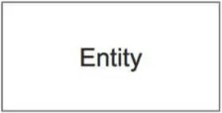 | Entitas adalah sebuah objek berwujud nyata yang dapat dibedakan dengan objek lainnya. Objeknya dapat bersifat konkret maupun abstrak. Orang, buku, pegawai, perusahaan merupakan jenis entitas konkret. Berbeda dengan mata kuliah, kejadian, pekerjaan adalah benda tak berwujud.
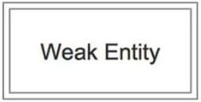 | Weak Entity adalah sebuah entitas yang tidak memiliki atribute yang unik. Weak entity memiliki Primary key lebih dari satu field yang mana field tersebut adalah foreign key
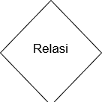 | Relationship adalah hubungan yang terjadi antara satu atau lebih entitas. Relasi sendiri sering disebut dengan proses. Komponen ini digambarkan dengan lambang belah ketupat
 | Atribut Multivalue adalah atribut yang memiliki atribut lebih dari satu nilai.
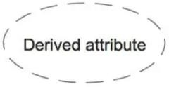 | Atribut Derivatif adalah atribut yang dihasilkan dari atribut lain dan atributnya tidak wajib untuk ditulis dalam Entity Relationship Diagram.
 | Identifying Relationship adalah ketika adanya sebuah baris dalam sebuah tabel anak tergantung pada baris pada tabel induk

Waterfall
Metode Waterfall adalah pendekatan pengembangan perangkat lunak yang bersifat linear dan terstruktur. Setiap tahapan dilakukan secara berurutan dan tidak dimulai sebelum tahap sebelumnya selesai. Model ini populer karena kejelasan alur dan dokumentasi yang mendetail. Menurut (Nurseptaji, 2021), Metode waterfall adalah sebuah metode klasik yang bersifat sistematis secara berurutan dalam membangun perangkat lunak dari mulai tahap analisis, desain, coding, testing dan juga maintenance.

Flask
Flask adalah micro-framework untuk pengembangan aplikasi web berbasis Python yang ringan dan sangat fleksibel. Flask tidak menyertakan banyak komponen bawaan seperti ORM, form validation, atau sistem autentikasi, tetapi memiliki sistem ekstensi yang memungkinkan pengembang menambahkan fitur sesuai kebutuhan. Flask sendiri dapat membantu kita membuat situs dengan sangat cepat meskipun dengan library yang sederhana.

Laragon
Laragon merupakan sebuah perangkat lunak yang menyediakan lingkungan pengembangan lokal (local development environment) yang cepat, ringan, dan portabel. Lingkungan ini sangat cocok digunakan dalam pengembangan aplikasi web karena menyediakan komponen penting seperti Apache, MySQL/MariaDB, PHP, Node.js, serta fitur virtual host secara otomatis. Laragon sdendiri menyediakan lingkungan pengembangan lokal yang mampu meningkatkan produktivitas dan efisiensi kerja pengembang aplikasi. Dibandingkan XAMPP dan MAMP, Laragon memiliki performa startup yang lebih cepat dan konsumsi memori yang lebih ringan.

Flowchart
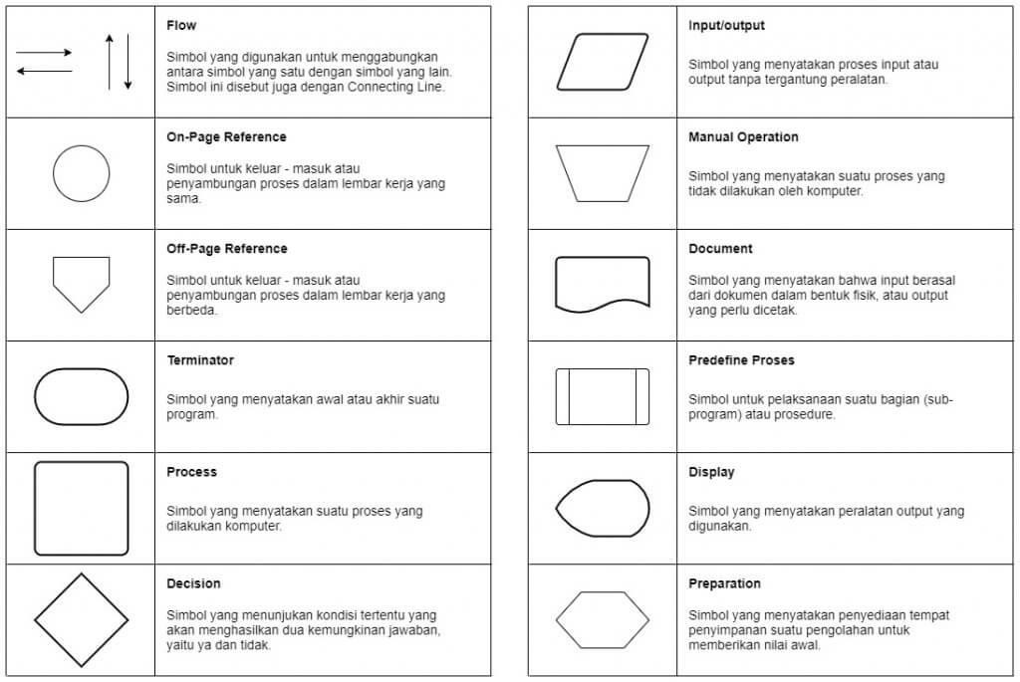
Gambar 2.1 Flowchart
Flowchart merupakan diagram yang digunakan untuk menggambarkan alur proses dalam sistem rekomendasi kamera yang dikembangkan. Diagram ini menunjukkan langkah-langkah yang dilakukan oleh pengguna (guest), penyewa (user), dan admin dalam menjalankan proses sistem, mulai dari login, input kriteria, hingga pemesanan kamera dan pengelolaan data. Flowchart sangat penting karena menyederhanakan flowchart memberikan panduan visual yang sistematis dalam menggambarkan logika pemrograman dan pemahaman terhadap sistem secara menyeluruh. Menurut (Rifqi Zamzami et al., 2024)yang menyatakan bahwa flowchart juga berguna dalam tahap pengujian dan identifikasi kesalahan sistem. Flowchart sendiri dapat mempercepat tahapan pengembangan karena memvisualisasikan urutan proses kerja sistem secara logis dan runtut.

Data Flow Diagram (DFD)
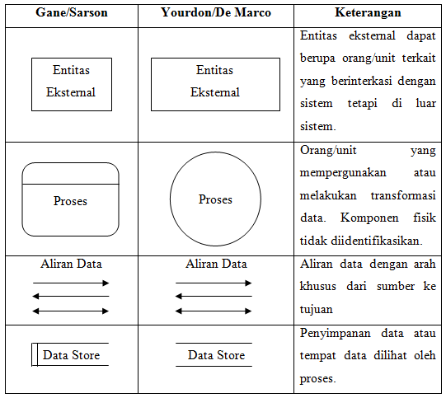
Gambar 2.2 Data Flow Diagram
Data Flow Diagram (DFD) adalah model visual yang digunakan untuk menggambarkan aliran data dalam sebuah sistem secara logis. DFD membantu menjelaskan bagaimana informasi berpindah dari satu proses ke proses lainnya, termasuk interaksi dengan entitas eksternal dan penyimpanan data. DFD digunakan dalam tahap analisis sistem untuk memahami bagaimana data bergerak, dari siapa data berasal, bagaimana data diproses, dan ke mana hasilnya dikirim. Dalam konteks sistem rekomendasi kamera berbasis web pada layanan persewaan, DFD memiliki peran penting dalam menggambarkan interaksi antara pengguna (Guest, user, admin) dengan sistem, serta bagaimana proses rekomendasi berlangsung. Menurut (Syahputra et al., 2024), DFD merupakan alat penting dalam memahami batas dan alur sistem serta memudahkan komunikasi teknis. Selain itu, DFD juga bermanfaat dalam identifikasi proses dan struktur sistem yang kompleks (Satyaninggrat et al., 2023), dan penggunaannya akan lebih efektif jika dikombinasikan dengan model lain seperti Use Case Diagram (Aleryani, 2024).

Activity Diagram
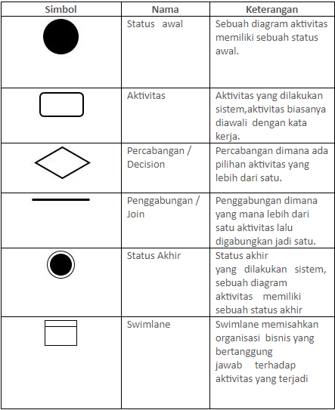
Gambar 2.3 Activity Diagram
Activity Diagram merupakan salah satu model visualisasi proses yang digunakan dalam tahap desain sistem untuk menggambarkan alur aktivitas dari pengguna dan sistem dalam sistem rekomendasi kamera. Diagram ini menjelaskan langkah-langkah interaksi pengguna, mulai dari proses login, input kriteria rekomendasi, pemrosesan oleh sistem, hingga hasil akhir berupa tampilan rekomendasi kamera. Diagram ini juga digunakan untuk menggambarkan aktivitas admin dalam mengelola data kamera. Seperti dijelaskan oleh (Andriyani et al., 2022) bahwa pemodelan aktivitas ini dapat mempercepat proses implementasi sistem karena memberikan panduan alur kerja yang jelas. Selain itu, menurut (Rifqi Zamzami et al., 2024), diagram aktivitas dapat mengurangi kesalahan sistem dan mempermudah pengujian karena seluruh proses telah divisualisasikan secara menyeluruh.

Use Case Diagram
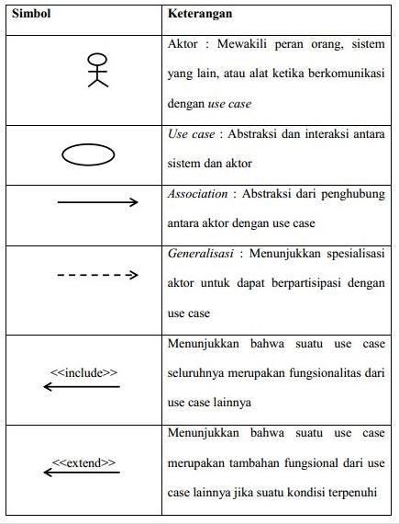
Gambar 2.4 Activity Diagram
Use Case Diagram digunakan pada tahap perancangan sistem untuk menggambarkan hubungan antara aktor dan fitur-fitur utama yang disediakan oleh sistem rekomendasi kamera berbasis web. Diagram ini menggambarkan keterlibatan tiga aktor utama, yaitu Pengunjung, User (penyewa), dan Admin. Setiap aktor memiliki akses terhadap use case tertentu, seperti input kriteria kamera, melihat rekomendasi, dan melakukan pemesanan untuk user, serta pengelolaan data kamera untuk admin. Seperti dijelaskan oleh (Andriyani et al., 2022), use case diagram sangat penting dalam proses analisis kebutuhan fungsional sistem. Diagram ini juga mempermudah pemetaan fungsi-fungsi yang harus dikembangkan dan meminimalkan kesalahan selama proses pengembangan. Use case diagram dapat menjadi acuan dalam pengujian sistem dan dokumentasi kebutuhan.

Wireframe
Pada tahapan desain dalam metode Waterfall, Wireframe menjadi aspek penting karena menentukan bagaimana pengguna akan berinteraksi langsung dengan sistem. UI dirancang sedemikian rupa agar mudah dipahami, nyaman dioperasikan, dan mencerminkan fungsi sistem secara logis. Menurut (Rizky Ersa & Wadly, 2024), tampilan sistem yang sederhana dan fungsional akan meningkatkan kenyamanan serta efektivitas penggunaan. (Aliman, 2021) menjelaskan bahwa UI merupakan perwujudan visual dari proses sistem yang harus didasarkan pada prinsip kegunaan dan kemudahan navigasi. Selanjutnya, (Alman Faluti Ashari & Rizqi Putri Nourma Budiarti, 2023) menambahkan bahwa antarmuka yang responsif dan mendukung berbagai perangkat menjadi faktor penting dalam keberhasilan sistem informasi berbasis web.

Karakteristik Pencahayaan Alami dalam Fotografi (Pagi, Siang, dan Sore)
Sepanjang hari, pancaran sinar matahari sebagai sumber pencahayaan alami (natural light) mengalami pergeseran tingkat terang, arah datang, serta suhu warna secara dinamis. Fluktuasi kondisi lingkungan tersebut menuntut penyesuaian parameter eksposur dan pemilihan perangkat kamera dengan spesifikasi khusus agar gambar yang diambil tetap memiliki kualitas yang baik:
1. Kondisi Pagi Hari (Sekitar Pukul 06.00 hingga 10.00):
Ketika matahari baru terbit dan posisinya masih rendah, berkas sinarnya harus menembus lapisan udara yang lebih tebal. Hal ini memicu terjadinya fenomena Rayleigh scattering, di mana spektrum warna biru terhambur dan yang tersisa didominasi oleh rona kemerahan serta kekuningan yang hangat (warm golden tone). Karakteristik pencahayaan pada jam-jam ini terasa sangat lembut (soft light), menciptakan bayangan subjek yang memanjang secara halus. Dari sisi teknis, kamera yang digunakan harus memiliki sensor dengan kemampuan rentang dinamis (dynamic range) yang mumpuni. Hal ini krusial agar kamera mampu memotret detail bayangan gelap secara jelas sekaligus menjaga agar area langit yang terang tidak mengalami kelebihan cahaya.

2. Kondisi Siang Hari (Sekitar Pukul 10.00 hingga 14.00):
Saat matahari tepat berada di titik kulminasi atas (zenith), intensitas penyinaran mencapai puncaknya dengan temperatur warna yang netral mendekati putih (daylight, berkisar 5500K). Paparan cahaya di siang hari tergolong sangat keras (hard light), yang memicu terbentuknya bayangan pekat dengan kontras yang sangat mencolok. Walau pasokan cahaya yang melimpah memudahkan fotografer memakai ISO rendah (misalnya ISO 100) serta kecepatan rana yang cepat (high shutter speed) untuk menghindari overexposure, kontras yang ekstrem ini tetap membutuhkan dukungan sensor kamera berkemampuan dynamic range tinggi. Hal ini diperlukan supaya detail bayangan tidak menghitam pekat (crushed shadows) dan area yang terkena cahaya langsung tidak kehilangan detail (blown-out). Selain itu, fitur fokus otomatis (autofocus speed & points) harus bekerja ekstra cepat karena kilau cahaya matahari yang kuat kerap menurunkan kontras objek pada lensa.
3. Kondisi Sore Hari (Sekitar Pukul 15.00 hingga 18.00):
Seiring matahari yang mulai turun kembali ke ufuk barat, pancaran sinar matahari kembali melunak dan memancarkan nuansa kehangatan yang khas. Meskipun menawarkan estetika foto yang indah dan dramatis (sunset), tantangan utama pemotretan sore hari adalah meredupnya intensitas cahaya secara cepat (ambient light decay). Oleh sebab itu, kamera membutuhkan dukungan sensor yang andal dalam kondisi minim cahaya (low-light performance) serta mampu menjaga tingkat noise tetap rendah saat menggunakan ISO menengah hingga tinggi. Hal ini bertujuan agar fotografer tetap bisa mempertahankan kecepatan rana yang cukup cepat guna menghindari foto buram akibat getaran tangan (motion blur) ketika langit berangsur menggelap menjelang malam (blue hour).

Kriteria Harga Sewa (Price / Price Score)
Variabel biaya rental per hari (Price) disepakati sebagai kriteria keputusan yang mencerminkan beban finansial aktual yang wajib dibayarkan konsumen untuk memanfaatkan kamera selama jangka waktu 24 jam. Ditinjau dari konsep pilihan ekonomi dan perilaku konsumen, parameter harga berfungsi sebagai faktor pembatas (constraint factor) yang paling krusial dalam menentukan intensitas preferensi serta kepuasan pengguna dalam menentukan vendor penyedia peralatan fotografi (Sari & Setiawan, 2021).
Pada algoritma pengambilan keputusan multikriteria (Multi-Criteria Decision Making / MCDM), komponen Harga Sewa diatur sebagai kriteria biaya (cost criterion). Karakteristik utama dari kriteria biaya ini adalah hubungan terbalik antara nilai data mentah dengan tingkat prioritasnya; artinya, semakin rendah nominal pengeluaran riil suatu alternatif, maka nilai preferensinya akan dinilai semakin optimal oleh pembuat keputusan (Saputra & Kusumawardani, 2022). Agar kriteria non-keuntungan ini dapat diintegrasikan secara seragam ke dalam matriks keputusan TOPSIS, data nominal harga sewa awal ($Price_{i}$) dikonversi ke bentuk Price Score ($C_{1}$) berskala rentang 0–10 lewat skema transformasi min-max terbalik (inverse min-max normalization) melalui rumus:
$${\text{PriceScore}}_{i}=\frac{{\text{Price}}_{\text{max}}-{\text{Price}}_{i}}{{\text{Price}}_{\text{max}}-{\text{Price}}_{\text{min}}}×10$$
Melalui penerapan pemodelan ini, kamera dengan tarif rental harian paling ekonomis dipastikan mengantongi Price Scoretertinggi yang menyentuh atau mendekati angka 10, sedangkan opsi kamera termahal otomatis memperoleh nilai terendah yang mendekati 0. Pola transformasi tersebut secara matematis selaras dengan premis rasional konsumen yang selalu berupaya meminimalkan pengeluaran biaya guna meraih asas kemanfaatan alternatif yang paling maksimal.

Kriteria Sensitivitas Cahaya (ISO / ISO Score)
International Organization for Standardization (ISO) merupakan parameter formal berskala global yang mempresentasikan derajat kepekaan sensor perangkat kamera terhadap volume pencahayaan yang diterima (light sensitivity). Dalam khazanah ilmu fotografi, indikator ISO berkolaborasi aktif dengan aperture (diafragma lensa) serta shutter speed (kecepatan penutup rana) guna menyusun pilar utama segitiga pencahayaan (exposure triangle) (Prasetyo & Budiman, 2023).
Ditinjau dari mekanisme fisikanya, besaran nilai ISO merepresentasikan level multiplikasi sinyal elektronik (analog-to-digital gain) pada area sensor ketika menangkap sebaran partikel cahaya (foton). Apabila angka ambang batas maksimum ISO sebuah kamera semakin besar, maka daya tangkap sensor terhadap kondisi lingkungan yang minim pencahayaan akan semakin sensitif (Nakamura & Takahashi, 2021). Keandalan mengolah ISO tinggi memegang peran vital untuk menyelamatkan kualitas visual pada iklim pemotretan redup (low-light photography) agar eksposur tetap terjaga tanpa terpaksa menurunkan kecepatan rana yang berisiko memicu efek kabur akibat dinamika subjek (motion blur) maupun guncangan tangan (hand shake).
Di dalam arsitektur sistem pendukung keputusan, variabel ISO diposisikan sebagai kriteria keuntungan (benefit criterion), yang berarti bahwa alternatif kamera dengan spesifikasi batas ISO maksimum yang tinggi akan lebih diutamakan oleh sistem. Proses konversi data batas ISO maksimum dari alternatif ke-$i$ ($ISO_{i}$) menjadi nilai ISO Score ($C_{2}$) pada rentang skala 0–10 dilakukan menggunakan teknik normalisasi linier benefit:
$${\text{ISOScore}}_{i}=\frac{{\text{ISO}}_{i}}{{\text{ISO}}_{\text{max}}}×10$$
Standardisasi nilai ini diterapkan untuk memastikan bahwa tipe kamera yang dibekali cakupan rentang ISO dinamis yang luas untuk mengatasi skenario ruang gelap pekat akan mendapatkan bobot skor yang tinggi dalam proses penilaian multikriteria.

Kriteria Titik Fokus Otomatis (Autofocus Point / AF Score)
Autofocus (AF) Point atau kerap disebut titik fokus otomatis merupakan sekumpulan koordinat spasial pada bidang sensor kamera yang bertugas mengunci derajat ketajaman objek secara mandiri memanfaatkan mekanisme deteksi kontras (Contrast Detection Autofocus / CDAF) ataupun deteksi fase (Phase Detection Autofocus / PDAF). Koordinat-koordinat fokus ini tersebar secara proporsional di sepanjang area bidik (frame) pada sensor kamera (Susanto et al., 2021).
Dari sudut pandang teknis, kuantitas titik fokus (AF Points) memiliki korelasi linear positif terhadap tingkat akurasi, kecepatan, serta kapabilitas perangkat dalam membuntuti pergerakan subjek secara berkesinambungan (subject tracking / continuous autofocus) (Chen & Zhang, 2022). Perangkat kamera yang dipersenjatai dengan titik fokus melimpah memunyai tingkat kerapatan sensor fokus yang solid, sehingga meminimalkan potensi kegagalan penguncian fokus (out-of-focus) ketika merekam objek dengan akselerasi tinggi seperti pada pemotretan dokumentasi olahraga, aksi jalanan (street photography), maupun peliputan momen dinamis lainnya.
Variabel jumlah titik fokus otomatis ini ditempatkan sebagai kriteria keuntungan (benefit criterion) dalam pemodelan sistem. Data kuantitatif dari akumulasi titik fokus pada alternatif ke-$i$ ($AF_{i}$) ditransformasikan menjadi bentuk nilai terstandardisasi AF Score ($C_{3}$) berskala 0–10 melalui persamaan:
$${\text{AFScore}}_{i}=\frac{{\text{AF}}_{i}}{{\text{AF}}_{\text{max}}}×10$$
Lewat implementasi rumus normalisasi tersebut, kamera yang menawarkan sebaran titik fokus rapat dan banyak bakal memperoleh skor prioritas yang tinggi, sekaligus menjamin presisi penguncian gambar yang tajam pada berbagai kondisi pemotretan yang berkecepatan tinggi.

Kriteria Ukuran Sensor (Sensor / Sensor Score)
Sensor gambar (image sensor) ialah modul elektronik fisik pada bodi kamera yang mengemban tugas untuk menangkap proyeksi berkas cahaya optik dari komponen lensa untuk dikonversi menjadi sinyal digital berbentuk piksel gambar. Dimensi fisik dari sensor tersebut (dihitung dalam satuan milimeter) dikelompokkan ke dalam beberapa strata standar industri fotografi, di antaranya adalah format Full Frame ($36×24$ mm), APS-C ($23,6×15,6$ mm), serta varian sensor berukuran 1-inch ($13,2×8,8$ mm) (Tanaka & Sato, 2022).
Luas permukaan fisik sensor menjadi elemen paling deterministik dalam mendikte kualitas akhir dari suatu berkas citra digital. Hal ini didasarkan pada implementasi hukum fisika optik berikut:
- Rentang Dinamis (Dynamic Range): Sensor berdimensi luas (contohnya Full Frame) memiliki ukuran sel piksel individual (photosel/pixel pitch) yang lebih lapang ketimbang sensor berukuran kecil, meskipun keduanya berada pada resolusi megapiksel yang identik. Struktur fotosel yang lapang mampu menampung volume partikel foton yang lebih melimpah sebelum menyentuh batas saturasi elektrik. Keunggulan ini memperluas jangkauan rentang dinamis, sehingga kamera andal dalam merekam gradasi bayangan gelap (shadow) dan sorotan cahaya kuat (highlight) secara berimbang tanpa kehilangan data detail visual (blown-out / crushed shadows) (Gomez & Martinez, 2023).
- Kanal Noise dan Performa Low-Light: Penampang sensor yang lebar berbanding lurus dengan peningkatan rasio sinyal terhadap gangguan (signal-to-noise ratio / SNR). Pada situasi minim cahaya, sensor berskala besar mampu memproduksi gambar yang bersih dari gangguan bintik digital (noise / grain) meski beroperasi pada tingkat ISO tinggi.
- Kedalaman Ruang Tajam (Depth of Field / DoF): Penggunaan sensor berskala besar mempermudah pembentukan ruang tajam yang tipis (efek latar belakang kabur / bokeh) secara lebih dramatis, yang memberikan impresi kedalaman visual estetis untuk kebutuhan fotografi potret (portrait).
Di dalam struktur matriks keputusan TOPSIS, dimensi sensor diposisikan sebagai kriteria keuntungan (benefit criterion). Berhubung parameter ukuran sensor ini berbentuk data kategorikal (kualitatif), sistem melakukan transformasi data kualitatif sensor ke-$i$ menjadi representasi skor kuantitatif terstandardisasi Sensor Score ($C_{4}$) berskala 0–10 bersandarkan luas penampangnya (sebagai ilustrasi: tipe Full Frame dikonversi ke skor 10; tipe APS-C diberi skor 7; dan varian sensor 1-inch mendapat skor 5). Semakin lebar dimensi sensor fisik pada kamera alternatif, maka skor kriteria yang diperoleh akan semakin tinggi.

Teori Penentuan Bobot Kriteria Dinamis Berdasarkan Kondisi Lingkungan
Dalam kerangka Multi-Criteria Decision Making (MCDM) yang berbasis pada algoritma TOPSIS, peran vektor bobot ($W$) sangat krusial karena bertindak sebagai faktor pengali bagi matriks keputusan yang telah dinormalisasi. Penilaian ini ditujukan untuk merepresentasikan tingkat urgensi dari masing-masing parameter yang diuji ($y_{ij}=w_{j}⋅r_{ij}$). Dalam pengembangan sistem rekomendasi piranti fotografi, perumusan bobot ini dibuat adaptif mengikuti kondisi medan pemotretan atau skenario penggunaan di lapangan. Fleksibilitas komputasi tersebut diterapkan agar prioritas perhitungan dalam sistem mampu mengantisipasi berbagai kendala teknis optik yang nyata saat proses pengambilan gambar berlangsung (Mardiana & Haryanto, 2023).
Formulasi nilai kepentingan ini mengintegrasikan Metode Pembobotan Subjektif (Subjective Weighting / Direct Rating) dengan pertimbangan para pakar (Expert Judgement). Secara kaidah ilmiah ilmiah, seluruh elemen bobot yang dirancang wajib memenuhi ketentuan batas akumulasi total nilai (Hwang & Yoon, 1981):
$$\sum_{j=1}^{n}{w_{j}}=w_{1}+w_{2}+w_{3}+w_{4}=1,00$$
Adapun penjabaran dari komponen matematis dalam persamaan normalisasi di atas meliputi:
- $\sum_{j=1}^{n}{​}$: Indikator sigma ($\sum{​}$) yang menunjukkan operasi penjumlahan kumulatif dari kriteria pertama ($j=1$) hingga kriteria ke-$n$.
- $n$: Total kriteria keputusan yang dilibatkan dalam pemodelan ini ($n=4$).
- $w_{j}$: Besaran nilai bobot kepentingan yang dialokasikan pada parameter ke-$j$.
- $w_{1}$: Porsi bobot nilai untuk parameter kesatu, yakni biaya penyewaan (Price).
- $w_{2}$: Porsi bobot nilai untuk parameter kedua, yaitu tingkat sensitivitas sensor (ISO).
- $w_{3}$: Porsi bobot nilai untuk parameter ketiga, berupa titik fokus otomatis (AF Point).
- $w_{4}$: Porsi bobot nilai untuk parameter keempat, yang merepresentasikan kelas fisik penampang sensor (Sensor).
- $1,00$: Nilai mutlak dari total akumulasi penjumlahan seluruh bobot kriteria (setara dengan nilai persentase 100%).
Ketika dihadapkan pada pemotretan Luar Ruangan Siang Hari (Outdoor - Day), variabel penentu bobot ditetapkan dalam komposisi $W=\left[0,30 \text{(Price)}, 0,15 \text{(ISO)}, 0,25 \text{(AF)}, 0,30 \text{(Sensor)}\right]$. Pertimbangan teoritis yang mendasari keputusan untuk menyetarakan porsi nilai antara aspek biaya (Price Score selaku cost) dan aspek sensor (Sensor Scoreselaku benefit) pada angka 0,30 dijabarkan sebagai berikut:

Teori Rentang Dinamis (Dynamic Range) vs. Intensitas Cahaya Terik
Ditinjau dari konsep segitiga pencahayaan (exposure triangle) pada fotografi digital, kondisi luar ruangan di siang hari selalu mendapatkan suplai cahaya alami (ambient light) yang sangat berlimpah dari matahari. Di atas kertas, fenomena ini mempermudah perangkat untuk mencapai eksposur normal tanpa harus bergantung pada tingkat sensitivitas tinggi. Oleh karena itu, kriteria ISO secara rasional ditempatkan pada bobot paling rendah, yakni 0,15 (Prasetyo & Budiman, 2023).
Namun, paparan sinar matahari langsung yang terik memicu kendala optik baru berupa kontras pencahayaan ekstrem (harsh high-contrast daylight). Kondisi ini memperlebar jarak intensitas antara area yang terpapar cahaya langsung (highlights) dengan area bayangan gelap (shadows). Kemampuan sebuah kamera dalam merekam rentang perbedaan gelap-terang yang sangat lebar ini sepenuhnya bertumpu pada spesifikasi kapasitas Rentang Dinamis (Dynamic Range)yang tertanam pada sensor perangkat (Gomez & Martinez, 2023).
Berdasarkan hukum fisika sensor gambar:
- Sensor dengan dimensi penampang fisik yang luas (seperti tipe Full Frame atau APS-C) dibekali dengan ukuran fotodioda per piksel (pixel pitch) yang lebih lapang. Luas penampang ini berbanding lurus dengan kapasitas penampungan elektron (Full-Well Capacity / FWC) sebelum penangkapan sinyal mengalami kejenuhan atau saturasi sensor.
- Ketika ambang batas FWC bernilai besar, sensor akan sangat andal dalam mempertahankan detail gradasi warna pada langit di area highlights agar tidak mengalami kehilangan informasi visual (blown-out highlights), sekaligus mampu mempertahankan tekstur objek yang tersembunyi di area shadows (Kurnia, 2023).
- Sebaliknya, sensor berukuran ringkas (seperti pada modul ponsel pintar atau sensor 1-inch) yang memiliki nilai FWC rendah rentan memicu fenomena clipping data elektrik. Efek buruk yang dihasilkan berupa kerusakan visual, di mana langit tampak putih polos tanpa detail dan area bayangan berubah menjadi hitam pekat (Saputra & Wijaya, 2021).
Melalui analisis tersebut, kriteria Sensor Score ($C_{4}$) secara teoritis mutlak diberikan porsi bobot yang tinggi (0,30) guna menjamin keandalan perangkat dalam mereduksi kendala kontras optik yang tajam pada siang hari.

Teori Kelayakan Ekonomi dan Mitigasi Bias Komputasi TOPSIS
Ditinjau dari sudut pandang perilaku ekonomi konsumen dalam pengambilan keputusan, nominal sewa dari piranti fotografi (Price) merupakan variabel biaya (cost) yang menjadi faktor pembatas utama dan bersifat sangat sensitif dalam memengaruhi kesepakatan transaksi (Sari & Setiawan, 2021). Oleh karena limpahan cahaya matahari telah mempermudah perolehan eksposur standar, konsumen secara natural akan mencari opsi yang menawarkan tarif sewa paling ekonomis demi menghemat anggaran. Sudut pandang rasional inilah yang melandasi mengapa Price Score ($C_{1}$) layak ditempatkan pada angka tinggi sebesar 0,30.
Meskipun demikian, dalam pemodelan matematis berbasis algoritma TOPSIS, apabila kriteria biaya (Price) diletakkan pada posisi yang terlampau dominan (misalnya $w_{1}=0,40$) sementara aspek kualitas sensor ditekan terlalu rendah (misalnya $w_{4}=0,20$), struktur perhitungan akan mengalami bias dominansi kriteria biaya (cost-driven bias).
Secara matematis, kalkulasi nilai keputusan ternormalisasi terbobot untuk kriteria biaya sewa ($y_{i1}$) diposisikan melalui persamaan di bawah ini:
$$y_{i1}=w_{1}⋅\left(\frac{{\text{Price}}_{\text{max}}-{\text{Price}}_{i}}{{\text{Price}}_{\text{max}}-{\text{Price}}_{\text{min}}}×10\right)/{\text{Divider}}_{1}$$
Rincian dari setiap komponen dalam formulasi di atas dapat dijelaskan sebagai berikut:
- $y_{i1}$: Nilai keputusan ternormalisasi terbobot (weighted normalized value) dari alternatif kamera ke-$i$ khusus untuk kriteria kesatu (Harga Sewa/Price). Parameter ini merupakan elemen penyusun matriks terbobot $Y$ yang menjadi acuan dalam mengukur jarak kedekatan dengan solusi ideal.
- $w_{1}$: Nilai bobot kepentingan yang dialokasikan pada kriteria kesatu (Harga Sewa/Price), di mana pada kondisi pemotretan Outdoor - Day diset sebesar $0,30$.
- $\frac{{\text{Price}}_{\text{max}}-{\text{Price}}_{i}}{{\text{Price}}_{\text{max}}-{\text{Price}}_{\text{min}}}×10$: Fungsi transformasi data mentah (raw data) untuk mengonversi nominal harga sewa kamera alternatif ke-$i$ ($Price_{i}$) menjadi skor penilaian bertipe biaya (cost score) dengan rentang nilai 0 hingga 10 ($C_{i1}$). Logika operasionalnya dijabarkan lewat poin berikut:
  - ${\text{Price}}_{i}$: Tarif sewa harian riil dari kamera alternatif ke-$i$.
  - ${\text{Price}}_{\text{min}}$: Tarif sewa harian terendah yang tercatat dalam dataset aktif.
  - ${\text{Price}}_{\text{max}}$: Tarif sewa harian tertinggi yang tercatat dalam dataset aktif.
  - Operasi pengurangan pembilang (${\text{Price}}_{\text{max}}-{\text{Price}}_{i}$) ditujukan untuk membalikkan skala penilaian (inverse scaling). Melalui formula ini, kamera dengan harga sewa yang semakin murah justru akan menduduki skor kriteria yang semakin tinggi (mendekati 10,00), menyesuaikan dengan sifat kriteria biaya (cost).
- ${\text{Divider}}_{1}$: Nilai pembagi Euclidean (Euclidean norm) untuk kolom parameter Harga Sewa (Price), yang diperoleh melalui rumus $\sqrt{\sum_{i=1}^{m}{{\left(C_{i1}\right)}^{2}}}$ (dengan $m$ sebagai representasi total alternatif kamera).
- Pembagian dengan elemen ${\text{Divider}}_{1}$ ($…/{\text{Divider}}_{1}$): Proses normalisasi vektor yang berfungsi mengonversi skor kriteria berskala 0–10 ($C_{i1}$) ke dalam skala homogen berskala 0 hingga 1 ($r_{i1}$). Hal ini krusial agar semua parameter dapat diperbandingkan secara adil meskipun memiliki satuan unit awal yang berbeda.
Apabila nilai bobot $w_{1}$ diset terlampau tinggi (0,40), maka alternatif kamera dengan harga sewa yang sangat murah akan mendominasi perhitungan jarak solusi ideal positif ($D^{+}$) secara timpang. Implikasinya, algoritma TOPSIS akan memaksakan kamera kelas entry-level berteknologi sensor usang atau berukuran mini untuk menempati urutan teratas semata-mata karena keunggulan harga murahnya. Padahal, jika ditinjau dari kapabilitas fisik sensornya, kamera tersebut tidak memenuhi standar kelayakan optik untuk mengatasi kontras ekstrem di siang hari.
Sebagaimana dikemukakan oleh Muzakkir (2023), sebuah sistem pendukung keputusan yang kredibel wajib mengeliminasi bias keputusan yang didominasi satu parameter saja (single-attribute dominance). Oleh sebab itu, penetapan bobot yang seimbang antara parameter biaya (Price = 0,30) dan spesifikasi sensor (Sensor = 0,30) di sini bertindak sebagai regulator penyeimbang (trade-off optimizer). Konfigurasi matematis ini memastikan bahwa luaran rekomendasi dari sistem merupakan titik kompromi terbaik (compromise solution)—yakni merekomendasikan perangkat yang memiliki efisiensi nilai ekonomi yang rasional namun tetap dibekali kemampuan sensor fisik yang andal untuk pemotretan siang hari.

METODE KEGIATAN

Waktu dan Tempat Pelaksanaan
Dalam pembuatan tugas akhir ini tempat dilaksanakannya berlokasi di Jember tepatnya pada mitra kami yaitu Jember Kamera dan pengerjaan sistem rekomendasi kamera pada website persewaan kamera ini akan dilaksanakan 6 bulan dimulai dari bulan Januari 2026 sampai dengan Juni 2026.

Alat dan Bahan
Alat yang digunakan pada penelitian ini terdiri dari perangkat keras (hardware) dan perangkat lunnak (software) Adapun alat-alat tersebut adalah sebagai berikut :
3.2.1 Perangkat Keras (hardware)
Adapun perangkat keras yang digunakan untuk memenuhi pengerjaan Tugas Akhir ini adalah sebagai berikut:
- Laptop Macbook Pro M1 Pro
- RAM 16GB
- SSD 512 TB
    - Perangkat Lunak (software)
- Google Chrome sebagai aplikasi browser
- Homebrew
- Visual Studio Code
- Laravel
- Microsoft Office Word
- Flask
- Figma

Bahan
Untuk bahan yang digunakan adalah data informasi yang diperoleh dari Jember Kamera, Adapun data data tersebut mencakup data informasi perusahaan dan data manajemen pada Jember Kamera. Dalam Menyusun laporan tugas akhir, Teknik pengumpulan data merupakan Langkah penting untuk mendapatkan informasi yang akurat dan relevan. Berikut adalah Teknik pengumpulan data yang digunakan dalam tugas akhir ini :
- Wawancara (Interview)
Wawancara adalah metode pengumpulan data yang melibatkan tanya jawab langsung dengan pihak Jember Kamera untuk memahami masalah secara jelas.

Metode Kegiatan
Penelitian ini menerapkan metode perancangan sistem informasi menggunakan algoritma TOPSIS (Technique for Order Preference by Similarity to Ideal Solution). Proses pengembangan sistem dilakukan dengan menggunakan pendekatan model Waterfall, karena model ini menyusun setiap tahapan secara runtut dan sistematis. Model ini diawali dengan tahap pengumpulan kebutuhan sistem (requirement), di mana seluruh kebutuhan baik fungsional maupun non-fungsional diidentifikasi dan didokumentasikan. Selanjutnya dilakukan tahap perancangan (design) yang mencakup perancangan antarmuka, struktur database, serta arsitektur sistem secara keseluruhan. Tahap implementasi dilakukan dengan mengembangkan kode program sesuai rancangan sebelumnya. Setelah sistem berhasil dibangun, dilakukan tahap pengujian (testing) untuk memastikan bahwa sistem berjalan sesuai dengan fungsi yang diharapkan dan bebas dari kesalahan. Terakhir, sistem masuk ke tahap pemeliharaan (maintenance) yang bertujuan untuk memperbaiki kekurangan serta meningkatkan sistem bila diperlukan. Karena bersifat linier, setiap tahapan dalam model Waterfall harus diselesaikan secara berurutan hingga sistem rekomendasi kamera berbasis web berbasis metode TOPSIS dapat dikembangkan secara optimal.

Metode Kegiatan

Metode pengembangan system (waterfall)
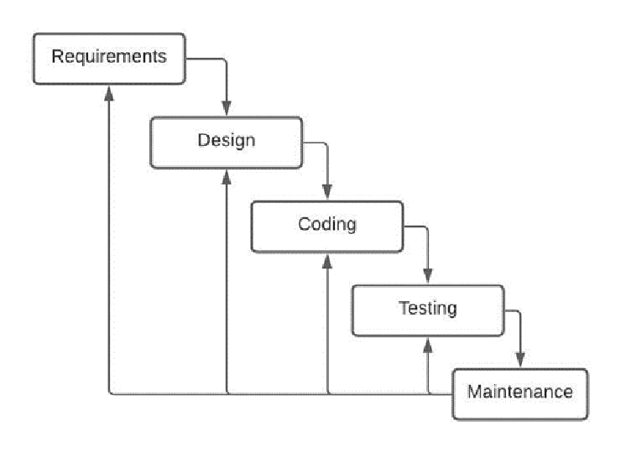
Gambar 3.5. Metode pengembangan waterfall
Metode pengembangan sistem yang diterapkan dalam penelitian ini adalah metode Waterfall. Pemilihan metode Waterfall didasarkan pada karakteristiknya yang memiliki alur kerja terstruktur dan dilakukan secara bertahap dari proses awal hingga akhir pengembangan sistem. Pendekatan ini dinilai sesuai untuk penelitian yang berfokus pada pembangunan Sistem Pendukung Keputusan (SPK) berbasis website dalam memberikan rekomendasi kamera sewaan menggunakan metode TOPSIS, karena kebutuhan sistem sudah ditentukan dengan cukup jelas sejak tahap awal penelitian.
Menurut Wahyudi, Utin, dan Arief (2021), metode Waterfall merupakan model pengembangan perangkat lunak yang proses pengerjaannya dilakukan secara berurutan, dimulai dari tahap analisis kebutuhan, desain sistem, implementasi, pengujian, hingga tahap pemeliharaan. Setiap tahapan pada model ini disusun secara sistematis sehingga dokumentasi dan proses pengembangan sistem dapat berjalan lebih terarah serta mudah dilakukan evaluasi.
Dalam penelitian ini, metode Waterfall digunakan sebagai acuan utama dalam proses pembangunan sistem rekomendasi kamera berbasis web. Tahapan-tahapan yang dilakukan pada metode ini meliputi sebagai berikut:

Requirement (Analisis Kebutuhan)
Tahap requirement dilakukan untuk mengetahui dan menganalisis kebutuhan sistem melalui proses observasi serta studi literatur mengenai layanan persewaan kamera. Pada tahap ini dilakukan identifikasi terhadap kebutuhan pengguna dalam memperoleh rekomendasi kamera berdasarkan beberapa kriteria, seperti harga, merek kamera, jenis penggunaan, dan tingkat sensitivitas ISO. Selain itu, kebutuhan admin dalam mengelola data kamera maupun data pengguna juga dianalisis agar sistem dapat berjalan sesuai fungsi yang diharapkan.
Pada fase awal pengembangan, peneliti melakukan serangkaian kegiatan guna mengidentifikasi berbagai kebutuhan yang melandasi pembangunan sistem rekomendasi untuk pemilihan kamera dan lensa. Tahap identifikasi ini penting dilakukan agar diperoleh pemahaman yang utuh mengenai apa saja yang harus dipenuhi oleh sistem sebelum proses perancangan dimulai.
Kegiatan yang dilaksanakan dalam tahap ini mencakup penelusuran berbagai literatur terkait, kajian terhadap penelitian-penelitian sejenis yang pernah dilakukan sebelumnya, serta observasi langsung terhadap praktik penyewaan kamera yang berlangsung di lokasi penelitian, yaitu Jember Kamera Mangli.
Hasil pengamatan di lapangan dan diskusi dengan pengelola tempat penyewaan kamera mengungkap sejumlah kebutuhan utama yang harus diakomodasi oleh sistem.
- Analisis Kebutuhan Fungsional
Kebutuhan fungsional merupakan kebutuhan yang berkaitan dengan proses, layanan, dan fitur utama yang harus dapat dijalankan oleh sistem rekomendasi kamera dan penyewaan kamera berbasis metode TOPSIS. Sistem dirancang untuk membantu pengguna dalam memperoleh rekomendasi kamera terbaik berdasarkan kondisi penggunaan yang dipilih, sekaligus menyediakan layanan penyewaan kamera, lensa, dan paket fotografi.
Pada tahap ini dilakukan identifikasi terhadap seluruh fungsi utama yang dibutuhkan oleh pengguna maupun admin agar sistem dapat berjalan sesuai tujuan penelitian. Kebutuhan fungsional tersebut meliputi proses autentikasi pengguna, pengelolaan data kamera dan lensa, proses perhitungan rekomendasi menggunakan metode TOPSIS, hingga pengelolaan transaksi penyewaan.
Spesifikasi kebutuhan fungsional sistem ditunjukkan pada Tabel 4.1 berikut.

Fitur | Deskripsi Kebutuhan
Landing Page | Menampilkan halaman utama sistem yang berisi informasi aplikasi, daftar kamera unggulan, serta akses menuju fitur rekomendasi dan penyewaan kamera.
Modul Autentifikasi | Menampilkan halaman utama sistem yang berisi informasi aplikasi, daftar kamera unggulan, serta akses menuju fitur rekomendasi dan penyewaan kamera.
Rekomendasi Kamera | Menyediakan fitur Login, Register, Logout, dan Forgot Password untuk membatasi hak akses pengguna dan admin ke dalam sistem.
Perhitungan TOPSIS | Sistem mampu melakukan proses normalisasi matriks, pembobotan, perhitungan solusi ideal positif dan negatif, hingga menghasilkan nilai preferensi dan ranking kamera.
Detail Kamera | Menampilkan informasi detail kamera seperti spesifikasi, harga sewa, sensor, ISO, autofocus, dan deskripsi kamera.
Penyewaan Kamera | Memungkinkan pengguna melakukan penyewaan kamera dengan mengisi data penyewaan melalui sistem.
Penyewaan Lensa | Memungkinkan pengguna melakukan penyewaan lensa sesuai kebutuhan fotografi atau videografi.
Penyewaan Paket | Menyediakan layanan penyewaan paket kamera dan lensa dalam satu transaksi.
Dashboard Admin | Menampilkan halaman dashboard admin untuk mengelola seluruh data sistem seperti data kamera, lensa, pengguna, dan transaksi penyewaan.
Manajemen Data Kamera | Admin dapat menambah, mengubah, dan menghapus data kamera yang digunakan dalam proses rekomendasi.
Manajemen Data Lensa | Admin dapat mengelola data lensa yang tersedia dalam sistem penyewaan.
Manajemen Pengguna | Admin dapat melihat dan memverifikasi data pengguna yang telah melakukan registrasi pada sistem.
Manajemen Penyewaan | Admin dapat mengelola data transaksi penyewaan, memperbarui status penyewaan, serta menghapus data transaksi apabila diperlukan.
Profil Pengguna | Pengguna dapat melihat dan memperbarui informasi profil akun yang dimiliki.
Tabel 4 1 Spesifikasi Kebutuhan Sistem Rekomendasi Kamera
Berdasarkan kebutuhan fungsional tersebut, sistem diharapkan mampu membantu pengguna dalam menentukan rekomendasi kamera terbaik sesuai kebutuhan penggunaan, sekaligus mempermudah proses penyewaan kamera secara lebih terstruktur dan efisien.
- Analisis Kebutuhan Non-Fungsional
Kebutuhan non-fungsional merupakan kebutuhan yang berkaitan dengan spesifikasi perangkat keras, perangkat lunak, performa sistem, dan lingkungan pendukung yang digunakan dalam pembangunan Sistem Pendukung Keputusan rekomendasi kamera berbasis website. Kebutuhan ini bertujuan agar sistem dapat berjalan dengan baik, stabil, dan mampu memberikan hasil rekomendasi secara optimal.
Sistem rekomendasi kamera ini dikembangkan menggunakan framework Laravel dengan database SQLite/MySQL sebagai media penyimpanan data. Selain itu, sistem juga membutuhkan browser untuk menjalankan aplikasi berbasis web sehingga dapat diakses oleh admin maupun pengguna.
Spesifikasi kebutuhan non-fungsional sistem ditunjukkan pada Tabel 4.2 berikut.

No | Kebutuhan | Spesifikasi
1 | Sistem Operasi | Mac Os
2 | Processor | M1 Pro
3 | RAM | 16 GB
4 | Penyimpanan | 512 GB
5 | Bahasa Pemrograman | PHP
6 | Framework | Laravel
7 | Database | SQLite/MySQL
8 | Web Server | HomeBrew
9 | Browser | Google Chrome
10 | Tools Perancangan | Draw.io dan Figma
11 | Metode SPK | TOPSIS
12 | Hak Akses Sistem | Admin dan User
Tabel 4 2 Spesifikasi Kebutuhan Non-Fungsional
Kebutuhan non-fungsional tersebut digunakan sebagai pendukung utama dalam proses pembangunan dan implementasi sistem rekomendasi kamera berbasis website agar sistem dapat berjalan sesuai kebutuhan penelitian.
- Kebutuhan Pengguna
Kebutuhan pengguna merupakan kebutuhan yang berkaitan dengan hak akses dan aktivitas pengguna pada sistem. Pada sistem rekomendasi kamera berbasis website ini terdapat dua jenis pengguna, yaitu admin dan user.
Admin memiliki hak akses penuh terhadap pengelolaan data sistem seperti data kamera, data lensa, data pengguna, serta pengelolaan data kriteria dan bobot TOPSIS. Sedangkan user memiliki hak akses untuk menggunakan fitur rekomendasi kamera serta melakukan penyewaan kamera dan lensa.
Pembagian hak akses pengguna dilakukan agar keamanan dan pengelolaan sistem dapat berjalan dengan lebih baik. Adapun kebutuhan pengguna sistem ditunjukkan pada Tabel 4.3 berikut.
No | Jenis Pengguna | Hak Akses
1 | Admin | Mengelola data kamera
2 | Admin | Mengelola data lensa
3 | Admin | Mengelola data pengguna
4 | Admin | Mengelola data kriteria dan bobot
5 | Admin | Mengelola transaksi penyewaan
6 | Admin | Melihat hasil ranking TOPSIS
7 | User | Melakukan registrasi akun
8 | User | Login ke dalam sistem
9 | User | Melihat daftar kamera
10 | User | Melihat detail kamera
11 | User | Menggunakan fitur rekomendasi kamera
12 | User | Melakukan penyewaan kamera
13 | User | Melakukan penyewaan lensa
14 | User | Mengelola profil akun
Tabel 4.3 Kebutuhan Pengguna Sistem
Dengan adanya pembagian hak akses tersebut, sistem dapat digunakan sesuai dengan kebutuhan masing-masing pengguna sehingga proses pengelolaan data dan rekomendasi kamera dapat berjalan secara lebih terstruktur.
- Pengambilan Dataset
Tahap pengambilan dataset dilakukan untuk memperoleh informasi yang digunakan dalam pembangunan Sistem Pendukung Keputusan rekomendasi kamera berbasis website menggunakan metode TOPSIS. Data yang digunakan pada penelitian ini meliputi data kamera, data lensa, data kriteria, dan data bobot penilaian.
Proses pengambilan data dilakukan melalui wawancara langsung kepada owner Jember Kamera Mangli sebagai pihak yang memahami spesifikasi kamera, kebutuhan penyewaan, serta karakteristik penggunaan kamera berdasarkan kondisi tertentu. Dari hasil wawancara tersebut diperoleh informasi mengenai jenis kamera yang sering digunakan pelanggan, harga sewa kamera, kemampuan ISO, performa autofocus, jenis sensor, serta rekomendasi penggunaan kamera berdasarkan kondisi outdoor maupun indoor.
Selain melalui wawancara, pengumpulan data juga dilakukan melalui observasi terhadap website penyewaan kamera yang telah dibangun untuk menyesuaikan data yang terdapat pada sistem dengan data asli yang terdapat pada database website.
Data kamera yang digunakan dalam penelitian ini terdiri dari 19 data kamera dengan berbagai merek seperti Canon, Sony, Fujifilm, dan Nikon. Sedangkan data lensa terdiri dari 7 jenis lensa yang digunakan sebagai rekomendasi tambahan dalam proses penyewaan kamera.
Data hasil pengambilan tersebut kemudian digunakan sebagai dataset utama dalam proses perhitungan metode TOPSIS untuk menghasilkan ranking rekomendasi kamera berdasarkan jenis penggunaan yang dipilih oleh pengguna, seperti Outdoor Day (Siang), Outdoor Night (Malam), Indoor Cerah, Indoor Gelap, dan Semua Kondisi.
  - Mengumpulkan Dataset Kamera
Data kamera merupakan data utama yang digunakan sebagai alternatif pada proses rekomendasi sistem pendukung keputusan. Dataset kamera berisi beberapa informasi penting yang berkaitan dengan spesifikasi dan harga sewa kamera yang tersedia pada layanan persewaan. Pada penelitian ini, data kamera disusun berdasarkan beberapa merek kamera yang umum digunakan, seperti Canon, Sony, Nikon, dan Fujifilm. Setiap data kamera memiliki atribut seperti nama kamera dan harga sewa yang nantinya digunakan dalam proses pengolahan rekomendasi menggunakan metode TOPSIS. Data kamera digunakan untuk membantu sistem dalam menentukan kamera terbaik berdasarkan preferensi pengguna, seperti kebutuhan penggunaan indoor maupun outdoor, budget sewa, serta preferensi merek tertentu. Dataset ini kemudian diolah dan dijadikan alternatif keputusan pada sistem rekomendasi kamera berbasis website.

No | Nama Kamera | Merek | Harga Sewa | ISO | AF Point | Sensor
1 | Canon M10 | Canon | 80000 | 25600 | 49 | APS-C
2 | Sony A5000 | Sony | 90000 | 25600 | 25 | APS-C
3 | Canon M3 | Canon | 100000 | 25600 | 49 | APS-C
4 | Sony A6000 | Sony | 110000 | 25600 | 179 | APS-C
5 | Canon M50 | Canon | 130000 | 51200 | 143 | APS-C
6 | Sony A6300 | Sony | 155000 | 51200 | 425 | APS-C
7 | Fujifilm XA3 | Fujifilm | 80000 | 25600 | 77 | APS-C
8 | Sony A6400 | Sony | 185000 | 51200 | 425 | APS-C
9 | Fujifilm XA5 | Fujifilm | 90000 | 25600 | 77 | APS-C
10 | Nikon J5 | Nikon | 75000 | 12800 | 171 | 1-inch
11 | Fujifilm XT20 | Fujifilm | 145000 | 51200 | 325 | APS-C
12 | Canon 500D | Canon | 55000 | 12800 | 9 | APS-C
13 | Canon 60D | Canon | 100000 | 12800 | 9 | APS-C
14 | Canon 1100D | Canon | 55000 | 12800 | 9 | APS-C
15 | Canon 80D | Canon | 140000 | 25600 | 45 | APS-C
16 | Canon 600D | Canon | 80000 | 12800 | 9 | APS-C
17 | Canon 6D | Canon | 165000 | 100000 | 61 | Full Frame
18 | Canon 550D | Canon | 75000 | 12800 | 9 | APS-C
19 | Canon 5D Mark III | Canon | 215000 | 100000 | 61 | Full Frame
Tabel 4.4 Tabel Data Kamera
Data kamera pada tabel di atas menjadi alternatif utama dalam metode TOPSIS. Setiap kamera dinilai berdasarkan kriteria harga sewa, ISO, AF Point, dan sensor untuk menghasilkan rekomendasi kamera terbaik sesuai kebutuhan pengguna.
b. Analisis Dataset TOPSIS
Dataset yang telah dikumpulkan kemudian dianalisis dan disusun ke dalam bentuk matriks keputusan sebagai tahap awal perhitungan metode TOPSIS. Proses ini dilakukan untuk mempermudah sistem dalam menghitung nilai preferensi setiap alternatif kamera berdasarkan kriteria yang telah ditentukan. Tahap analisis dataset meliputi proses penginputan data alternatif, penentuan bobot kriteria, normalisasi matriks keputusan, hingga proses perangkingan hasil rekomendasi kamera dan lensa.
Sistem melakukan konversi data mentah (raw data) dari database ke dalam rentang nilai kriteria berskala 0 sampai 10 sebelum menerapkan kalkulasi algoritma TOPSIS pada spesifikasi teknis tiap opsi kamera. Standardisasi ini diimplementasikan guna menyamakan sebaran nilai (homogenisasi) dari seluruh indikator yang digunakan. Langkah ini krusial untuk mengeliminasi disparitas satuan ukuran—seperti nilai nominal Rupiah pada Harga Sewa, besaran angka bulat untuk fitur ISO dan AF Point, serta bentuk kategorikal pada dimensi sensor—sehingga tiap kriteria dapat dinilai secara proporsional tanpa terpengaruh oleh dominasi variabel yang memiliki angka numerik besar.
Proses penentuan nilai untuk indikator keputusan ini diklasifikasikan dengan merujuk pada sifat ataupun karakteristik dari masing-masing kriteria yang ada:
- Price Score ($C_{1}$) — Berperan sebagai kriteria biaya (cost criteria). Biaya penyewaan harian untuk setiap unit kamera ditransformasikan dengan logika bahwa nilai kriteria akan semakin optimal jika harga sewanya semakin murah. Formula matematis yang mendasari perhitungan konversi Price Score adalah sebagai berikut:
$${\text{PriceScore}}_{i}=\frac{{\text{Price}}_{\text{max}}-{\text{Price}}_{i}}{{\text{Price}}_{\text{max}}-{\text{Price}}_{\text{min}}}×1$$
Keterangan:
  - ${\text{Price}}_{i}$ = Nilai nominal sewa harian untuk opsi kamera ke-$i$.
  - ${\text{Price}}_{\text{min}}$ = Nilai sewa harian terendah yang tercatat dalam dataset aktif = Rp55.000,00 (tipe Canon 500D dan Canon 1100D).
  - ${\text{Price}}_{\text{max}}$ = Nilai sewa harian tertinggi yang tercatat dalam dataset aktif = Rp215.000,00 (tipe Canon 5D Mark III).
- ISO Score ($C_{2}$) — Berperan sebagai kriteria keuntungan (benefit criteria). Kapasitas maksimal dari pengaturan ISO kamera dikonversikan melalui pendekatan linear, yang berarti nilai indikatornya akan meningkat seiring dengan tingginya batas ISO maksimal tersebut. Formula matematis yang mendasari perhitungan konversi ISO Scoreadalah sebagai berikut:
$${\text{ISOScore}}_{i}=\frac{{\text{ISO}}_{i}}{{\text{ISO}}_{\text{max}}}×1$$
Keterangan:
  - ${\text{ISO}}_{i}$ = Batas maksimal ISO dari opsi kamera ke-$i$.
  - ${\text{ISO}}_{\text{max}}$ = Batas maksimal ISO paling tinggi yang tercatat dalam dataset aktif = 102.400 (tipe Canon 6D dan Canon 5D Mark III).
- AF Score ($C_{3}$) — Berperan sebagai kriteria keuntungan (benefit criteria). Ketersediaan jumlah titik fokus otomatis (AF Points) pada bodi kamera disesuaikan secara linear, sehingga makin melimpah jumlah titik fokusnya, makin tinggi pula perolehan skor kriterianya. Formula matematis yang mendasari perhitungan konversi AF Score adalah sebagai berikut:
$${\text{AFScore}}_{i}=\frac{{\text{AFPoint}}_{i}}{{\text{AFPoint}}_{\text{max}}}×1$$
Keterangan:
  - ${\text{AFPoint}}_{i}$ = Kuantitas titik fokus otomatis pada opsi kamera ke-$i$.
  - ${\text{AFPoint}}_{\text{max}}$ = Kuantitas titik fokus otomatis paling banyak yang tercatat dalam dataset aktif = 425 (tipe Sony A6300 dan Sony A6400).
- Sensor Score ($C_{4}$) — Berperan sebagai kriteria keuntungan (benefit criteria). Mengingat dimensi fisik dari sensor kamera berwujud data kualitatif, maka variabel ini ditransformasikan menjadi bentuk nilai ordinal baku (rentang 1-10) berdasarkan tingkat luas penampang sensor (Sensor Physical Size Hierarchy). Pemberian angka ordinal ini mengacu pada performa sensor dalam mengumpulkan intensitas cahaya (light-gathering capability) serta jangkauan dinamika warna (dynamic range) berdasarkan data pengujian sensor secara global oleh DxOMark:
  - Full Frame (Dimensi ~36,00 mm × 24,00 mm, nilai luas ~864,0 mm²) $→$ Nilai Ordinal: 10
  - APS-C (Dimensi ~23,60 mm × 15,60 mm, nilai luas ~368,0 mm²) $→$ Nilai Ordinal: 7
  - 1-Inch (Dimensi ~13,20 mm × 8,80 mm, nilai luas ~116,2 mm²) $→$ Nilai Ordinal: 5
Bagian ini menyajikan ilustrasi kalkulasi manual untuk mengonversi nilai parameter pada tiga tipe kamera yang merepresentasikan keberagaman spesifikasi dalam dataset. Langkah tersebut diambil sebagai bentuk uji numerik sekaligus validasi data sebelum matriks nilai keputusan secara menyeluruh ditampilkan ke dalam sistem:
1. Konversi Parameter Kriteria: Canon M10 Data awal spesifikasi teknis Canon M10: Price = Rp80.000, ISO = 25.600, AF Point = 49, Sensor = APS-C.
- Price Score ($C_{1}$):
$${\text{PriceScore}}_{\text{Canon M10}}=\frac{215.000-80.000}{215.000-55.000}×1=1=\frac{×1=0,84375≈0,84}{160.000}×1=8,4375≈8,44$$
- ISO Score ($C_{2}$):
$${\text{ISOScore}}_{\text{Canon M10}}=\frac{25.600}{102.400}×1=0,25×1=0,25$$
- AF Score ($C_{3}$):
$${\text{AFScore}}_{\text{Canon M10}}=\frac{49}{425}×1≈0,11529×1=0,11529≈0,12$$
- Sensor Score ($C_{4}$): Melalui pendekatan ordinal, jenis komponen sensor APS-C dikonversikan menjadi nilai 7,00.
- Larikan (vector) akhir dari proses normalisasi pada tipe Canon M10 dirumuskan sebagai: $X_{\text{Canon M10}}=\left[0,84; 0,25; 0,12; 0,70\right]$
2. Konversi Parameter Kriteria: Sony A6400 Data awal spesifikasi teknis Sony A6400: Price = Rp185.000, ISO = 51.200, AF Point = 425, Sensor = APS-C.
- Price Score ($C_{1}$):
$${\text{PriceScore}}_{\text{Sony A6400}}=\frac{215.000-185.000}{215.000-55.000}×1=\frac{30.000}{160.000}×1=0,1875≈0,19$$
- ISO Score ($C_{2}$):
$${\text{ISOScore}}_{\text{Sony A6400}}=\frac{51.200}{102.400}×1=0,50×1=0,50$$
- AF Score ($C_{3}$):
$${\text{AFScore}}_{\text{Sony A6400}}=\frac{425}{425}×1=1,00×1=1,00$$
- Sensor Score ($C_{4}$): Melalui pendekatan ordinal, jenis komponen sensor APS-C dikonversikan menjadi nilai 7,00.
- Larikan (vector) akhir dari proses normalisasi pada tipe Sony A6400 dirumuskan sebagai: $X_{\text{Sony A6400}}=\left[0,19; 0,50; 1,00; 0,70\right]$
3. Ilustrasi Konversi Parameter Kriteria: Canon 5D Mark III Data awal spesifikasi teknis Canon 5D Mark III: Price = Rp215.000, ISO = 102.400, AF Point = 61, Sensor = Full Frame.
- Price Score ($C_{1}$):
$${\text{PriceScore}}_{\text{Canon 5D Mark III}}=\frac{215.000-215.000}{215.000-55.000}×1=\frac{0}{160.000}×1=0,00$$
- ISO Score ($C_{2}$):
$${\text{ISOScore}}_{\text{Canon 5D Mark III}}=\frac{102.400}{102.400}×1=1,00×1=1,00$$
- AF Score ($C_{3}$):
$${\text{AFScore}}_{\text{Canon 5D Mark III}}=\frac{61}{425}×1≈0,14353×1=0,14353≈0,14$$
- Sensor Score ($C_{4}$): Melalui pendekatan ordinal, jenis komponen sensor Full Frame dikonversikan menjadi nilai 10,00.
- Larikan (vector) akhir dari proses normalisasi pada tipe Canon 5D Mark III dirumuskan sebagai: $X_{\text{Canon 5D Mark III}}=\left[0,00; 1,00; 0,14; 1,00\right]$
Matriks nilai kriteria keputusan $X$ (tahap Pre-TOPSIS) yang terdokumentasi pada Tabel 4.9 berhasil diperoleh setelah seluruh data alternatif perangkat kamera yang tersimpan di dalam database melewati tahapan penyamaan skala penilaian ini.

No | Nama Kamera | Merek | Price Score | ISO Score | AF Score | Sensor Score
1 | Canon M10 | Canon | 0,84 | 0,25 | 0,12 | 0,70
2 | Sony A5000 | Sony | 0,78 | 0,25 | 0,06 | 0,70
3 | Canon M3 | Canon | 0,72 | 0,25 | 0,12 | 0,70
4 | Sony A6000 | Sony | 0,66 | 0,25 | 0,42 | 0,70
5 | Canon M50 | Canon | 0,53 | 0,50 | 0,34 | 0,70
6 | Sony A6300 | Sony | 0,38 | 0,50 | 1,00 | 0,70
7 | Fujifilm XA3 | Fujifilm | 0,84 | 0,25 | 0,18 | 0,70
8 | Sony A6400 | Sony | 0,19 | 0,50 | 1,00 | 0,70
9 | Fujifilm XA5 | Fujifilm | 0,78 | 0,25 | 0,18 | 0,70
10 | Nikon J5 | Nikon | 0,88 | 0,12 | 0,40 | 0,50
11 | Fujifilm XT20 | Fujifilm | 0,44 | 0,50 | 0,76 | 0,70
12 | Canon 500D | Canon | 1,00 | 0,12 | 0,02 | 0,70
13 | Canon 60D | Canon | 0,72 | 0,12 | 0,02 | 0,70
14 | Canon 1100D | Canon | 1,00 | 0,12 | 0,02 | 0,70
15 | Canon 80D | Canon | 0,47 | 0,25 | 0,11 | 0,70
16 | Canon 600D | Canon | 0,84 | 0,12 | 0,02 | 0,70
17 | Canon 6D | Canon | 0,31 | 1,00 | 0,14 | 1,00
18 | Canon 550D | Canon | 0,88 | 0,12 | 0,02 | 0,70
19 | Canon 5D Mark III | Canon | 0,00 | 1,00 | 0,14 | 1,00
Tabel 4. 5 Skor Kriteria TOPSIS
1. Penghitungan Nilai Penormalisasi Kolom (Euclidean Divider / Denominator Normalisasi)
Analisis algoritma TOPSIS pada bagian ini difokuskan untuk menguji data pada skenario penugasan Outdoor - Day (Siang). Urutan kalkulasi ini dipaparkan guna memberikan pembuktian yang valid dan transparan mengenai proses penentuan peringkat alternatif kamera di dalam sistem, terutama bagi tiga kandidat dengan nilai tertinggi (Top 3), yakni Sony A6400, Sony A6300, dan Fujifilm XT20.
Pada kondisi pemotretan luar ruangan di siang hari ini, model keputusan mengacu pada vektor bobot kepentingan $W=\left[0,30; 0,15; 0,25; 0,30\right]$. Susunan tersebut dipadukan dengan karakteristik fungsi kriteria $cost,benefit,benefit,benefit$ yang secara berurutan merepresentasikan parameter Price Score ($C_{1}$), ISO Score ($C_{2}$), AF Score ($C_{3}$), serta Sensor Score ($C_{4}$).
Adapun runtunan komputasi numeriknya dijabarkan melalui tahapan di bawah ini:

1. Penghitungan Penyebut Kolom (Euclidean Divider / Denominator Normalisasi)
Penyamaan dimensi nilai dari berbagai parameter yang tidak seragam dilakukan dengan mentransformasikan matriks keputusan awal $X$ menjadi matriks normalisasi $r$. Langkah standardisasi ini memerlukan nilai pembagi Euclidean (Euclidean Divider) bagi tiap-tiap parameter keputusan. Angka penormalisasi tersebut didapatkan dengan menjumlahkan kuadrat nilai kriteria dari keseluruhan 19 pilihan kamera yang datanya bersumber dari Tabel 4.9 (Matriks Skor Kriteria Keputusan TOPSIS) pada halaman 47-48. Formulasi matematika yang mendasari proses ini adalah:

$${\text{Divider}}_{j}=\sqrt{\sum_{i=1}^{m}{C_{ij}^{2}}}$$
Di mana:
- $C_{ij}$ merepresentasikan skor kriteria dari alternatif kamera ke-$i$ untuk parameter ke-$j$ yang dimuat pada baris-baris Tabel 4.9.
- $m=19$ (merepresentasikan total sampel perangkat kamera yang dievaluasi oleh sistem).
Berikut merupakan rincian substitusi angka dari ke-19 sampel kamera ke dalam rumus pembagi Euclidean untuk masing-masing variabel:
- Nilai Pembagi Kriteria Price Score ($C_{1}$): Data dikalkulasikan berdasarkan kolom Price Score yang tertera di Tabel 4.9 (urut untuk kamera ke-1 hingga ke-19):

$${\text{Divider}}_{1}=\sqrt{0,{84}^{2}+0,{78}^{2}+0,{72}^{2}+0,{66}^{2}+0,{53}^{2}+0,{38}^{2}+0,{84}^{2}+0,{19}^{2}+0,{78}^{2}+0,{88}^{2}+0,{44}^{2}+1,{00}^{2}+0,{72}^{2}+1,{00}^{2}+0,{47}^{2}+0,{84}^{2}+0,{31}^{2}+0,{88}^{2}+0,{00}^{2}}$$

$${\text{Divider}}_{1}=\sqrt{0,7056+0,6084+0,5184+0,4356+0,2809+0,1444+0,7056+0,0361+0,6084+0,7744+0,1936+1,0000+0,5184+1,0000+0,2209+0,7056+0,0961+0,7744+0,0000}$$

$${\text{Divider}}_{1}=\sqrt{9,3268}=3,0540$$
- Nilai Pembagi Kriteria ISO Score ($C_{2}$): Data dikalkulasikan berdasarkan kolom ISO Score yang tertera di Tabel 4.9 (urut untuk kamera ke-1 hingga ke-19):

$${\text{Divider}}_{2}=\sqrt{0,{25}^{2}+0,{25}^{2}+0,{25}^{2}+0,{25}^{2}+0,{50}^{2}+0,{50}^{2}+0,{25}^{2}+0,{50}^{2}+0,{25}^{2}+0,{12}^{2}+0,{50}^{2}+0,{12}^{2}+0,{12}^{2}+0,{12}^{2}+0,{25}^{2}+0,{12}^{2}+1,{00}^{2}+0,{12}^{2}+1,{00}^{2}}$$

$${\text{Divider}}_{2}=\sqrt{0,0625+0,0625+0,0625+0,0625+0,2500+0,2500+0,0625+0,2500+0,0625+0,0144+0,2500+0,0144+0,0144+0,0144+0,0625+0,0144+1,0000+0,0144+1,0000}$$

$${\text{Divider}}_{2}=\sqrt{3,5239}=1,8772$$
- Nilai Pembagi Kriteria AF Score ($C_{3}$): Data dikalkulasikan berdasarkan kolom AF Score yang tertera di Tabel 4.9 (urut untuk kamera ke-1 hingga ke-19):

$${\text{Divider}}_{3}=\sqrt{0,{12}^{2}+0,{06}^{2}+0,{12}^{2}+0,{42}^{2}+0,{34}^{2}+1,{00}^{2}+0,{18}^{2}+1,{00}^{2}+0,{18}^{2}+0,{40}^{2}+0,{76}^{2}+0,{02}^{2}+0,{02}^{2}+0,{02}^{2}+0,{11}^{2}+0,{02}^{2}+0,{14}^{2}+0,{02}^{2}+0,{14}^{2}}$$

$${\text{Divider}}_{3}=\sqrt{0,0144+0,0036+0,0144+0,1764+0,1156+1,0000+0,0324+1,0000+0,0324+0,1600+0,5776+0,0004+0,0004+0,0004+0,0121+0,0004+0,0196+0,0004+0,0196}$$

$${\text{Divider}}_{3}=\sqrt{3,1801}=1,7833$$
- Nilai Pembagi Kriteria Sensor Score ($C_{4}$): Data dikalkulasikan berdasarkan kolom Sensor Score yang tertera di Tabel 4.9 (urut untuk kamera ke-1 hingga ke-19):

$${\text{Divider}}_{4}=\sqrt{0,{70}^{2}+0,{70}^{2}+0,{70}^{2}+0,{70}^{2}+0,{70}^{2}+0,{70}^{2}+0,{70}^{2}+0,{70}^{2}+0,{70}^{2}+0,{50}^{2}+0,{70}^{2}+0,{70}^{2}+0,{70}^{2}+0,{70}^{2}+0,{70}^{2}+0,{70}^{2}+1,{00}^{2}+0,{70}^{2}+1,{00}^{2}}$$

$${\text{Divider}}_{4}=\sqrt{0,49+0,49+0,49+0,49+0,49+0,49+0,49+0,49+0,49+0,25+0,49+0,49+0,49+0,49+0,49+0,49+1,00+0,49+1,00}$$

$${\text{Divider}}_{4}=\sqrt{10,0900}=3,1765$$

2. Tahapan Penyusunan Matriks Keputusan Ternormalisasi Terbobot ($Y$) pada Kondisi Outdoor Day
Langkah berikutnya adalah membentuk matriks keputusan ternormalisasi terbobot ($Y$). Nilai pada matriks ini diperoleh lewat operasi perkalian antara komponen matriks keputusan ternormalisasi $R$ dengan nilai vektor bobot kriteria murni hasil dari kalkulasi AHP pada skenario Outdoor Day ($W=\left[0,3063; 0,1438; 0,2438; 0,3063\right]$). Secara matematis, proses penentuan nilai elemen $y_{ij}$ di dalam matriks terbobot tersebut dirumuskan sebagai berikut (Lestari & Setyawan, 2026; Saputra & Handayani, 2025):
$$y_{ij}=w_{j}⋅r_{ij}=w_{j}⋅\frac{C_{ij}}{{\text{Divider}}_{j}}$$
Keterangan variabel formula:
- $y_{ij}$ = Parameter nilai dari elemen matriks terbobot yang menempati baris ke-$i$ (sampel alternatif kamera) serta kolom ke-$j$ (variabel kriteria).
- $w_{j}$ = Nilai bobot dari kriteria ke-$j$ berdasarkan hasil komputasi metode AHP ($w_{1}=0,3063$; $w_{2}=0,1438$; $w_{3}=0,2438$; $w_{4}=0,3063$).
- $C_{ij}$ = Parameter nilai kriteria untuk kamera ke-$i$ pada bagian kriteria ke-$j$ yang merujuk pada data mentah di Tabel 4.9.
- ${\text{Divider}}_{j}$ = Batas nilai pembagi Euclidean yang berlaku pada kolom kriteria ke-$j$ (Price = $30,5260$; ISO = $18,7916$; AF = $17,8539$; Sensor = $31,7648$).

Contoh Penerapan Rumus pada Elemen Matriks $y_{11}$ (Kamera Canon M10 untuk Kriteria Price)
Guna memberikan gambaran konkret mengenai jalannya proses komputasi ini, berikut disajikan simulasi hitungan pada koordinat baris pertama dan kolom pertama:
- $i=1$ (Sampel objek kamera Canon M10).
- $j=1$ (Variabel tolok ukur Price Score).
- Substitusi angka ke dalam bentuk persamaan:
$$y_{11}=0,3063×\frac{0,84}{3,0540}=0,3063×0,275049=0,084248$$
Mekanisme perhitungan di atas diterapkan secara analog dan berulang untuk melengkapi seluruh baris alternatif $i$ (data nomor 1 sampai 19) serta kolom kriteria $j$ (aspek 1 sampai 4). Hasil akhir dari pemrosesan data ini dirangkum ke dalam Tabel Pembantu 4.1 berikut:
Tabel Pembantu 4.1 Hasil Perhitungan Matriks Ternormalisasi Terbobot ($Y$) untuk Skenario Outdoor Day
No | Nama Kamera | Kriteria $y_{1}$  (Price - Cost) | Kriteria $y_{2}$  (ISO - Benefit) | Kriteria $y_{3}$  (AF - Benefit) | Kriteria $y_{4}$  (Sensor - Benefit)
1 | Canon M10 | 0,084662 | 0,019131 | 0,015743 | 0,067499
2 | Sony A5000 | 0,078391 | 0,019131 | 0,008032 | 0,067499
3 | Canon M3 | 0,072120 | 0,019131 | 0,015743 | 0,067499
4 | Sony A6000 | 0,065849 | 0,019131 | 0,057513 | 0,067499
5 | Canon M50 | 0,053306 | 0,038262 | 0,045946 | 0,067499
6 | Sony A6300 | 0,037628 | 0,038262 | 0,136553 | 0,067499
7 | Fujifilm XA3 | 0,084662 | 0,019131 | 0,024741 | 0,067499
8 | Sony A6400 | 0,018814 | 0,038262 | 0,136553 | 0,067499
9 | Fujifilm XA5 | 0,078391 | 0,019131 | 0,024741 | 0,067499
10 | Nikon J5 | 0,087798 | 0,009565 | 0,054942 | 0,048214
11 | Fujifilm XT20 | 0,043899 | 0,038262 | 0,104423 | 0,067499
12 | Canon 500D | 0,100341 | 0,009565 | 0,002892 | 0,067499
13 | Canon 60D | 0,072120 | 0,009565 | 0,002892 | 0,067499
14 | Canon 1100D | 0,100341 | 0,009565 | 0,002892 | 0,067499
15 | Canon 80D | 0,047035 | 0,019131 | 0,014458 | 0,067499
16 | Canon 600D | 0,084662 | 0,009565 | 0,002892 | 0,067499
17 | Canon 6D | 0,031356 | 0,076524 | 0,019599 | 0,096427
18 | Canon 550D | 0,087798 | 0,009565 | 0,002892 | 0,067499
19 | Canon 5D Mark III | 0,000000 | 0,076524 | 0,019599 | 0,096427
a. Kriteria dan Bobot
Data kriteria digunakan sebagai dasar penilaian dalam metode TOPSIS untuk menentukan hasil rekomendasi terbaik. Pada penelitian ini, beberapa kriteria yang digunakan meliputi harga sewa, merek kamera, jenis penggunaan, dan tingkat sensitivitas ISO. Setiap kriteria memiliki bobot yang berbeda sesuai tingkat kepentingannya terhadap kebutuhan pengguna. Bobot tersebut nantinya digunakan dalam proses normalisasi dan perhitungan preferensi pada metode TOPSIS sehingga sistem dapat menghasilkan rekomendasi kamera yang lebih akurat dan sesuai kebutuhan pengguna.

Pada perhitungan ini digunakan empat kriteria utama sebagai berikut:
Kriteria | Jenis | Makna
Price | Cost | Semakin rendah harga sewa, semakin baik.
ISO | Benefit | Semakin tinggi kemampuan ISO, semakin baik.
AF Point | Benefit | Semakin banyak titik autofokus, semakin baik.
Sensor | Benefit | Semakin tinggi skor sensor, semakin baik.
Tabel 4. 6 Kriteria dan Bobot
- Kriteria Tarif Sewa (Price), Dalam perspektif ekonomi konsumen, aspek biaya sewa (price) diposisikan sebagai kriteria biaya (cost), di mana nilai utilitas suatu opsi akan berbanding terbalik dengan nominal dana yang harus dikeluarkan oleh pengguna. Dasar teorinya mengacu pada asas efisiensi anggaran, yang menjelaskan bahwa dalam memilih jasa persewaan, penyewa secara rasional akan memprioritaskan perangkat dengan harga sewa seminimal mungkin guna menekan pengeluaran operasional. Dengan demikian, semakin murah tarif sewa harian suatu kamera, maka opsi tersebut dinilai semakin menguntungkan dan memperoleh skor preferensi yang lebih tinggi dalam perhitungan sistem pendukung keputusan.
- Kriteria Sensitivitas Sensor (ISO), Kriteria tingkat sensitivitas sensor terhadap rangsangan cahaya (ISO) dikategorikan sebagai kriteria keuntungan (benefit). Berdasarkan teori dasar segitiga pencahayaan (exposure triangle), batas ISO maksimum pada kamera menentukan fleksibilitas operasional sensor dalam merekam gambar di kondisi lingkungan yang minim cahaya (low-light conditions). Kamera yang dibekali rentang ISO tinggi mampu menangkap detail objek secara jelas tanpa memerlukan bantuan pencahayaan buatan (flash atau lampu studio), sehingga meminimalisir risiko terjadinya gambar buram akibat guncangan. Oleh karena itu, kemampuan ISO yang tinggi menjadi tolok ukur penting keandalan kamera di berbagai kondisi gelap.
- Kriteria Titik Autofokus (AF Point), Jumlah titik fokus otomatis (AF Point) pada area bidik dikelompokkan ke dalam kriteria keuntungan (benefit). Secara teknis, sebaran titik fokus yang rapat pada bidang sensor memengaruhi kecepatan, presisi, serta kemampuan kamera dalam melacak arah gerakan subjek (focus tracking). Semakin banyak titik autofokus yang disematkan pada sebuah kamera, maka semakin kecil peluang terjadinya kegagalan fokus (out-of-focus) pada detail objek, terutama ketika memotret subjek dinamis yang bergerak cepat. Fitur ini sangat krusial dalam menunjang kualitas visual pada jenis fotografi aksi langsung, dokumentasi olahraga, maupun pemotretan jalanan.
- Kriteria Dimensi Fisik Sensor Kamera (Sensor), Dimensi fisik penampang sensor gambar (sensor size) merupakan kriteria keuntungan (benefit) yang paling krusial karena menentukan kualitas tangkapan gambar secara keseluruhan. Teori optik menjelaskan bahwa luas area permukaan sensor berbanding lurus dengan kapasitas penyerapan partikel cahaya (light-gathering capability), di mana sensor yang lebih luas (seperti Full Frame) memiliki ukuran piksel yang lebih besar untuk meredam gangguan bintik gambar (noise) pada ISO tinggi. Selain itu, sensor berukuran besar mampu menghasilkan rentang dinamis (dynamic range) yang lebih lebar serta efek ruang tajam yang sempit (shallow depth of field / bokeh) demi memberikan efek pemisahan subjek latar belakang yang lebih artistik.

4.2.1 Tabel Hasil Wawancara Kualitatif Pakar (Data Primer)
Penyusunan instrumen pembobotan diawali dengan melakukan wawancara terstruktur bersama pemilik dari gerai Jember Kamera Mangli. Langkah ini bertujuan untuk menguji relevansi serta tingkat kepentingan dari masing-masing kriteria operasional berdasarkan skenario penggunaan di lapangan, yang mana hasil transkripsinya disajikan pada tabel berikut:
Tabel 4.X Penilaian Kualitatif Kriteria Berdasarkan Preferensi Pakar
Jenis Penggunaan (Kondisi) | Price Score (C1) (Cost) | ISO Score (C2) (Benefit) | AF Score (C3) (Benefit) | Sensor Score (C4) (Benefit)
Outdoor - Day (Siang) | Penting karena kualitas mempengaruhi harga sewa kamera. | Tidak terlalu penting karena sudah mendapat pencahayaan yang terang di luar ruangan. | Penting karena siang hari bisa menangkap objek bergerak lebih cepat daripada gelap. | Untuk outdoor siang hari cukup menggunakan kamera dengan sensor APS-C saja karena sudah mumpuni mendukung sistem AF.
Outdoor - Night (Malam) | Penting karena kualitas mempengaruhi harga sewa kamera. | Sangat penting karena kondisi gelap membutuhkan ISO tinggi untuk menghasilkan gambar yang lebih terang. | Penting karena pada malam hari auto fokus lebih lama memproses objek daripada siang hari dan membutuhkan bantuan cahaya yang lebih terang. | Sangat dibutuhkan karena malam hari butuh sensor yang besar (seperti Full Frame) untuk mendukung autofokus serta menghasilkan gambar yang detail dan bagus.
Indoor - Cerah | Penting karena indoor butuh dukungan kamera yang membutuhkan lebih cukup autofokus untuk menangkap objek. | ISO sangat dibutuhkan untuk menyesuaikan cahaya di dalam ruangan (indoor). | Kebutuhan autofokus cukup penting karena tempat pemotretan sudah terang. | Tetap membutuhkan sensor yang besar (seperti Full Frame) untuk menangkap objek secara lebih detail di dalam ruangan.
Indoor - Gelap | Tetap penting karena kondisi gelap di dalam ruangan membutuhkan dukungan alat bantu lain (seperti flash) selain kamera saja. | ISO sangat dibutuhkan karena kondisi gelap, namun pengaturannya tidak boleh berlebihan (over-exposure). | Kebutuhan autofokus bisa dibutuhkan bisa tidak, karena jika ruangan sudah terlalu gelap maka kinerja autofokus akan menurun. | Kualitas sensor fisik adalah hal paling penting agar kamera bisa mencari titik fokus lebih mudah dan menghasilkan foto yang detail (seperti Full Frame).
Semua Kondisi (General) | Faktor harga sewa penting agar penyewa mudah memilih alat sesuai budget yang fleksibel. | Pengaturan ISO bisa fleksibel tergantung tempat pemotretan, intinya gambar harus bagus. | Autofokus merupakan salah satu fitur utama yang membuat kita nyaman memotret dalam segala kondisi. | Sensor kamera berpenampang APS-C atau Full Frame sudah bisa dipakai di kondisi mana saja karena sifatnya yang fleksibel.
Data kualitatif yang diperoleh dari hasil wawancara di atas kemudian ditransformasikan ke dalam bentuk angka berupa matriks perbandingan berpasangan (Analytical Hierarchy Process). Proses konversi ini merujuk pada skala penilaian Saaty yang berguna untuk mengukur bobot dari setiap kriteria yang diuji.

4.2.2 Proses Komputasi Numerik Metode AHP Berdasarkan Berbagai Skenario
Bagian ini menguraikan tahapan perhitungan mulai dari penyusunan matriks perbandingan antar kriteria, proses normalisasi data pada setiap kolom, hingga pengujian tingkat konsistensi matriks (Consistency Ratio) untuk masing-masing kondisi penggunaan kamera:

Kondisi Penggunaan: Outdoor – Day (Siang)
Matriks perbandingan berpasangan disusun dengan memosisikan kriteria Price ($C_{1}$) dan kriteria Sensor ($C_{4}$) pada tingkat kepentingan yang setara. Kedua parameter tersebut dinilai sedikit lebih unggul apabila dibandingkan dengan kriteria AF ($C_{3}$), serta memiliki tingkat kepentingan yang jauh lebih tinggi jika dihadapkan dengan kriteria ISO ($C_{2}$).
- Rumus & Variabel:

$$A={\left[a_{ij}\right]}_{n×n}=\left[\begin{matrix}1 & a_{12} & ⋯ & a_{1n} \\ a_{21} & 1 & ⋯ & a_{2n} \\ ⋮ & ⋮ & ⋱ & ⋮ \\ a_{n1} & a_{n2} & ⋯ & 1\end{matrix}\right]$$
  - $A$ = Matriks komparasi berpasangan antar-kriteria dengan dimensi $n×n$.
  - $n$ = Jumlah kriteria dalam penentuan keputusan ($n=4$, mencakup Price, ISO, AF, dan Sensor).
  - $a_{ij}$ = Indeks penilaian komparasi kriteria pada baris ke-$i$ terhadap kolom ke-$j$ ($a_{ji}=\frac{1}{a_{ij}}$ serta $a_{ii}=1$).
- Matriks Perbandingan Berpasangan ($A$):
Sebagai landasan sebelum memaparkan hasil kalkulasi bobot pada seluruh skenario penggunaan kamera, bagian ini menguraikan aspek metodologis terkait proses penentuan nilai numerik dalam Matriks Komparasi Berpasangan ($A$) serta Matriks Normalisasi Kolom dan Vektor Bobot ($W$). Penjelasan secara struktural ini dinilai krusial guna menjamin akuntabilitas serta transparansi dari seluruh data perhitungan yang diintegrasikan ke dalam sistem pengambilan keputusan.

Konstruksi Nilai pada Matriks Komparasi Berpasangan (A)
Angka-angka yang terangkum dalam Matriks Komparasi Berpasangan ($A$) untuk tiap-tiap skenario tidak dipilah secara spekulatif, melainkan diekstraksi melalui kombinasi dua instrumen mendasar berikut:
- Justifikasi Empiris Berbasis Hasil Wawancara Pakar: Data primer dihimpun secara langsung lewat diskusi terstruktur bersama pengelola (owner) dari persewaan Jember Kamera Mangli, di mana transkrip naratifnya telah dilampirkan pada naskah Tabel 4.X. Premis-premis kualitatif dari pakar mengenai derajat kepentingan variabel pada situasi tertentu inilah yang menjadi basis utama pembandingan.
- Operasionalisasi Skala Penilaian Saaty: Asumsi-asumsi kualitatif dari informan ahli tersebut kemudian dikonversikan ke dalam representasi kuantitatif menggunakan panduan skala matriks Saaty yang bergerak pada rentang angka 1 hingga 9.
Sebagai contoh pembanding, analisis Skenario Outdoor – Day (Siang), di mana informan ahli memandang kriteria Harga Sewa ($C_{1}$) dan Dimensi Sensor ($C_{4}$) berada pada tingkat urgensi yang setara ($1$). Lebih lanjut, sepasang parameter tersebut ($C_{1}$ dan $C_{4}$) dipandang sedikit lebih dominan ($3$) jika dibandingkan dengan sensitivitas cahaya atau ISO ($C_{2}$). Sementara itu, variabel ketepatan fokus otomatis atau AF ($C_{3}$) diposisikan memiliki kesetaraan nilai kepentingan ($1$) terhadap Harga Sewa ($C_{1}$) maupun Dimensi Sensor ($C_{4}$). Berdasarkan rujukan preferensi tersebut, formasi baris untuk variabel Harga Sewa ($C_{1}$) dirumuskan melalui rincian berikut:
- Harga Sewa vs Harga Sewa ($a_{11}$) = $1,0000$ (elemen diagonal karena parameter dibandingkan dengan dirinya sendiri).
- Harga Sewa vs ISO ($a_{12}$) = $3,0000$ (Harga Sewa dinilai sedikit lebih penting di atas kriteria ISO).
- Harga Sewa vs AF ($a_{13}$) = $1,0000$ (Harga Sewa memiliki tingkat kepentingan yang sebanding dengan AF).
- Harga Sewa vs Dimensi Sensor ($a_{14}$) = $1,0000$ (Harga Sewa memiliki tingkat kepentingan yang sebanding dengan Dimensi Sensor).
Melalui formulasi di atas, larik pertama pada susunan matriks dibentuk oleh kombinasi: $\left[1,0000; 3,0000; 1,0000; 1,0000\right]$. Untuk pengisian komponen sel di bawah diagonal utama, kaidah yang digunakan mengacu pada prinsip resiprokal Saaty dengan rumus $a_{ji}=\frac{1}{a_{ij}}$. Sebagai gambaran konkret, akibat relasi Harga Sewa vs ISO ($a_{12}$) menghasilkan angka $3,0000$, maka koefisien untuk relasi ISO vs Harga Sewa ($a_{21}$) secara otomatis ditentukan oleh nilai kebalikannya:
$$a_{21}=\frac{1}{a_{12}}=\frac{1}{3}≈0,3333$$
Alur penskalaan konseptual ini diterapkan secara analog dan konsisten guna menyusun keseluruhan komponen Matriks Komparasi Berpasangan ($A$) pada kelima skenario analisis.
$$A=\left[\begin{matrix}1,0000 & 3,0000 & 1,0000 & 1,0000 \\ 0,3333 & 1,0000 & 1,0000 & 0,3333 \\ 1,0000 & 1,0000 & 1,0000 & 1,0000 \\ 1,0000 & 3,0000 & 1,0000 & 1,0000\end{matrix}\right]$$
  - Akumulasi Kolom 1 = $1+0,3333+1+1=3,3333$
  - Akumulasi Kolom 2 = $3+1+1+3=8,0000$
  - Akumulasi Kolom 3 = $1+1+1+1=4,0000$
  - Akumulasi Kolom 4 = $1+0,3333+1+1=3,3333$
- Matriks Normalisasi Kolom beserta Vektor Bobot ($W$): Proses normalisasi dilakukan dengan membagi tiap nilai elemen dengan total jumlah kolom yang bersesuaian, lalu dicari nilai rata-rata dari setiap barisnya:
Rumus & Variabel:
- Ekstraksi nilai vektor bobot kriteria ($W$) yang memuat urutan bobot prioritas relatif ($w_{1},w_{2},w_{3},w_{4}$) diselesaikan lewat algoritma Column-Normalization (Normalisasi Berbasis Kolom) melalui tiga tahapan aljabar berikut:

Tahap A: Kalkulasi Akumulasi Nilai Kolom secara Vertikal
- Seluruh komponen angka yang menempati kolom $j$ dijumlahkan dari atas ke bawah memanfaatkan persamaan dasar:
$${\text{Kolom Sum}}_{j}=\sum_{i=1}^{n}{a_{ij}}$$
  - $w_{i}$ = Nilai bobot prioritas relatif pada kriteria ke-$i$.
  - $a_{ij}$ = Angka komparasi berpasangan kriteria baris ke-$i$ kolom ke-$j$.
  - $n$ = Kuantitas kriteria analisis ($n=4$).
  - Ketentuan mutlak: $\sum_{i=1}^{n}{w_{i}}=1,00$.
- Aplikasi Perhitungan pada Skenario 1 Kolom 1 (Harga Sewa):
$${\text{Kolom Sum}}_{1}=a_{11}+a_{21}+a_{31}+a_{41}=1,0000+0,3333+1,0000+1,0000=3,3333$$
- Aplikasi Perhitungan pada Skenario 1 Kolom 2 (ISO):
$${\text{Kolom Sum}}_{2}=a_{12}+a_{22}+a_{32}+a_{42}=3,0000+1,0000+1,0000+3,0000=8,0000$$

Tahap B: Rekayasa Struktur Matriks Normalisasi Kolom ($R_{\text{norm}}$)
Setiap unit nilai di dalam susunan matriks $A$ dibagi secara proporsional dengan hasil total akumulasi kolomnya masing-masing, merujuk pada formulasi:
$$r_{ij}^{\text{norm}}=\frac{a_{ij}}{{\text{Kolom Sum}}_{j}}$$
- Aplikasi Perhitungan Elemen Baris 1 Kolom 1 ($r_{11}^{\text{norm}}$):
$$r_{11}^{\text{norm}}=\frac{a_{11}}{{\text{Kolom Sum}}_{1}}=\frac{1,0000}{3,3333}≈0,3000$$
- Aplikasi Perhitungan Elemen Baris 1 Kolom 2 ($r_{12}^{\text{norm}}$):
$$r_{12}^{\text{norm}}=\frac{a_{12}}{{\text{Kolom Sum}}_{2}}=\frac{3,0000}{8,0000}=0,3750$$
Seusai operasi pembagian diimplementasikan pada seluruh komponen sel, didapatkan formasi matriks keputusan ternormalisasi ($R_{\text{norm}}$) sebagai berikut:

$$R_{\text{norm}}=\left[\begin{matrix}0,3000 & 0,3750 & 0,2500 & 0,3000 \\ 0,1000 & 0,1250 & 0,2500 & 0,1000 \\ 0,3000 & 0,1250 & 0,2500 & 0,3000 \\ 0,3000 & 0,3750 & 0,2500 & 0,3000\end{matrix}\right]→W=$$

Tahap C: Ekstraksi Rerata Hitung Baris guna Perolehan Vektor Bobot ($W$)
Seluruh nilai pada tiap baris matriks $R_{\text{norm}}$ diakumulasikan, untuk kemudian dibagi dengan total kuantitas variabel kriteria ($n=4$). Nilai rata-rata per baris inilah yang merepresentasikan kedudukan vektor bobot kriteria ($W$):
$$w_{i}=\frac{1}{n}\sum_{j=1}^{n}{r_{ij}^{\text{norm}}}$$
- $w_{i}$ (Nilai Bobot Prioritas Kriteria ke-$i$):
Variabel ini merepresentasikan output final berupa nilai bobot prioritas relatif yang menduduki baris tertentu atau mencerminkan kriteria ke-$i$.
- $n$ (Kuantitas Kriteria Penilaian):
Simbol yang menunjukkan total keterisian variabel kriteria yang masuk dalam matriks komparasi. Merujuk pada pemodelan dalam penelitian ini, konstanta untuk nilai $n$ adalah sebesar 4.
- $\frac{1}{n}$ (Faktor Pembagi Rerata):
Notasi matematis yang menginstruksikan pembagian akumulasi nilai dengan total kriteria yang ada ($n$). Prosedur ini diterapkan dengan maksud untuk mengestimasi nilai rata-rata hitung (mean) dari deret baris yang bersangkutan.
- $\sum_{j=1}^{n}{​}$ (Notasi Penjumlahan Sigma):
Sebuah fungsi perintah aljabar untuk menjumlahkan seluruh komponen angka secara horizontal (searah baris), dimulai dari kolom paling awal ($j=1$) hingga mencapai batas kolom pamungkas ($j=n$).
- $r_{ij}^{\text{norm}}$ (Komponen Sel Matriks Hasil Normalisasi):
Angka spesifik yang menempati koordinat baris ke-$i$ serta kolom ke-$j$ di dalam struktur matriks keputusan yang telah melewati fase normalisasi kolom ($R_{\text{norm}}$).

$$=\left[\begin{matrix}\left(0,3000+0,3750+0,2500+0,3000\right)/4 \\ \left(0,1000+0,1250+0,2500+0,1000\right)/4 \\ \left(0,3000+0,1250+0,2500+0,3000\right)/4 \\ \left(0,3000+0,3750+0,2500+0,3000\right)/4\end{matrix}\right]=$$
- Penentuan Nilai Bobot Harga Sewa ($w_{1}$):
$$w_{1}=\frac{r_{11}^{\text{norm}}+r_{12}^{\text{norm}}+r_{13}^{\text{norm}}+r_{14}^{\text{norm}}}{4}=\frac{0,3000+0,3750+0,2500+0,3000}{4}=\frac{1,2250}{4}=0,3063$$
- Penentuan Nilai Bobot ISO ($w_{2}$):
$$w_{2}=\frac{r_{21}^{\text{norm}}+r_{22}^{\text{norm}}+r_{23}^{\text{norm}}+r_{24}^{\text{norm}}}{4}=\frac{0,1000+0,1250+0,2500+0,1000}{4}=\frac{0,5750}{4}=0,1438$$
- Penentuan Nilai Bobot AF ($w_{3}$):
$$w_{3}=\frac{r_{31}^{\text{norm}}+r_{32}^{\text{norm}}+r_{33}^{\text{norm}}+r_{34}^{\text{norm}}}{4}=\frac{0,3000+0,1250+0,2500+0,3000}{4}=\frac{0,9750}{4}=0,2438$$
- Penentuan Nilai Bobot Dimensi Sensor ($w_{4}$):
$$w_{4}=\frac{r_{41}^{\text{norm}}+r_{42}^{\text{norm}}+r_{43}^{\text{norm}}+r_{44}^{\text{norm}}}{4}=\frac{0,3000+0,3750+0,2500+0,3000}{4}=\frac{1,2250}{4}=0,3063$$
Melalui penyelesaian matematis tersebut, susunan Vektor Bobot kepentingan untuk kriteria kondisi Outdoor Day menghasilkan matriks kolom:
$$=\left[\begin{matrix}0,3063 \\ 0,1438 \\ 0,2438 \\ 0,3063\end{matrix}\right]$$
$$W={\left[0,3063; 0,1438; 0,2438; 0,3063\right]}^{T}$$
Mekanisme perhitungan normalisasi berbasis kolom ini dikerjakan secara berulang serta ajek demi menetapkan besaran nilai preferensi pada vektor bobot ($W$) bagi skenario-skenario pemodelan berikutnya.
- Pengujian Rasio Konsistensi ($CR$):
  - Perkalian Matriks $A$ dengan Vektor Bobot $W$ ($A⋅W$): Tahapan ini bertujuan untuk mendapatkan nilai vektor jumlah terbobot dengan mengalikan elemen baris matriks awal terhadap nilai bobot kriteria:
Rumus & Variabel:
$$A⋅W=\text{Matriks komparasi berpasangan }A×\text{Vektor bobot kriteria }W$$

$$A⋅W=\left[\begin{matrix}1,0000 & 3,0000 & 1,0000 & 1,0000 \\ 0,3333 & 1,0000 & 1,0000 & 0,3333 \\ 1,0000 & 1,0000 & 1,0000 & 1,0000 \\ 1,0000 & 3,0000 & 1,0000 & 1,0000\end{matrix}\right]×\left[\begin{matrix}0,3063 \\ 0,1438 \\ 0,2438 \\ 0,3063\end{matrix}\right]$$
Penjabaran hasil dari kalkulasi perkalian matriks di atas:
    - Baris ke-1: $1\left(0,3063\right)+3\left(0,1438\right)+1\left(0,2438\right)+1\left(0,3063\right)=0,3063+0,4314+0,2438+0,3063=1,2878$
    - Baris ke-2: $0,3333\left(0,3063\right)+1\left(0,1438\right)+1\left(0,2438\right)+0,3333\left(0,3063\right)=0,1021+0,1438+0,2438+0,1021=0,5918$
    - Baris ke-3: $1\left(0,3063\right)+1\left(0,1438\right)+1\left(0,2438\right)+1\left(0,3063\right)=0,3063+0,1438+0,2438+0,3063=1,0002$
    - Baris ke-4: $1\left(0,3063\right)+3\left(0,1438\right)+1\left(0,2438\right)+1\left(0,3063\right)=0,3063+0,4314+0,2438+0,3063=1,2878$
Berdasarkan perhitungan tersebut, diperoleh nilai matriks barunya yaitu:
$$A⋅W=\left[\begin{matrix}1,2878 \\ 0,5918 \\ 1,0002 \\ 1,2878\end{matrix}\right]$$
  - Penentuan Nilai Eigen Kriteria ($λ_{i}$): Masing-masing komponen dari hasil perkalian vektor di atas dibagi kembali menggunakan bobot awal kriteria terkait:
Rumus & Variabel:
$$λ_{i}=\frac{{\left(A⋅W\right)}_{i}}{w_{i}}$$
  - $λ_{i}$ = Estimasi nilai eigen untuk kriteria ke-$i$.
  - ${\left(A⋅W\right)}_{i}$ = Komponen baris ke-$i$ hasil perkalian Vektor Jumlah Terbobot.
  - $w_{i}$ = Besaran nilai bobot kriteria ke-$i$.
    - $λ_{1}$ (Price) = $\frac{1,2878}{0,3063}=4,2044$
    - $λ_{2}$ (ISO) = $\frac{0,5918}{0,1438}=4,1154$
    - $λ_{3}$ (AF) = $\frac{1,0002}{0,2438}=4,1025$
    - $λ_{4}$ (Sensor) = $\frac{1,2878}{0,3063}=4,2044$
  - Mencari Nilai Eigen Maksimum ($λ_{max}$): Rata-rata hitung yang didapatkan dari akumulasi nilai eigen keempat aspek kriteria:
$$λ_{max}=\frac{4,2044+4,1154+4,1025+4,2044}{4}=4,1567$$
  - Perhitungan Indeks Konsistensi ($CI$):
$$CI=\frac{4,1567-4}{3}=0,0522$$
  - Perhitungan Nilai Rasio Konsistensi ($CR$): Menggunakan ketetapan nilai $RI=0,90$ karena jumlah variabel berjumlah 4 kriteria (matriks orde 4):
Rumus & Variabel:
$$CR=\frac{CI}{RI}$$
  - $CR$ = Rasio Konsistensi (Consistency Ratio).
  - $CI$ = Indeks Konsistensi.
  - $RI$ = Indeks Acak (Random Index) ketetapan Saaty untuk matriks berorde 4, bernilai $0,90$.
$$CR=\frac{0,0522}{0,90}=0,0580\text{ (atau }5,80\%\text{)}$$
Melalui perolehan indeks $CR=0,0580<0,10$, maka struktur pembobotan ini dapat dikategorikan sebagai konsisten (valid).

2. Kondisi Penggunaan: Outdoor – Night (Malam)
Pada pemotretan luar ruangan di malam hari, kriteria ISO ($C_{2}$) memegang peran yang sangat dominan dibanding elemen lainnya. Setelah itu, kriteria Sensor ($C_{4}$) menempati posisi prioritas kedua, sedangkan aspek Price ($C_{1}$) dan keandalan fitur AF ($C_{3}$) berada pada tingkatan kepentingan yang paling rendah.
- Matriks Perbandingan Berpasangan ($A$):
$$A=\left[\begin{matrix}1,0000 & 0,3333 & 1,0000 & 0,5000 \\ 3,0000 & 1,0000 & 3,0000 & 3,0000 \\ 1,0000 & 0,3333 & 1,0000 & 1,0000 \\ 2,0000 & 0,3333 & 1,0000 & 1,0000\end{matrix}\right]$$
  - Total Kolom: Kolom 1 = $7,00$; Kolom 2 = $2,00$; Kolom 3 = $6,00$; Kolom 4 = $5,50$

- Matriks Normalisasi Kolom beserta Vektor Bobot ($W$):
$$R_{\text{norm}}=\left[\begin{matrix}0,1429 & 0,1667 & 0,1667 & 0,0909 \\ 0,4286 & 0,5000 & 0,5000 & 0,5455 \\ 0,1429 & 0,1667 & 0,1667 & 0,1818 \\ 0,2857 & 0,1667 & 0,1667 & 0,1818\end{matrix}\right]→W=\left[\begin{matrix}0,1418 \\ 0,4935 \\ 0,1645 \\ 0,2002\end{matrix}\right]$$
- Pengujian Rasio Konsistensi ($CR$):
  - Perkalian Matriks $A$ dengan Vektor Bobot $W$ ($A⋅W$):
$$A⋅W=\left[\begin{matrix}1,0000 & 0,3333 & 1,0000 & 0,5000 \\ 3,0000 & 1,0000 & 3,0000 & 3,0000 \\ 1,0000 & 0,3333 & 1,0000 & 1,0000 \\ 2,0000 & 0,3333 & 1,0000 & 1,0000\end{matrix}\right]×\left[\begin{matrix}0,1418 \\ 0,4935 \\ 0,1645 \\ 0,2002\end{matrix}\right]$$
Penjabaran hasil dari kalkulasi perkalian matriks di atas:
    - Baris ke-1: $1\left(0,1418\right)+0,3333\left(0,4935\right)+1\left(0,1645\right)+0,5000\left(0,2002\right)=0,1418+0,1645+0,1645+0,1001=0,5709$
    - Baris ke-2: $3\left(0,1418\right)+1\left(0,4935\right)+3\left(0,1645\right)+3\left(0,2002\right)=0,4254+0,4935+0,4935+0,6006=2,0130$
    - Baris ke-3: $1\left(0,1418\right)+0,3333\left(0,4935\right)+1\left(0,1645\right)+1\left(0,2002\right)=0,1418+0,1645+0,1645+0,2002=0,6710$
    - Baris ke-4: $2\left(0,1418\right)+0,3333\left(0,4935\right)+1\left(0,1645\right)+1\left(0,2002\right)=0,2836+0,1645+0,1645+0,2002=0,8128$
Berdasarkan perhitungan tersebut, diperoleh nilai matriks barunya yaitu:

$$A⋅W=\left[\begin{matrix}0,5709 \\ 2,0130 \\ 0,6710 \\ 0,8128\end{matrix}\right]$$
  - Penentuan Nilai Eigen Kriteria ($λ_{i}$):
    - $λ_{1}$ (Price) = $\frac{0,5709}{0,1418}=4,0261$
    - $λ_{2}$ (ISO) = $\frac{2,0130}{0,4935}=4,0790$
    - $λ_{3}$ (AF) = $\frac{0,6710}{0,1645}=4,0790$
    - $λ_{4}$ (Sensor) = $\frac{0,8128}{0,2002}=4,0600$
  - Mencari Nilai Eigen Maksimum ($λ_{max}$):
$$λ_{max}=\frac{4,0261+4,0790+4,0790+4,0600}{4}=4,0610$$
  - Perhitungan Indeks Konsistensi ($CI$):
$$CI=\frac{4,0610-4}{3}=0,0203$$
  - Perhitungan Nilai Rasio Konsistensi ($CR$):
$$CR=\frac{0,0203}{0,90}=0,0226\text{ (atau }2,26\%\text{)}$$
Oleh karena nilai rasio akhir $CR=0,0226<0,10$, maka hasil analisis pembobotan ini sah atau konsisten.

3. Kondisi Penggunaan: Indoor – Cerah
Ketika pemotretan berlangsung di dalam ruangan berpencahayaan ideal (studio), faktor biaya sewanya atau Price ($C_{1}$) menjadi fokus yang utama. Keberadaan spesifikasi Sensor ($C_{4}$) mengikuti di tempat kedua, sedangkan performa komponen ISO ($C_{2}$) serta kecanggihan AF ($C_{3}$) bernilai setara pada tingkatan prioritas terbawah.
- Matriks Perbandingan Berpasangan ($A$):

$$A=\left[\begin{matrix}1,0000 & 2,0000 & 2,0000 & 1,0000 \\ 0,5000 & 1,0000 & 1,0000 & 1,0000 \\ 0,5000 & 1,0000 & 1,0000 & 1,0000 \\ 1,0000 & 1,0000 & 1,0000 & 1,0000\end{matrix}\right]$$
  - Total Kolom: Kolom 1 = $3,00$; Kolom 2 = $5,00$; Kolom 3 = $5,00$; Kolom 4 = $4,00$
- Matriks Normalisasi Kolom beserta Vektor Bobot ($W$):

$$R_{\text{norm}}=\left[\begin{matrix}0,3333 & 0,4000 & 0,4000 & 0,2500 \\ 0,1667 & 0,2000 & 0,2000 & 0,2500 \\ 0,1667 & 0,2000 & 0,2000 & 0,2500 \\ 0,3333 & 0,2000 & 0,2000 & 0,2500\end{matrix}\right]→W=\left[\begin{matrix}0,3458 \\ 0,2042 \\ 0,2042 \\ 0,2458\end{matrix}\right]$$
- Pengujian Rasio Konsistensi ($CR$):
  - Perkalian Matriks $A$ dengan Vektor Bobot $W$ ($A⋅W$):
$$A⋅W=\left[\begin{matrix}1,0000 & 2,0000 & 2,0000 & 1,0000 \\ 0,5000 & 1,0000 & 1,0000 & 1,0000 \\ 0,5000 & 1,0000 & 1,0000 & 1,0000 \\ 1,0000 & 1,0000 & 1,0000 & 1,0000\end{matrix}\right]×\left[\begin{matrix}0,3458 \\ 0,2042 \\ 0,2042 \\ 0,2458\end{matrix}\right]$$
Penjabaran hasil dari kalkulasi perkalian matriks di atas:
    - Baris ke-1: $1\left(0,3458\right)+2\left(0,2042\right)+2\left(0,2042\right)+1\left(0,2458\right)=0,3458+0,4084+0,4084+0,2458=1,4084$
    - Baris ke-2: $0,5000\left(0,3458\right)+1\left(0,2042\right)+1\left(0,2042\right)+1\left(0,2458\right)=0,1729+0,2042+0,2042+0,2458=0,8271$
    - Baris ke-3: $0,5000\left(0,3458\right)+1\left(0,2042\right)+1\left(0,2042\right)+1\left(0,2458\right)=0,1729+0,2042+0,2042+0,2458=0,8271$
    - Baris ke-4: $1\left(0,3458\right)+1\left(0,2042\right)+1\left(0,2042\right)+1\left(0,2458\right)=0,3458+0,2042+0,2042+0,2458=1,0000$

    - Berdasarkan perhitungan tersebut, diperoleh nilai matriks barunya yaitu:
$$A⋅W=\left[\begin{matrix}1,4084 \\ 0,8271 \\ 0,8271 \\ 1,0000\end{matrix}\right]$$
  - Penentuan Nilai Eigen Kriteria ($λ_{i}$):
    - $λ_{1}$ (Price) = $\frac{1,4084}{0,3458}=4,0729$
    - $λ_{2}$ (ISO) = $\frac{0,8271}{0,2042}=4,0504$
    - $λ_{3}$ (AF) = $\frac{0,8271}{0,2042}=4,0504$
    - $λ_{4}$ (Sensor) = $\frac{1,0000}{0,2458}=4,0683$
  - Mencari Nilai Eigen Maksimum ($λ_{max}$):
$$λ_{max}=\frac{4,0729+4,0504+4,0504+4,0683}{4}=4,0605$$
  - Perhitungan Indeks Konsistensi ($CI$):
Rumus & Variabel:
$$CI=\frac{λ_{max}-n}{n-1}$$
  - $CI$ = Indeks Konsistensi (Consistency Index).
  - $n$ = Banyaknya variabel kriteria ($n=4$).
$$CI=\frac{4,0605-4}{3}=0,0202$$
  - Perhitungan Nilai Rasio Konsistensi ($CR$):
$$CR=\frac{0,0202}{0,90}=0,0224\text{ (atau }2,24\%\text{)}$$
Mengingat batas indeks $CR=0,0224<0,10$, dapat disimpulkan bahwa matriks perbandingan ini berada dalam kondisi konsisten.

4. Skenario Penggunaan: Indoor – Gelap
Kondisi ekstrem berupa minimnya intensitas cahaya di dalam ruangan menyebabkan parameter ISO ($C_{2}$) unggul mutlak (bernilai empat kali lipat lebih krusial) di atas variabel pembandingnya. Adapun kriteria lainnya ($C_{1},C_{3},C_{4}$) diposisikan seimbang pada tingkatan nilai kepentingan paling mendasar.
- Matriks Perbandingan Berpasangan ($A$):
$$A=\left[\begin{matrix}1,0000 & 0,2500 & 1,0000 & 1,0000 \\ 4,0000 & 1,0000 & 4,0000 & 4,0000 \\ 1,0000 & 0,2500 & 1,0000 & 1,0000 \\ 1,0000 & 0,2500 & 1,0000 & 1,0000\end{matrix}\right]$$
  - Total Kolom: Kolom 1 = $7,00$; Kolom 2 = $1,75$; Kolom 3 = $7,00$; Kolom 4 = $7,00$
- Matriks Normalisasi Kolom beserta Vektor Bobot ($W$):
$$R_{\text{norm}}=\left[\begin{matrix}0,1429 & 0,1429 & 0,1429 & 0,1429 \\ 0,5714 & 0,5714 & 0,5714 & 0,5714 \\ 0,1429 & 0,1429 & 0,1429 & 0,1429 \\ 0,1429 & 0,1429 & 0,1429 & 0,1429\end{matrix}\right]→W=\left[\begin{matrix}0,1429 \\ 0,5714 \\ 0,1429 \\ 0,1429\end{matrix}\right]$$
- Pengujian Rasio Konsistensi ($CR$):
  - Perkalian Matriks $A$ dengan Vektor Bobot $W$ ($A⋅W$):
$$A⋅W=\left[\begin{matrix}1,0000 & 0,2500 & 1,0000 & 1,0000 \\ 4,0000 & 1,0000 & 4,0000 & 4,0000 \\ 1,0000 & 0,2500 & 1,0000 & 1,0000 \\ 1,0000 & 0,2500 & 1,0000 & 1,0000\end{matrix}\right]×\left[\begin{matrix}0,1429 \\ 0,5714 \\ 0,1429 \\ 0,1429\end{matrix}\right]$$
Penjabaran hasil dari kalkulasi perkalian matriks di atas:
    - Baris ke-1: $1\left(0,1429\right)+0,2500\left(0,5714\right)+1\left(0,1429\right)+1\left(0,1429\right)=0,1429+0,1429+0,1429+0,1429=0,5716$
    - Baris ke-2: $4\left(0,1429\right)+1\left(0,5714\right)+4\left(0,1429\right)+4\left(0,1429\right)=0,5716+0,5714+0,5716+0,5716=2,2862$(melalui pendekatan presisi murni = $2,2856$)
    - Baris ke-3: $1\left(0,1429\right)+0,2500\left(0,5714\right)+1\left(0,1429\right)+1\left(0,1429\right)=0,1429+0,1429+0,1429+0,1429=0,5716$
    - Baris ke-4: $1\left(0,1429\right)+0,2500\left(0,5714\right)+1\left(0,1429\right)+1\left(0,1429\right)=0,1429+0,1429+0,1429+0,1429=0,5716$
Berdasarkan perhitungan tersebut, diperoleh nilai matriks barunya yaitu:

$$A⋅W=\left[\begin{matrix}0,5716 \\ 2,2856 \\ 0,5716 \\ 0,5716\end{matrix}\right]$$
  - Penentuan Nilai Eigen Kriteria ($λ_{i}$):
    - $λ_{1}$ (Price) = $\frac{0,5716}{0,1429}=4,0000$
    - $λ_{2}$ (ISO) = $\frac{2,2856}{0,5714}=4,0000$
    - $λ_{3}$ (AF) = $\frac{0,5716}{0,1429}=4,0000$
    - $λ_{4}$ (Sensor) = $\frac{0,5716}{0,1429}=4,0000$
  - Mencari Nilai Eigen Maksimum ($λ_{max}$):
$$λ_{max}=4,0000$$
Oleh karena deretan elemen baris pada matriks $A$ menunjukkan korelasi linier dan kelipatan yang proporsional sempurna, maka didapatkan:
$$λ_{max}=4,0000→CI=0,0000→CR=0,0000\text{ (Konsistensi Mutlak atau }0\%\text{)}$$
Melalui hasil akhir $CR=0,0000<0,10$, pembobotan ini terbukti memiliki tingkat konsistensi yang sangat tinggi.

5. Kondisi Penggunaan: Semua Kondisi (General)
Untuk skenario penggunaan harian yang bersifat general, kriteria ISO ($C_{2}$) dinilai sedikit lebih penting ($a_{23}=2$) jika dibandingkan dengan performa sistem AF ($C_{3}$). Sementara itu, aspek Price ($C_{1}$), kualitas Sensor ($C_{4}$), serta nilai ISO ($C_{2}$) itu sendiri diposisikan relatif berimbang guna memenuhi kebutuhan dokumentasi yang dinamis.
- Matriks Perbandingan Berpasangan ($A$):
$$A=\left[\begin{matrix}1,0000 & 1,0000 & 1,0000 & 1,0000 \\ 1,0000 & 1,0000 & 2,0000 & 1,0000 \\ 1,0000 & 0,5000 & 1,0000 & 1,0000 \\ 1,0000 & 1,0000 & 1,0000 & 1,0000\end{matrix}\right]$$
  - Total Kolom: Kolom 1 = $4,00$; Kolom 2 = $3,50$; Kolom 3 = $5,00$; Kolom 4 = $4,00$
- Matriks Normalisasi Kolom beserta Vektor Bobot ($W$):
$$R_{\text{norm}}=\left[\begin{matrix}0,2500 & 0,2857 & 0,2000 & 0,2500 \\ 0,2500 & 0,2857 & 0,4000 & 0,2500 \\ 0,2500 & 0,1429 & 0,2000 & 0,2500 \\ 0,2500 & 0,2857 & 0,2000 & 0,2500\end{matrix}\right]→W=\left[\begin{matrix}0,2464 \\ 0,2964 \\ 0,2107 \\ 0,2464\end{matrix}\right]$$
- Pengujian Rasio Konsistensi ($CR$):
  - Perkalian Matriks $A$ dengan Vektor Bobot $W$ ($A⋅W$):
$$A⋅W=\left[\begin{matrix}1,0000 & 1,0000 & 1,0000 & 1,0000 \\ 1,0000 & 1,0000 & 2,0000 & 1,0000 \\ 1,0000 & 0,5000 & 1,0000 & 1,0000 \\ 1,0000 & 1,0000 & 1,0000 & 1,0000\end{matrix}\right]×\left[\begin{matrix}0,2464 \\ 0,2964 \\ 0,2107 \\ 0,2464\end{matrix}\right]$$
Penjabaran hasil dari kalkulasi perkalian matriks di atas:
    - Baris ke-1: $1\left(0,2464\right)+1\left(0,2964\right)+1\left(0,2107\right)+1\left(0,2464\right)=0,2464+0,2964+0,2107+0,2464=1,0000$
    - Baris ke-2: $1\left(0,2464\right)+1\left(0,2964\right)+2\left(0,2107\right)+1\left(0,2464\right)=0,2464+0,2964+0,4214+0,2464=1,2106$(melalui pendekatan presisi murni = $1,2100$)
    - Baris ke-3: $1\left(0,2464\right)+0,5000\left(0,2964\right)+1\left(0,2107\right)+1\left(0,2464\right)=0,2464+0,1482+0,2107+0,2464=0,8517$
    - Baris ke-4: $1\left(0,2464\right)+1\left(0,2964\right)+1\left(0,2107\right)+1\left(0,2464\right)=0,2464+0,2964+0,2107+0,2464=1,0000$
Berdasarkan perhitungan tersebut, diperoleh nilai matriks barunya yaitu:
$$A⋅W=\left[\begin{matrix}1,0000 \\ 1,2100 \\ 0,8517 \\ 1,0000\end{matrix}\right]$$
  - Penentuan Nilai Eigen Kriteria ($λ_{i}$):
    - $λ_{1}$ (Price) = $\frac{1,0000}{0,2464}=4,0584$
    - $λ_{2}$ (ISO) = $\frac{1,2100}{0,2964}=4,0823$
    - $λ_{3}$ (AF) = $\frac{0,8517}{0,2107}=4,0422$
    - $λ_{4}$ (Sensor) = $\frac{1,0000}{0,2464}=4,0584$
  - Mencari Nilai Eigen Maksimum ($λ_{max}$):
Rumus & Variabel:
$$λ_{max}=\frac{1}{n}\sum_{i=1}^{n}{λ_{i}}$$
  - $λ_{max}$ = Nilai eigen maksimum matriks.
  - $n$ = Jumlah kriteria keputusan ($n=4$).
$$λ_{max}=\frac{4,0584+4,0823+4,0422+4,0584}{4}=4,0607$$
  - Perhitungan Indeks Konsistensi ($CI$):
$$CI=\frac{4,0607-4}{3}=0,0202$$
  - Perhitungan Nilai Rasio Konsistensi ($CR$):
$$CR=\frac{0,0202}{0,90}=0,0225\text{ (atau }2,25\%\text{)}$$
Oleh karena parameter akhir menunjukkan nilai $CR=0,0225<0,10$, maka pengujian bobot ini dinyatakan konsisten.

4.2.3 Rekapitulasi Pembobotan AHP dan Alasan Penyesuaian Nilai pada Sistem (Rounding)
Berdasarkan seluruh rangkaian perhitungan matematis menggunakan metode AHP di atas, didapatkan ringkasan yang membandingkan antara nilai bobot riil hasil kalkulasi dengan nilai bobot penyesuaian yang diterapkan langsung pada program aplikasi persewaan Jember Kamera (menggunakan pembulatan dengan kelipatan $0,05$ terdekat). Penyesuaian ini dilakukan untuk mengoptimalkan kinerja basis data dan kalkulasi pada sistem:
Tabel 4.11 Rekapitulasi Perbandingan Nilai Bobot Hasil Perhitungan AHP dengan Bobot Implementasi Sistem
Skenario Penggunaan | Parameter Bobot | Price ($C_{1}$) | ISO ($C_{2}$) | AF Point ($C_{3}$) | Sensor ($C_{4}$) | Total
Outdoor - Day (Siang) | AHP Terhitung | 0,3063 | 0,1438 | 0,2438 | 0,3063 | 1,00
 | Bobot Sistem (Disesuaikan) | 0,30 | 0,15 | 0,25 | 0,30 | 1,00
Outdoor - Night (Malam) | AHP Terhitung | 0,1418 | 0,4935 | 0,1645 | 0,2002 | 1,00
 | Bobot Sistem (Disesuaikan) | 0,15 | 0,50 | 0,15 | 0,20 | 1,00
Indoor - Cerah | AHP Terhitung | 0,3458 | 0,2042 | 0,2042 | 0,2458 | 1,00
 | Bobot Sistem (Disesuaikan) | 0,35 | 0,20 | 0,20 | 0,25 | 1,00
Indoor - Gelap | AHP Terhitung | 0,1429 | 0,5714 | 0,1429 | 0,1429 | 1,00
 | Bobot Sistem (Disesuaikan) | 0,15 | 0,55 | 0,15 | 0,15 | 1,00
Semua Kondisi | AHP Terhitung | 0,2464 | 0,2964 | 0,2107 | 0,2464 | 1,00
 | Bobot Sistem (Disesuaikan) | 0,25 | 0,30 | 0,20 | 0,25 | 1,00
Angka yang diperoleh dari rumusan murni AHP memuat representasi nilai desimal yang sangat panjang (mencapai empat digit di belakang koma). Ditinjau dari aspek rekayasa perangkat lunak khususnya pada implementasi sistem penunjang keputusan (decision support system), menyertakan pecahan desimal yang terlalu kompleks ke dalam konfigurasi database dan perhitungan jarak algoritma TOPSIS berpotensi meningkatkan beban kerja komputasi. Selain itu, kondisi ini rentan memicu kesalahan pemrosesan bilangan riil (floating-point errors) yang sebenarnya tidak diperlukan.
Berlandaskan argumen tersebut, peneliti menerapkan kebijakan Penyelarasan Nilai Bobot (Weight Optimization Alignment) melalui teknik pembulatan ke pecahan desimal terstandar dengan kelipatan $0,05$yang paling dekat. Modifikasi kecil ini (dengan deviasi tertinggi hanya sebesar $±0,0214$ dari proporsi nilai AHP murni) secara metodologis terbukti tidak mengubah peta prioritas dari kriteria awal yang didefinisikan oleh pakar. Skema penyelarasan ini mampu mempertahankan kestabilan rasio komparasi antarkriteria, sekaligus mempercepat durasi pengeksekusian fungsi matematis pada bagian backend server berbasis Laravel ketika menghitung jarak Euclidean metode TOPSIS secara langsung.

Desain Sistem (System and Software Design)
Tahap perancangan sistem dan perangkat lunak memberikan gambaran terperinci mengenai arsitektur sistem dan perancangan perangkat lunak. Pada tahap ini, spesifikasi persyaratan yang telah ditetapkan sebelumnya diwujudkan dalam bentuk model visual. Pemodelan ini mencakup desain antarmuka pengguna, struktur basis data, alur logis sistem, serta alur data di dalam Sistem Rekomendasi kamera pada Jember Kamera Mangli.
- Use Case Diagram
Use Case Diagram digunakan untuk menggambarkan hubungan antara aktor dengan fitur-fitur yang tersedia pada sistem rekomendasi dan penyewaan kamera berbasis web Jember Kamera Mangli menggunakan metode TOPSIS. Diagram ini menunjukkan hak akses dan aktivitas yang dapat dilakukan oleh setiap pengguna sistem, yaitu Pengunjung (Guest), User, dan Admin.
Berdasarkan use case diagram yang telah dibuat, aktor pertama yaitu Pengunjung (Guest) dapat mengakses website tanpa harus melakukan login terlebih dahulu. Pengunjung dapat melihat katalog kamera yang tersedia pada website untuk mengetahui informasi kamera yang disewakan.
Aktor berikutnya yaitu User merupakan pengguna yang telah berhasil melakukan login ke dalam sistem. User dapat mengisi form rekomendasi kamera dengan memasukkan beberapa kriteria yang dibutuhkan dalam proses rekomendasi. Kriteria tersebut digunakan oleh sistem untuk melakukan proses perhitungan menggunakan metode TOPSIS sehingga menghasilkan rekomendasi kamera terbaik sesuai kebutuhan pengguna.
Setelah proses perhitungan selesai dilakukan, user dapat melihat hasil rekomendasi TOPSIS yang ditampilkan oleh sistem. Hasil rekomendasi tersebut berisi ranking kamera berdasarkan nilai preferensi tertinggi.
Sedangkan aktor Admin memiliki hak akses penuh terhadap pengelolaan data pada sistem.
Selain mengelola data utama, admin juga memiliki hak akses untuk melakukan verifikasi penyewa pada proses transaksi penyewaan kamera. Admin dapat melihat laporan transaksi penyewaan yang dilakukan oleh pengguna melalui website sehingga proses pengawasan transaksi dapat berjalan dengan lebih baik.
Selain itu, admin memiliki akses untuk menghapus maupun mengedit data user yang terdaftar pada sistem apabila diperlukan.

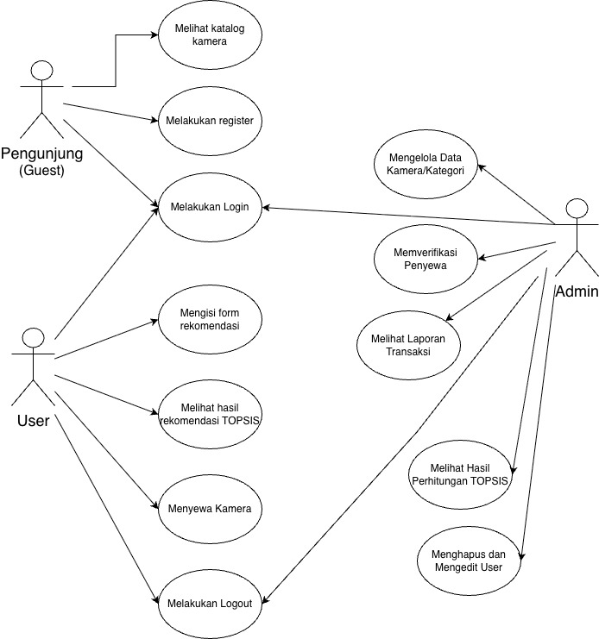
Gambar 4. 1 Use Case Diagram Jember Kamera Mangli
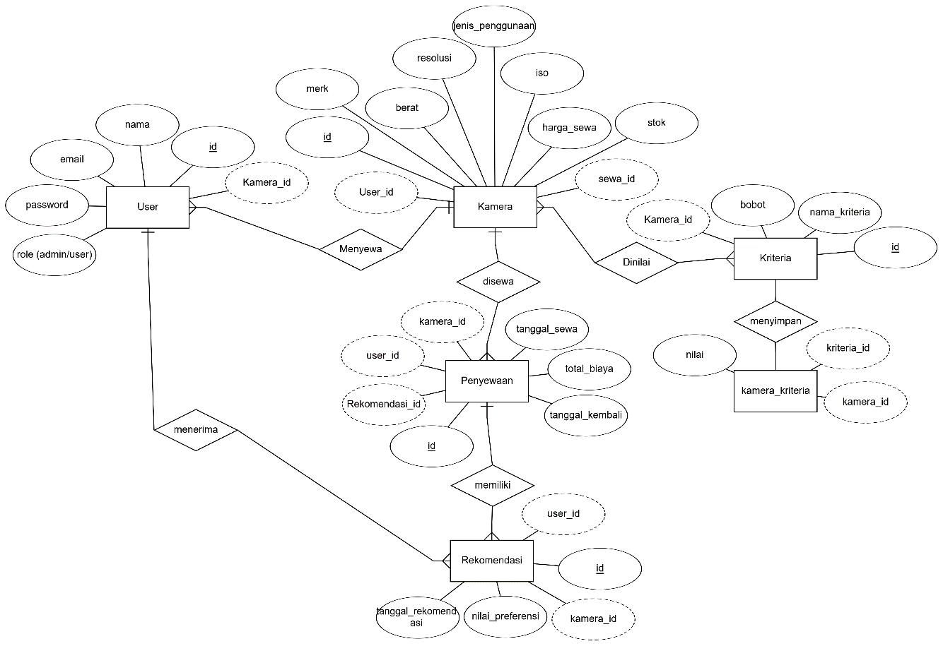
- Entity Relationship Diagram (ERD)
Gambar 4. 2 Use Case Diagram Jember Kamera Mangli

Gambar 4.2 menampilkan Entity Relationship Diagram (ERD) dari sistem rekomendasi kamera berbasis website yang dirancang untuk mendukung layanan persewaan kamera secara digital. Diagram ini terdiri dari beberapa entitas inti yang saling terhubung melalui relasi-relasi yang mencerminkan bagaimana data diproses dan saling berinteraksi di dalam sistem.
Entitas pertama adalah User, yang merepresentasikan data pengguna sistem, baik sebagai admin maupun penyewa (user biasa). Setiap user memiliki atribut berupa id, nama, email, password, dan role. Dalam sistem ini, user memiliki hak akses untuk melakukan penyewaan kamera serta menerima hasil rekomendasi berdasarkan preferensi yang telah diinputkan.
Selanjutnya, entitas Kamera mencakup informasi mengenai unit kamera yang tersedia dalam sistem. Atribut yang terdapat dalam entitas ini meliputi id, merk, resolusi, berat, iso, harga_sewa, stok, dan jenis_penggunaan. Kamera dalam sistem dapat disewa oleh user dan dievaluasi berdasarkan sejumlah kriteria yang ditentukan.
Entitas Penyewaan berfungsi mencatat setiap transaksi peminjaman kamera oleh user. Informasi yang tersimpan mencakup id, kamera_id, user_id, tanggal_sewa, tanggal_kembali, serta total_biaya. Selain itu, entitas ini juga dapat terhubung langsung dengan hasil rekomendasi tertentu yang diperoleh user sebelum melakukan pemesanan.
Entitas berikutnya yaitu Rekomendasi, digunakan untuk menyimpan hasil rekomendasi kamera yang diperoleh dari proses pengolahan data menggunakan metode TOPSIS (Technique for Order Preference by Similarity to Ideal Solution). Atribut dalam entitas ini antara lain id, tanggal_rekomendasi, nilai_preferensi, user_id, dan kamera_id. Setiap user dapat memiliki lebih dari satu rekomendasi tergantung pada sesi input yang dilakukan.
Entitas Kriteria berperan sebagai parameter evaluasi yang digunakan dalam sistem rekomendasi. Kriteria ini meliputi atribut nama_kriteria dan bobot, yang selanjutnya digunakan untuk menilai kamera berdasarkan faktor-faktor yang relevan dengan kebutuhan pengguna.
Terakhir, terdapat entitas kamera_kriteria yang merupakan entitas asosiasi (relasi many-to-many) antara kamera dan kriteria. Entitas ini menyimpan informasi nilai evaluasi kamera terhadap setiap kriteria dengan atribut kamera_id, kriteria_id, dan nilai. Relasi ini sangat penting dalam mendukung proses pengambilan keputusan sistem rekomendasi berbasis TOPSIS.
Dengan struktur ERD seperti ini, sistem dirancang agar mampu mengelola data secara efisien, mendukung kebutuhan layanan persewaan kamera, serta menghasilkan hasil rekomendasi yang tepat dan sesuai dengan preferensi pengguna.
- Flowchart
Flowchart digunakan pada tahap perancangan system untuk menggambarkan alur kerja sistem secara jelas dan berurutan. Diagram ini menjelaskan bagaimana data mengalir dari satu proses ke proses lainnya, serta bagaimana keputusan dan input pengguna mengarahkan logika sistem. Menurut (Aliman, 2021), flowchart membantu pengembang dalam memahami dan menurunkan desain sistem ke dalam bentuk kode program dengan lebih terstruktur. Pada visualisasi alur melalui diagram ini sangat berguna dalam menyusun skenario pengujian dan pengembangan berbasis model. Sementara (Rifqi Zamzami et al., 2024) menekankan bahwa pembuatan flowchart yang tepat dapat mencegah kesalahan dalam logika program dan mempercepat tahapan implementasi sistem.
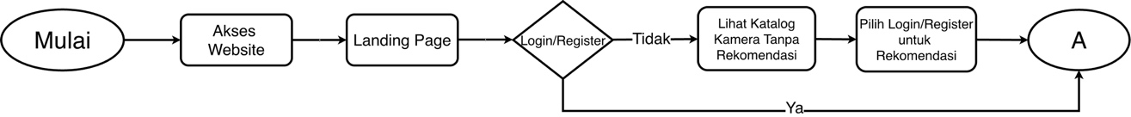
Gambar 4. 3 Flowchart pengunjung (guest)
Pada gambar 4.3 Flowchart Pengunjung (Guest) digunakan untuk menggambarkan alur proses yang dilakukan oleh pengunjung website sebelum menggunakan fitur rekomendasi kamera pada sistem Jember Kamera Mangli berbasis web. Diagram ini menunjukkan tahapan awal ketika pengguna mengakses website hingga pengguna diarahkan menuju proses login atau registrasi akun untuk menggunakan fitur rekomendasi kamera.
Berdasarkan flowchart yang telah dibuat, proses dimulai ketika pengunjung membuka atau mengakses website Jember Kamera Mangli melalui browser. Setelah website berhasil diakses, sistem akan menampilkan halaman landing page sebagai tampilan utama aplikasi. Halaman tersebut berisi informasi umum mengenai layanan penyewaan kamera, katalog kamera, serta akses menuju fitur rekomendasi kamera berbasis metode TOPSIS.
Pada tahap berikutnya, sistem melakukan pengecekan apakah pengunjung telah melakukan login atau registrasi akun. Jika pengunjung belum memiliki akun atau belum login ke dalam sistem, maka pengunjung tetap dapat melihat katalog kamera tanpa menggunakan fitur rekomendasi. Sistem akan menampilkan daftar kamera beserta informasi umum terkait kamera yang tersedia pada website.
Setelah melihat katalog kamera, pengunjung dapat memilih untuk melakukan login atau registrasi akun apabila ingin menggunakan fitur rekomendasi kamera. Proses login dan registrasi dilakukan agar sistem dapat memberikan akses kepada pengguna untuk menggunakan fitur rekomendasi kamera dan proses penyewaan secara lebih lengkap.
Apabila pengguna telah berhasil login atau registrasi, maka alur proses akan dilanjutkan menuju tahap berikutnya yang ditandai dengan simbol konektor “A”. Tahapan tersebut akan mengarahkan pengguna menuju proses penggunaan fitur rekomendasi kamera dan penyewaan kamera pada sistem.
Berdasarkan flowchart guest tersebut, dapat diketahui bahwa pengunjung website tetap dapat mengakses informasi katalog kamera tanpa harus login terlebih dahulu. Namun untuk menggunakan fitur rekomendasi kamera berbasis metode TOPSIS serta melakukan proses penyewaan kamera, pengguna diwajibkan melakukan login atau registrasi akun terlebih dahulu pada sistem.
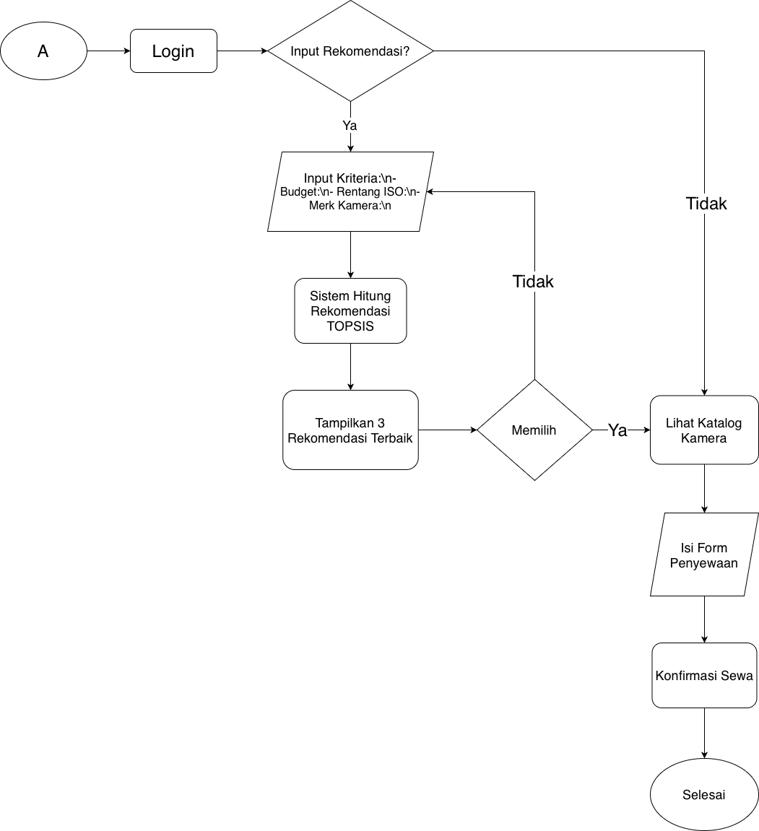
Gambar 4. 4 Flowchart User
Flowchart User digunakan untuk menggambarkan alur proses yang dilakukan oleh pengguna pada sistem rekomendasi dan penyewaan kamera berbasis web Jember Kamera Mangli menggunakan metode TOPSIS. Diagram ini menunjukkan tahapan aktivitas pengguna mulai dari proses login, penggunaan fitur rekomendasi kamera, hingga proses penyewaan kamera selesai dilakukan.
Berdasarkan flowchart yang telah dibuat, alur proses dimulai dari konektor “A” yang merupakan lanjutan dari flowchart guest menuju proses login pengguna. Pada tahap ini pengguna melakukan login ke dalam sistem agar dapat mengakses fitur rekomendasi kamera dan layanan penyewaan yang tersedia pada website.
Setelah proses login berhasil dilakukan, sistem akan menampilkan pilihan apakah pengguna ingin menggunakan fitur rekomendasi kamera atau tidak. Jika pengguna tidak menggunakan fitur rekomendasi, maka pengguna dapat langsung melihat katalog kamera yang tersedia pada website untuk melakukan penyewaan secara manual.
Namun apabila pengguna memilih menggunakan fitur rekomendasi, maka sistem akan meminta pengguna untuk memasukkan beberapa kriteria rekomendasi kamera. Kriteria tersebut meliputi budget penyewaan, rentang ISO yang dibutuhkan, serta preferensi merek kamera yang diinginkan pengguna. Data kriteria tersebut digunakan sebagai parameter dalam proses perhitungan metode TOPSIS.
Setelah seluruh data kriteria berhasil dimasukkan, sistem akan melakukan proses perhitungan rekomendasi menggunakan metode TOPSIS. Pada tahap ini sistem menghitung nilai setiap alternatif kamera berdasarkan data kriteria dan bobot yang telah ditentukan sebelumnya. Hasil perhitungan kemudian digunakan untuk menentukan ranking kamera terbaik sesuai kebutuhan pengguna.
Setelah proses perhitungan selesai dilakukan, sistem akan menampilkan tiga rekomendasi kamera terbaik berdasarkan hasil nilai preferensi tertinggi. Dari hasil rekomendasi tersebut, pengguna dapat menentukan apakah ingin memilih salah satu kamera yang direkomendasikan atau tidak.
Apabila pengguna memilih salah satu kamera rekomendasi, maka sistem akan mengarahkan pengguna menuju halaman katalog kamera untuk melanjutkan proses penyewaan. Selanjutnya pengguna diminta mengisi form penyewaan yang berisi data pemesanan kamera sesuai kebutuhan penyewaan.
Setelah seluruh data penyewaan berhasil diisi, pengguna dapat melakukan konfirmasi penyewaan kamera. Proses kemudian berakhir setelah sistem menerima data penyewaan yang telah dikonfirmasi oleh pengguna.
Berdasarkan flowchart user tersebut, dapat diketahui bahwa sistem rekomendasi kamera berbasis metode TOPSIS membantu pengguna dalam menentukan kamera terbaik sesuai kebutuhan penggunaan sebelum melakukan proses penyewaan kamera melalui website Jember Kamera Mangli.
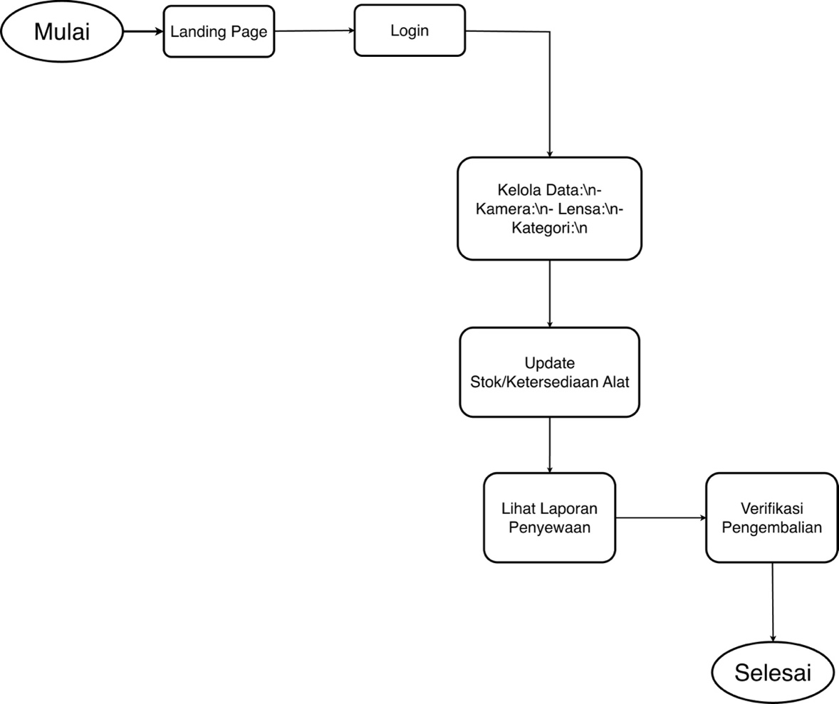
Gambar 4. 5 Flowchart Admin
Flowchart Admin digunakan untuk menggambarkan alur aktivitas yang dilakukan oleh admin pada sistem rekomendasi dan penyewaan kamera berbasis web Jember Kamera Mangli. Diagram ini menunjukkan proses pengelolaan data yang dilakukan admin mulai dari login hingga proses verifikasi pengembalian alat selesai dilakukan.
Berdasarkan flowchart yang telah dibuat, proses dimulai ketika admin mengakses halaman landing page website. Setelah halaman utama berhasil ditampilkan, admin melakukan login ke dalam sistem menggunakan akun admin yang telah terdaftar. Proses login dilakukan untuk memastikan bahwa hanya admin yang memiliki hak akses terhadap fitur pengelolaan data pada sistem.
Setelah berhasil masuk ke dalam sistem, admin dapat melakukan proses pengelolaan data yang meliputi data kamera, data lensa, dan data kategori. Pada tahap ini admin dapat menambahkan data baru, mengubah data yang sudah tersedia, maupun menghapus data yang tidak digunakan lagi pada sistem website.
Selain melakukan pengelolaan data utama, admin juga bertugas memperbarui informasi stok dan ketersediaan alat penyewaan. Proses update stok dilakukan agar data kamera dan lensa yang tersedia pada website selalu sesuai dengan kondisi alat yang ada di tempat penyewaan. Dengan adanya proses tersebut, pengguna dapat mengetahui ketersediaan kamera maupun lensa secara lebih akurat saat melakukan penyewaan.
Setelah proses pengelolaan data dan pembaruan stok selesai dilakukan, admin dapat melihat laporan penyewaan yang terdapat pada sistem. Laporan tersebut berisi informasi transaksi penyewaan kamera dan lensa yang dilakukan oleh pengguna melalui website Jember Kamera Mangli.
Tahap berikutnya adalah proses verifikasi pengembalian alat. Pada tahap ini admin melakukan pengecekan terhadap alat yang telah dikembalikan oleh penyewa. Jika proses pengembalian telah sesuai, maka data penyewaan dapat diperbarui menjadi selesai atau selesai dikembalikan pada sistem.
Berdasarkan flowchart admin tersebut, dapat diketahui bahwa admin memiliki peran penting dalam pengelolaan data, pembaruan stok alat, pengawasan transaksi penyewaan, serta proses verifikasi pengembalian alat pada sistem rekomendasi dan penyewaan kamera berbasis web Jember Kamera Mangli.
- Activity Diagram
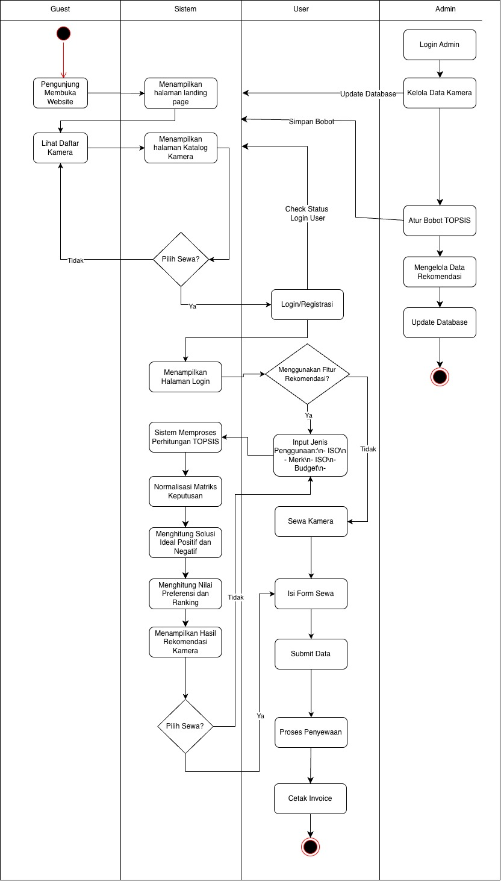
Gambar 4. 6 Activity Diagram
Pada Gambar 4.6 terdapat Activity Diagram yang digunakan untuk menggambarkan alur aktivitas yang terjadi pada sistem rekomendasi kamera berbasis web menggunakan metode TOPSIS. Diagram ini menunjukkan proses interaksi antara Guest, User, System, dan Admin mulai dari pengguna membuka website hingga proses rekomendasi dan penyewaan kamera selesai dilakukan.
Berdasarkan activity diagram yang telah dibuat, proses diawali ketika pengunjung (Guest) membuka website. Sistem kemudian menampilkan halaman landing page sebagai halaman utama aplikasi. Setelah halaman utama berhasil ditampilkan, pengunjung dapat melihat daftar kamera yang tersedia pada halaman katalog kamera tanpa harus melakukan login ke dalam sistem.
Setelah melihat daftar kamera, pengguna dapat menentukan apakah ingin melakukan proses penyewaan kamera atau tidak. Apabila pengguna tidak melakukan penyewaan, maka pengguna tetap dapat kembali melihat daftar kamera yang tersedia pada website. Namun apabila pengguna memilih untuk melakukan penyewaan, maka sistem akan mengarahkan pengguna menuju halaman login atau registrasi akun.
Pada tahap login dan registrasi, sistem akan melakukan pengecekan status login pengguna. Jika pengguna belum memiliki akun, maka pengguna dapat melakukan registrasi terlebih dahulu. Setelah proses login berhasil dilakukan, sistem akan menampilkan halaman login dan pengguna dapat melanjutkan proses penggunaan sistem.
Setelah berhasil masuk ke dalam sistem, pengguna dapat menentukan apakah ingin menggunakan fitur rekomendasi kamera atau langsung melakukan penyewaan kamera. Apabila pengguna memilih menggunakan fitur rekomendasi, maka pengguna diminta untuk memasukkan data preferensi rekomendasi seperti jenis penggunaan kamera, kebutuhan ISO, preferensi merek kamera, serta budget penyewaan yang diinginkan.
Data preferensi yang dimasukkan pengguna kemudian diproses oleh sistem menggunakan metode TOPSIS. Pada tahap ini sistem melakukan proses perhitungan TOPSIS yang dimulai dari normalisasi matriks keputusan, menghitung solusi ideal positif dan negatif, kemudian menghitung nilai preferensi dan ranking kamera. Setelah seluruh proses perhitungan selesai dilakukan, sistem akan menampilkan hasil rekomendasi kamera berdasarkan nilai ranking tertinggi.
Dari hasil rekomendasi tersebut, pengguna dapat menentukan apakah ingin melanjutkan proses penyewaan kamera atau tidak. Jika pengguna memilih melakukan penyewaan, maka pengguna diarahkan menuju halaman penyewaan kamera. Selanjutnya pengguna diminta untuk mengisi form penyewaan yang berisi data pemesanan kamera.
Setelah seluruh data penyewaan diisi, pengguna dapat melakukan submit data penyewaan. Sistem kemudian memproses data transaksi penyewaan kamera dan menghasilkan invoice sebagai bukti penyewaan yang dapat dicetak oleh pengguna.
Selain aktivitas pengguna, activity diagram juga menunjukkan aktivitas admin pada sistem. Admin terlebih dahulu melakukan login admin sebelum dapat mengakses halaman pengelolaan data. Setelah berhasil login, admin dapat melakukan pengelolaan data kamera, mengatur bobot TOPSIS, serta mengelola data rekomendasi pada sistem. Setiap perubahan data yang dilakukan admin akan tersimpan pada database dan digunakan oleh sistem dalam proses rekomendasi kamera berbasis metode TOPSIS.
Berdasarkan activity diagram tersebut, dapat diketahui bahwa sistem rekomendasi kamera berbasis web memiliki alur proses yang dimulai dari pengunjung mengakses website, proses rekomendasi kamera menggunakan metode TOPSIS, hingga proses penyewaan kamera dan pengelolaan data oleh admin yang saling terintegrasi di dalam sistem.
- Data Flow Diagram (DFD)
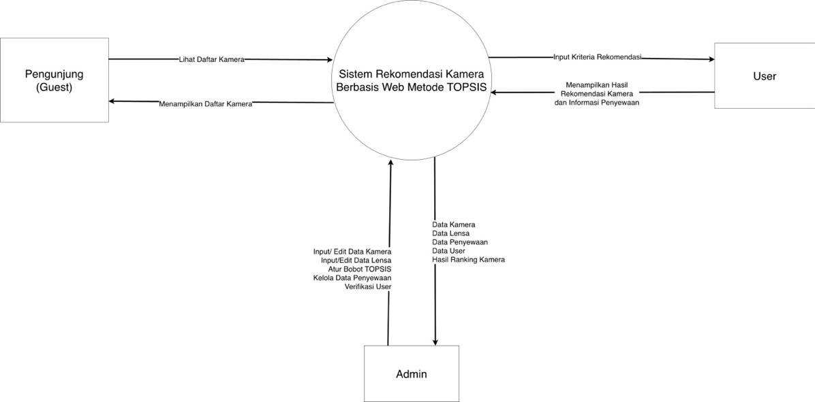
Gambar 4. 7 Data Flow Diagram (DFD)
Data Flow Diagram (DFD) Level 0 digunakan untuk memberikan gambaran umum mengenai hubungan antara entitas luar dengan sistem rekomendasi kamera berbasis web yang menerapkan metode TOPSIS. Pada sistem ini terdapat tiga entitas utama yang saling berinteraksi dengan sistem, yaitu Pengunjung (Guest), User, dan Admin.
DFD Level 0 memperlihatkan proses aliran data yang terjadi antara pengguna dengan sistem secara keseluruhan. Sistem berperan sebagai pusat pengolahan data yang menerima berbagai masukan dari user maupun admin, kemudian menghasilkan keluaran berupa informasi kamera, hasil rekomendasi kamera, serta data penyewaan yang ditampilkan melalui website.
Pada entitas Pengunjung (Guest), pengguna dapat mengakses halaman utama website untuk melihat katalog kamera yang tersedia tanpa harus melakukan proses login terlebih dahulu. Dari proses tersebut, sistem akan memberikan keluaran berupa tampilan daftar kamera beserta informasi detail kamera yang dapat diakses oleh pengunjung.
Sementara itu, entitas User merupakan pengguna yang telah memiliki akun dan berhasil masuk ke dalam sistem. User dapat memasukkan data kriteria rekomendasi sesuai kebutuhan penggunaan kamera, seperti kondisi penggunaan, anggaran biaya, maupun preferensi tertentu lainnya. Data yang dimasukkan tersebut kemudian diproses oleh sistem menggunakan metode TOPSIS sehingga menghasilkan rekomendasi kamera yang sesuai dengan kebutuhan pengguna. Selain menggunakan fitur rekomendasi, user juga dapat melakukan proses penyewaan kamera serta melihat informasi hasil penyewaan melalui sistem.
Pada entitas Admin, pengguna memiliki hak akses penuh terhadap pengelolaan data sistem. Admin dapat melakukan penambahan, perubahan, maupun penghapusan data kamera dan data lensa yang terdapat pada website. Selain itu, admin juga bertugas mengatur bobot kriteria TOPSIS, mengelola data penyewaan, serta melakukan verifikasi terhadap data pengguna. Seluruh data yang dikelola admin akan tersimpan pada database dan digunakan oleh sistem dalam proses rekomendasi kamera maupun pengelolaan penyewaan.
Berdasarkan DFD Level 0 tersebut, dapat disimpulkan bahwa sistem rekomendasi kamera berbasis web berfungsi sebagai media pengolahan data rekomendasi dan penyewaan kamera yang menghubungkan pengguna dengan data kamera serta proses perhitungan metode TOPSIS secara terintegrasi dalam satu sistem.

- Wireframe
Wireframe adalah sketsa visual atau struktur dari sebuah aplikasi atau halaman web. Sebelum menambahkan elemen desain visual seperti warna, gambar, atau tipografi, struktur dasar antarmuka pengguna (UI), tata letak konten, dan fitur- fitur utamanya direncanakan menggunakan wireframe berikut
- Landing Page

Wireframe Landing Page menampilkan rancangan mockup halaman landing page yang dapat diakses oleh pengunjung (guest) maupun user. Tampilan ini berfungsi sebagai halaman awal (homepage) dari sistem, yang menjadi titik masuk utama saat pengguna pertama kali membuka website. Landing page ini dirancang untuk memberikan kesan pertama yang informatif dan menarik, serta menyajikan ringkasan fitur dan informasi utama mengenai layanan persewaan kamera yang ditawarkan.
Gambar 4. 8 Wireframe landing page

a. Login
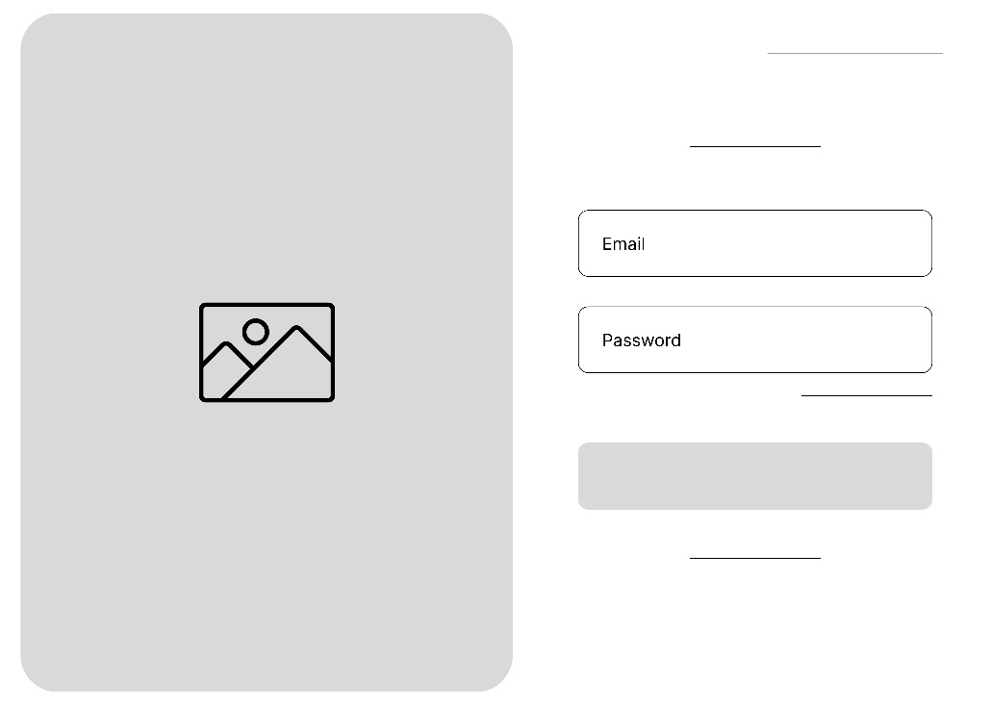
Halaman Login menampilkan rancangan mockup halaman login pada sistem. Halaman ini berfungsi sebagai pintu masuk utama bagi pengguna sebelum dapat mengakses berbagai fitur yang tersedia dalam sistem, seperti fitur rekomendasi kamera, pengelolaan data (CRUD), serta melihat hasil rekomendasi berdasarkan input kriteria yang telah dimasukkan sebelumnya. Proses login ini bertujuan untuk membatasi akses hanya kepada pengguna yang telah terdaftar, sehingga sistem dapat berjalan secara aman dan terkontrol.
Gambar 4. 9 Wireframe Login
b. Register
Halaman registrasi digunakan oleh pengguna baru untuk membuat akun agar dapat mengakses fitur rekomendasi dan melakukan penyewaan kamera. Formulir berisi data diri seperti nama, email, telepon, dan password.
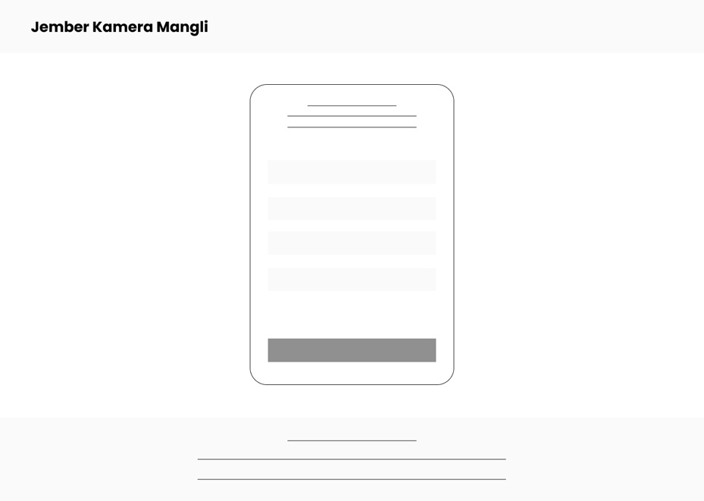
Gambar 4. 10 Register

c. Lupa Password
Halaman lupa password digunakan oleh pengguna/user yg telah terdaftar untuk merubah ulang password jika user/pengguna loupe dengan kata sandinya.
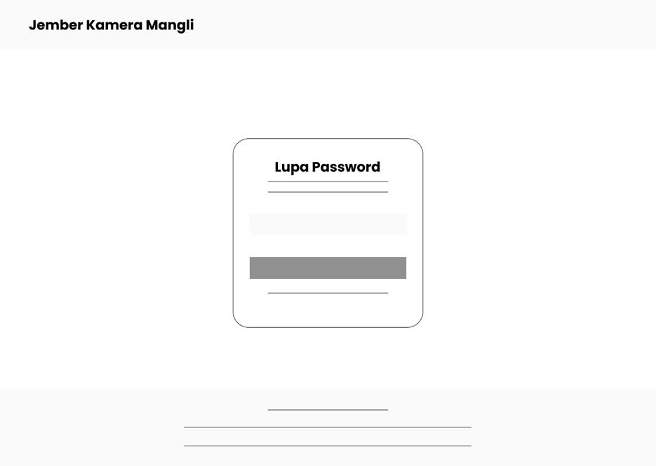
Gambar 4. 11 Lupa Password

d. Dashboard Admin
Gambar 3.13 menampilkan rancangan mockup antarmuka menu Sistem Pendukung Keputusan (SPK) pada sisi admin. Tampilan ini dirancang khusus untuk menampilkan berbagai fitur dan menu yang diperlukan oleh admin dalam mengelola sistem. Melalui halaman ini, admin dapat mengakses fungsi-fungsi penting seperti pengelolaan data kamera, pemantauan rekomendasi, serta verifikasi transaksi penyewaan. Desain ini disusun untuk mendukung kebutuhan admin dalam menjalankan tugasnya secara efisien dan terorganisir.
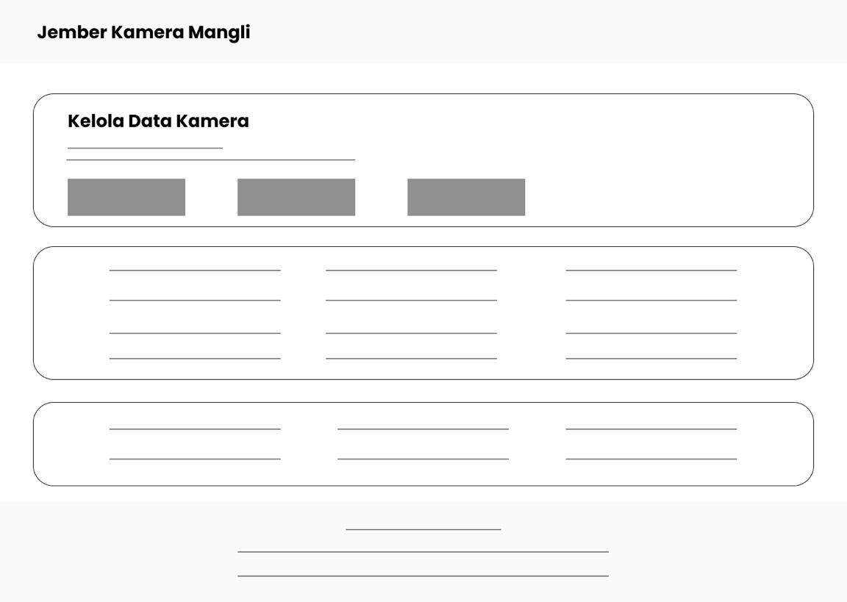
Gambar 4. 12 Wireframe Dashboard Admin
e. Dashboard Menu Role User
Gambar 3.14 Wireframe halaman User Profile digunakan untuk menggambarkan rancangan tampilan antarmuka halaman profil pengguna pada sistem rekomendasi dan penyewaan kamera berbasis web Jember Kamera Mangli. Halaman ini dirancang sebagai pusat informasi akun pengguna yang berisi data profil, status membership, statistik penyewaan, serta informasi benefit member yang tersedia pada sistem.
Berdasarkan wireframe yang telah dibuat, pada bagian atas halaman terdapat navigation bar yang berfungsi sebagai akses utama menuju beberapa halaman website seperti Beranda, Katalog, Rekomendasi, Sewa, dan Tentang. Selain itu, pada bagian kanan navigation bar juga ditampilkan informasi akun pengguna yang sedang login ke dalam sistem.
Di bawah navigation bar terdapat notifikasi login berhasil yang digunakan sebagai informasi bahwa proses autentikasi akun telah berhasil dilakukan oleh pengguna. Setelah itu sistem menampilkan bagian utama profil pengguna yang berisi foto profil, nama pengguna, email, username, status member, serta ringkasan statistik akun seperti total penyewaan, jumlah penyewaan aktif, dan riwayat login pengguna.
Pada bagian kiri halaman terdapat menu Data Akun yang digunakan untuk menampilkan informasi detail akun pengguna. Informasi tersebut meliputi nama pengguna, username, email, role akun, serta tanggal bergabung pengguna ke dalam sistem. Selain menampilkan data akun, pada bagian ini juga tersedia tombol simpan perubahan profil yang digunakan pengguna untuk memperbarui data profil apabila diperlukan.
Sedangkan pada bagian kanan halaman ditampilkan informasi mengenai benefit membership yang tersedia pada sistem. Sistem menyediakan beberapa tingkatan member seperti Tanpa Member, Bronze, Silver, dan Gold. Setiap level member memiliki keuntungan yang berbeda berupa potongan harga penyewaan berdasarkan jumlah transaksi yang telah dilakukan pengguna.
Selain itu, sistem juga menampilkan progress transaksi payment yang digunakan untuk menunjukkan perkembangan jumlah transaksi pengguna menuju level member berikutnya. Informasi tersebut membantu pengguna mengetahui jumlah transaksi yang telah dilakukan dan target transaksi yang harus dicapai untuk memperoleh peningkatan level membership.
Berdasarkan wireframe halaman User Profile tersebut, dapat diketahui bahwa halaman profil pengguna tidak hanya digunakan untuk menampilkan informasi akun, tetapi juga berfungsi sebagai media monitoring aktivitas penyewaan dan perkembangan status membership pengguna pada sistem Jember Kamera Mangli berbasis web.
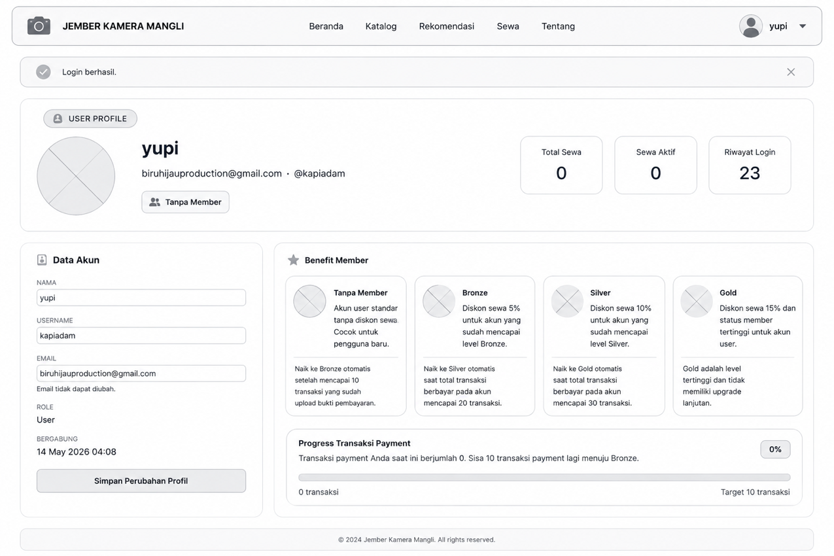
Gambar 4. 13 Wireframe Dashboard User
f. Wireframe Katalog Kamera
Gambar 3.15 menampilkan halaman katalog menampilkan daftar kamera yang tersedia beserta harga sewa per hari. Pengguna dapat mencari atau memfilter kamera berdasarkan kategori, merek, atau jenis kamera untuk menemukan kamera yang diinginkan.
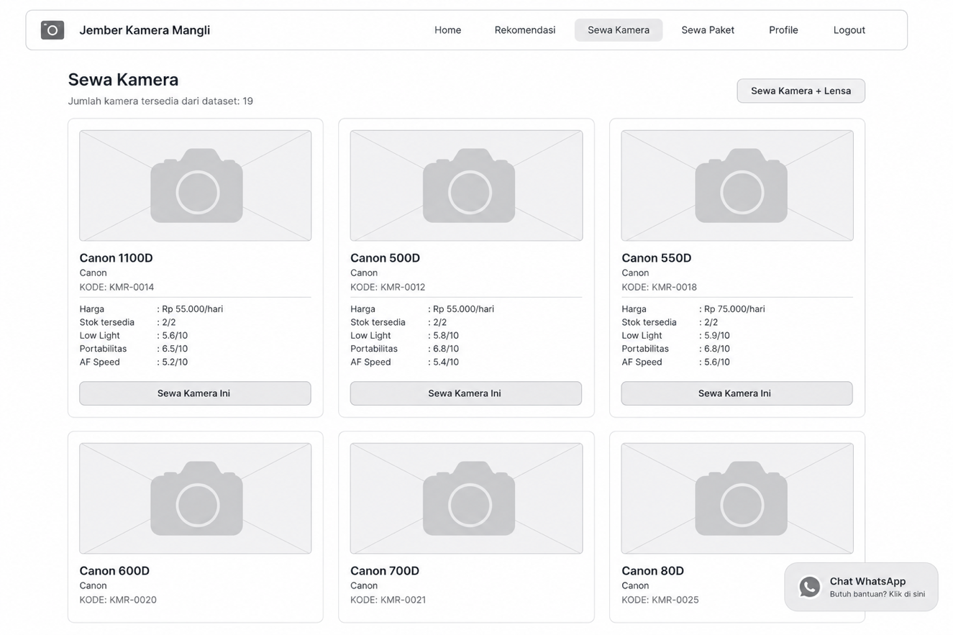
Gambar 4. 14 Wireframe Katalog Kamera

g. Form Sewa Paket
Gambar 3.16 menampilkan Wireframe halaman Sewa Kamera + Lensa digunakan untuk menggambarkan rancangan antarmuka halaman penyewaan paket kamera dan lensa pada sistem Jember Kamera Mangli berbasis web. Halaman ini dirancang untuk mempermudah pengguna dalam melakukan pemesanan kamera dan lensa secara bersamaan melalui satu halaman transaksi penyewaan.
Berdasarkan wireframe yang telah dibuat, pada bagian atas halaman terdapat navigation bar yang berfungsi sebagai menu utama untuk mengakses halaman Home, Rekomendasi, Sewa Kamera, Sewa Paket, Profile, dan Logout. Navigation bar tersebut memudahkan pengguna dalam berpindah antar halaman pada sistem website.
Di bawah navigation bar terdapat tombol kembali ke halaman sewa kamera yang digunakan pengguna apabila ingin kembali menuju halaman sebelumnya. Setelah itu sistem menampilkan judul halaman Sewa Kamera + Lensa beserta deskripsi singkat mengenai fungsi halaman penyewaan paket alat.
Pada bagian utama halaman terdapat informasi ketentuan penyewaan yang wajib diperhatikan oleh pengguna sebelum melakukan transaksi. Informasi tersebut berisi aturan dan syarat penyewaan, seperti kewajiban membaca ketentuan, keamanan data pengguna, validasi identitas penyewa, serta kewajiban mengunggah data yang sesuai untuk kebutuhan verifikasi penyewaan alat.
Selanjutnya sistem menyediakan pilihan kamera dan lensa yang dapat dipilih pengguna sesuai kebutuhan penyewaan. Pengguna dapat memilih kamera dan lensa melalui dropdown yang telah disediakan pada halaman tersebut. Setelah pilihan alat dilakukan, sistem akan menampilkan informasi stok paket untuk memberikan informasi mengenai ketersediaan kamera dan lensa yang dipilih pengguna.
Selain data alat penyewaan, halaman ini juga menyediakan form data penyewa yang harus diisi pengguna sebelum melakukan transaksi. Data tersebut meliputi nama penyewa, email, nomor telepon, nomor WhatsApp, alamat rumah sesuai KTP, serta alamat tempat tinggal saat ini. Informasi tersebut digunakan sebagai data identitas penyewa pada proses transaksi penyewaan kamera dan lensa.
Dengan adanya halaman penyewaan paket kamera dan lensa tersebut, pengguna dapat melakukan proses pemesanan alat secara lebih mudah, terstruktur, dan terintegrasi di dalam sistem website Jember Kamera Mangli. Selain membantu pengguna memilih alat sesuai kebutuhan, halaman ini juga mempermudah proses pendataan transaksi penyewaan yang dilakukan melalui website.
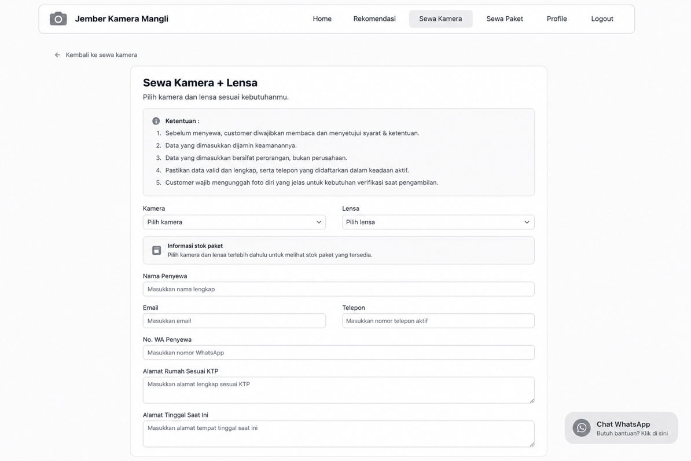
Gambar 4. 15 Wireframe Form Sewa Paket
h. Sewa Kamera
Wireframe halaman Sewa Kamera digunakan untuk menggambarkan rancangan antarmuka proses penyewaan kamera pada sistem website Jember Kamera Mangli berbasis web. Halaman ini dirancang untuk membantu pengguna melakukan transaksi penyewaan kamera secara terstruktur mulai dari melihat informasi alat hingga mengisi data penyewaan.
Berdasarkan wireframe yang telah dibuat, pada bagian atas halaman tersedia tombol kembali ke daftar kamera yang berfungsi untuk memudahkan pengguna kembali menuju halaman katalog kamera apabila ingin memilih kamera lain. Setelah itu sistem menampilkan informasi utama mengenai kamera yang akan disewa, seperti nama kamera, kode kamera, harga sewa per hari, serta jumlah stok kamera yang masih tersedia.
Pada bagian tengah halaman ditampilkan gambar kamera yang dipilih pengguna. Tampilan gambar tersebut digunakan untuk memberikan informasi visual terkait kondisi dan jenis kamera yang akan disewa sehingga pengguna dapat memastikan alat yang dipilih sesuai kebutuhan.
Di bawah informasi kamera terdapat bagian ketentuan penyewaan yang berisi aturan dan syarat penggunaan layanan penyewaan kamera. Informasi tersebut mencakup kewajiban pengguna untuk membaca syarat penyewaan, penggunaan data pribadi untuk kebutuhan transaksi, keharusan mengisi data valid, serta kewajiban menggunakan nomor telepon aktif dan melakukan verifikasi identitas sebelum pengambilan alat dilakukan.
Selanjutnya sistem menyediakan form data penyewa yang wajib diisi oleh pengguna sebelum melakukan proses transaksi. Data tersebut meliputi nama penyewa, email, nomor telepon, nomor WhatsApp, alamat sesuai KTP, alamat tempat tinggal saat ini, serta upload identitas atau dokumen pendukung lainnya. Informasi tersebut digunakan sebagai data administrasi dan verifikasi pada proses penyewaan kamera.
Setelah seluruh data berhasil diisi dengan lengkap, pengguna dapat melanjutkan proses transaksi dengan menekan tombol konfirmasi penyewaan. Data penyewaan yang telah dikirim kemudian akan diproses oleh sistem untuk dilakukan verifikasi oleh admin sebelum transaksi penyewaan dinyatakan berhasil.
Berdasarkan wireframe halaman Sewa Kamera tersebut, dapat diketahui bahwa halaman ini dirancang untuk memberikan kemudahan kepada pengguna dalam melakukan proses penyewaan kamera secara online dengan tampilan yang sederhana, informatif, dan mudah dipahami.
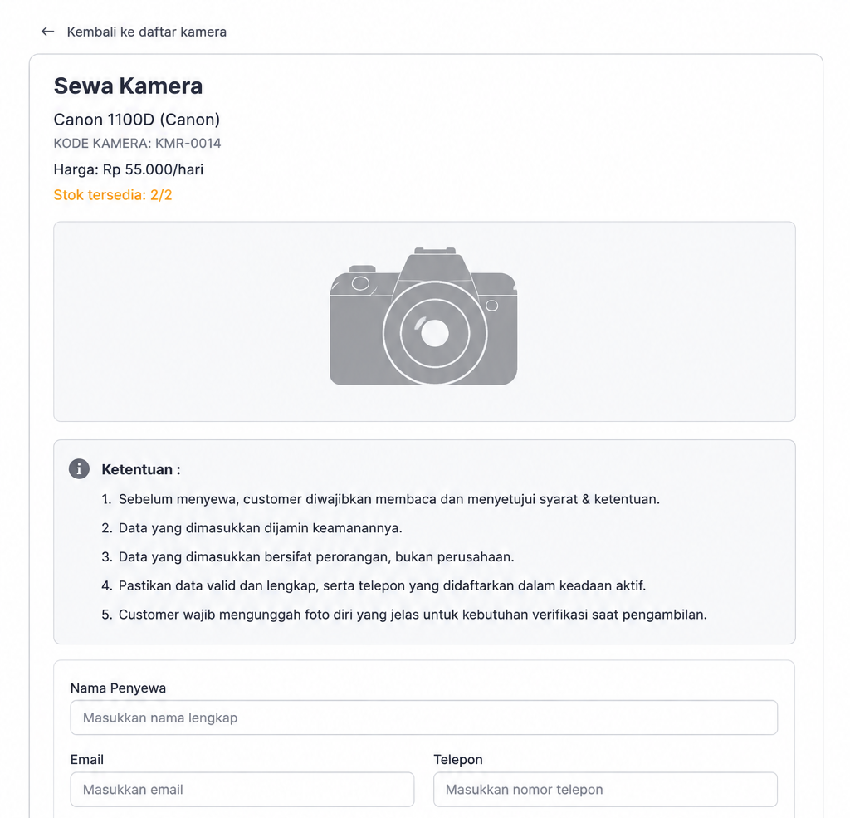
Gambar 4. 16 Wireframe sewa kamera
i. Form Rekomendasi Kamera
Halaman ini berisi form input kriteria yang digunakan dalam metode TOPSIS untuk merekomendasikan kamera terbaik sesuai kebutuhan pengguna, seperti jenis penggunaan, rentang ISO, preferensi merek, dan budget.
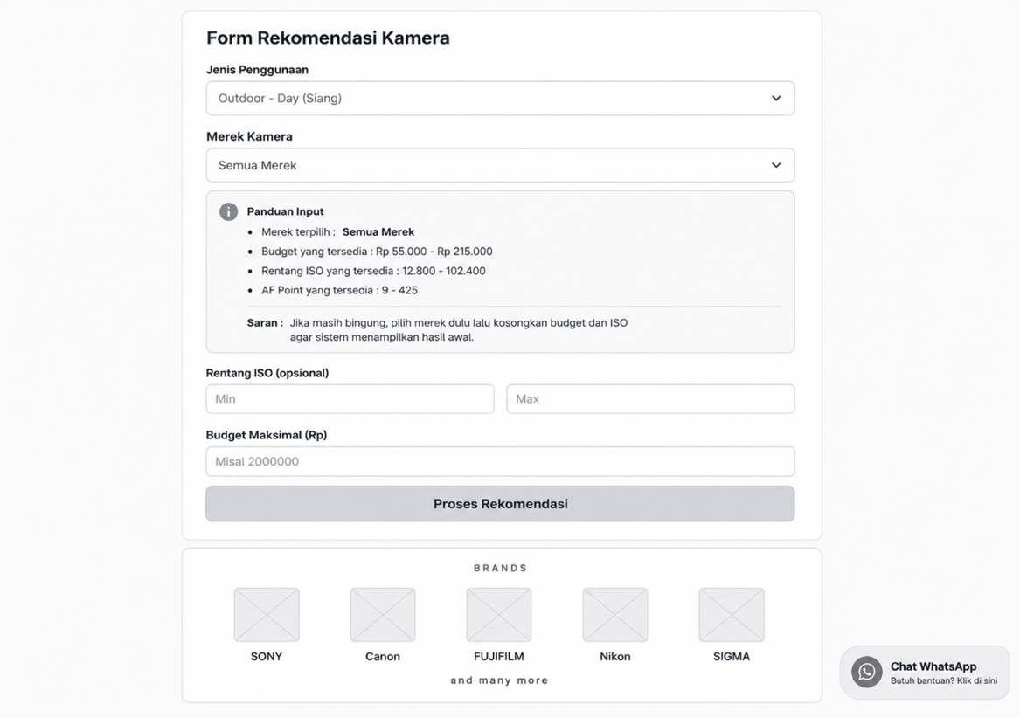
Gambar 4. 17 Form Rekomendasi Kamera
j. Hasil Rekomendasi Kamera
Halaman hasil menampilkan 3 kamera terbaik berdasarkan perhitungan TOPSIS. Setiap kamera disertai skor preferensi dan harga sewa. Pengguna dapat melihat detail atau langsung memilih kamera untuk disewa.
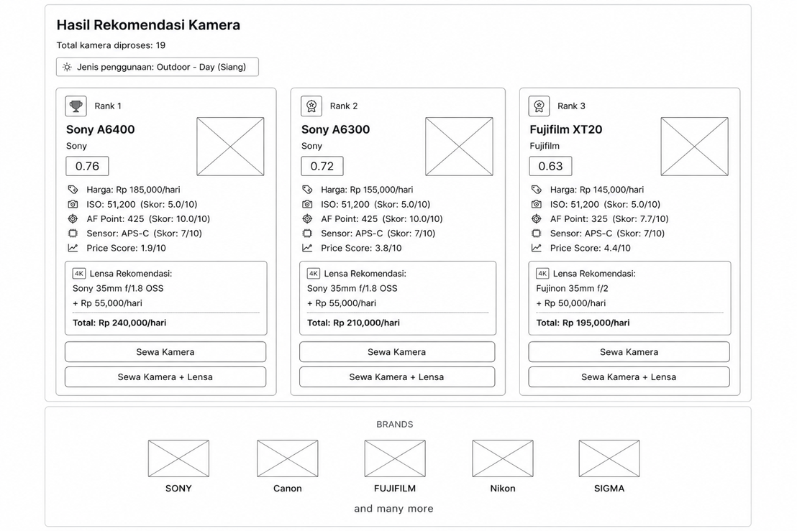
Gambar 4. 18 Hasil Rekomendasi Kamera
      - Development (Implementasi)
Tahap development dilakukan dengan mengubah hasil rancangan sistem ke dalam bentuk program menggunakan framework Laravel, bahasa pemrograman PHP, serta database MySQL. Pada tahap ini metode TOPSIS diterapkan sebagai algoritma utama dalam melakukan proses perhitungan rekomendasi kamera berdasarkan preferensi yang diberikan oleh pengguna.
      - Testing (Pengujian)
Tahap testing dilakukan untuk memastikan seluruh fitur pada sistem dapat berjalan dengan baik sesuai kebutuhan pengguna. Pengujian mencakup proses login, pengelolaan data kamera, input kriteria rekomendasi, proses perhitungan metode TOPSIS, hingga hasil rekomendasi kamera yang ditampilkan oleh sistem. Tahap ini dilakukan untuk meminimalkan kesalahan sistem sebelum digunakan oleh pengguna.
      - Maintenance (Pemeliharaan)
Tahap maintenance dilakukan setelah sistem selesai dibangun dan melalui proses pengujian. Pada tahap ini dilakukan pemeliharaan sistem berupa perbaikan kesalahan (bug fixing), pembaruan data kamera, serta pengembangan fitur tambahan apabila diperlukan di masa mendatang guna meningkatkan kualitas dan performa sistem.

Pelaksanaan Kegiatan
Tabel 3.1 Tabel Pelaksanaan Kegiatan
No | Kegiatan | Tahun 2026
No | Kegiatan | Jan | Feb | Mar | Apr | Mei | Jun
1 | Requirements definition
2 | System and software design
3 | Implementation and unit testing
4 | Integration and system testing
5 | Operation and maintenance

HASIL DAN PEMBAHASAN

Implementasi dan pengujian (Implementation and Unit Testing)
Tahap implementasi dan pengujian merupakan fase kritis dalam pengembangan sistem rekomendasi kamera berbasis website Jember Kamera Mangli. Pada tahap ini, desain sistem yang telah disusun pada tahap sebelumnya diterjemahkan menjadi kode program yang fungsional dan dapat dioperasikan. Tahap ini mencakup dua aspek penting, yaitu implementasi (perwujudan sistem) dan pengujian (validasi fungsi sistem).
- Implementasi Algoritma TOPSIS (Technique for Order of Preference by Similarity to Ideal Solution).
Implementasi Algoritma TOPSIS merupakan bagian krusial dari sistem rekomendasi yang bertanggung jawab untuk mengolah input pengguna dan menghasilkan ranking kamera terbaik. TOPSIS adalah metode pengambilan keputusan multikriteria yang bekerja dengan prinsip mencari alternatif yang memiliki jarak terdekat dengan solusi ideal positif (best/terbaik) dan jarak terjauh dari solusi ideal negatif (worst/terburuk).

- Estimasi Batas Solusi Ideal Positif ($A^{+}$) dan Negatif ($A^{-}$) pada Objek Penelitian.
Berdasarkan tabulasi data numerik yang termuat dalam matriks normalisasi terbobot $Y$ (referensi pada Tabel Pembantu 4.1), proses identifikasi nilai acuan ideal difokuskan pada pemodelan kondisi Outdoor - Day (Siang), dengan rincian penjabaran sebagai berikut:
- Matriks Acuan Solusi Ideal Positif ($A^{+}$):
  - Indikator Harga ($y_{1}^{+}$, Cost) $→$ mengisolasi capaian paling rendah = 0,000000 (representasi dari tipe Canon 5D Mark III).
  - Indikator ISO ($y_{2}^{+}$, Benefit) $→$ mengambil capaian paling tinggi = 0,076524 (didominasi secara bersama oleh Canon 6D dan Canon 5D Mark III).
  - Indikator AF ($y_{3}^{+}$, Benefit) $→$ mengambil capaian paling tinggi = 0,136553 (dicapai oleh varian Sony A6300 serta Sony A6400).
  - Indikator Sensor ($y_{4}^{+}$, Benefit) $→$ mengambil capaian paling tinggi = 0,096427 (tercatat pada model Canon 6D dan Canon 5D Mark III).
Gabungan koordinat tersebut membentuk susunan Vektor Solusi Ideal Positif yakni:
$$A^{+}=\left[0,000000; 0,076524; 0,136553; 0,096427\right]$$
- Matriks Acuan Solusi Ideal Negatif ($A^{-}$):
  - Indikator Harga ($y_{1}^{-}$, Cost) $→$ mengisolasi capaian paling tinggi = 0,100341 (berasal dari tipe Canon 500D dan Canon 1100D).
  - Indikator ISO ($y_{2}^{-}$, Benefit) $→$ mengekstrak capaian paling rendah = 0,009565 (diwakili oleh sampel tipe kamera berkemampuan ISO terendah).
  - Indikator AF ($y_{3}^{-}$, Benefit) $→$ mengekstrak capaian paling rendah = 0,002892 (diwakili oleh sampel tipe kamera berkemampuan AF paling lambat).
  - Indikator Sensor ($y_{4}^{-}$, Benefit) $→$ mengekstrak capaian paling rendah = 0,048214 (teridentifikasi pada bodi Nikon J5).
Gabungan koordinat tersebut membentuk susunan Vektor Solusi Ideal Negatif yakni:
$$A^{-}=\left[0,100341; 0,009565; 0,002892; 0,048214\right]$$
- Estimasi Batas Solusi Ideal Positif ($A^{+}$) dan Negatif ($A^{-}$) pada Objek Penelitian.

Penjabaran Prosedur Komputasi Jarak Euclidean ($D^{+}$ & $D^{-}$) serta Kedekatan Relatif ($V$) untuk Tiga Kandidat Teratas (Skenario Outdoor Day)
Guna memberikan gambaran yang transparan mengenai proses penentuan peringkat, di bawah ini dipaparkan rekonstruksi hitungan manual secara mendalam pada tiga tipe kamera dengan skor performa tertinggi untuk kategori luar ruangan siang hari menggunakan basis pembobotan orisinal AHP:

1. Seri Sony A6400 (Representasi Alternatif $i=8$)
- Nilai matriks baris terbobot: $y_{8}=\left[0,018814; 0,038262; 0,136553; 0,067499\right]$
- Deviasi Jarak Terhadap Solusi Positif ($D_{8}^{+}$):

$$D_{8}^{+}=\sqrt{{\left(0,018814-0,000000\right)}^{2}+{\left(0,038262-0,076524\right)}^{2}+{\left(0,136553-0,136553\right)}^{2}+{\left(0,067499-0,096427\right)}^{2}}$$

$$D_{8}^{+}=\sqrt{0,{018814}^{2}+{\left(-0,038262\right)}^{2}+0,{000000}^{2}+{\left(-0,028928\right)}^{2}}=\sqrt{0,00265478}=0,051524$$
- Deviasi Jarak Terhadap Solusi Negatif ($D_{8}^{-}$):

$$D_{8}^{-}=\sqrt{{\left(0,018814-0,100341\right)}^{2}+{\left(0,038262-0,009565\right)}^{2}+{\left(0,136553-0,002892\right)}^{2}+{\left(0,067499-0,048214\right)}^{2}}$$

$$D_{8}^{-}=\sqrt{{\left(-0,081527\right)}^{2}+0,{028697}^{2}+0,{133661}^{2}+0,{019285}^{2}}=\sqrt{0,02570734}=0,160335$$
- Perolehan Nilai Koefisien Kedekatan Preferensi ($V_{8}$):
$$V_{8}=\frac{0,160335}{0,051524+0,160335}=\frac{0,160335}{0,211859}=0,756798$$

2. Seri Sony A6300 (Representasi Alternatif $i=6$)
- Nilai matriks baris terbobot: $y_{6}=\left[0,037628; 0,038262; 0,136553; 0,067499\right]$
- Deviasi Jarak Terhadap Solusi Positif ($D_{6}^{+}$):

$$D_{6}^{+}=\sqrt{{\left(0,037628-0,000000\right)}^{2}+{\left(0,038262-0,076524\right)}^{2}+{\left(0,136553-0,136553\right)}^{2}+{\left(0,067499-0,096427\right)}^{2}}$$

$$D_{6}^{+}=\sqrt{0,{037628}^{2}+{\left(-0,038262\right)}^{2}+0,{000000}^{2}+{\left(-0,028928\right)}^{2}}=\sqrt{0,00371668}=0,060964$$
- Deviasi Jarak Terhadap Solusi Negatif ($D_{6}^{-}$):

$$D_{6}^{-}=\sqrt{{\left(0,037628-0,100341\right)}^{2}+{\left(0,038262-0,009565\right)}^{2}+{\left(0,136553-0,002892\right)}^{2}+{\left(0,067499-0,048214\right)}^{2}}$$

$$D_{6}^{-}=\sqrt{{\left(-0,062713\right)}^{2}+0,{028697}^{2}+0,{133661}^{2}+0,{019285}^{2}}=\sqrt{0,02299361}=0,151636$$
- Perolehan Nilai Koefisien Kedekatan Preferensi ($V_{6}$):
$$V_{6}=\frac{0,151636}{0,060964+0,151636}=\frac{0,151636}{0,212600}=0,713244$$

3. Seri Fujifilm XT20 (Representasi Alternatif $i=11$)
- Nilai matriks baris terbobot: $y_{11}=\left[0,043899; 0,038262; 0,104423; 0,067499\right]$
- Deviasi Jarak Terhadap Solusi Positif ($D_{11}^{+}$):

$$D_{11}^{+}=\sqrt{{\left(0,043899-0,000000\right)}^{2}+{\left(0,038262-0,076524\right)}^{2}+{\left(0,104423-0,136553\right)}^{2}+{\left(0,067499-0,096427\right)}^{2}}$$

$$D_{11}^{+}=\sqrt{0,{043899}^{2}+{\left(-0,038262\right)}^{2}+{\left(-0,032130\right)}^{2}+{\left(-0,028928\right)}^{2}}=\sqrt{0,00526027}=0,072528$$

- Deviasi Jarak Terhadap Solusi Negatif ($D_{11}^{-}$):

$$D_{11}^{-}=\sqrt{{\left(0,043899-0,100341\right)}^{2}+{\left(0,038262-0,009565\right)}^{2}+{\left(0,104423-0,002892\right)}^{2}+{\left(0,067499-0,048214\right)}^{2}}$$

$$D_{11}^{-}=\sqrt{{\left(-0,056442\right)}^{2}+0,{028697}^{2}+0,{101531}^{2}+0,{019285}^{2}}=\sqrt{0,01468967}=0,121201$$
- Perolehan Nilai Koefisien Kedekatan Preferensi ($V_{11}$):
$$V_{11}=\frac{0,121201}{0,072528+0,121201}=\frac{0,121201}{0,193729}=0,625623$$
- Kompilasi Data Hasil Urutan Prioritas Akhir TOPSIS Lintas Lima Kondisi Skenario
Berdasarkan perolehan kalkulasi parameter kedekatan relatif ($V_{i}$) dari 19 unit kamera yang dianalisis pada lima kondisi operasional di lingkungan gerai Jember Kamera Mangli, susunan hierarki kelayakan alternatif dirumuskan melalui tabel berikut:

A. Analisis Skenario Luar Ruangan – Siang Hari (Outdoor - Day)
Tabel 4.10 Hierarki Kelayakan Alternatif Metode TOPSIS pada Kondisi Outdoor Day (Siang)
Peringkat | Tipe Perangkat | Jarak Titik Ideal Positif ($D^{+}$) | Jarak Titik Ideal Negatif ($D^{-}$) | Koefisien Preferensi ($V$) | Status Keputusan
1 | Sony A6400 | 0,051524 | 0,160335 | 0,756798 | Prioritas Pertama (Rekomendasi 1)
2 | Sony A6300 | 0,060964 | 0,151636 | 0,713244 | Prioritas Kedua (Rekomendasi 2)
3 | Fujifilm XT20 | 0,072528 | 0,121201 | 0,625623 | Prioritas Ketiga (Rekomendasi 3)
4 | Canon 5D Mark III | 0,116953 | 0,130978 | 0,528284 | Non-Rekomendasi Utama
5 | Canon 6D | 0,121084 | 0,108839 | 0,473371 | Non-Rekomendasi Utama
6 | Canon M50 | 0,115551 | 0,072535 | 0,385648 | Non-Rekomendasi Utama
7 | Sony A6000 | 0,121301 | 0,068093 | 0,359529 | Non-Rekomendasi Utama
8 | Canon 80D | 0,145774 | 0,058641 | 0,286871 | Non-Rekomendasi Utama
9 | Nikon J5 | 0,145522 | 0,053540 | 0,268960 | Non-Rekomendasi Utama
10 | Fujifilm XA5 | 0,150923 | 0,037717 | 0,199941 | Non-Rekomendasi Utama
11 | Canon M3 | 0,154684 | 0,037749 | 0,196168 | Non-Rekomendasi Utama
12 | Fujifilm XA3 | 0,154274 | 0,034447 | 0,182528 | Non-Rekomendasi Utama
13 | Canon 60D | 0,168483 | 0,034181 | 0,168658 | Non-Rekomendasi Utama
14 | Sony A5000 | 0,163687 | 0,031171 | 0,159967 | Non-Rekomendasi Utama
15 | Canon M10 | 0,160914 | 0,029570 | 0,155236 | Non-Rekomendasi Utama
16 | Canon 600D | 0,174221 | 0,024854 | 0,124849 | Non-Rekomendasi Utama
17 | Canon 550D | 0,175767 | 0,023005 | 0,115737 | Non-Rekomendasi Utama
18 | Canon 500D | 0,182356 | 0,019285 | 0,095643 | Non-Rekomendasi Utama
19 | Canon 1100D | 0,182356 | 0,019285 | 0,095643 | Non-Rekomendasi Utama

B. Analisis Skenario Luar Ruangan – Malam Hari (Outdoor - Night)
Tabel 4.10a Hierarki Kelayakan Alternatif Metode TOPSIS pada Kondisi Outdoor Night (Malam)
Peringkat | Tipe Perangkat | Jarak Titik Ideal Positif ($D^{+}$) | Jarak Titik Ideal Negatif ($D^{-}$) | Koefisien Preferensi ($V$) | Status Keputusan
1 | Canon 5D Mark III | 0,078912 | 0,236815 | 0,750062 | Kelompok Terpilih (Top 3)
2 | Canon 6D | 0,080236 | 0,234400 | 0,744987 | Kelompok Terpilih (Top 3)
3 | Sony A6400 | 0,132949 | 0,139339 | 0,511735 | Kelompok Terpilih (Top 3)
4 | Sony A6300 | 0,133802 | 0,137236 | 0,506336 | Non-Rekomendasi Utama
5 | Fujifilm XT20 | 0,135950 | 0,123424 | 0,475852 | Non-Rekomendasi Utama
6 | Canon M50 | 0,148142 | 0,105714 | 0,416434 | Non-Rekomendasi Utama
7 | Sony A6000 | 0,207184 | 0,053383 | 0,204872 | Non-Rekomendasi Utama
8 | Canon 80D | 0,215436 | 0,043662 | 0,168517 | Non-Rekomendasi Utama
9 | Fujifilm XA5 | 0,214850 | 0,039460 | 0,155165 | Non-Rekomendasi Utama
10 | Fujifilm XA3 | 0,215360 | 0,038814 | 0,152706 | Non-Rekomendasi Utama
11 | Canon M3 | 0,216590 | 0,038502 | 0,150933 | Non-Rekomendasi Utama
12 | Canon M10 | 0,217561 | 0,036938 | 0,145139 | Non-Rekomendasi Utama
13 | Sony A5000 | 0,219064 | 0,036767 | 0,143715 | Non-Rekomendasi Utama
14 | Nikon J5 | 0,241828 | 0,035597 | 0,128311 | Non-Rekomendasi Utama
15 | Canon 60D | 0,249818 | 0,018154 | 0,067747 | Non-Rekomendasi Utama
16 | Canon 600D | 0,250660 | 0,014545 | 0,054846 | Non-Rekomendasi Utama
17 | Canon 550D | 0,250891 | 0,013878 | 0,052416 | Non-Rekomendasi Utama
18 | Canon 500D | 0,251897 | 0,012605 | 0,047656 | Non-Rekomendasi Utama
19 | Canon 1100D | 0,251897 | 0,012605 | 0,047656 | Non-Rekomendasi Utama

C. Analisis Skenario Dalam Ruangan – Kondisi Terang (Indoor - Cerah)
Tabel 4.10b Hierarki Kelayakan Alternatif Metode TOPSIS pada Kondisi Indoor Cerah
Peringkat | Tipe Perangkat | Jarak Titik Ideal Positif ($D^{+}$) | Jarak Titik Ideal Negatif ($D^{-}$) | Koefisien Preferensi ($V$) | Status Keputusan
1 | Sony A6400 | 0,062786 | 0,151342 | 0,706782 | Kelompok Terpilih (Top 3)
2 | Sony A6300 | 0,072770 | 0,139448 | 0,657096 | Kelompok Terpilih (Top 3)
3 | Canon 5D Mark III | 0,097957 | 0,153512 | 0,610461 | Kelompok Terpilih (Top 3)
4 | Fujifilm XT20 | 0,081678 | 0,114857 | 0,584408 | Non-Rekomendasi Utama
5 | Canon 6D | 0,104157 | 0,129610 | 0,554441 | Non-Rekomendasi Utama
6 | Canon M50 | 0,113454 | 0,077589 | 0,406133 | Non-Rekomendasi Utama
7 | Sony A6000 | 0,130729 | 0,063509 | 0,326963 | Non-Rekomendasi Utama
8 | Canon 80D | 0,143033 | 0,064339 | 0,310260 | Non-Rekomendasi Utama
9 | Nikon J5 | 0,158224 | 0,045837 | 0,224626 | Non-Rekomendasi Utama
10 | Canon M3 | 0,155078 | 0,039433 | 0,202728 | Non-Rekomendasi Utama
11 | Fujifilm XA5 | 0,154220 | 0,037053 | 0,193719 | Non-Rekomendasi Utama
12 | Canon 60D | 0,169534 | 0,035420 | 0,172820 | Non-Rekomendasi Utama
13 | Fujifilm XA3 | 0,158389 | 0,032744 | 0,171316 | Non-Rekomendasi Utama
14 | Sony A5000 | 0,163098 | 0,032505 | 0,166181 | Non-Rekomendasi Utama
15 | Canon M10 | 0,162958 | 0,029209 | 0,151998 | Non-Rekomendasi Utama
16 | Canon 600D | 0,176771 | 0,023512 | 0,117393 | Non-Rekomendasi Utama
17 | Canon 550D | 0,178710 | 0,020977 | 0,105048 | Non-Rekomendasi Utama
18 | Canon 500D | 0,186936 | 0,015476 | 0,076459 | Non-Rekomendasi Utama
19 | Canon 1100D | 0,186936 | 0,015476 | 0,076459 | Non-Rekomendasi Utama

D. Analisis Skenario Dalam Ruangan – Minim Cahaya (Indoor - Gelap)
Tabel 4.10c Hierarki Kelayakan Alternatif Metode TOPSIS pada Kondisi Indoor Gelap

Peringkat | Tipe Perangkat | Jarak Titik Ideal Positif ($D^{+}$) | Jarak Titik Ideal Negatif ($D^{-}$) | Koefisien Preferensi ($V$) | Status Keputusan
1 | Canon 5D Mark III | 0,068551 | 0,271262 | 0,798269 | Kelompok Terpilih (Top 3)
2 | Canon 6D | 0,070094 | 0,269123 | 0,793365 | Kelompok Terpilih (Top 3)
3 | Sony A6400 | 0,152886 | 0,143762 | 0,484621 | Kelompok Terpilih (Top 3)
4 | Sony A6300 | 0,153640 | 0,141693 | 0,479773 | Non-Rekomendasi Utama
5 | Fujifilm XT20 | 0,155149 | 0,131598 | 0,458934 | Non-Rekomendasi Utama
6 | Canon M50 | 0,163512 | 0,119170 | 0,421569 | Non-Rekomendasi Utama
7 | Sony A6000 | 0,235119 | 0,053005 | 0,183967 | Non-Rekomendasi Utama
8 | Canon 80D | 0,240403 | 0,046798 | 0,162946 | Non-Rekomendasi Utama
9 | Fujifilm XA5 | 0,240465 | 0,042362 | 0,149779 | Non-Rekomendasi Utama
10 | Canon M3 | 0,241531 | 0,041901 | 0,147835 | Non-Rekomendasi Utama
11 | Fujifilm XA3 | 0,240927 | 0,041751 | 0,147698 | Non-Rekomendasi Utama
12 | Canon M10 | 0,242415 | 0,040446 | 0,142989 | Non-Rekomendasi Utama
13 | Sony A5000 | 0,243317 | 0,040492 | 0,142673 | Non-Rekomendasi Utama
14 | Nikon J5 | 0,274338 | 0,031064 | 0,101716 | Non-Rekomendasi Utama
15 | Canon 60D | 0,279717 | 0,015947 | 0,053935 | Non-Rekomendasi Utama
16 | Canon 600D | 0,280481 | 0,011595 | 0,039700 | Non-Rekomendasi Utama
17 | Canon 550D | 0,280690 | 0,010733 | 0,036829 | Non-Rekomendasi Utama
18 | Canon 500D | 0,281604 | 0,008997 | 0,030961 | Non-Rekomendasi Utama
19 | Canon 1100D | 0,281604 | 0,008997 | 0,030961 | Non-Rekomendasi Utama

E. Analisis Skenario Umum – Semua Kondisi (General / All Conditions)
Tabel 4.10d Hierarki Kelayakan Alternatif Metode TOPSIS pada Kondisi Semua Skenario

Peringkat | Tipe Perangkat | Jarak Titik Ideal Positif ($D^{+}$) | Jarak Titik Ideal Negatif ($D^{-}$) | Koefisien Preferensi ($V$) | Status Keputusan
1 | Sony A6400 | 0,083608 | 0,146232 | 0,636235 | Kelompok Terpilih (Top 3)
2 | Canon 5D Mark III | 0,101075 | 0,165154 | 0,620346 | Kelompok Terpilih (Top 3)
3 | Sony A6300 | 0,087621 | 0,140099 | 0,615225 | Kelompok Terpilih (Top 3)
4 | Canon 6D | 0,104175 | 0,154402 | 0,597123 | Non-Rekomendasi Utama
5 | Fujifilm XT20 | 0,093698 | 0,116190 | 0,553582 | Non-Rekomendasi Utama
6 | Canon M50 | 0,121375 | 0,080965 | 0,400144 | Non-Rekomendasi Utama
7 | Sony A6000 | 0,148350 | 0,060230 | 0,288761 | Non-Rekomendasi Utama
8 | Canon 80D | 0,164625 | 0,050677 | 0,235376 | Non-Rekomendasi Utama
9 | Nikon J5 | 0,174686 | 0,046101 | 0,208803 | Non-Rekomendasi Utama
10 | Fujifilm XA5 | 0,166884 | 0,036024 | 0,177538 | Non-Rekomendasi Utama
11 | Canon M3 | 0,169714 | 0,035611 | 0,173438 | Non-Rekomendasi Utama
12 | Fujifilm XA3 | 0,168855 | 0,033838 | 0,166943 | Non-Rekomendasi Utama
13 | Sony A5000 | 0,175640 | 0,030999 | 0,150014 | Non-Rekomendasi Utama
14 | Canon M10 | 0,173422 | 0,030197 | 0,148300 | Non-Rekomendasi Utama
15 | Canon 60D | 0,190522 | 0,027497 | 0,126120 | Non-Rekomendasi Utama
16 | Canon 600D | 0,193833 | 0,019994 | 0,093505 | Non-Rekomendasi Utama
17 | Canon 550D | 0,194734 | 0,018506 | 0,086787 | Non-Rekomendasi Utama
18 | Canon 500D | 0,198616 | 0,015514 | 0,072452 | Non-Rekomendasi Utama
19 | Canon 1100D | 0,198616 | 0,015514 | 0,072452 | Non-Rekomendasi Utama

c. Development

Implementasi Antarmuka Jember Kamera Mangli.
1. Landing Page
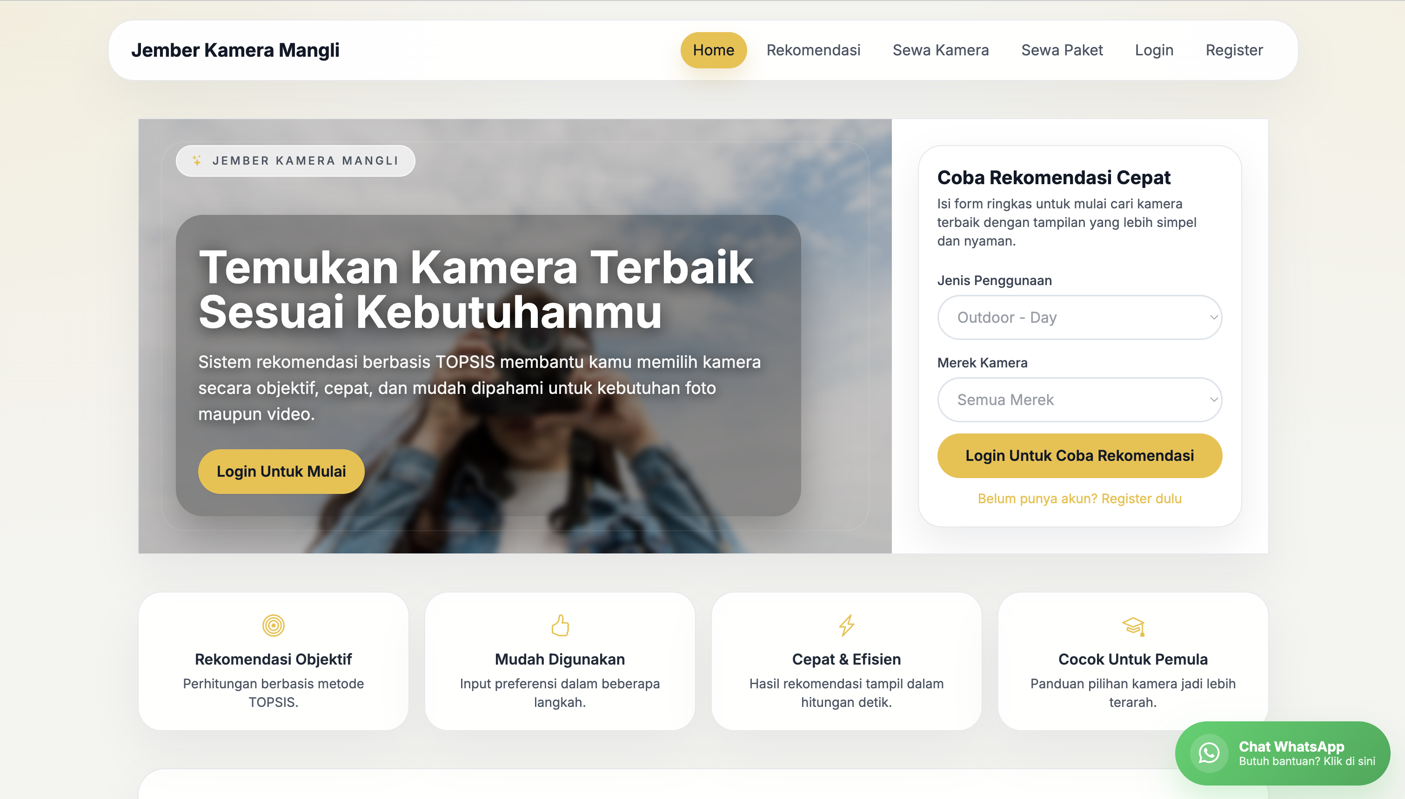
Gambar 4. 19 Landing Page
Landing page pada sistem “Jember Kamera Mangli” dibuat sebagai halaman awal yang berperan dalam memperkenalkan layanan rekomendasi sekaligus penyewaan kamera kepada pengguna. Desain antarmuka pada halaman ini dikembangkan dengan tampilan yang modern, minimalis, dan responsif sehingga pengguna dapat memahami fungsi utama website secara lebih mudah ketika pertama kali mengakses sistem.
Bagian utama halaman menampilkan hero section yang memuat informasi inti mengenai sistem. Pada area ini terdapat tulisan “Temukan Kamera Terbaik Sesuai Kebutuhanmu” yang digunakan untuk menarik
Selain informasi utama, hero section juga dilengkapi tombol “Login Untuk Mulai” yang berfungsi sebagai akses awal bagi pengguna sebelum menggunakan fitur rekomendasi maupun layanan penyewaan kamera yang tersedia pada sistem.
Pada sisi kanan halaman utama terdapat fitur “Coba Rekomendasi Cepat” yang dirancang untuk memudahkan pengguna memperoleh rekomendasi kamera secara langsung tanpa melalui proses yang rumit.
Selain berbagai fitur utama tersebut, sistem juga menyediakan tombol WhatsApp yang ditempatkan pada bagian kanan bawah halaman. Fitur ini dimanfaatkan sebagai sarana komunikasi langsung antara pengguna dan admin sehingga proses konsultasi maupun pemesanan kamera dapat dilakukan dengan lebih mudah dan praktis.
2. Login
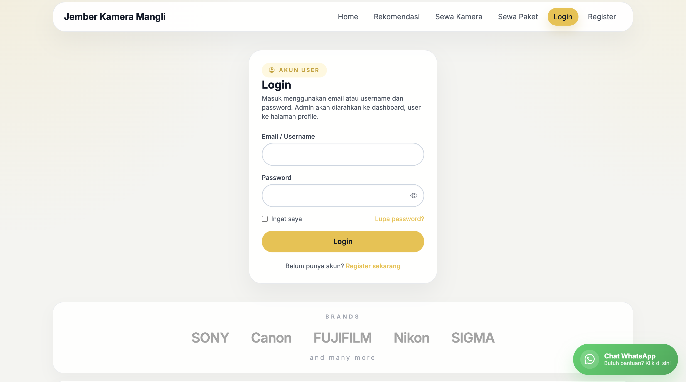
Gambar 4. 20 Login
Halaman login pada sistem “Jember Kamera Mangli” dikembangkan sebagai sarana autentikasi pengguna sebelum mengakses berbagai fitur utama yang tersedia di dalam sistem. Desain antarmuka dibuat sederhana, responsif, dan mudah dipahami sehingga pengguna dapat melakukan proses masuk ke sistem dengan lebih cepat dan nyaman.
Pada halaman tersebut tersedia form login yang memuat kolom input email atau username serta password. Data yang dimasukkan pengguna akan terlebih dahulu melalui proses validasi oleh sistem sebelum akses diberikan. Selain itu, sistem juga menyediakan fitur “Ingat Saya” untuk membantu pengguna menyimpan sesi login agar tidak perlu melakukan login ulang secara berulang. Terdapat pula fitur “Lupa Password” yang dapat digunakan ketika pengguna mengalami kendala saat mengakses akun mereka.
Tombol “Login” digunakan untuk menjalankan proses autentikasi berdasarkan data yang telah dimasukkan pengguna. Setelah proses login berhasil dilakukan, sistem akan mengarahkan admin menuju halaman dashboard, sedangkan pengguna umum akan diarahkan ke halaman profil maupun halaman utama website sesuai hak akses yang dimiliki.
Di bagian bawah form login tersedia tombol “Register Sekarang” yang ditujukan bagi pengguna baru yang belum mempunyai akun. Melalui fitur tersebut, pengguna dapat melakukan proses pendaftaran terlebih dahulu sebelum menggunakan layanan pada sistem.
Secara umum, halaman login pada sistem “Jember Kamera Mangli” memiliki fungsi sebagai pengaman akses pengguna sekaligus mendukung proses autentikasi agar penggunaan fitur rekomendasi dan penyewaan kamera dapat dilakukan dengan lebih aman dan terstruktur.
3. Register
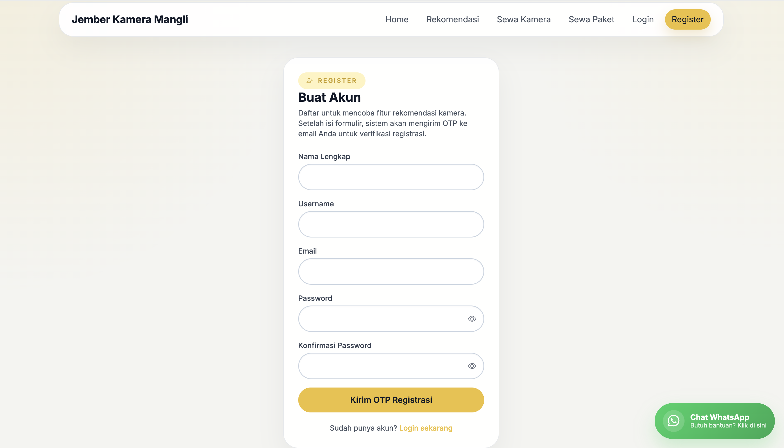
Gambar 4. 21 Register
Halaman register pada sistem “Jember Kamera Mangli” dibuat sebagai sarana pendaftaran akun bagi pengguna sebelum memanfaatkan fitur rekomendasi maupun layanan penyewaan kamera yang tersedia pada website. Antarmuka halaman dirancang dengan tampilan yang sederhana dan mudah dipahami sehingga proses registrasi dapat dilakukan secara lebih praktis, cepat, dan nyaman oleh pengguna.
Pada halaman registrasi tersebut tersedia beberapa form input yang wajib diisi oleh pengguna, meliputi nama lengkap, username, email, password, serta konfirmasi password. Seluruh data yang dimasukkan nantinya digunakan sebagai identitas pengguna dalam proses autentikasi sekaligus pengelolaan akun pada sistem.
Selain menyediakan form pendaftaran, sistem juga dilengkapi fitur verifikasi menggunakan OTP (One Time Password) yang dikirimkan melalui email pengguna setelah proses registrasi dilakukan. Penerapan fitur ini bertujuan untuk meningkatkan keamanan akun sekaligus memastikan bahwa alamat email yang digunakan benar-benar aktif dan valid.
Tombol “Kirim OTP Registrasi” digunakan untuk memproses data pendaftaran pengguna sekaligus mengirimkan kode verifikasi ke email yang telah didaftarkan. Setelah tahapan verifikasi berhasil dilakukan, pengguna dapat masuk ke dalam sistem dan mulai menggunakan fitur rekomendasi maupun layanan penyewaan kamera yang tersedia.
Secara keseluruhan, halaman register pada system “Jember Kamera Mangli” berfungsi untuk mendukung proses pembuatan akun pengguna dengan mekanisme registrasi yang sederhana, aman, dan telah terintegrasi dengan ystem verifikasi email sehingga keamanan data pengguna dapat lebih terjamin.
4. Lupa Password
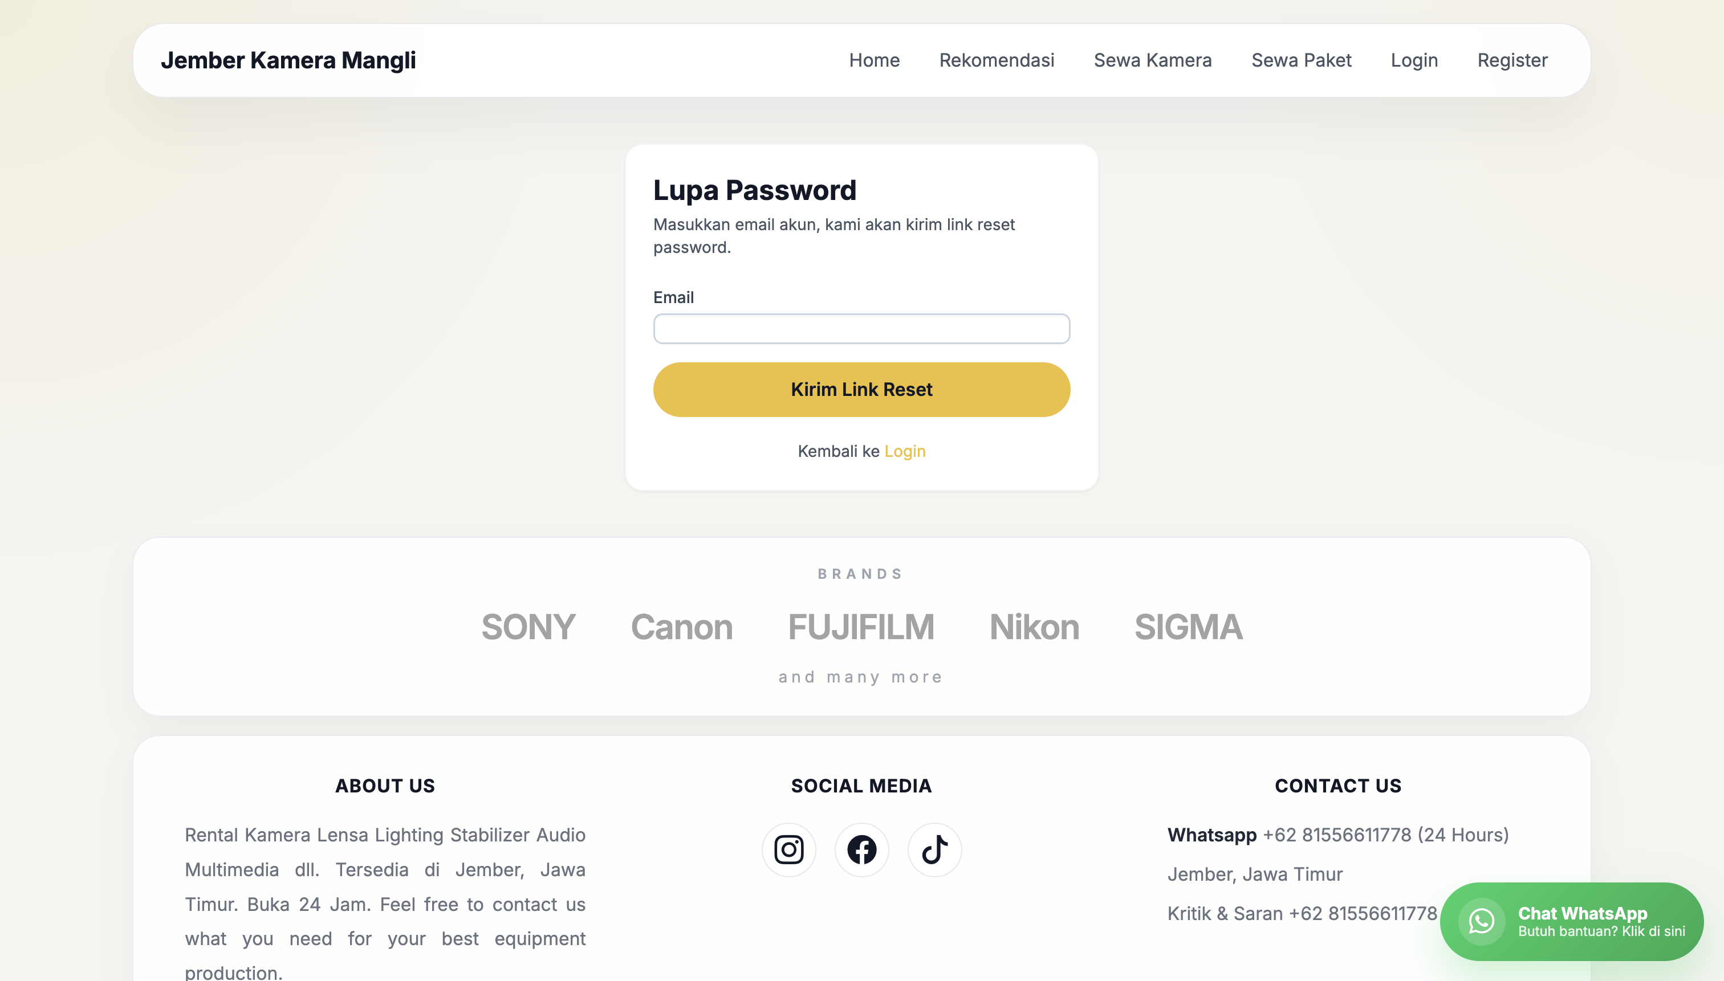
Gambar 4. 22 Lupa Password

Halaman “Lupa Password” pada sistem “Jember Kamera Mangli” dikembangkan sebagai fitur pemulihan akun bagi pengguna yang mengalami kesulitan ketika melakukan login ke dalam sistem. Fitur ini dirancang untuk membantu pengguna melakukan penggantian password dengan proses yang aman, mudah, serta terhubung melalui verifikasi email.
Pada halaman tersebut tersedia form input email yang digunakan pengguna untuk memasukkan alamat email yang telah terdaftar pada sistem. Setelah email diisi, pengguna dapat menekan tombol “Kirim Link Reset” untuk mengirimkan tautan reset password ke alamat email pengguna.
Selanjutnya, sistem akan melakukan proses validasi terhadap email yang dimasukkan pengguna. Apabila email tersebut terdaftar di dalam database sistem, maka pengguna akan menerima link reset password yang dapat digunakan untuk membuat kata sandi baru. Penerapan fitur ini bertujuan untuk meningkatkan keamanan akun sekaligus memberikan kemudahan bagi pengguna ketika lupa password akun mereka.
Selain fitur utama tersebut, pada bagian bawah halaman juga tersedia informasi tambahan berupa brand kamera yang tersedia, kontak WhatsApp admin, serta sosial media Jember Kamera Mangli. Informasi ini berfungsi sebagai sarana komunikasi dengan pengguna sekaligus media promosi layanan penyewaan kamera berbasis website.
Secara keseluruhan, halaman lupa password pada sistem “Jember Kamera Mangli” memiliki fungsi untuk meningkatkan keamanan serta kenyamanan pengguna dalam mengakses sistem rekomendasi dan layanan penyewaan kamera berbasis web.
5. Dashboard Admin
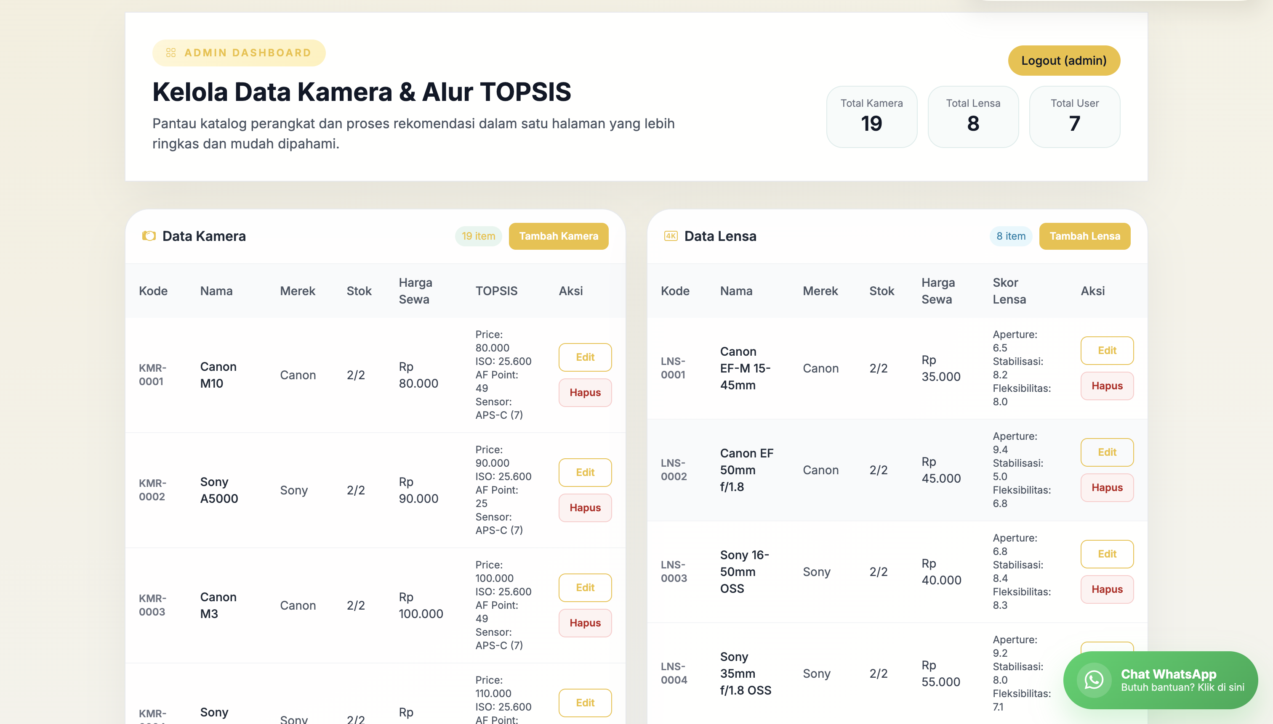
Gambar 4. 23 Dashboard Admin
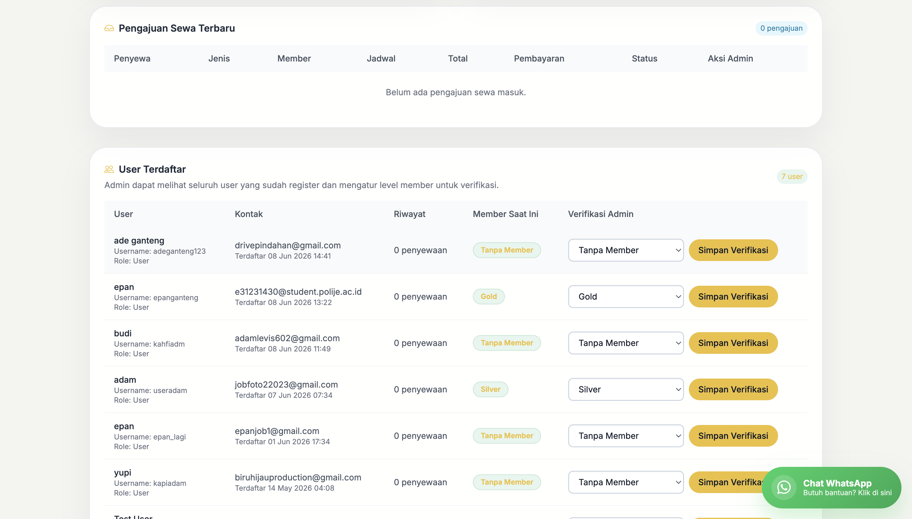
Gambar 4. 24 Dashboard Admin

Halaman dashboard admin pada sistem “Jember Kamera Mangli” dikembangkan sebagai pusat kontrol utama dalam pengelolaan sistem rekomendasi serta penyewaan kamera berbasis website. Melalui dashboard ini, admin dapat mengatur berbagai data yang berkaitan dengan kamera, lensa, transaksi penyewaan, hingga pengelolaan rekomendasi menggunakan metode TOPSIS secara terintegrasi dalam satu sistem.
Pada tampilan dashboard tersedia informasi ringkasan data yang meliputi jumlah kamera, total lensa, serta jumlah pengguna yang telah terdaftar pada sistem.
Selain menampilkan data ringkasan, sistem juga menyediakan fitur pengelolaan data kamera yang mencakup kode kamera, nama kamera, merek, stok, harga sewa, serta beberapa kriteria TOPSIS seperti harga, ISO, autofocus point, sensor, dan fitur pendukung lainnya. Admin dapat melakukan penambahan, perubahan, maupun penghapusan data kamera sesuai kebutuhan sistem. Seluruh data tersebut nantinya digunakan sebagai alternatif dalam proses perhitungan rekomendasi kamera menggunakan metode TOPSIS.
Pada bagian pengelolaan data lensa, admin dapat mengatur berbagai informasi terkait lensa, seperti nama lensa, jumlah stok, harga sewa, aperture, fitur stabilisasi, hingga fleksibilitas penggunaan lensa. Data tersebut dimanfaatkan untuk mendukung layanan penyewaan paket kamera dan lensa yang tersedia pada website.
Tidak hanya berfokus pada pengelolaan alat, dashboard admin juga dilengkapi fitur verifikasi pengguna dan pengajuan penyewaan kamera. Admin dapat melihat daftar pengguna yang telah melakukan registrasi, memantau riwayat transaksi penyewaan, serta mengatur level member pengguna seperti Silver, Gold, maupun Non Member. Keberadaan fitur ini bertujuan untuk mempermudah proses validasi penyewaan sekaligus meningkatkan pengelolaan data pelanggan pada sistem.
Secara keseluruhan, halaman dashboard admin berfungsi sebagai media pengelolaan seluruh data pada sistem rekomendasi dan penyewaan kamera berbasis web. Dengan adanya dashboard tersebut, proses administrasi, pengaturan alat, serta layanan penyewaan dapat berjalan lebih efektif, terstruktur, dan terintegrasi dengan baik.

6. Dashboard User
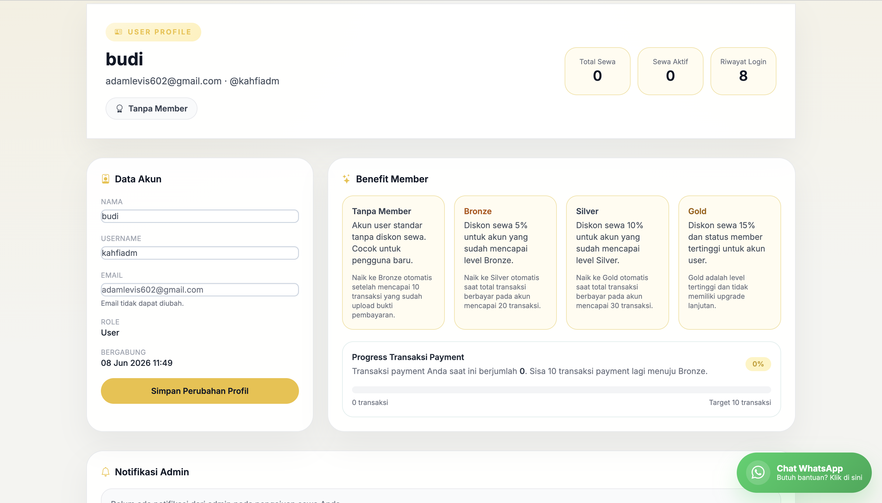
Gambar 4. 25 Dashboard User
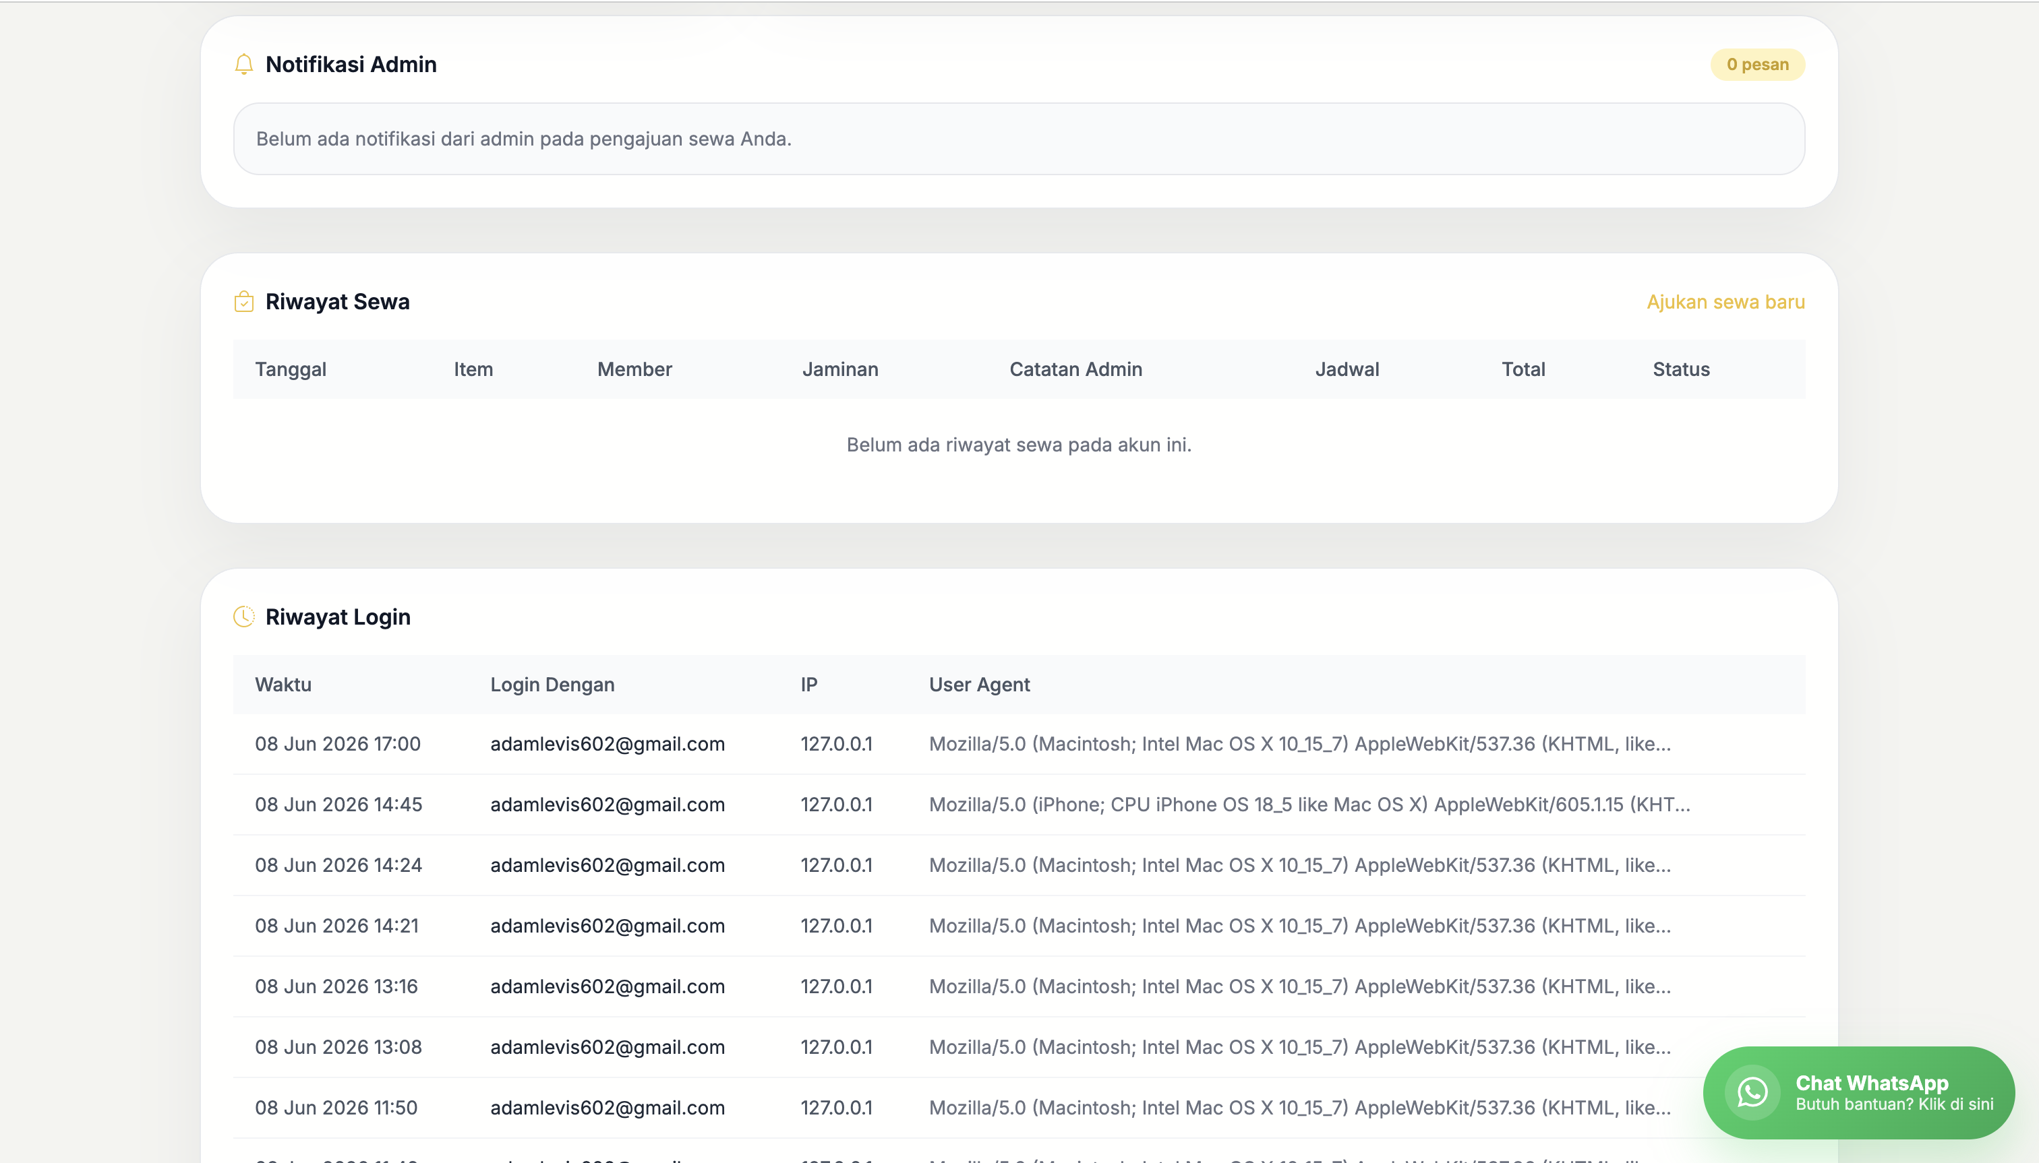
Gambar 4. 26 Dashboard User
Halaman profile user pada sistem “Jember Kamera Mangli” dikembangkan sebagai media bagi pengguna untuk mengelola akun sekaligus memantau aktivitas penyewaan kamera yang dilakukan melalui website. Halaman ini menyajikan berbagai informasi pengguna secara terintegrasi, mulai dari data akun, status member, riwayat transaksi, hingga aktivitas login pengguna.
Pada bagian utama halaman ditampilkan informasi profil pengguna yang meliputi nama, email, username, role akun, serta status member yang dimiliki. Sistem juga menyediakan fitur edit profil sehingga pengguna dapat memperbarui data akun secara mandiri apabila terdapat perubahan informasi. Fitur tersebut bertujuan agar data pengguna yang tersimpan pada sistem tetap valid dan sesuai dengan kondisi terbaru.
Selain menampilkan data akun, halaman profile juga memuat informasi mengenai benefit member yang dibedakan ke dalam beberapa tingkatan, yaitu Bronze, Silver, dan Gold. Setiap level member memiliki keuntungan yang berbeda, seperti potongan harga penyewaan maupun prioritas layanan tertentu. Sistem akan menampilkan progress transaksi pengguna sebagai acuan dalam menentukan peningkatan level member berdasarkan jumlah transaksi penyewaan yang telah dilakukan.
Pada bagian riwayat sewa, sistem menyediakan informasi terkait aktivitas penyewaan yang pernah dilakukan pengguna, mulai dari jadwal penyewaan, total pembayaran, status transaksi, hingga catatan dari admin. Keberadaan fitur ini membantu pengguna untuk memantau proses penyewaan kamera secara lebih mudah, teratur, dan terstruktur.
Selain fitur tersebut, tersedia pula halaman notifikasi admin yang digunakan untuk memberikan informasi mengenai proses verifikasi maupun pengajuan penyewaan kamera. Sistem juga mencatat aktivitas login pengguna, seperti waktu login, IP address, serta user agent sebagai bentuk monitoring keamanan akun pengguna pada website.
Secara keseluruhan, halaman profile user pada sistem “Jember Kamera Mangli” berfungsi untuk meningkatkan kenyamanan pengguna dalam mengelola akun dan memantau aktivitas penyewaan. Dengan adanya fitur-fitur tersebut, sistem rekomendasi dan penyewaan kamera berbasis web dapat memberikan pengalaman penggunaan yang lebih aman, terorganisir, dan mudah digunakan oleh pengguna.
7. Rekomendasi Kamera
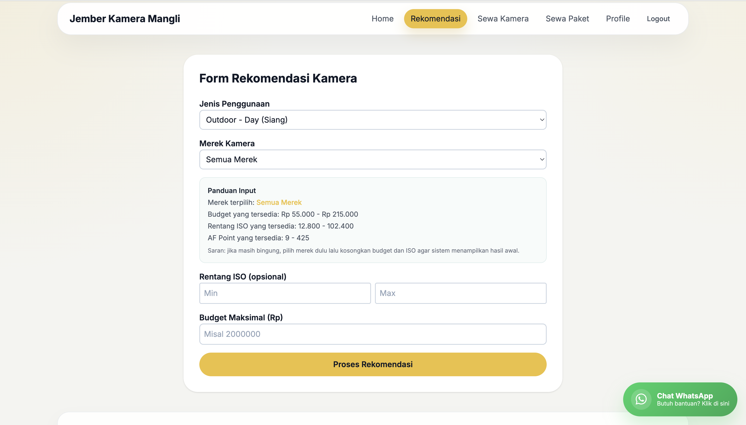
Gambar 4. 27 Rekomendasi Kamera
Halaman Form Rekomendasi Kamera pada sistem “Jember Kamera Mangli” dikembangkan sebagai fitur utama dalam mendukung proses pengambilan keputusan pemilihan kamera berbasis metode TOPSIS pada website. Halaman ini digunakan pengguna untuk memasukkan berbagai kriteria dan preferensi kamera sesuai kebutuhan penyewaan yang diinginkan.
Pada halaman tersebut, pengguna dapat menentukan jenis penggunaan kamera, seperti kebutuhan outdoor maupun indoor, serta memilih preferensi merek kamera yang diinginkan. Selain itu, sistem juga menyediakan beberapa input tambahan berupa rentang ISO dan batas maksimal budget penyewaan agar rekomendasi yang dihasilkan dapat lebih sesuai dengan kebutuhan dan kemampuan pengguna.
Pada bagian informasi panduan input, sistem menampilkan beberapa rekomendasi nilai, seperti rentang ISO, budget kamera, serta jumlah autofocus point yang disarankan berdasarkan jenis penggunaan yang dipilih oleh pengguna. Informasi tersebut bertujuan untuk membantu pengguna, terutama pemula, dalam memahami kebutuhan spesifikasi kamera tanpa harus memiliki pengetahuan teknis yang mendalam terkait kamera.
Setelah seluruh data preferensi diisi, pengguna dapat menekan tombol “Proses Rekomendasi” untuk memulai perhitungan sistem. Selanjutnya, sistem akan mengolah data menggunakan metode TOPSIS melalui proses perhitungan berdasarkan bobot dan kriteria yang telah ditentukan sehingga dapat menghasilkan rekomendasi kamera terbaik sesuai kebutuhan pengguna.
Secara keseluruhan, halaman form rekomendasi kamera berfungsi sebagai media input preferensi pengguna yang telah terintegrasi dengan metode TOPSIS guna membantu proses pemilihan kamera secara lebih objektif, cepat, dan efisien pada layanan penyewaan kamera berbasis web.

8. Katalog Kamera
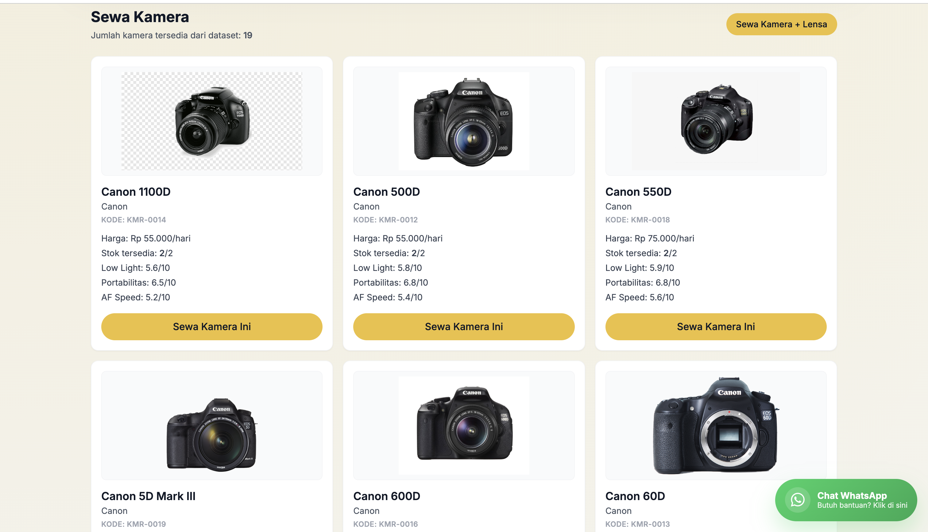
Gambar 4. 28 Katalog Kamera
Perancangan wireframe katalog kamera digunakan untuk menampilkan daftar kamera yang tersedia beserta informasi harga dan kategori kamera. Halaman ini membantu pengguna mencari kamera sesuai kebutuhan dengan lebih cepat dan efisien.
9. Menu Sewa Kamera
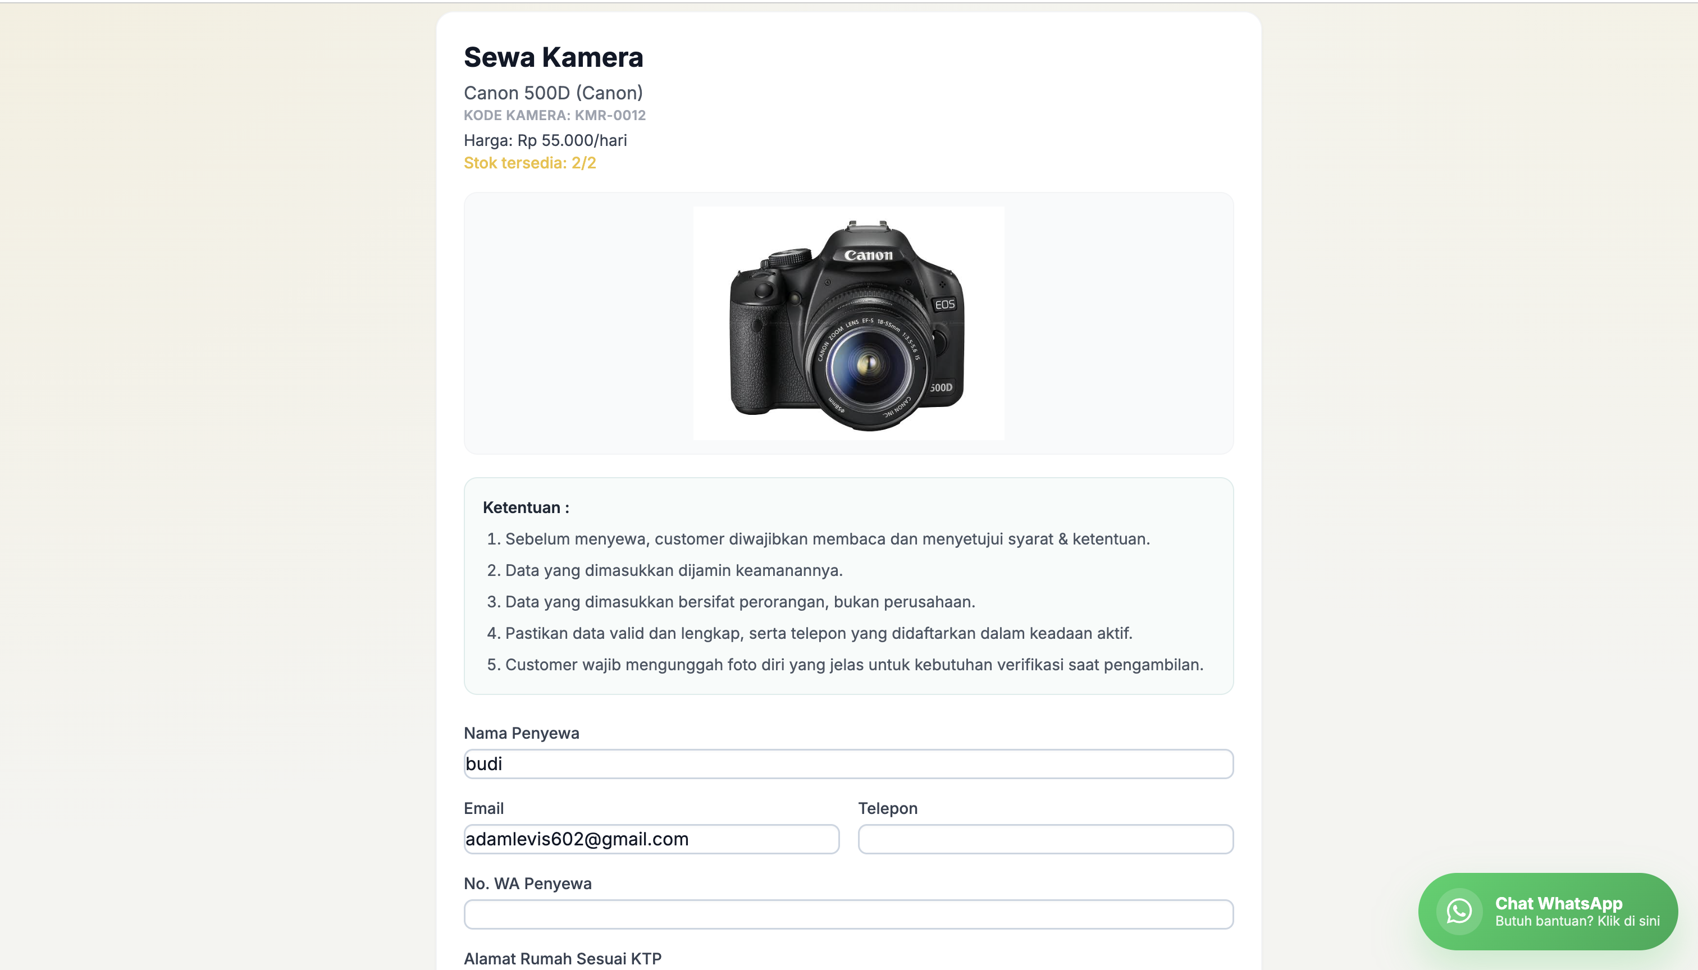
Gambar 4. 29 Menu Sewa Kamera
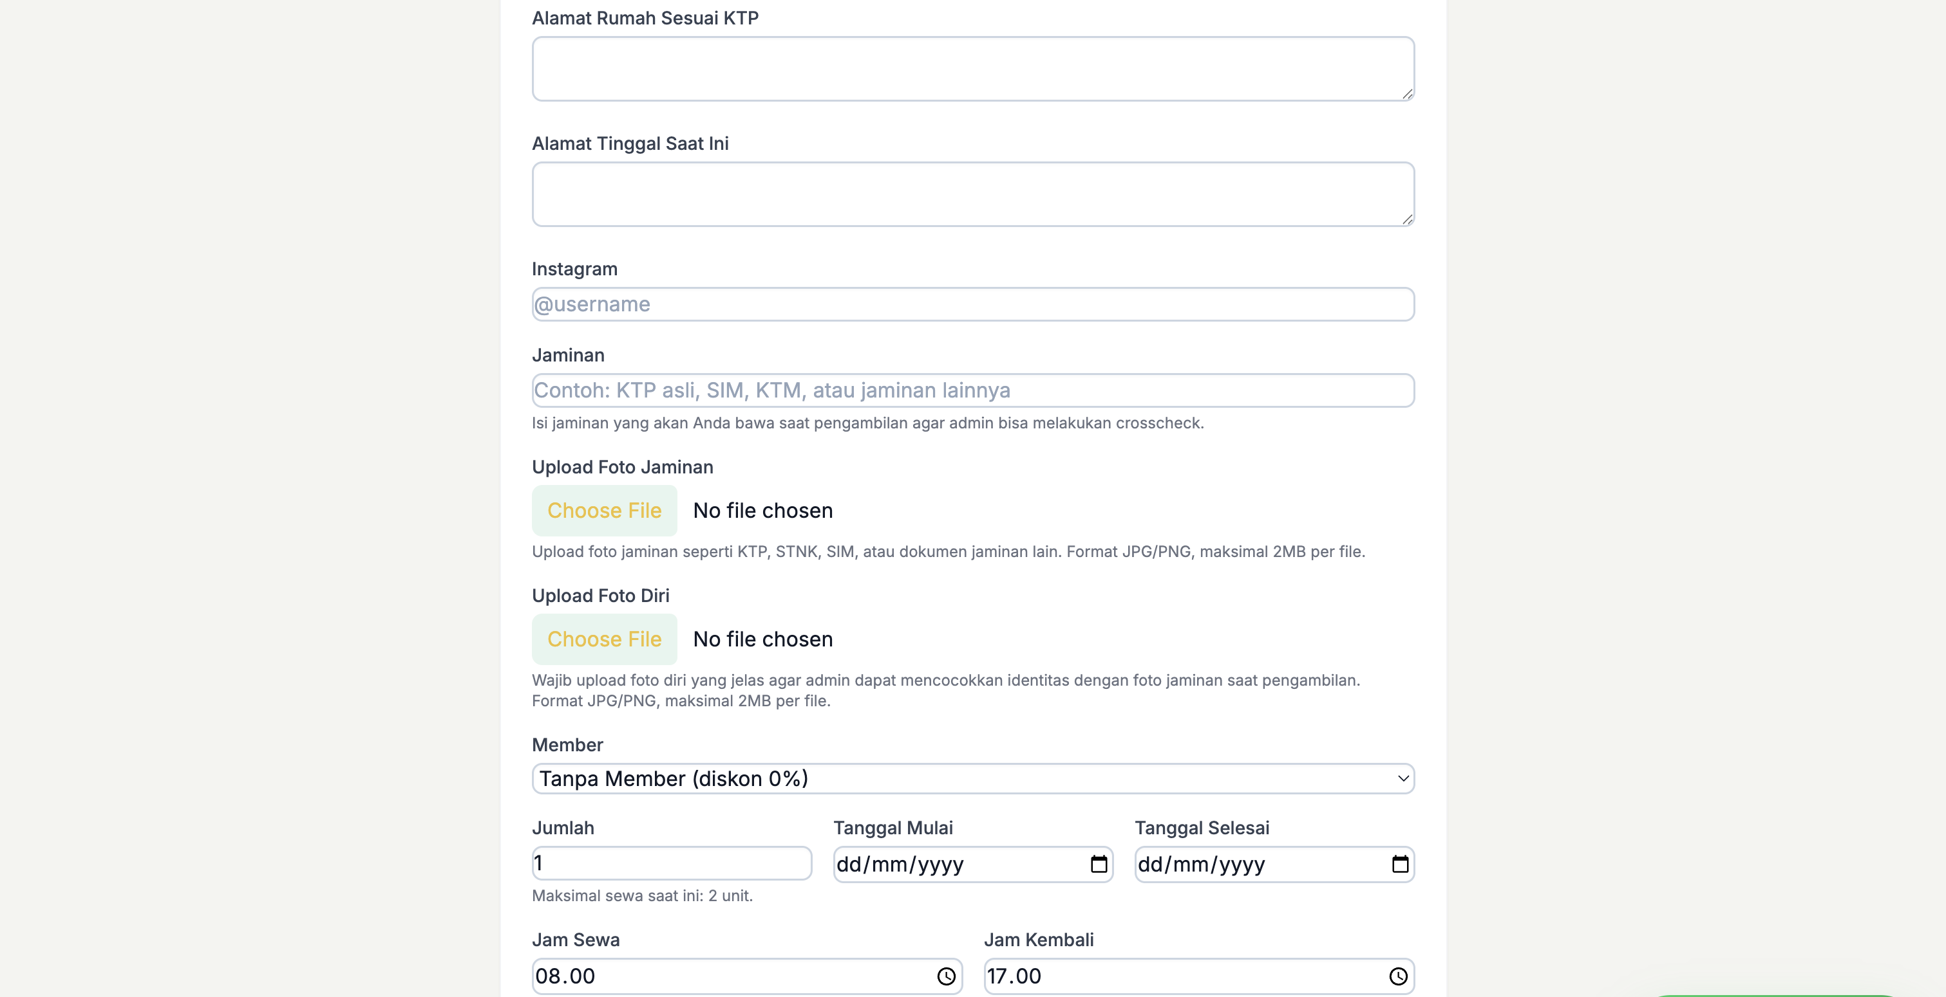
Gambar 4. 30 Menu Sewa Kamera
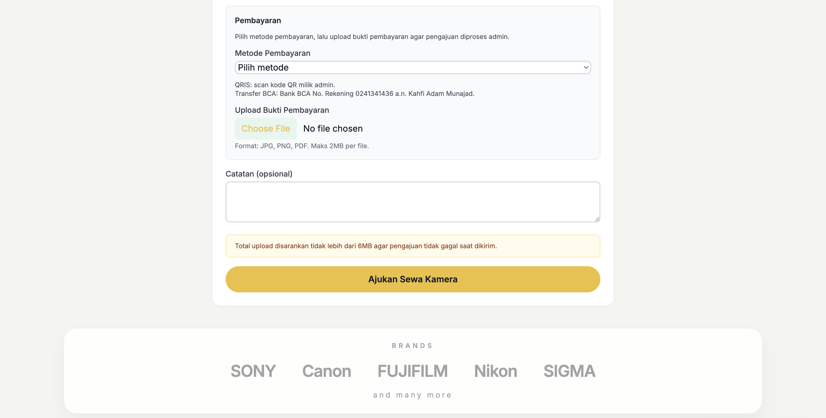
Gambar 4. 31 Menu Sewa Kamera
Halaman Sewa Kamera pada sistem “Jember Kamera Mangli” dikembangkan sebagai media transaksi penyewaan kamera berbasis website yang memudahkan pengguna dalam melakukan proses pemesanan alat secara online dengan alur yang lebih terstruktur dan praktis.
Pada halaman ini, sistem menampilkan informasi detail terkait kamera yang akan disewa, seperti nama kamera, kode kamera, harga sewa per hari, serta jumlah stok yang masih tersedia. Selain itu, disediakan pula gambar kamera sebagai informasi visual agar pengguna dapat memastikan bahwa alat yang dipilih sesuai dengan kebutuhan penyewaan mereka.
Sistem juga menyediakan informasi mengenai ketentuan penyewaan yang wajib dipahami oleh pengguna sebelum melakukan transaksi. Ketentuan tersebut meliputi aturan penggunaan alat, kewajiban memberikan data diri yang valid, penggunaan nomor telepon aktif, hingga proses verifikasi identitas sebelum kamera diambil oleh penyewa.
Pada bagian form penyewaan, pengguna diwajibkan mengisi beberapa data identitas, seperti nama penyewa, email, nomor telepon, alamat rumah sesuai KTP, alamat tempat tinggal saat ini, akun media sosial, serta jenis jaminan yang digunakan. Selain mengisi data tersebut, pengguna juga diminta mengunggah foto jaminan dan foto diri sebagai syarat verifikasi dalam proses penyewaan kamera.
Halaman ini turut menyediakan pengaturan detail transaksi penyewaan, seperti pilihan member, jumlah unit yang disewa, tanggal mulai dan selesai penyewaan, jam pengambilan, serta waktu pengembalian kamera. Berdasarkan data yang dimasukkan pengguna, sistem akan melakukan proses perhitungan transaksi secara otomatis.
Pada bagian pembayaran, pengguna dapat menentukan metode pembayaran yang akan digunakan sekaligus mengunggah bukti pembayaran sebelum pengajuan penyewaan dikirimkan kepada admin untuk melalui tahap verifikasi. Setelah seluruh data berhasil dilengkapi, pengguna dapat menekan tombol “Ajukan Sewa Kamera” untuk memproses transaksi penyewaan.
Secara keseluruhan, halaman sewa kamera berfungsi untuk mempermudah proses transaksi penyewaan alat secara online melalui tampilan yang informatif, sederhana, dan telah terintegrasi dengan sistem pengelolaan penyewaan kamera berbasis web sehingga proses penyewaan dapat berjalan lebih efektif dan terorganisir.
10. Menu Sewa Paket
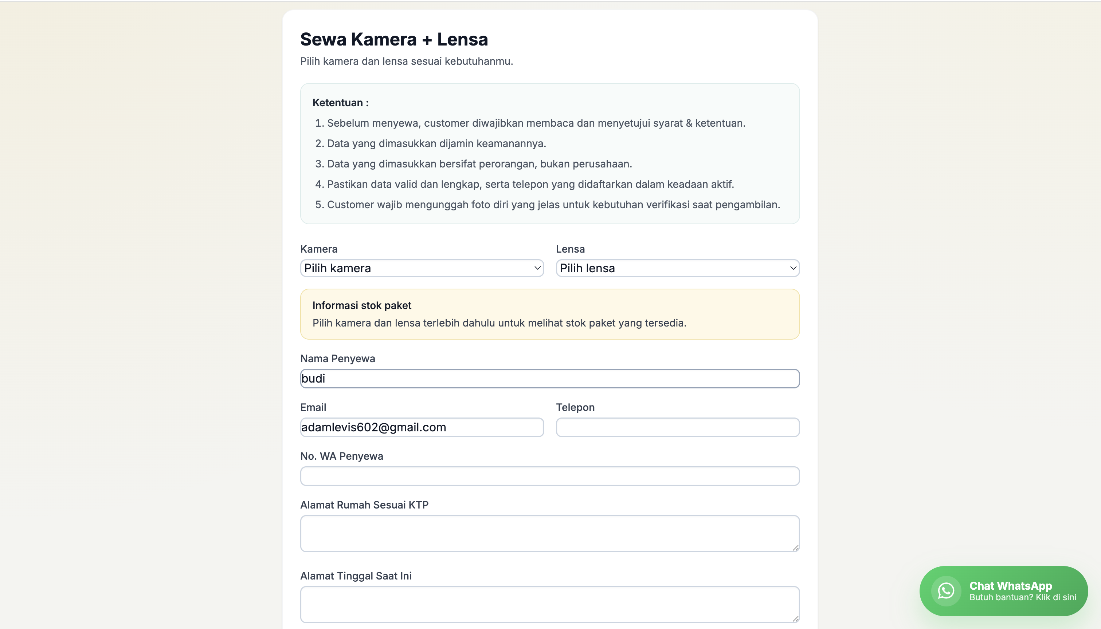
Gambar 4. 32 Menu Sewa Paket
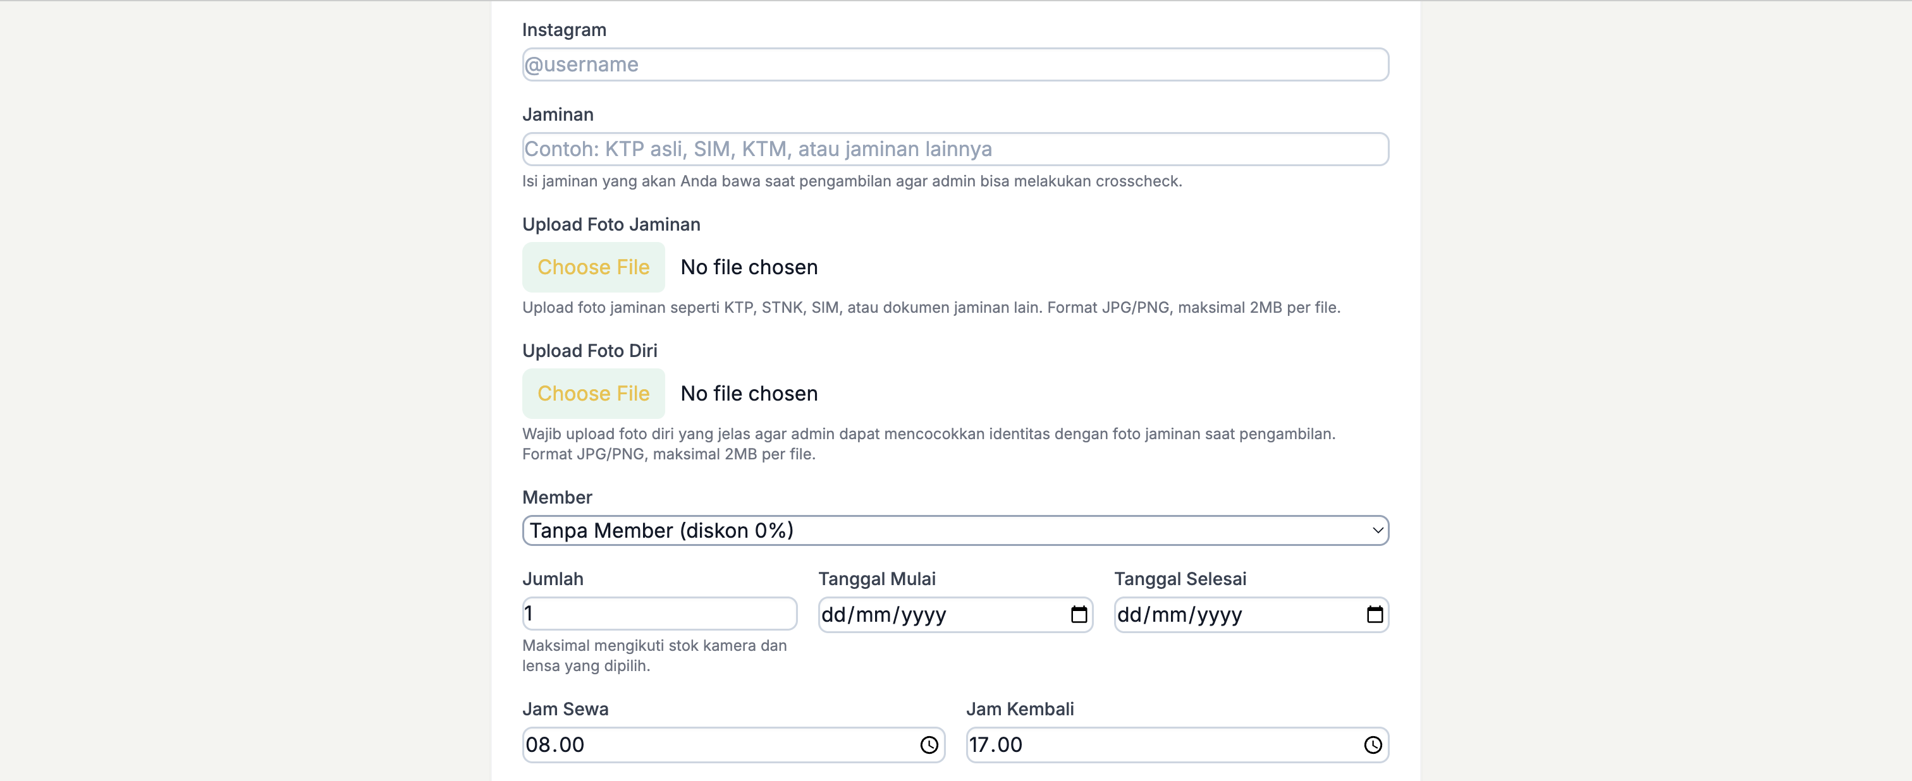
Gambar 4. 33 Menu Sewa Paket
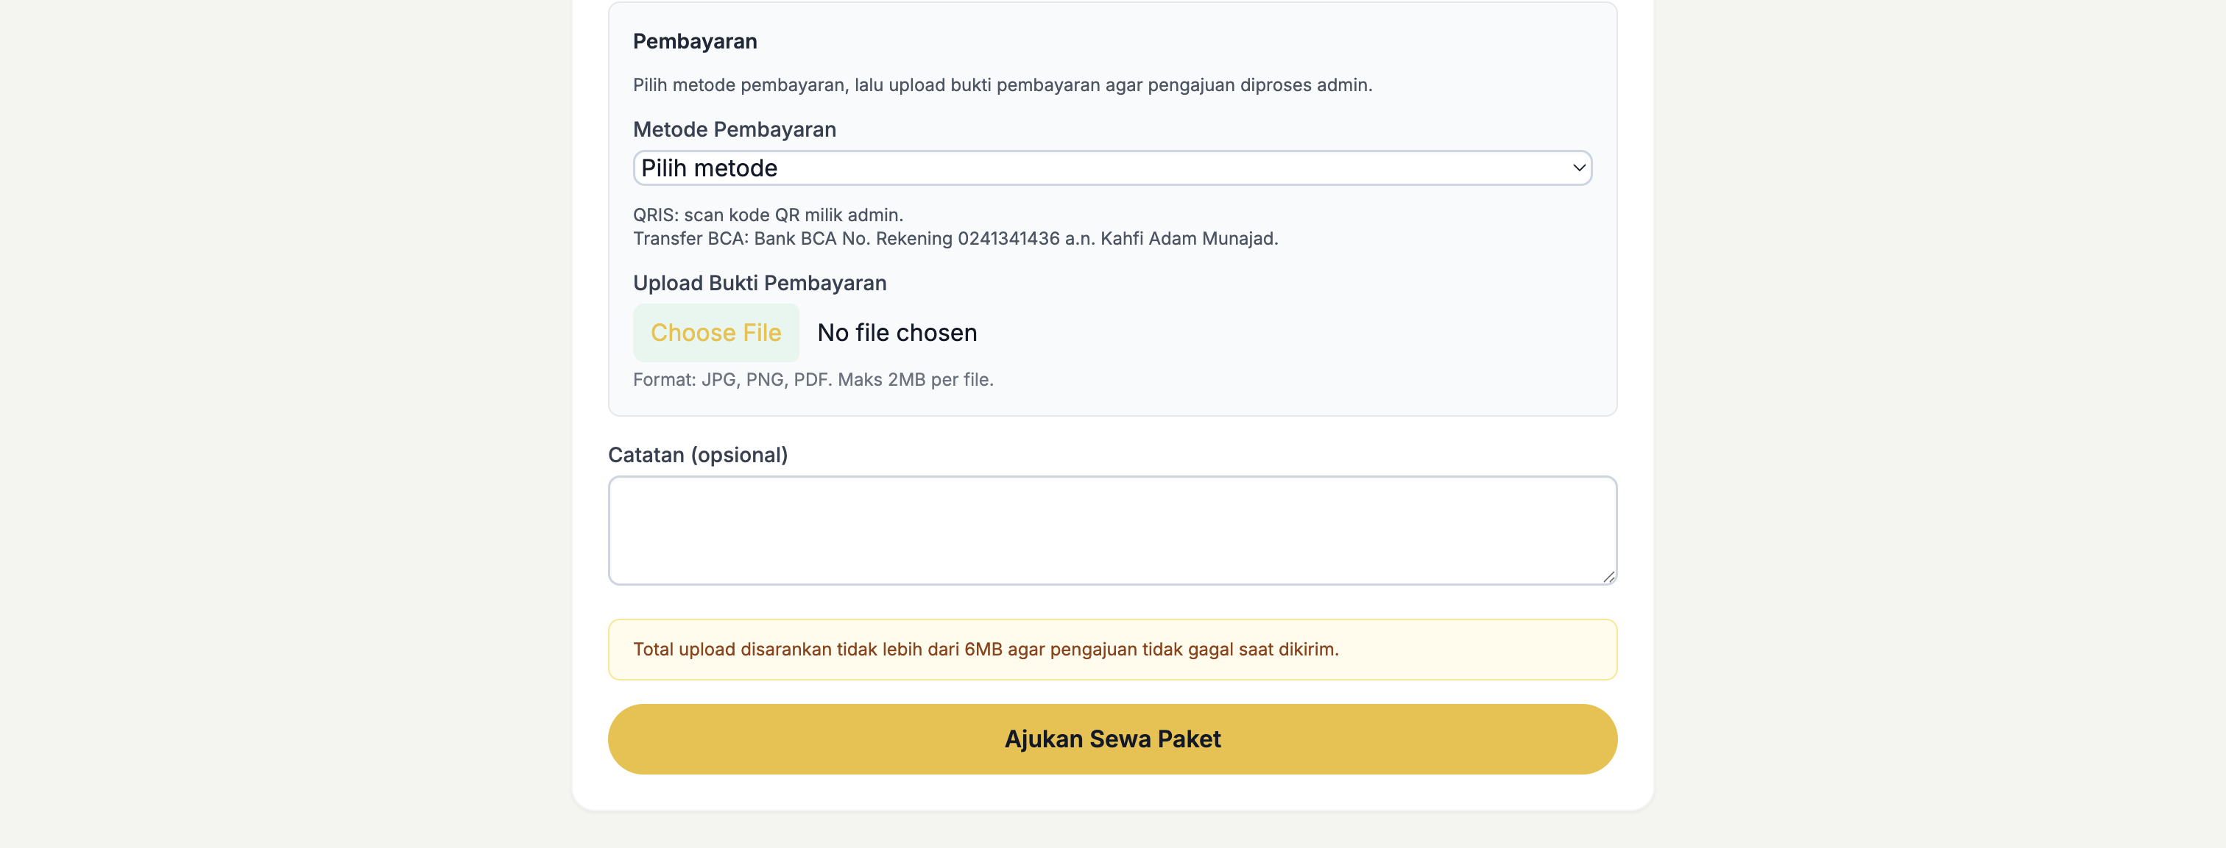
Gambar 4. 34 Menu Sewa Paket
Halaman Sewa Kamera + Lensa pada sistem “Jember Kamera Mangli” dikembangkan sebagai fitur penyewaan paket perlengkapan fotografi berbasis website yang memungkinkan pengguna melakukan pemesanan kamera dan lensa secara bersamaan dalam satu transaksi.
Pada halaman tersebut, sistem menampilkan berbagai ketentuan penyewaan yang wajib dipahami oleh pengguna sebelum melakukan transaksi. Ketentuan tersebut mencakup kewajiban penggunaan data yang valid, penggunaan identitas asli, serta proses verifikasi data penyewa oleh admin. Informasi ini bertujuan untuk meningkatkan keamanan sekaligus memastikan validitas transaksi penyewaan alat.
Selanjutnya, sistem menyediakan pilihan kamera dan lensa yang dapat dipilih pengguna sesuai kebutuhan penyewaan. Pengguna dapat menentukan jenis kamera maupun lensa melalui menu dropdown yang telah tersedia. Setelah pilihan alat ditentukan, sistem akan menampilkan informasi jumlah stok yang masih tersedia sehingga pengguna dapat mengetahui ketersediaan paket sebelum melakukan pemesanan.
Pada bagian form penyewaan, pengguna diwajibkan melengkapi beberapa data identitas, seperti nama, email, nomor WhatsApp, alamat rumah sesuai KTP, alamat tempat tinggal saat ini, akun Instagram, serta jenis jaminan yang digunakan. Selain pengisian data tersebut, pengguna juga diwajibkan mengunggah foto jaminan dan foto diri sebagai syarat verifikasi dalam proses penyewaan kamera dan lensa.
Halaman ini juga menyediakan pengaturan detail transaksi penyewaan yang meliputi pilihan member, jumlah alat yang disewa, tanggal mulai dan selesai penyewaan, jam pengambilan, serta waktu pengembalian alat. Data tersebut kemudian digunakan sistem untuk mengatur durasi penyewaan dan proses transaksi secara lebih terstruktur.
Pada bagian pembayaran, pengguna dapat memilih metode pembayaran yang akan digunakan serta mengunggah bukti pembayaran sebelum pengajuan penyewaan dikirimkan kepada admin untuk dilakukan proses verifikasi. Setelah seluruh data berhasil dilengkapi, pengguna dapat menekan tombol “Ajukan Sewa Paket” guna memproses transaksi penyewaan kamera dan lensa.
Secara keseluruhan, halaman sewa kamera dan lensa dirancang untuk memudahkan pengguna dalam melakukan penyewaan paket perlengkapan fotografi secara online melalui tampilan yang sederhana, informatif, dan telah terintegrasi dengan sistem rekomendasi serta penyewaan kamera berbasis web.

Implementasi dan pengujian (Implementation and Unit Testing)

Blackbox Testing
Blackbox Testing merupakan metode pengujian perangkat lunak yang berfokus pada fungsi sistem berdasarkan input dan output yang dihasilkan. Pengujian ini dilakukan untuk memastikan bahwa setiap fitur pada sistem Dasena dapat berjalan sesuai dengan kebutuhan pengguna. Skenario pengujian Blackbox terdapat pada Tabel

No | Fitur yang Diuji | Skenario Pengujian | Berhasil | Tidak Berhasil
1 | Landing Page / Beranda | Pengguna membuka halaman beranda website | Ya
2 | Landing Page / login | Pengguna menekan tombol “login untuk memulai” | Ya
3 | Pengguna login dengan akun valid | Email dan password benar | Ya
4 | Pengguna login dengan email/password salah | Email atau password salah | Ya
5 | Field login dikosongkan | Email/password kosong | Ya
6 | Pengguna menekan tombol logout | Klik tombol Logout | Ya

7 | Pengguna meminta  reset password dengan email terdaftar | Email valid yang terdaftar | Ya
8 | Pengguna memasukkan email tidak terdaftar | Email tidak ada di database | Ya
9 | Pengguna mengatur  password baru dengan data valid | Token valid, email, password baru, konfirmasi password | Ya
10 | Password dan konfirmasi tidak sama | Password baru berbeda dengan konfirmasi | Ya
11 | Pengguna Menekan Salah satu kamera | Pengguna membuka halaman menuju form sewa | Ya
12 | Pengguna  Menekan button “Sewa Kamera + Lensa” pada halaman sewa kamera | Pengguna memilih kamera dan lensa | Ya
13 | Pengguna menekan button “Choose File” Pada halaman sewa kamera | Pengguna memasukkan foto | Ya
14 | Pengguna Menekan Button Sewa Paket | Pengguna membuka halaman menuju form sewa paket | Ya
15 | Pengguna  Menekan button drop down kamera pada halaman sewa paket | Pengguna memilih kamera | Ya
16 | Pengguna  Menekan button drop down lensa pada halaman sewa paket | Pengguna memilih lensa | Ya
17 | Pengguna menekan button “Choose File” Pada halaman sewa paket | Pengguna memasukkan foto | Ya
18 | Pengguna menekan button “Ajukan Sewa Paket” pada halaman sewa paket | Pengguna membuka halaman profile | Ya
19 | Pengguna menekan button rekomendasi | Pengguna membuka halaman rekomendasi | Ya
20 | Pengguna menekan drop down jenis penggunaan | Pengguna memilih jenis penggunaan | Ya
21 | Pengguna mengisi form pada rentang ISO | Pengguna dapat mengisi form iso | Ya
22 | Pengguna menekan button proses rekomendasi | Pengguna dapat menekan button proses rekomendasi | Ya
23 | Pengguna membuka halaman profile | Pengguna menekan button simpan perubahan profil | Ya
24 | Pengguna menekan bubble chat whatsapp | Pengguna membuka halaman untuk mengarah ke whatsapp | Ya
25 | Pengguna membuka halaman register | Hasil menunjukkan pengguna membuka halaman ke register | Ya
26 | Pengguna mengisi form buat akun | Form terisi dengan baik | Ya
27 | Pengguna menekan button kirim otp registrasi | Pengguna membuka halaman kode otp | Ya
28 | Pengguna mengirim kode otp | Kode otp terkirim di spam pada email pengguna aktif | Ya
29 | Pengguna berhasil masuk ke dalam profil setelah kode otp berhasil | Pengguna membuka halaman profil | Ya
30 | Pengguna menekan fitur lupa password | Pengguna membuka halaman lupa password | Ya
31 | Pengguna mengisi form email | Form email dapat terisi | Ya
32 | Pengguna dapat menekan button Kirim Link Reset | Notif lupa password terkirim di email bagian spam | Ya
33 | Pengguna menekan button logout | Pengguna membuka halaman landing page | Ya
34 | Pengguna dapat memilih fitur drop down Verifikasi Admin | Pengguna memilih member | Ya
35 | Pengguna menekan button simpan verifikasi | Pengguna dapat menyimpan verifikasi | Ya

User Acceptance Testing (UAT)
Pelaksanaan User Acceptance Test (UAT) bertujuan untuk mengukur tingkat penerimaan pengguna akhir terhadap fungsionalitas sistem. Pengujian UAT melibatkan 20 responden yang dikategorikan sebagai pengguna umum dengan pemahaman dasar terhadap penggunaan teknologi. Pemilihan responden ini bertujuan untuk mengetahui tingkat kemudahan penggunaan, kejelasan tampilan, dan penerimaan sistem Dasena dari sudut pandang pengguna akhir. Perhitungan hasil dilakukan dengan menggunakan rumus sebagai berikut:
$$\text{Persentase}\text{ UAT}=\frac{\text{Total Skor Hasil Pengujian}}{\text{Skor }\text{Maksimal}}×100\%$$

Skala | Jawaban | Skor
1 | Sangat Tidak Setuju | 1
2 | Tidak Setuju | 2
3 | Cukup | 3
4 | Setuju | 4
5 | Sangat Setuju | 5
Tabel 4 7 Skala Penilaian

No | Pertanyaan | 1 | 2 | 3 | 4 | 5
1 | Halaman landing page (halaman utama) mudah dipahami dan menarik untuk dikunjungi. |  |  | 1 | 7 | 17
2 | Menu navigasi pada website jelas dan mudah digunakan untuk berpindah antar halaman. |  |  | 1 | 10 | 14
3 | Desain tampilan website secara keseluruhan profesional dan menyenangkan untuk digunakan. |  |  |  | 10 | 15
4 | Proses registrasi akun baru mudah dan tidak memerlukan data yang berlebihan. |  | 1 | 1 | 10 | 13
5 | Proses login dapat dilakukan dengan cepat dan lancar. |  |  | 1 | 13 | 11
6 | Fitur lupa password berfungsi dengan baik dan memudahkan untuk mengatur ulang password. |  | 1 | 2 | 10 | 12
7 | Sistem validasi data login aman dan terlindungi dengan baik. |  | 1 |  | 8 | 16
8 | Daftar katalog kamera menampilkan informasi lengkap (nama, merek, harga, spesifikasi). |  |  |  | 4 | 21
9 | Fitur pencarian dan filter kamera berfungsi dengan baik untuk menemukan kamera yang diinginkan. |  |  | 1 | 12 | 12
10 | Informasi detail kamera (gambar, spesifikasi teknis, harga sewa) disajikan dengan jelas. |  |  | 2 | 8 | 15
11 | Data stok ketersediaan kamera selalu akurat dan terkini. | 1 |  | 1 | 6 | 17
12 | Form input kriteria rekomendasi mudah dipahami dan tidak membingungkan. |  |  | 3 | 7 | 15
13 | Kriteria rekomendasi yang tersedia (jenis penggunaan, ISO, merek, budget) sesuai dengan kebutuhan pengguna. |  |  | 2 | 10 | 13
14 | Proses perhitungan rekomendasi berjalan dengan cepat (loading time singkat). |  |  | 1 | 9 | 15
15 | Hasil rekomendasi kamera yang ditampilkan relevan dan sesuai dengan kriteria yang diinputkan. |  |  | 1 | 9 | 15
16 | Penjelasan hasil rekomendasi (ranking, nilai preferensi) cukup jelas untuk dipahami pengguna. |  |  |  | 10 | 15
17 | Hasil rekomendasi membantu saya dalam memilih kamera yang paling sesuai kebutuhan. |  |  | 1 | 9 | 15
18 | Form penyewaan kamera mudah diisi dan tidak memerlukan data yang berlebihan. |  |  |  | 8 | 17
19 | Informasi harga sewa dan durasi penyewaan ditampilkan dengan jelas di halaman penyewaan. |  |  |  | 8 | 17
20 | Proses konfirmasi penyewaan berjalan lancar tanpa kendala teknis. |  |  |  | 10 | 15
21 | Invoice atau bukti penyewaan dapat dicetak atau disimpan dengan mudah. |  |  | 1 | 10 | 14
22 | Halaman profil pengguna menampilkan informasi akun dengan lengkap dan terorganisir. |  |  | 2 | 7 | 16
23 | Pengguna dapat dengan mudah mengubah/memperbarui data profil akun. |  |  | 4 | 7 | 14
24 | Riwayat penyewaan dapat dilihat dengan mudah melalui profil pengguna. |  |  | 2 | 8 | 15
25 | Website berjalan dengan cepat dan responsif di berbagai perangkat (desktop, tablet, mobile). |  |  | 1 | 6 | 18
26 | Sistem jarang atau tidak pernah mengalami error/crash saat digunakan. |  |  | 1 | 8 | 16
27 | Data pribadi pengguna dijaga dengan aman dan sistem mempunyai keamanan yang baik. |  |  |  | 7 | 18
28 | Saya puas dengan fitur-fitur yang tersedia pada sistem rekomendasi kamera ini. |  |  | 1 | 8 | 16
29 | Sistem ini membantu saya dalam membuat keputusan memilih kamera untuk disewa. |  |  |  | 6 | 19
30 | Saya akan merekomendasikan sistem ini kepada teman atau keluarga. |  |  | 2 | 9 | 14
 | Total Jumlah | 3 | 16 | 215 | 414 | 102
 | Total Skor | 3 | 16 | 215 | 414 | 102
 | Total Skor | 750
 | Total Responden | 25
Tabel 4 8 User Acceptance Testing (UAT)
Dari hasil rekapitulasi perhitungan User Acceptance Testing (UAT), didapatkan hasil sebagai berikut:
$$\left(1×3\right)+\left(2×16\right)+\left(3×215\right)+\left(4×414\right)+\left(5×102\right)$$
Keterangan:
$$\backslash item30=jumlahpertanyaan\backslash item25=jumlahresponden\backslash item5=skortertinggi$$

$$\text{UAT}=\frac{2846}{3750}×100\%$$

$$=75.89$$

Berdasarkan hasil perhitungan tersebut, diperoleh nilai User Acceptance Testing (UAT) sebesar 75.89%. Hasil ini menunjukkan bahwa sistem rekomendasi dan penyewaan kamera berbasis website telah diterima dengan baik oleh pengguna serta mampu membantu proses pemilihan dan penyewaan kamera secara lebih efektif

Operasi dan Pemeliharaan (Operation and Maintenance)
Tahapan maintenance merupakan fase kelanjutan setelah sistem selesai dibangun dan diterapkan. Di tahap ini, sistem dipantau secara rutin untuk mengidentifikasi kesalahan baru yang mungkin muncul, melakukan pembaruan sesuai perubahan kebutuhan, serta mengembangkan fitur tambahan berdasarkan umpan balik pengguna.
Setelah sistem rekomendasi kamera berbasis website Jember Kamera Mangli selesai dibangun dan diuji, sistem memasuki fase operasional. Pada fase ini, sistem dijalankan secara aktif untuk melayani pengguna. Prosedur operasional yang diterapkan.
Sistem dapat diakses melalui browser dengan URL website yang telah dikonfigurasi. Server harus tetap berjalan 24/7 untuk memastikan ketersediaan layanan. Admin melakukan monitoring aktivitas pengguna secara berkala untuk memastikan sistem berjalan dengan baik.
Pengguna baru dapat mendaftar dan login untuk mengakses fitur rekomendasi kamera, katalog, dan layanan penyewaan. Data transaksi penyewaan dicatat dan diverifikasi oleh admin untuk memastikan kelancaran proses persewaan.
Pemeliharaan database merupakan aspek kritis dalam menjaga integritas dan keamanan data sistem. Prosedur yang diterapkan. Backup data dilakukan secara berkala (minimal 1 kali per minggu) untuk mencegah kehilangan data akibat kegagalan sistem. Backup disimpan di lokasi terpisah dengan enkripsi untuk keamanan maksimal.
Database dioptimalkan secara berkala dengan menghapus data log yang sudah lama dan melakukan indexing untuk meningkatkan performa query. Monitoring kapasitas storage dilakukan untuk memastikan ruang penyimpanan tidak penuh. Prosedur archiving data lama diterapkan untuk menjaga efisiensi storage. Sistem recovery diuji secara berkala untuk memastikan prosedur pemulihan data dalam situasi darurat berjalan dengan efektif.
Pemeliharaan rutin sistem sebagai aktivitas untuk menjaga kualitas dan performa. Optimasi database dilakukan dengan melakukan query analysis dan index tuning untuk meningkatkan kecepatan akses data. Cache management diatur untuk meningkatkan performa sistem dalam menangani traffic tinggi. Cache diperbarui secara berkala sesuai perubahan data.
Bug fixing dilakukan segera setelah identifikasi masalah dalam pengujian atau laporan dari pengguna. Setiap fix didokumentasikan dalam changelog. Troubleshooting dilakukan oleh tim teknis untuk mengatasi masalah seperti error 500, timeout, atau masalah konektivitas database.

KESIMPULAN DAN SARAN

Kesimpulan
Berdasarkan hasil penelitian, implementasi, dan pengujian sistem rekomendasi kamera berbasis website untuk layanan persewaan di Jember Kamera Mangli menggunakan metode TOPSIS, dapat ditarik beberapa kesimpulan sebagai berikut:
1. Sistem rekomendasi kamera berbasis website berhasil dirancang dan diimplementasikan dengan mengintegrasikan metode TOPSIS sebagai mekanisme pengambilan keputusan multikriteria. Sistem ini mampu memberikan rekomendasi kamera yang objektif berdasarkan preferensi pengguna terhadap kriteria seperti harga sewa, merek kamera, tingkat sensitivitas ISO, kemampuan autofocus, dan jenis sensor.
2. Implementasi metode TOPSIS terbukti efektif dalam mengolah preferensi pengguna menjadi ranking kamera yang akurat dan t ransparan. Algoritma TOPSIS berhasil menghitung jarak relatif setiap alternatif kamera terhadap solusi ideal positif dan negatif, menghasilkan nilai p referensi yang dapat digunakan untuk memberikan ranking kamera.
3. Sistem dirancang dengan arsitektur Model-View-Controller (MVC) menggunakan framework Laravel, yang memastikan pemisahan logika business, presentasi, dan data. Desain ini membuat sistem mudah dimaintain, scalable, dan siap untuk pengembangan fitur tambahan di masa depan.
4. User Interface (UI) sistem dirancang dengan prinsip user-centered design, menghasilkan antarmuka yang intuitif, responsif, dan mudah digunakan oleh berbagai kalangan pengguna, dari pemula hingga pengguna berpengalaman dalam fotografi.
5. Integrasi fitur rekomendasi dengan layanan penyewaan kamera dalam satu platform website meningkatkan nilai tambah dan pengalaman pengguna. Pengguna dapat secara langsung memanfaatkan hasil rekomendasi untuk melakukan penyewaan kamera tanpa beralih platform.
6. Pengujian User Acceptance Testing (UAT) menunjukkan bahwa sistem diterima dengan baik oleh pengguna dengan nilai acceptance sebesar 75.89%, mengindikasikan bahwa sistem mampu memenuhi kebutuhan dan ekspektasi pengguna akhir.
7. Sistem yang dibangun mampu membantu pengguna, khususnya mereka yang belum berpengalaman dalam fotografi, untuk memilih kamera secara lebih objektif dan tepat sesuai kebutuhan penggunaan mereka, sehingga meminimalkan risiko salah pilih dan meningkatkan kepuasan pelanggan.

Saran
Berdasarkan hasil penelitian yang telah dilakukan, terdapat saran yang dapat digunakan untuk mengembangkan system selanjutnya, yaitu::
Mengintegrasikan metode machine learning seperti collaborative filtering atau content-based filtering untuk memberikan rekomendasi yang lebih personal berdasarkan riwayat penyewaan pengguna.
- Mengembangkan mobile application (iOS dan Android) untuk meningkatkan aksesibilitas sistem bagi pengguna yang lebih memilih mengakses layanan melalui smartphone.
- Menambahkan fitur augmented reality (AR) yang memungkinkan pengguna untuk melihat ukuran dan visualisasi kamera secara virtual sebelum melakukan penyewaan.
- Mengembangkan fitur review dan rating dari pengguna terhadap kamera yang telah disewa untuk memberikan insight berharga bagi pengguna lain.
- Mengintegrasikan sistem pembayaran online yang lebih beragam (e-wallet, transfer bank otomatis, kartu kredit) untuk meningkatkan kemudahan transaksi pengguna.
- Menambahkan fitur real-time availability tracking yang menampilkan status ketersediaan kamera secara real-time untuk mencegah pemesanan double.
- Mengembangkan dashboard analytics yang lebih komprehensif untuk memberikan insight mengenai tren penyewaan dan preferensi pengguna.
- Mengimplementasikan sistem notifikasi push untuk memberikan reminder kepada pengguna mengenai jadwal pengembalian kamera dan penawaran khusus yang releva

DAFTAR PUSTAKA

Abdillah, D. S., & Asnawi, F. (2024). Clean Energy and Smart Technology SMARTPHONE RECOMMENDATION DECISION SUPPORT SYSTEM USING THE TOPSIS METHOD. https://doi.org/10.58641/e-ISSN
Aji, S., & Pratmanto, D. (2021). SISTEM INFORMASI INVENTORY BARANG MENGGUNAKAN METODE WATERFALL. In Indonesian Journal on Software Engineering (IJSE) (Vol. 7, Issue 1). http://ejournal.bsi.ac.id/ejurnal/index.php/ijse
Aleryani, A. Y. (2024). Analyzing Data Flow: A Comparison between Data Flow Diagrams (DFD) and User Case Diagrams (UCD) in Information Systems Development. European Modern Studies Journal, 8(1), 313–320. https://doi.org/10.59573/emsj.8(1).2024.28
Aliman, W. (2021). Perancangan Perangkat Lunak untuk Menggambar Diagram Berbasis Android. Syntax Literate ; Jurnal Ilmiah Indonesia, 6(6), 3091. https://doi.org/10.36418/syntax-literate.v6i6.1404
Alman Faluti Ashari, A. F. A., & Rizqi Putri Nourma Budiarti. (2023). Design and Development of Management Information System on Website-Based Jempol Optical Shop Using the Laravel Framework. Applied Technology and Computing Science Journal, 6(1), 78–87. https://doi.org/10.33086/atcsj.v6i1.4169
Andriyani, Y., Id, I. D., Mahdiyah, E., & Aminuddin, A. (2022). Use Case Realization in Software Reverse Engineering. Ingenierie Des Systemes d’Information, 27(2), 335–341. https://doi.org/10.18280/isi.270218
Aprianti, W., Permadi, J., Rhomadhona, H., & Amelia, N. (2024). Implementation of KNN and AHP-TOPSIS as Recommendation System for Mustahik Selection. Brilliance: Research of Artificial Intelligence, 4(1), 192–200. https://doi.org/10.47709/brilliance.v4i1.3883
Dyer, R., & Chauhan, J. (2022). An exploratory study on the predominant programming paradigms in Python code. ESEC/FSE 2022 - Proceedings of the 30th ACM Joint Meeting European Software Engineering Conference and Symposium on the Foundations of Software Engineering, 684–695. https://doi.org/10.1145/3540250.3549158
DxOMark. (2026). DxOMark Camera Sensor Database and Rankings. DxOMark Official Website. Diakses pada 25 Juni 2026, dari https://www.dxomark.com/cameras/
Eliza, D., & Ahmad, D. (2022). Rekomendasi Pemilihan Smartphone Menggunakan Metode TOPSIS. Journal Of Mathematics UNP, 7(1), 9–18.
Haqiqi, S., Habibi, A., & Wirateruna, E. S. (2024). METODE TOPSIS UNTUK SISTEM PENDUKUNG KEPUTUSAN DALAM MEMILIH KAMERA MIRRORLESS BAGI VLOGGER YOUTUBE UNTUK REVIEW LAPTOP.
Kurnia, D. (2023). Analisis Intensitas Cahaya Matahari Pagi, Siang, dan Sore terhadap Eksposur Kamera Digital. Jurnal Ilmiah Fotografi dan Media Baru, 4(2), 75-84. https://doi.org/10.37013/jifmb.v4i2.412
Kurniawan, A., & Hermawan, D. (2024). Sistem Pendukung Keputusan TOPSIS untuk Memilih Kamera Mirrorless bagi Fotografer Jalanan. Journal of Computer System and Informatics (JoSYC), 5(2), 245-254. https://doi.org/10.47065/josyc.v5i2.3990
Muzakkir, I. (2023). Rekomendasi Kamera Terbaik dengan Menggunakan Metode TOPSIS Berbasis Android. Jurnal Real Riset, 5(1), 89-96. https://doi.org/10.47233/jrr.v5i1.1024
Maukar, A. L., Kesuma, D. A., & Widodo, A. A. (2023). Application of Waterfall-System Development Life Cycle Methodology for Designing Purchase Order Material Control System. Inform : Jurnal Ilmiah Bidang Teknologi Informasi Dan Komunikasi, 8(2), 102–110. https://doi.org/10.25139/inform.v8i2.5138
Muhammad Ikhsan, R., Andryana, D., & SKom, A. (2021). IMPLEMENTASI METODE ANALITYCAL HIERARCHY PROCESS (AHP) DAN TOPSIS UNTUK PEMILIHAN KAMERA.
Nurseptaji, A. (2021). IMPLEMENTASI METODE WATERFALL PADA PERANCANGAN SISTEM INFORMASI PERPUSTAKAAN. Jurnal Dialektika Informatika (Detika), 1(2), 49–57. https://doi.org/10.24176/detika.v1i2.6101
Pulungan, S. M., Febrianti, R., Lestari, T., Gurning, N., & Fitriana, N. (2023). Analisis Teknik Entity-Relationship Diagram Dalam Perancangan Database. Februari, 02(1), 98–102. https://doi.org/10.47233/jemb.v2i1.533
Rabani Herdiansyah, H., Voutama Sistem Informasi, A., Singaperbangsa Karawang Jl HSRonggo Waluyo, U., Timur, T., & Barat, J. (2024). IMPLEMENTASI CHATBOT PADA APLIKASI SEWA KAMERA BERBASIS WEBSITE MENGGUNAKAN METODE WATERFALL. In Jurnal Mahasiswa Teknik Informatika (Vol. 8, Issue 4).
Rifqi Zamzami, M., Cahyo Wibowo, N., Seftin Fitri Ana Wati, dan, & Pembangunan Nasional Veteran Jawa Timur Jl Rungkut Madya No, U. (2024). CYCLOTRON : Jurnal Teknik Elektro Rancang Bangun Sistem Informasi Telemedicine Berbasis Web Menggunakan Metode Waterfall. 7(01), 61–66.
Riyan Dirgantara, M., Syahputri, S., & Hasibuan, A. (2023). Pengenalan Database Management System (DBMS). Jurnal Ilmiah Multidisipline, 300(6). https://doi.org/10.5281/zenodo.8123019
Rizky Ersa, M., & Wadly, F. (2024). Design and Construction of Website-based Library Information System Using Laravel Framework at SMP Negeri 3 Lubuk Pakam. Journal of Information Technology, Computer Science and Electrical Engineering (JITCSE), 1(3), 65–75. https://doi.org/10.30596/jitcse
Satyaninggrat, L. M. W., Hamijaya, P. D. N., & Rahmah, K. (2023). Analisis Pemodelan Data Flow Diagram pada Sistem Basis Data Wisata Kuliner di Kota Balikpapan. MALCOM: Indonesian Journal of Machine Learning and Computer Science, 3(2), 236–246. https://doi.org/10.57152/malcom.v3i2.920
Sinaga, G. R. U., & Samsudin, S. (2021). Implementasi Framework Laravel dalam Sistem Reservasi pada Restoran Cindelaras Kota Medan. Jurnal Janitra Informatika Dan Sistem Informasi, 1(2), 73–84. https://doi.org/10.25008/janitra.v1i2.131
Sinlae, F., Irwanda, E., Maulana, Z., & Syahputra, V. E. (n.d.). Penggunaan Framework Laravel dalam Membangun Aplikasi Website Berbasis PHP. https://doi.org/10.38035/jsmd.v2i2
Sujana, F. S., & Huda, Y. (2022). Rancang Bangun Sistem Informasi Pengelolaan Penyewaan Kamera Berbasis WEB. JAVIT : Jurnal Vokasi Informatika, 56–62. https://doi.org/10.24036/javit.v2i2.82
Syahputra, F., Dalimunthe, A., & Matondang, Z. (2024, February 9). Data Flow Diagram Design For Multimedia Laboratory Management Information Systems At Universitas Negeri Medan. https://doi.org/10.4108/eai.24-10-2023.2342367
Saputra, R., & Wijaya, E. (2021). Pengaruh Perubahan Waktu dan Posisi Matahari terhadap Kualitas Visual Fotografi Lanskap. Jurnal Spektrum Estetika, 9(2), 112-123. https://doi.org/10.31940/spektrum.v9i2.2132
Wicaksono, K., & Kurniawan, M. P. (2021). Sistem Rekomendasi Pemilihan Kamera Dslr / Mirroless Menggunakan Metode Naïve Bayes.
Wijaya, B., Fahrizal, M., & Afifah Labib, A. (n.d.). Tinjauan Literatur Sistematis Pemodelan ER untuk Sistem Informasi (Vol. 2, Issue 2). Desember.
Tampubplon, J. (2024). Sistem pendukung keputusan pemilihan laptop terbaik dengan pendekatan gabungan AHP dan TOPSIS (Studi kasus: FMIPA UNIMED). In Prosiding Seminar Nasional Jurusan Matematika: Transformasi, Rekonstruksi, dan Integrasi Keilmuan dalam Pembelajaran Matematika Menuju Era Inovasi dan Kolaborasi (20 November 2024).
Zalil, I. (2025). Analisa sensitivitas metode WASPAS, SAW dan TOPSIS pada sistem pendukung keputusan penentuan penerima BLT. Jurnal CoSciTech (Computer Science and Information Technology), *6*(1), 81-89.
Putri, D. D., & Waluyo, A. F. (2024). Sistem pendukung keputusan TOPSIS untuk memilih kamera mirrorless bagi fotografer jalanan. Journal of Computer System and Informatics (JoSYC), *6*(1), 36-47. https://doi.org/10.47065/josyc.v6i1.6056
Pratama, A. R. (2022). Sistem pendukung keputusan pemilihan kamera mirrorless menggunakan metode TOPSIS berbasis website [Skripsi, UIN Sunan Kalijaga Yogyakarta].
Chen, X., & Zhang, Y. (2022). Alokasi dinamis titik fokus phase-detection untuk pelacakan subjek berkecepatan tinggi pada kamera mirrorless. IEEE Transactions on Consumer Electronics, 68(2), 184- 192. https://doi.org/10.1109/TCE.2022.3168925
Gomez, L., & Martinez, R. (2023). Pengaruh dimensi format sensor gambar terhadap rentang dinamis dan rasio sinyal terhadap gangguan pada kondisi minim cahaya dalam fotografi digital. International Journal of Optical Engineering, 57(4), 045102-1-045102
10. https://doi.org/10.1117/1.OE.57.4.045102
Nakamura, K., & Takahashi, M. (2021). Evaluasi algoritma reduksi noise ISO tinggi pada sensor CMOS dalam kondisi pencahayaan rendah. Journal of Imaging Science and Technology, 65(3), 030501-1-030501- 9. https://doi.org/10.2352/J.ImagingSci.Technol.2021.65.3.030501
Prasetyo, B., & Budiman, A. (2023). Studi pengaruh eksposur segitiga pada sensor digital terhadap timbulnya bintik noise foto di lingkungan minim cahaya. Jurnal Fisika Optik dan Aplikasi, 5(1), 12- 23. https://doi.org/10.22146/jfoa.v5i1.7821
Saputra, R., & Kusumawardani, A. (2022). Kajian kriteria berkarakteristik biaya pada sistem pengambilan keputusan penyewaan properti lewat pendekatan metode TOPSIS. Jurnal Teknologi dan Sistem Komputer, 10(2), 115- 122. https://doi.org/10.14710/jtsiskom.2022.14325
Sari, D. P., & Setiawan, I. (2021). Dampak penilaian tarif rental serta mutu perangkat terhadap kecenderungan konsumen dalam menentukan pilihan vendor sewa alat fotografi. Jurnal Manajemen dan Bisnis, 18(1), 45- 56. https://doi.org/10.31219/osf.io/7z8vq
Susanto, H., Wijaya, K., & Wibowo, S. (2021). Penerapan sistem tracking berbasis teknologi phase detection autofocus untuk perangkat kamera digital. Jurnal Elektronika dan Telekomunikasi, 21(1), 30- 38. https://doi.org/10.14203/jet.v21.30-38
Tanaka, H., & Sato, Y. (2022). Bedah kuantitatif pengaruh ukuran pixel pitch dan penampang sensor terhadap kualitas visual digital serta impresi bokeh. Journal of Electronic Imaging, 31(5), 053012-1-053012- 11. https://doi.org/10.1117/1.JEI.31.5.053012
Kusumantara, P. M., & Wardhana, A. K. (2021). Penerapan metode TOPSIS dalam sistem pendukung keputusan penentuan kelayakan kredit. Jurnal Riset Komputer (JURIKOM), 8(2), 65- 72. https://doi.org/10.30865/jurikom.v8i2.2891
Mardiana, M., & Haryanto, T. (2023). Decision support system for equipment selection using TOPSIS method with dynamic subjective weighting. International Journal of Computer Science and Information Security, 21(3), 89-97. https://doi.org/10.2392/ijcsis.2023.210308
Pratama, A. R., & Wibowo, A. (2022). Analisis perbandingan normalisasi linier dan vektor pada metode TOPSIS untuk pemilihan supplier. Jurnal Sistem Informasi Bisnis, 12(1), 34-43. https://doi.org/10.21456/vol12iss1pp34-43
Gomez, L., & Martinez, R. (2023). The impact of image sensor format size on dynamic range and low-light signal-to-noise ratio in digital photography. International Journal of Optical Engineering, 57(4), 045102- 1-045102-10. https://doi.org/10.1117/1.OE.57.4.045102
Hwang, C. L., & Yoon, K. (1981). Multiple Attribute Decision Making: Methods and Applications. Springer-Verlag. https://doi.org/10.1007/978-3-642- 48318-9
Kurnia, D. (2023). Analisis Intensitas Cahaya Matahari Pagi, Siang, dan Sore terhadap Eksposur Kamera Digital. Jurnal Ilmiah Fotografi dan Media Baru, 4(2), 75-84. https://doi.org/10.37013/jifmb.v4i2.412
Mardiana, M., & Haryanto, T. (2023). Decision support system for equipment selection using TOPSIS method with dynamic subjective weighting. International Journal of Computer Science and Information Security, 21(3), 89-97. https://doi.org/10.2392/ijcsis.2023.210308
Muzakkir, I. (2023). Rekomendasi Kamera Terbaik dengan Menggunakan Metode TOPSIS Berbasis Android. Jurnal Real Riset, 5(1), 89- 96. https://doi.org/10.47233/jrr.v5i1.1024
Prasetyo, B., & Budiman, A. (2023). Analisis exposure triangle pada sensor kamera digital terhadap pembentukan noise citra dalam ruangan redup. Jurnal Fisika Optik dan Aplikasi, 5(1), 12- 23. https://doi.org/10.22146/jfoa.v5i1.7821
Saputra, R., & Wijaya, E. (2021). Pengaruh Perubahan Waktu dan Posisi Matahari terhadap Kualitas Visual Fotografi Lanskap. Jurnal Spektrum Estetika, 9(2), 112-123. https://doi.org/10.31940/spektrum.v9i2.2132
Sari, D. P., & Setiawan, I. (2021). Pengaruh persepsi harga sewa dan kualitas produk terhadap keputusan konsumen dalam memilih jasa persewaan peralatan fotografi. Jurnal Manajemen dan Bisnis, 18(1), 45- 56. https://doi.org/10.31219/osf.io/7z8vq
Alfiana, D. N., & Setiadi, A. (2023). Sistem Pendukung Keputusan Untuk Pemilihan Lokasi Tanah Strategis di Kota Mataram Menggunakan Metode AHP–TOPSIS. Jurnal Repositor, 5(1), halaman 591–602.
Artikel dapat diakses melalui repositori digital Universitas Muhammadiyah Malang: https://repositor.umm.ac.id/index.php/repositor/article/view/2592 5
Hutagaol, N. H. I., Hutapea, N., Pasaribu, M., Pakpahan, A., & Silalahi, F. T. R. (2025). Penerapan Metode AHP-TOPSIS sebagai Sistem Pendukung Keputusan untuk Pemilihan Laptop Bagi Mahasiswa Program Studi Manajemen Rekayasa. Jurnal PASTI (Penelitian dan Aplikasi Sistem dan Teknik Industri), 19(2), halaman 268–282.
Naskah publikasi Universitas Mercu Buana tersedia pada: https://publikasi.mercubuana.ac.id/index.php/pasti/article/view/2470 0. Tautan DOI resmi: https://doi.org/10.22441/2441/pasti.2025.v19i2.010
Ramiana, I. K., Sukajaya, I. N., & Budayana, I. N. (2026). Implementasi Metode AHP–Topsis Dalam Sistem Pendukung Keputusan Penentuan Glamping Terbaik Di Kintamani. CITIZEN: Jurnal Ilmiah Multidisiplin Indonesia, 6(2), halaman 530–536.
Dokumen ilmiah lengkap dapat diunduh pada laman DAS Institute: https://das-institute.com/journal/index.php/citizen-al- manar/article/view/987
Sari, N. D. P., Ibrahim, A., & Fathoni. (2025). Sistem Pendukung Keputusan Pemilihan Karyawan Terbaik Menggunakan Metode AHP dan TOPSIS. Jurnal Sistem Komputer dan Informatika (JSON), 7(2), halaman 691–702.
Arsip elektronik jurnal dapat ditelusuri via: https://ejurnal.seminar- id.com/index.php/json/article/view/9359. Tautan DOI resmi: https://doi.org/10.30865/json.v7i2.9359

LAMPIRAN
Lampiran 1 Proses Pengambilan Data
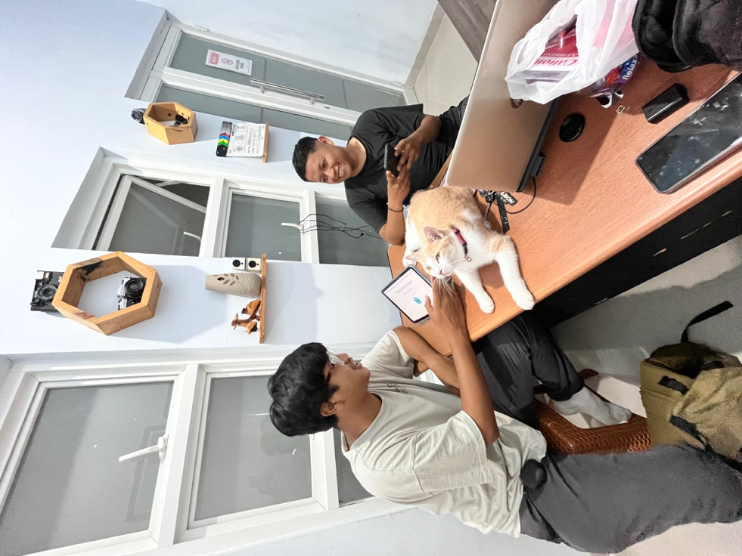
Lampiran 2 Datasheet kamera
1. Canon M10: id.canon - Canon EOS M10 Support & Specs
2. Sony A5000: sony.co.id - Sony α5000 Specs & Features
3. Canon M3: id.canon - Canon EOS M3 Support & Specs
4. Sony A6000: sony.co.id - Sony α6000 Specs & Features
5. Canon M50: id.canon - Canon EOS M50 Support & Specs
6. Sony A6300: sony.co.id - Sony α6300 Support & Specs
7. Fujifilm XA3: fujifilm-x.com - FUJIFILM X-A3 Specifications
8. Sony A6400: sony.co.id - Sony α6400 Specs & Features
9. Fujifilm XA5: fujifilm-x.com - FUJIFILM X-A5 Specifications
10. Nikon J5: nikonimglib.com - Nikon 1 J5 Manual & Specs Archive
11. Fujifilm XT20: fujifilm-x.com - FUJIFILM X-T20 Specifications
12. Canon 500D: id.canon - Canon EOS 500D Support & Specs
13. Canon 60D: id.canon - Canon EOS 60D Support & Specs
14. Canon 1100D: id.canon - Canon EOS 1100D Support & Specs
15. Canon 80D: id.canon - Canon EOS 80D Support & Specs
16. Canon 600D: id.canon - Canon EOS 600D Support & Specs
17. Canon 6D: id.canon - Canon EOS 6D Support & Specs
18. Canon 550D: id.canon - Canon EOS 550D Support & Specs
19. Canon 5D Mark III: id.canon - Canon EOS 5D Mark III Support & Specs

Lampiran 3 Pengujian Blackbox
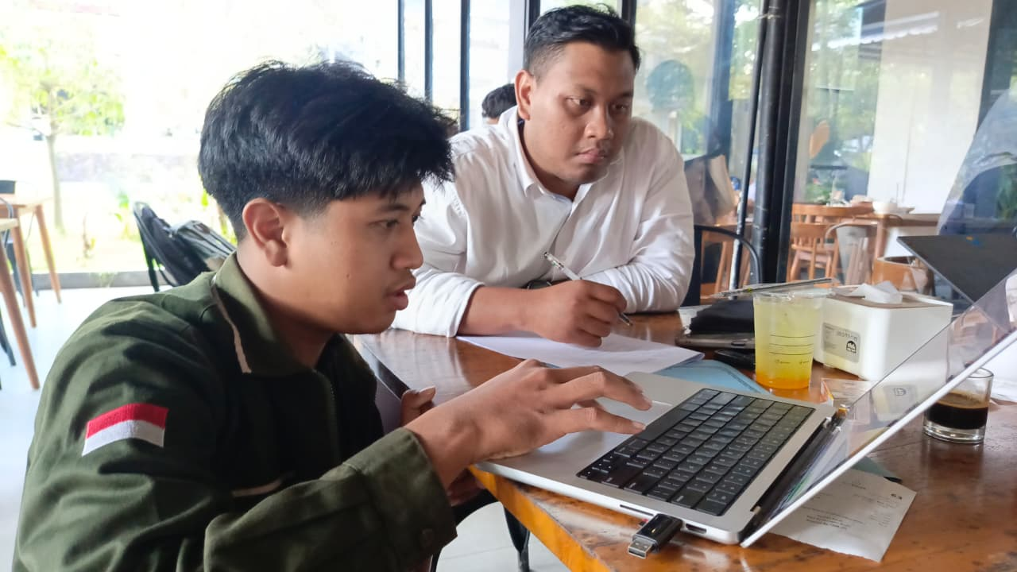

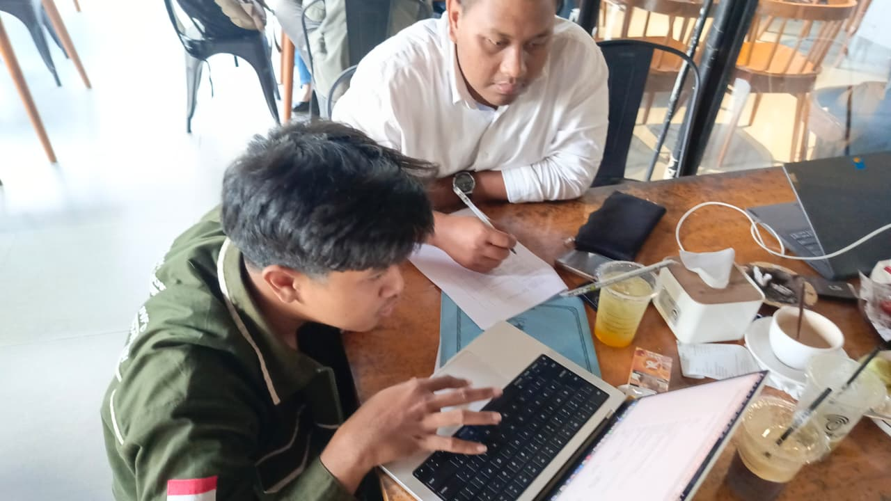
Lampiran 3 UAT
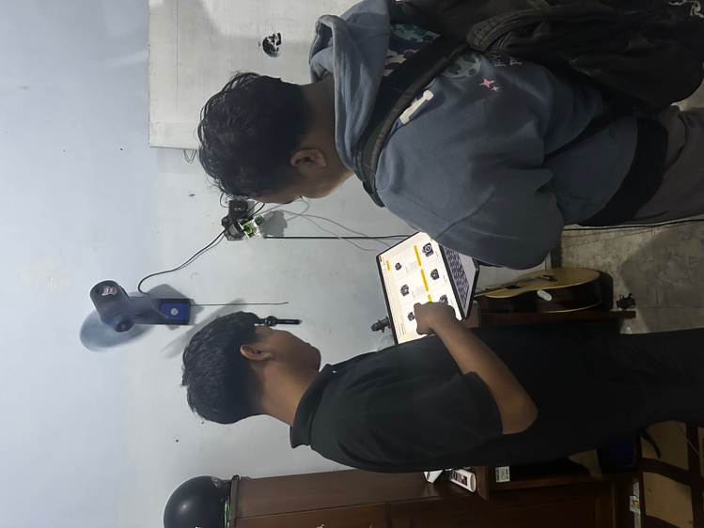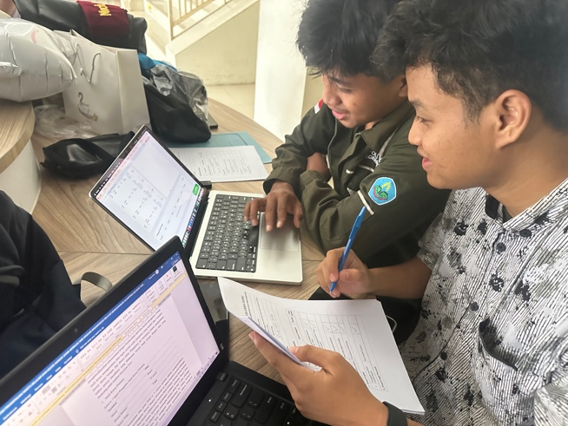
Lampiran 4 Hasil Kuisioner UAT
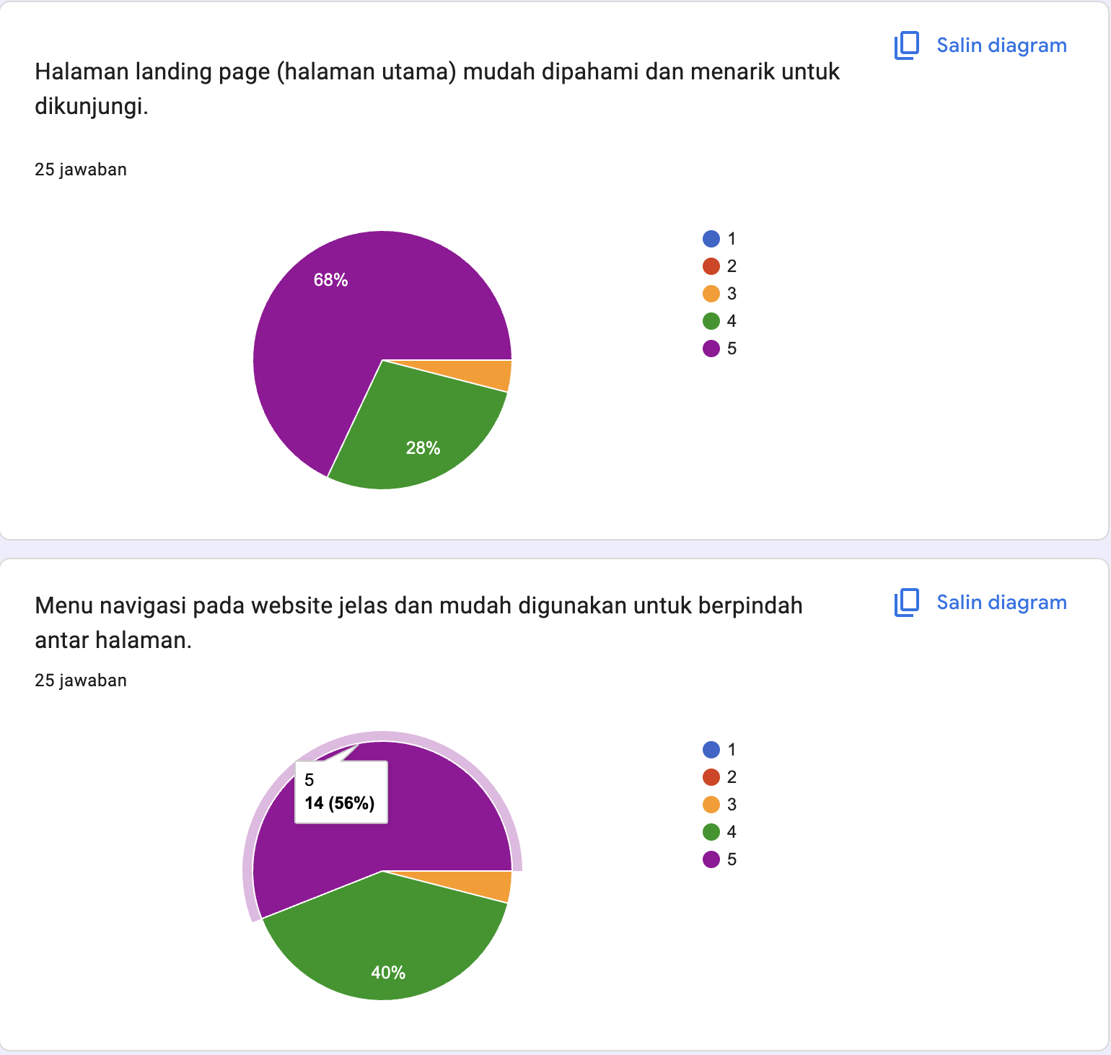
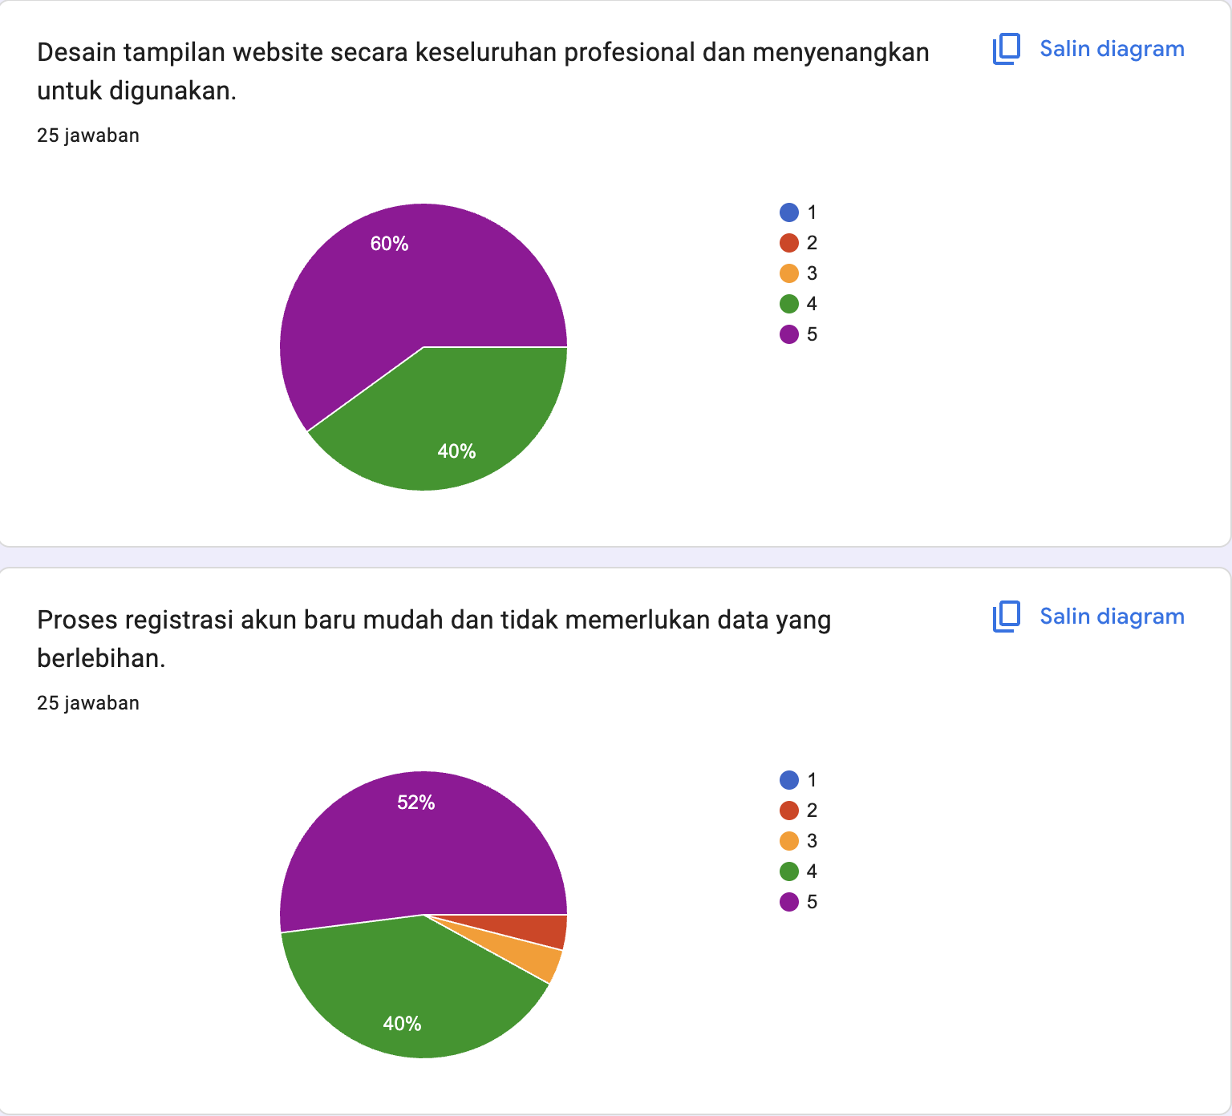
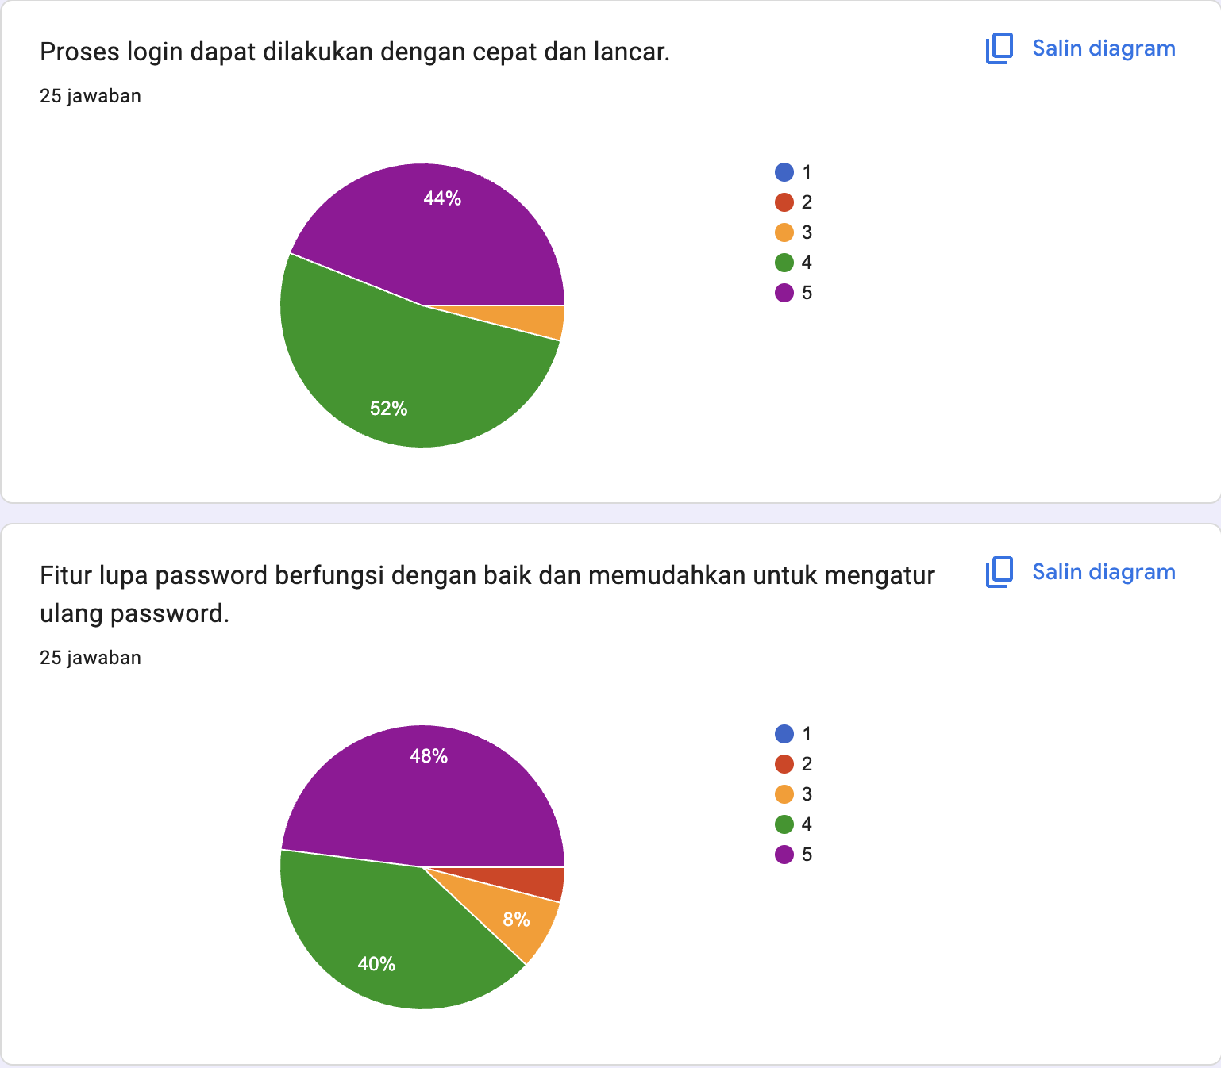
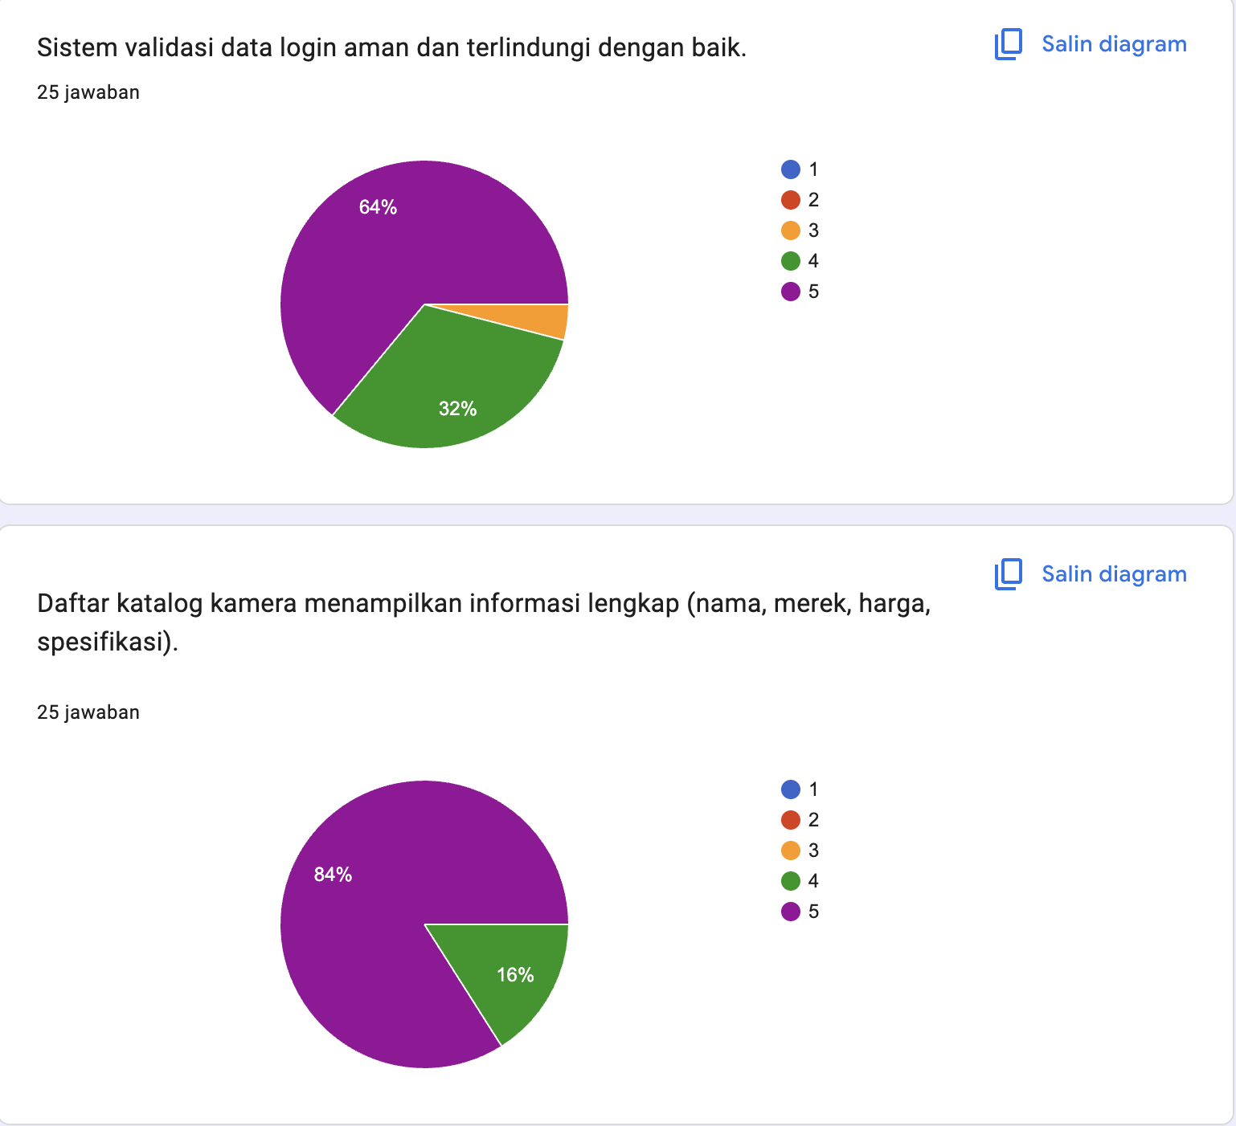
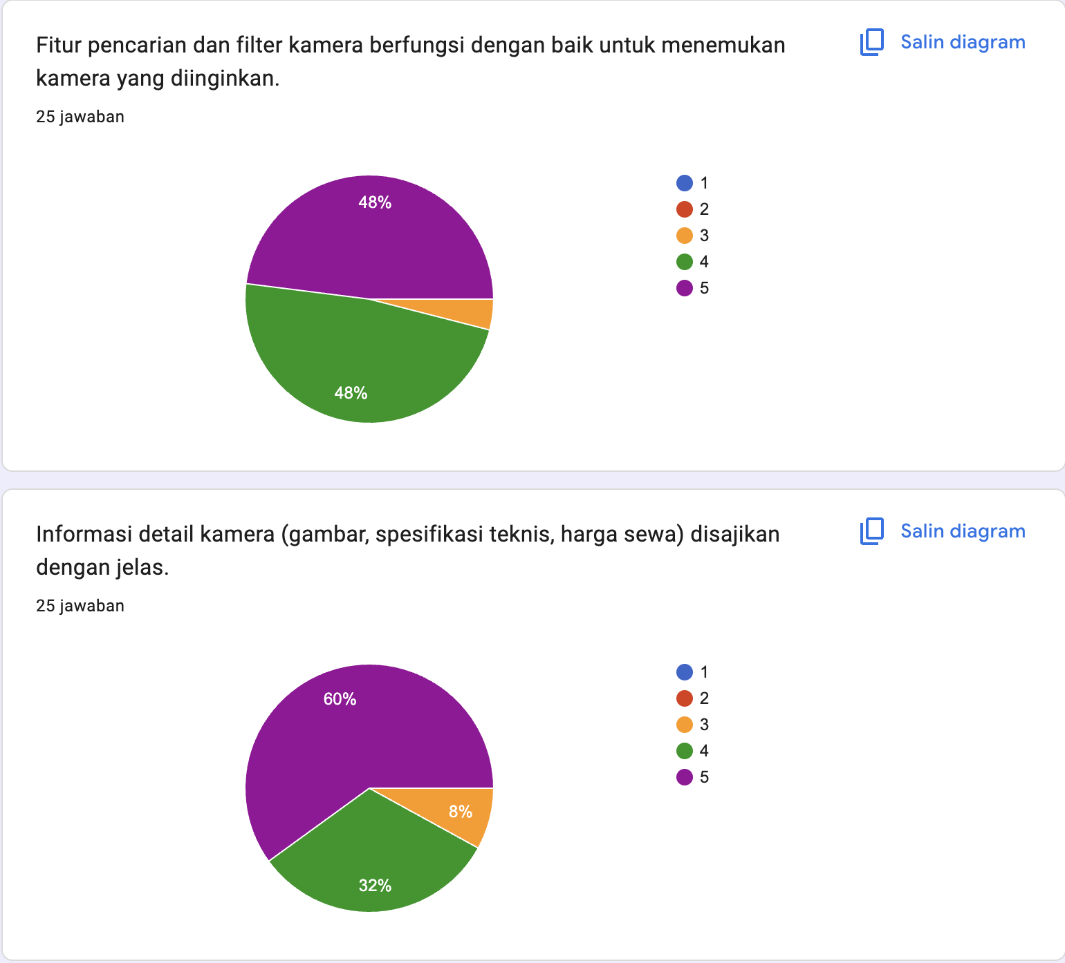
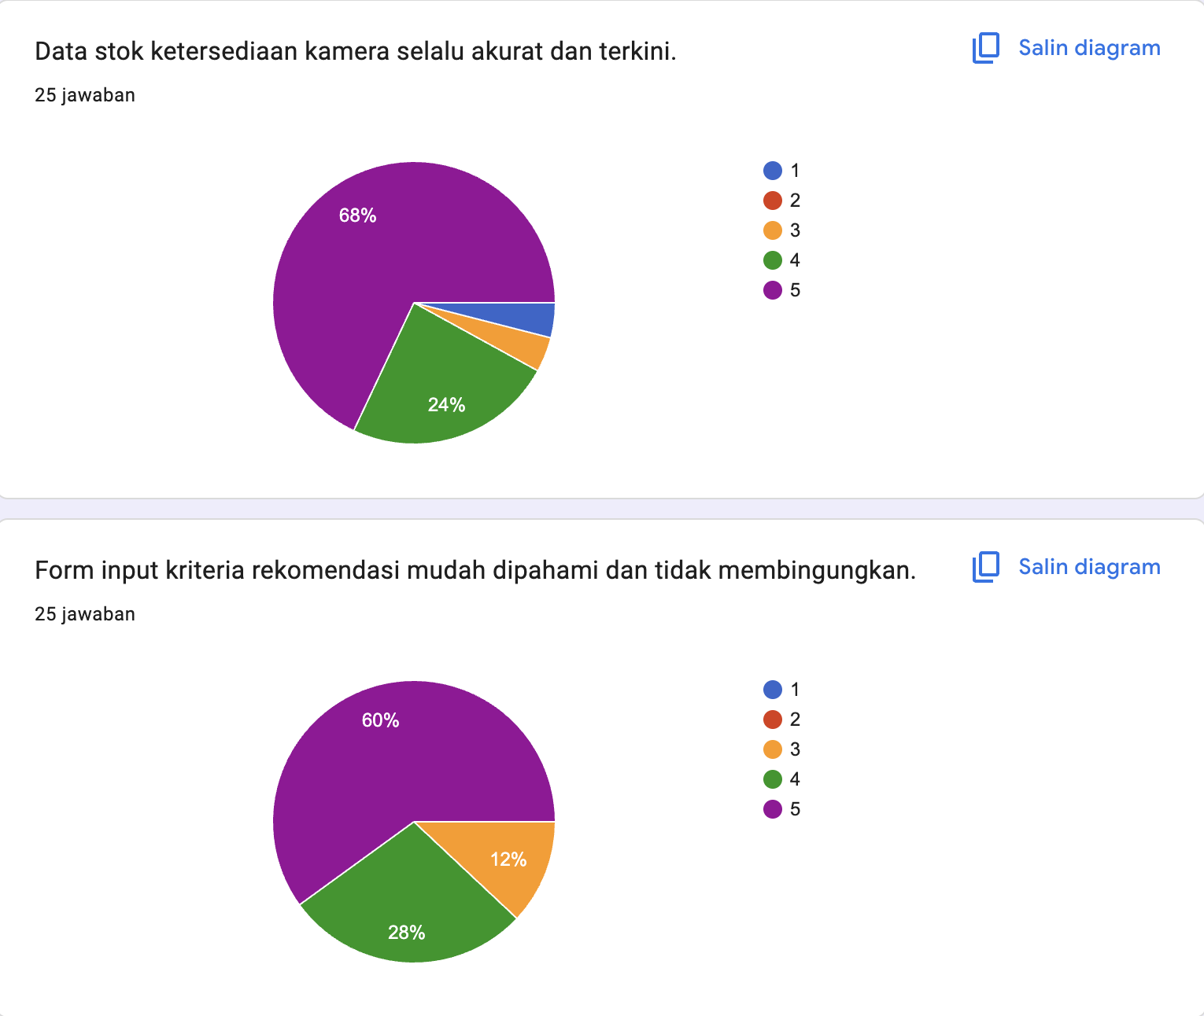

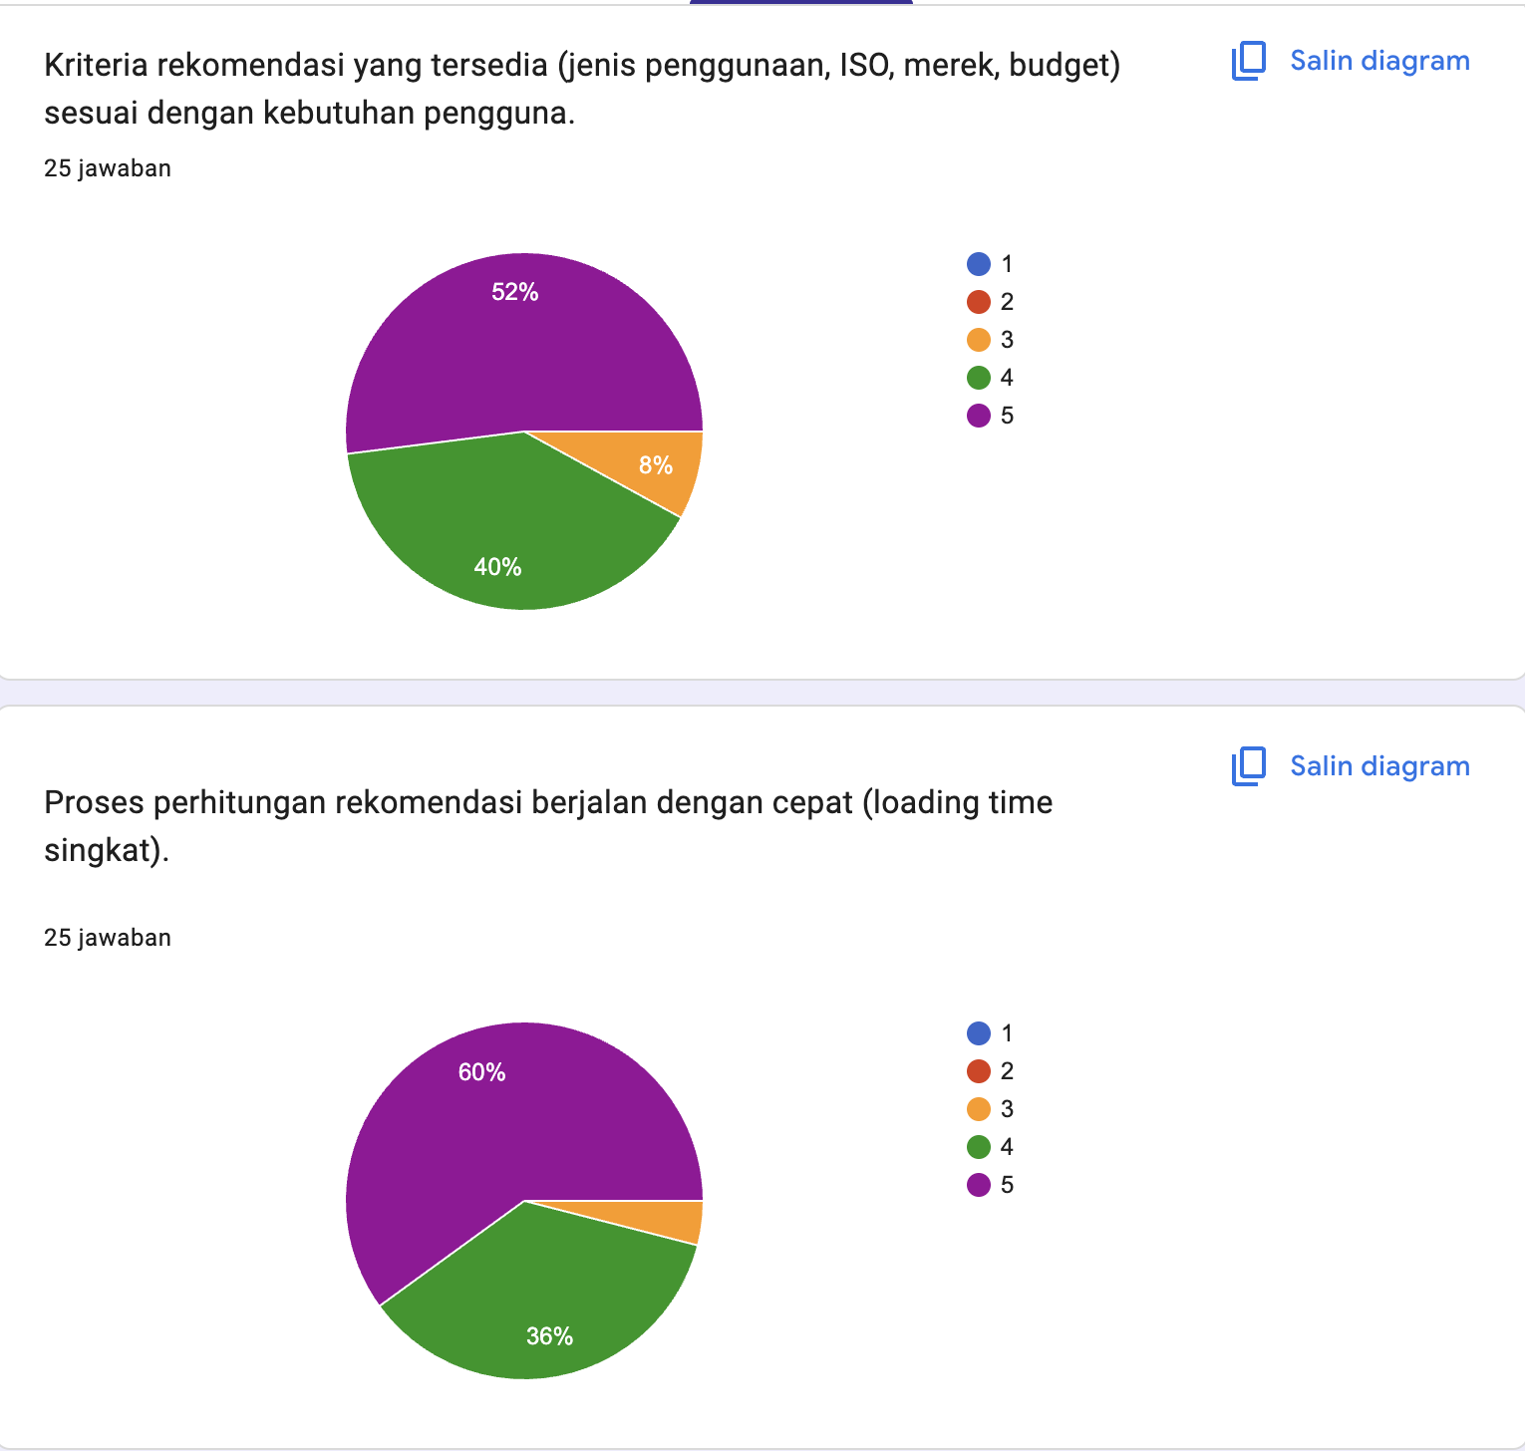
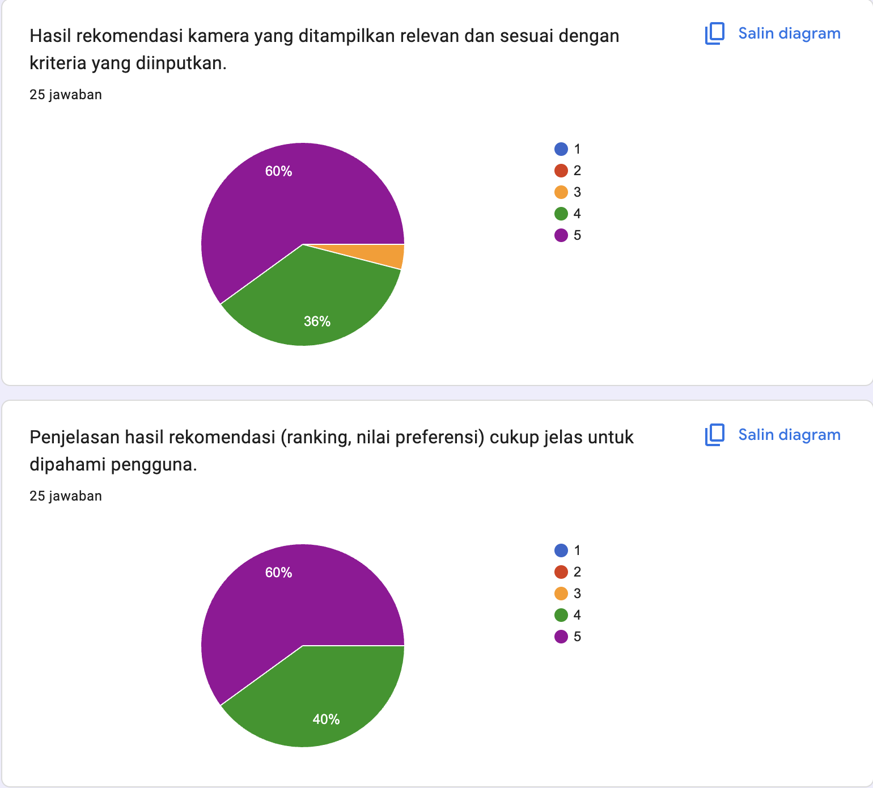
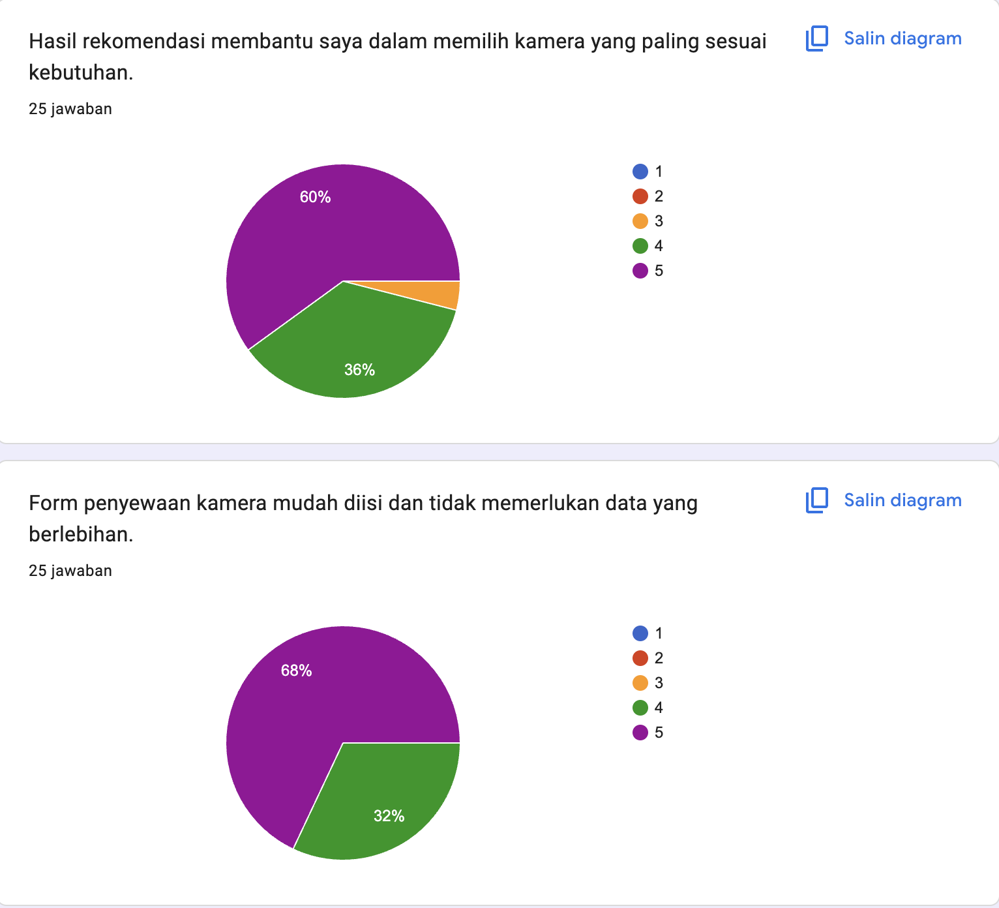
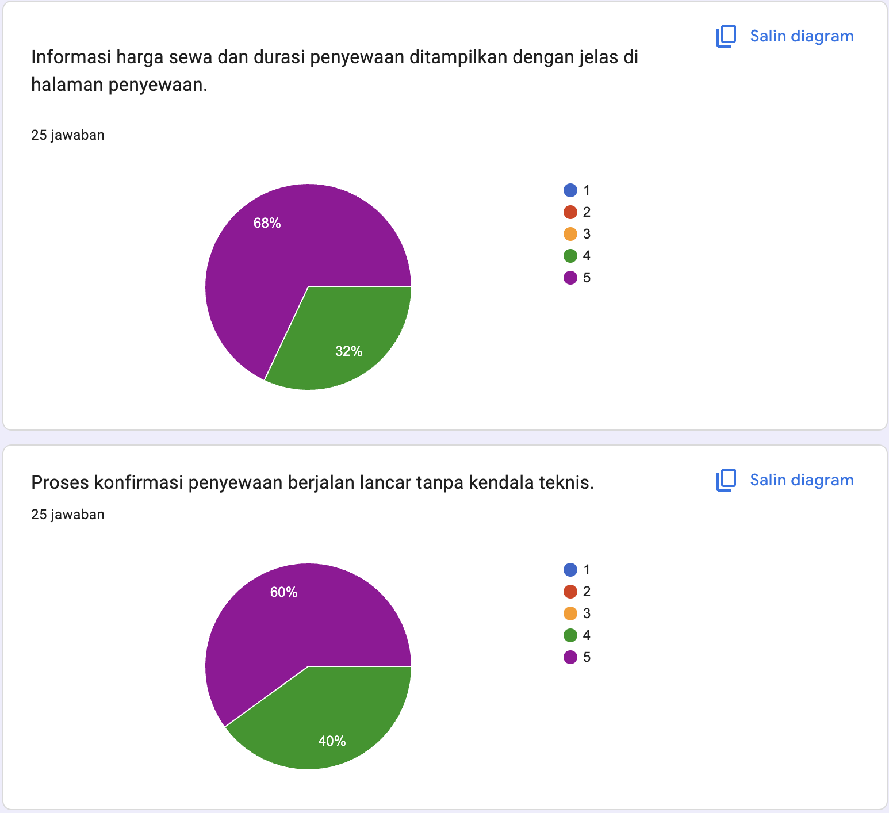
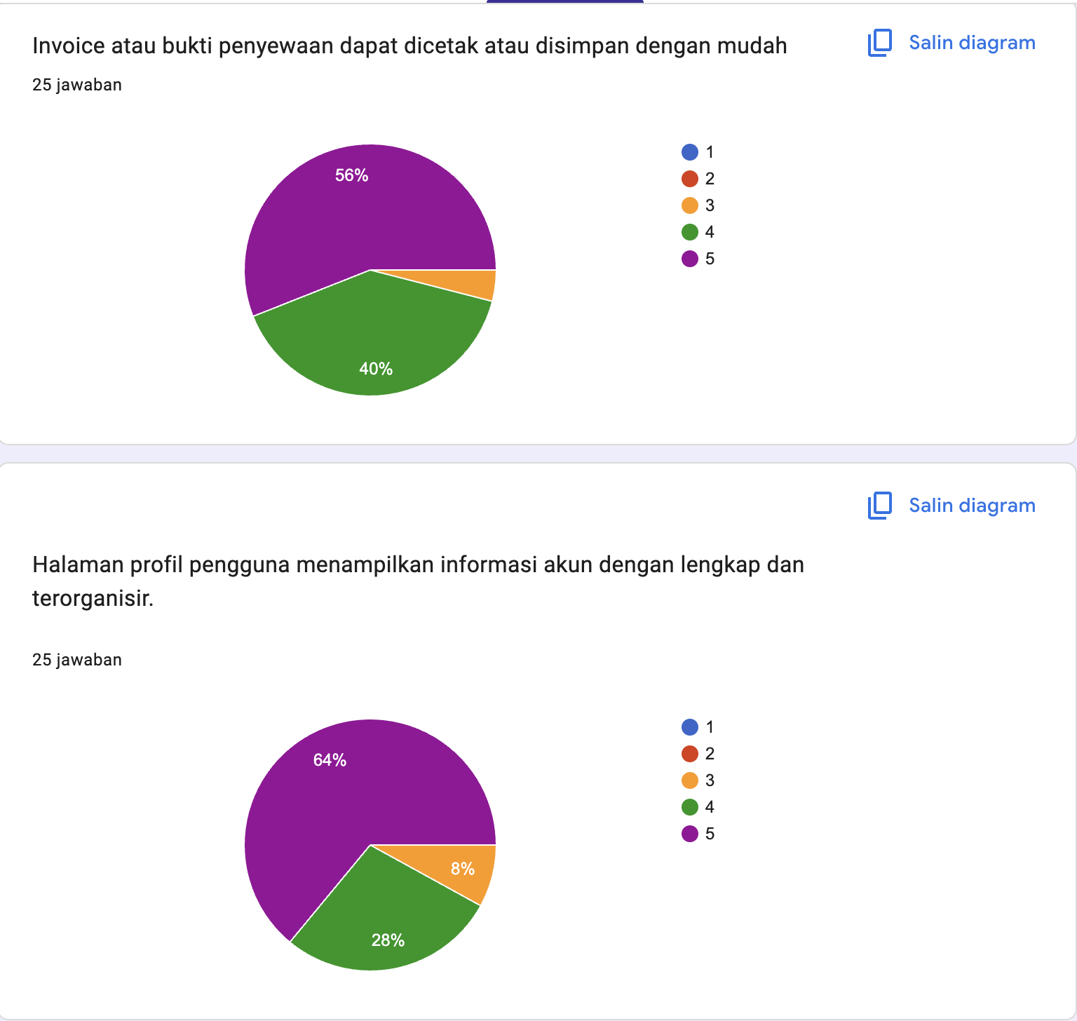
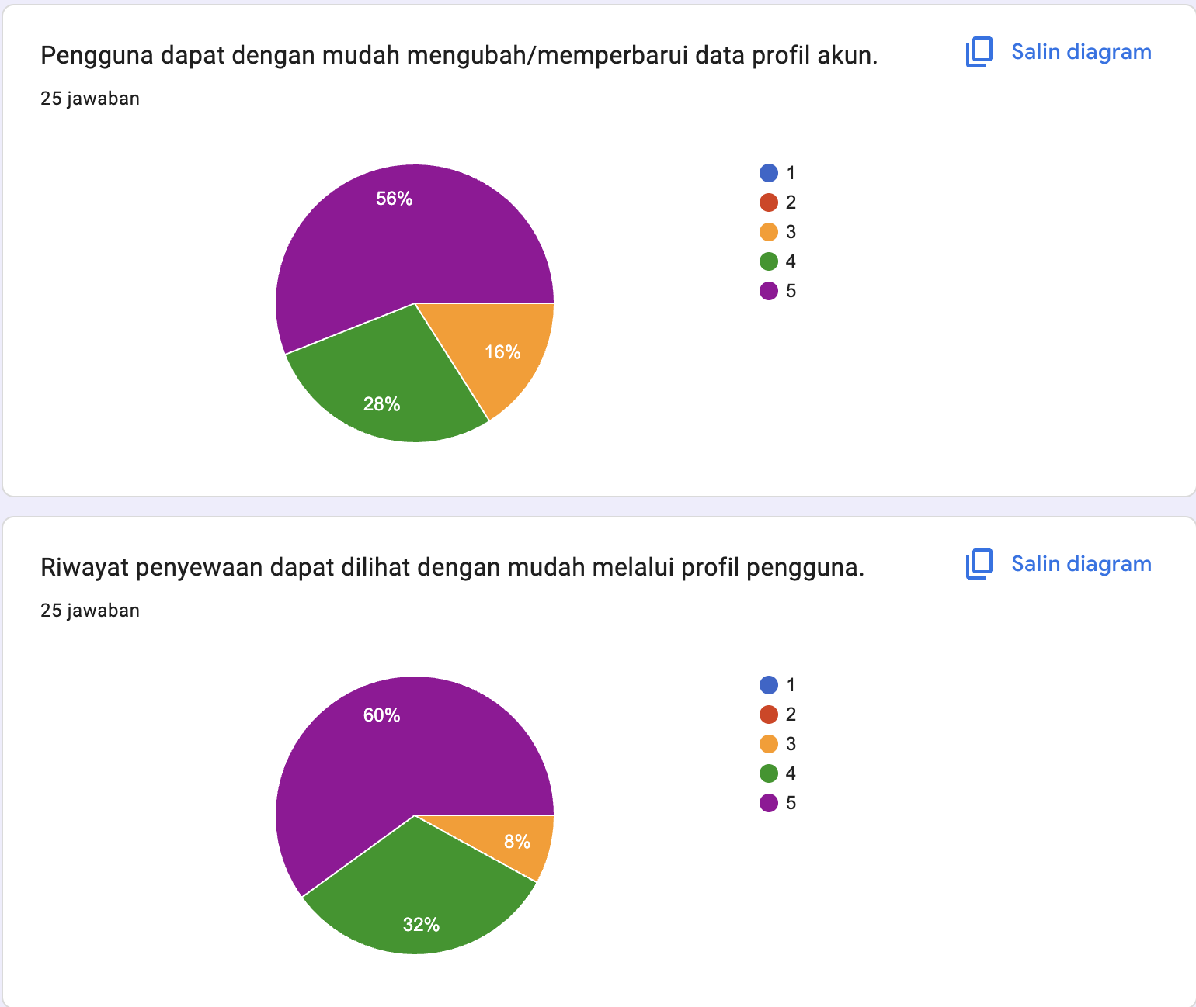
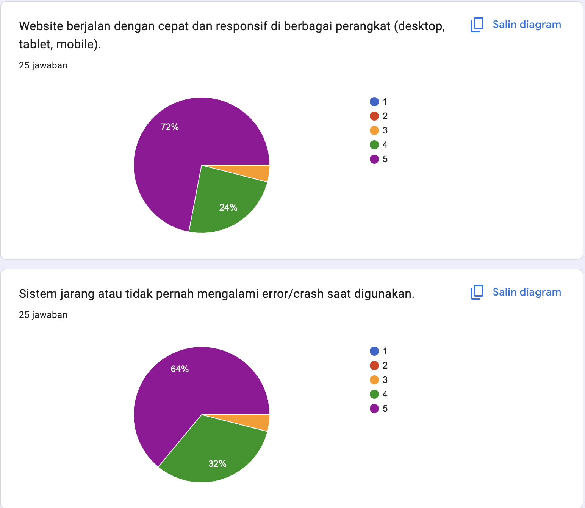
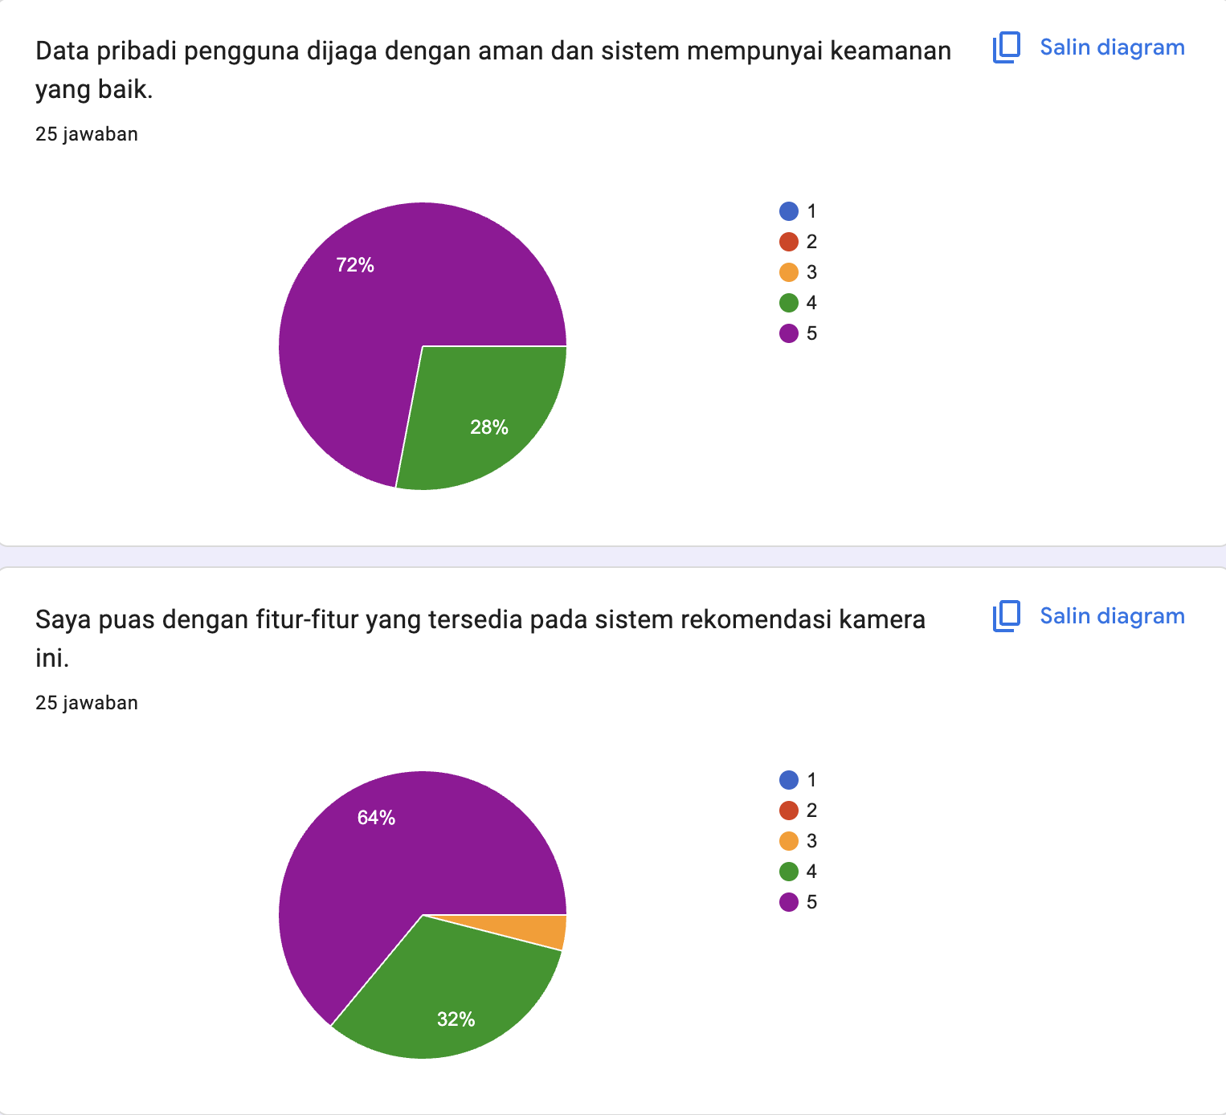
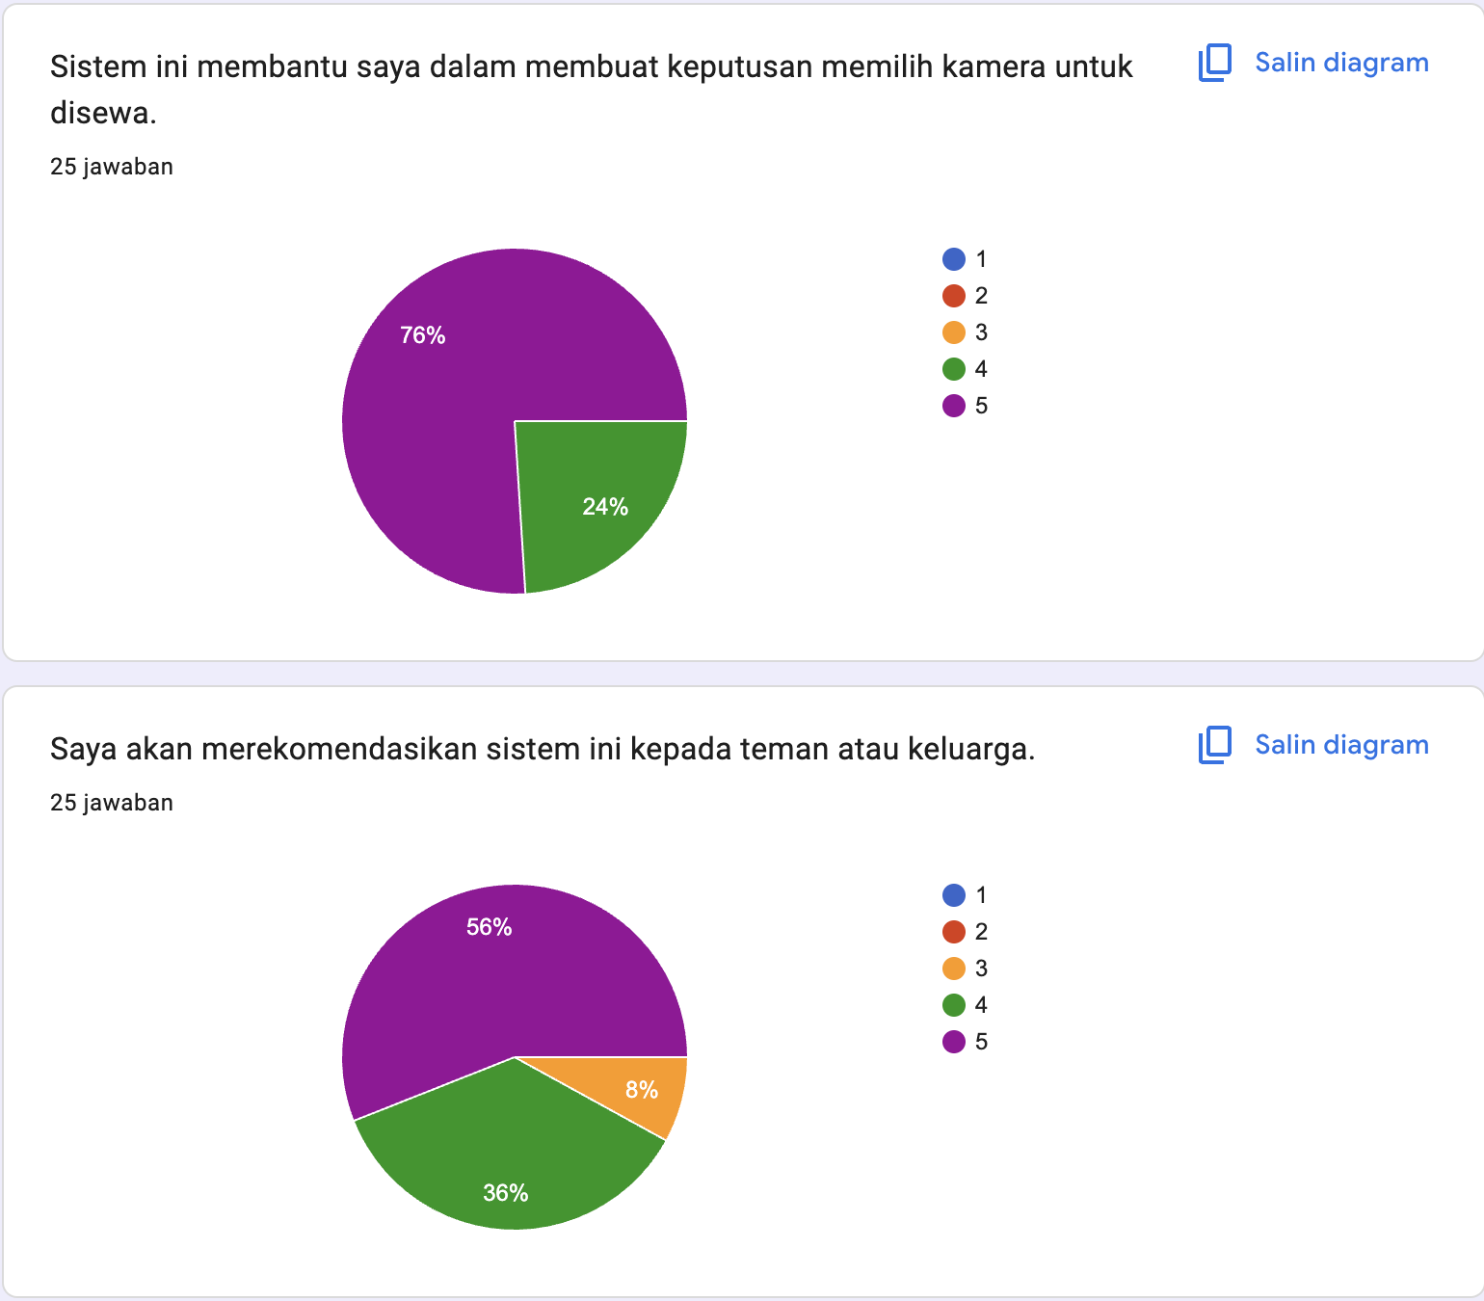
Lampiran 5 Pengujian Blackbox
